Министерство образования и науки Республики Татарстан
Некоммерческое партнерство
«Совет директоров образовательных учреждений СПО РТ»
ГАПОУ «Арский агропромышленный профессиональный колледж»

«Мы - дети 41 года»

Материалы республиканской
историко-краеведческой конференции
студентов профессиональных образовательных организаций Республики
Татарстан, посвященной 90-летию татарского писателя
Мухаммата Магдиева.
(22 декабря 2020 года)

Часть 2

Составители:
Саттарова Г.Ф, преподаватель информатики ГАПОУ «Арский агропромышленный профессиональный колледж»
Гаянова Э.Н, заместитель директора по УР ГАПОУ «Арский агропромышленный профессиональный колледж»
Валиева Л.Х, заместитель директора по УВР ГАПОУ «Арский агропромышленный профессиональный колледж»
Ответственный за выпуск:
Хуснутдинова Х.А, старший методист НП «Совет директоров ОУ СПО РТ»
Технический редактор: Саттарова Г.Ф, преподаватель информатики ГАПОУ «Арский агропромышленный профессиональный колледж»
Материалы республиканской научно-практической конференции (22 декабря 2020 года, Арск). – Арск, 2020.

СОДЕРЖАНИЕ
Лабуткин А.А.,  ТЫЛ – КАК ВТОРОЙ ФРОНТ | 6
Латыпов А.  ПРОЗА ТЫЛА | 10
Лачугин Д. Д., Бикмуллин И.И.  МОЙ ГОРОД КАЗАНЬ В ГОДЫ ВЕЛИКОЙ ОТЕЧЕСТВЕННОЙ ВОЙНЫ | 16
Мингазетдинов Э.Р.,  ЗАСТЫЛИ МАТЕРИ В ОБЕЛИСКАХ | 21
Минзина Л.  СУГЫШ КЫРЫНДА БАШЫН САЛГАН БАБАЕМА ХАТ | 27
Минневалиев А.Н.  ИСТОРИЯ ОДНОЙ СЕМЬИ… | 30
Миннегалиева Ф.Ф.,Мифтахутдинова А. И  ТАТАР ӘДӘБИЯТЫ ӘСӘРЛӘРЕНДӘ БӨЕК ВАТАН СУГЫШЫ ТЕМАСЫ | 33
Мударисова Е.В  Великая отечественная война в произведениях татарских писателей | 40
Муртазина А.Р.  ВЕЛИКАЯ ОТЕЧЕСТВЕННАЯ ВОЙНА В ПРОИЗВЕДЕНЯХ ТАТАРСКИХ ПИСАТЕЛЕЙ | 44
Мусин А.С.,  ВЕЧНАЯ СЛАВА МОИМ ЗЕМЛЯКАМ – ГЕРОЯМ ВЕЛИКОЙ ОТЕЧЕСТВЕННОЙ ВОЙНЫ! | 49
Муслахова З.М.  ДЕРЕВНЯ АКСАРИНО – ВТОРОЙ ФРОНТ | 54
Мустаева Н.Ю.  ИСТОРИЯ СОЗДАНИЯ ПАМЯТНИКА «ТРУЖЕННИКАМ ТЫЛА И ДЕТЯМ ВОЙНЫ» В Г. НИЖНЕКАМСКЕ | 58
Мухамадиева А.И.  ӘБИЕМ СҮЗЕ | 61
Нәҗмиева А.  ДӘҮ ӘНИЕМ ИСТӘЛЕКЛӘРЕ | 62
Николаев Д.С.,  С ПОБЕДНЫМ МАРШЕМ ОТ МОСКВЫ ДО ЧЕХОСЛОВАКИИ | 64
Нуриева А. Э.  ВЕЛИКАЯ ОТЕЧЕСТВЕННАЯ ВОЙНА В ПРОИЗВЕДЕНЯХ ТАТАРСКИХ ПИСАТЕЛЕЙ | 69
Орехов А.В.  КАК В ГОРОД ВОШЛА ВОЙНА: ПОДВИГ ТЫЛА ГОРОДА ЗЕЛЕНОДОЛЬСКА | 73
Петров К.Э.  История МЕМОРИАЛА В ГОРОДЕ МОЖГА РЕСПУБЛИКИ УДМУРТИЯ | 78
Поршаков И.Н.  СДЕЛАЛИ ВСЕ, ЧТО СМОГЛИ. ВКЛАД ЧИСТОПОЛЬЦЕВ В ОБЩУЮ ПОБЕДУ | 82
Рамазанов Р.Р.  ТЫЛ - ИКЕНЧЕ ФРОНТ КЕБЕК | 89
Рыцева.Е.  Великая отечественная война в произведениях татарских писателей | 93
Сагитзянова А.Г.  СУГЫШ ЕЛЛАРЫ ГАИЛӘМ ТАРИХЫНДА | 97
Садриева Г.Р.  АВЫЛЫМ БАТЫРЛАРЫН МӘҢГЕЛӘШТЕРГӘН ҺӘЙКӘЛ | 102
Сәмигуллина Г.  ТАТАР ЯЗУЧЫЛАРЫ ИҖАТЫНДА БӨЕК ВАТАН СУГЫШЫ ТЕМАСЫ | 107
Саутова П.А.  ТЫЛ - КАК ВТОРОЙ ФРОНТ | 112
Сахабиев И.Л.  ВКЛАД МОИХ ЗЕМЛЯКОВ В ПОБЕДУ  (об истории села Старое Чурилино Арского района РТ в годы ВОв) | 116
Талалаев В.  АЛЛЕЯ ГЕРОЕВ СОВЕТСКОГО СОЮЗА п.г.т. РЫБНАЯ СЛОБОДА | 121
Тахавова Э.Р.  ҖИРДӘ ИЗГЕ ИСЕМЕҢ КАЛСЫН! | 127
Тихонова М.В.  ЖЕНЩИНЫ ТАТАРСТАНА - ГЕРОИ ВОЙНЫ | 135
Тихонова Н.Е.  ПАМЯТНИК МУСЕ ДЖАЛИЛЮ | 137
Французова К.Н.  ЭТО НАМ ДОРОГО… | 139
Хайброва А.М.  ХАФИЗОВ ВАГИЗ ХАФИЗОВИЧ И ЕГО ВКЛАД В РАЗВИТИЕ КОЛХОЗА «УНЫШ» В ГОДЫ ВЕЛИКОЙ ОТЕЧЕСТВЕННОЙ ВОЙНЫ | 144
Хайруллин И.И.  ҖИҢҮЧЕ СОЛДАТ | 148
Хайруллина Р.  ТЫЛ КАК ВТОРОЙ ФРОНТ | 153
Хакимов Т.В.  Памятники 352-ой Оршанской Краснознаменной ордена Суворова стрелковой дивизии на Бугульминской земле | 156
Хафизов Р.Р.  БЕЗ – КЫРЫК БЕРЕНЧЕ ЕЛ БАЛАЛАРЫ” ӘСӘРЕ – УЛ ЧЫНБАРЛЫК! | 161
Хохлов Д.С.  ГАЗИНУР ГАФИАТУЛЛИН - ЖИВАЯ ИСТОРИЯ НАШЕГО ГОРОДА | 164
Хуснутдинова А.Р.  БАБАМ ТУРЫНДАГЫ ХАТИРЭЛЭР | 170
Чекашова В.  ИСТОРИЯ ОДНОГО ПАМЯТНИКА | 173
Шагабиев Н.И.  ЗАИНСК И ЗАИНСКИЙ РАЙОН В ГОДЫ ВЕЛИКОЙ ОТЕЧЕСТВЕННОЙ ВОЙНЫ 1941 – 1945 гг. | 176
Шагисламова И.Ф.  ПАМЯТНИК В.Ф. ЕЖКОВУ | 182
Шайдуллин А.А.  БӨЕК ВАТАН СУГЫШЫ ЧОРЫ ПОЭЗИЯСЕНДӘ ТӨП МОТИВЛАР | 186
Шакиров Б.Ф.  ВОИНАМ, ПОГИБШИМ ОТ РАН В ЭВАКОГОСПИТАЛЕ № 2786, ПОСВЯЩАЕТСЯ… | 191
Шәйхелисламова А.  ГАСЫРГА ТИҢ ГОМЕР ЕЛГАСЫ... | 195
Шигапова Г.  ИЗОБРАЖЕНИЕ ВЕЛИКОЙ ОТЕЧЕСТВЕННОЙ ВОЙНЫ В ПРОИЗВЕДЕНИЯХ ТАТАРСКИХ ПИСАТЕЛЕЙ | 201
Юсупова Г.Г.  БЕР ҺӘЙКӘЛ ТАРИХЫ | 203
Ярмоленко А.  ТЫЛ – КАК ВТОРОЙ ФРОНТ. ВКЛАД КАЗАНСКОЙ ПРОМЫШЛЕННОСТИ В ПОБЕДУ В ВЕЛИКОЙ ОТЕЧЕСТВЕННОЙ ВОЙНЕ | 208
Яруллина А.Р.  ИБРАҺИМ ГАЗИ ИҖАТЫНДА СУГЫШ ТЕМАСЫНЫҢ ТИРӘН ЧАГЫЛЫШЫ | 213

ТЫЛ – КАК ВТОРОЙ ФРОНТ
Лабуткин А.А.,студент
Государственное бюджетное профессиональное образовательное учреждение
'’Бугульминский профессионально-педагогический колледж’’
Идиятдинова Р.К.
Актуальность работы.
В 2015 году наша страна отметила знаменательное событие - семидесятилетие Победы над нацисткой Германией. Нет ни одной семьи, которой не коснулась бы война. Пока живы наши бабушки и дедушки, необходимо собрать по крупинкам информацию, касающуюся наших родственников, земляков, воевавших в ВОВ. Эти истории будут прекрасным примером для подрастающего поколения.
Целью работы является собрать материалы (печатные и устные рассказы очевидцев) о жизни тружеников тыла в годы Великой Отечественной войны, распространение которых будет способствовать развитию интереса к данной теме. Показать через литературу, через воспоминания участников войны, что уважение к этим людям обязательно должно присутствовать в каждом из нас.
Задачи:
- узнать из рассказов тружеников тыла об их трудной жизни;показать труд жителей села в годы великой Отечественной войны, проявивших свои лучшие качества патриота, гражданина, человека в суровых условиях военного времени, воздав тем самым дань их памяти;
- показать на примере судеб конкретных людей трудовой подвиг в годы войны;
- пополнить фонд музея школы данными о тружениках тыла.
- воспитывать в молодом поколении уважение к героям, воспитывать в молодом поколении чувство патриотизма.
Великая Отечественная война создала смертельную угрозу всему нашему народу и каждому человеку в отдельности. Тем самым она вызвала огромный морально-политический подъём, энтузиазм и личную заинтересованность большинства людей в победе и быстрейшем окончании войны. Это стало основой массового героизма на фронте и трудового подвига в тылу.
В целях мобилизации всех ресурсов государства, в первые дни войны началась коренная перестройка всей жизни страны на военный лад. Определяющей программой деятельности стал лозунг «Всё для фронта, всё для победы!». Война изменила прежний трудовой режим. Увеличивался рабочий день, вводились обязательные сверхурочные работы, отменялись отпуска. Положение тружеников было крайне тяжелым.
Наряду с участниками Великой Отечественной войны труженики тыла и вдовы участников войны заслуживают особого внимания и заботы, тем более что с каждым годом их становится все меньше.
Всего на сегодня в Бавлинском районе проживают 130 бавлинцев данной категории. А из прямых участников войны в живых остался только один ветеран – Мария Шапошникова. В те военные годы в районе не хватало лошадей, сельскохозяйственной техники, мужчины уходили на фронт из Бавлинского района ушли 7858 человек, вся тяжесть работ перешла на плечи женщин, стариков и подростков, которые работали механизаторами, снабжали воинов Красной Армии теплой одеждой, продовольствием.
Например, к празднику 7 ноября 1943 года из Бавлинского района было отправлено фронтовикам посылок весом почти 6 тонн, а в фонд подарков было внесено около 70 тысяч рублей. В октябре 1941 г, когда подводились итоги сельскохозяйственных работ, заготовок и подготовки скота к зимовке, было отмечено, что, несмотря на неблагоприятные метеорологические условия, уборка хлеба в районе была проведена на более высоком уровне, чем в довоенные годы, что говорит о самоотверженном труде «людей тыла». Район отдал фронту значительную часть своего населения. Остались инвалиды, больные, не годные к военной службе, старики и подростки.
Армия забирала автомобили, трактора, лошадей, которых в районе с каждым днем становилось все меньше и меньше. Новые поставки техники прекратились, оставшаяся техника — основательно нуждалась в ремонте и запасных частях. Горючее практически не выделялось. 80% работ приходилось вести вручную.
Добавился неурожай. Урожайность зерновых культур упала с 8.6 ц. с 1 га до войны до 4.4 ц. в 1942 г. В тот год удалось собрать только 25 тысяч т. зерна. Резко сократилось поголовье скота. Число коров, например, уменьшилось наполовину, да и удои молока существенно понизились. Осенью 1943 г. в колхозах и совхозах было вспахано под яровой сев 1944 г. зяби вдвое больше, чем в 1942 г. Весенний сев 1944 г. был успешно проведен.
Но, как, ни велики были тяготы и испытания военного времени, труженики сельского хозяйства Бавлинского района, как и все советские люди, были охвачены беспримерным трудовым энтузиазмом. Самоотверженно трудились сельские комсомольцы. Воспитанные Компартией на всепобеждающих идеях марксизма-ленинизма, на славных боевых традициях старой большевистской гвардии, они показывали образцы беззаветной преданности родине, партии, народу. Рядом со своими отцами и матерями, бабушками и дедушками трудились и ребятишки. Они тоже ковали в тылу победу.
В войну ребята взрослели рано, с 10-11 лет уже выполняли разные работы: доставляли сено на фермы, отвозили зерно от комбайнов, косили сено, работали в мастерских. Непосильными были нормы выработки на полях, где трудились мальчишки и девчонки, тысячи гектаров скошенного хлеба, тысячи связанных снопов, тысячи намолоченного зерна. Это были трудные, тяжелые годы изнурительного труда, ожидания. По утрам, увязая в сугробах, спешили люди на работу, лишь к вечеру протаптывались тропинки-траншеи, которые за ночь снова заметало снегом.
Ветераны того времени единодушно отмечают небывалый трудовой энтузиазм, безотказность, высокую ответственность людей за порученное дело. Работать было очень тяжело, практически всегда находились на работе в поле. Даже пить и умываться порой приходилось из лужи. Детские руки пухли от непосильных работ, колючих сорняков. А зимой пилили, кололи дрова, собирали хворост. Многие из них в это суровое время года обмораживали себе руки, лицо. Морозы стояли тогда сильные. По ночам все собирались дома: вязали, шили, а затем все собирали и отправляли на фронт.
В разном возрасте они встретили и пережили войну. Самым младшим труженикам тыла было около 10 лет. В возрасте от 10 до 15 лет были основные труженики того времени - их 18 человек - 55%, от 15 до 20 лет - 8 человек, свыше 20 лет - 4 человека. В нашем селе тружеников тыла осталось 30 человек (из числа жителей сел Новозареческ и Дмитриевка).
Колхозное поле чем-то напоминало фронт. Там тоже ковалась победа. Правда, там не свистели пули и осколки, однако доставалось и им, сельским труженикам, порой сполна, так же, как и бойцам переднего края. Война показала, что всё колхозное крестьянство проявило высокое гражданское сознание и ни с чем не считалось, лишь бы победить врага.
Хлеб для армии, для рабочих шёл бесперебойно, хоть оставались в деревне старики, женщины и дети. В трудную пору собирали крестьяне миллиарды рублей на самолёты и танки. Ни в одной книге прошлых веков не записано ещё такого подвига.
Война явилась суровой проверкой жизнеспособности, силы и могущества колхозного строя. Эта проверка была выдержана с честью",- писал Н.А. Вознесенский.
Таким образом, в годы Великой Отечественной войны труженики тыла, наравне с миллионами советских людей, совершали подвиг во имя Победы. Сегодня среди молодежной среды не принято говорить о патриотических чувствах. Но я считаю, только через любовь к малой родине, любовь к родному краю, может формироваться любовь к Отечеству. Сейчас, пожилые люди, живущие рядом с нами, вспоминают трудные военные годы со слезами на глазах. А ведь пройдет некоторое время, и этих живых свидетелей не будет. Поэтому мы должны их окружить особой заботой, особой любовью и вниманием. Их жизнь, их судьба, их стойкость в испытаниях – это пример нашему поколению, в чем проявлялась и как закалялась любовь к Родине.

ПРОЗА ТЫЛА
Латыпов А., студент 2 курса
ГАПОУ «Чистопольский многопрофильный колледж»
Хакимова А.З., Валиуллина Ф.М.-научный руководитель
Введение и актуальность исследования.
Уникальность нашей исследовательской работы в том, как богатейшее наследие литературного Чистополя в годы войны воспитало не одно поколение талантливых людей. Именно в наш город было эвакуировано одно из крупнейших отделений Союза Советских писателей. Сродни таким талантам как Пастернак, Федин, Твардовский, Исаковский, по сей день радует уникальным творчеством чистопольцев наш легендарный земляк, преподаватель нашего колледжа, капитан –лейтенант ВМФ Владимир Александрович Белов.
Дети войны…. Мы, молодежь, часто слышим это выражение, в связи с юбилеем Великой Победы, во время незабываемых встреч, мероприятий. Если в годы учебы в школе к нам в гости приходили ветераны тыла, то сегодня мы имеем возможность общаться только с детьми военного лихолетья.
Несмотря на суровую и порой жестокую послевоенную жизнь, дети войны сегодня для нас являются примером мужества, стойкости, порядочности, человечности и пока эти люди живы, мы должны узнать от них самих об их судьбах и жизненной дороге. Для более глубокого исследования мы воспользовались методом интервьирования. Владимир Александрович очень скромная, безмерно талантливая, достойная уважения легендарная личность. Страшные годы войны лишили детей детства: солнечного, настоящего с играми, праздниками, смехом…Но не лишили человечности, творческого начала и жизнелюбия!
У Владимира Белова вышел из печати замечательный сборник стихов «Веточка сирени», где собраны произведения, посвященные войне, патриотизму, мужеству советских людей! Поэтому наша работа «Проза тыла» актуальна, она заставляет задумываться, молодежь, о смысле жизни, о ценностях в нашем обществе и о корочке хлеба, которой так не хватало в годы войны.
Поэтому сегодняшняя молодежь Чистополя не перестает интересоваться жизнью, творчеством, профессиональными достижениями Владимира Белова.
Актуальность своей работы я вижу еще и в том, что мы, молодежь, не должны быть равнодушными к судьбе тех людей, что живут рядом с нами, в одном городе, людей, которые во время Великой Отечественной войны были детьми.
Как же жили тогда, дети войны?
Структура исследовательской работы:
1. Введение (актуальность, цель, задачи, гипотеза, этапы исследования)
2. Основная часть.
2.1. Слово об эвакуированных писателях в Чистополь в годы ВОВ
2.2. В.А.Белов- легенда нашего края
-военное детство
-якорь, брошенный в Чистополе, стал знаковым
-сложившийся поэт со своим, только ему присущим почерком
2.3 Тема войны в творчестве Владимира Белова
4. Литература
5. Приложения
Цель исследования: Раскрытие сущности понятий человек-легенда (капитан, учитель, поэт) на примере чистопольца Владимира Белова и популяризация его литературного наследия.
Достижение цели предполагает решение следующих исследовательских задач:
- изучение краеведческой литературы и личного архива легендарного земляка;
- обобщение выводов по проделанной работе;
-изготовление проектных продуктов (мультимедийную презентацию, видеоролик) и размещение их в музее «Наследие» на базе нашего колледжа.
- участие в различных конкурсах по данной тематике;
Гипотеза : война бессильна против жизнелюбия.
В данной исследовательской работе мы изучили и систематизировали материалы о жизни уникального человека Белова Владимира Александровича. Условно его жизненный путь рассмотрим поэтапно:
- военное детство
- якорь, брошенный в Чистополе, стал знаковым
- сложившийся поэт со своим, только ему присущим почерком
Родился он 27 января 1940 года в деревне Волжское Кинешемского района Ивановской области. По знаку Зодиака – Водолей. Примечательно то, что это знак стал символом его жизни: реки Волга и Кама для него – не только главные водные артерии страны, которые он «исколесил» на своих кораблях вдоль и поперёк, но и неотъемлемая часть его поэтического творчества.
Начнём все по порядку.
1941год….Война… Отец-Александр Иванович болен. Из-за болезни легких его не взяли на фронт. Но в селе трудился от зари до зари, выхаживая раненных лошадей, которых потом отправляли на фронт. Диких лошадей приучал узде, готовил к упряжке. Шел 1942 год… И во время одного занятия лошадь сбросила его на землю и нечаянно копытом попала прямо в грудь, удар оказался смертельным. Умер кормилец семьи… Всю тяжесть военной поры взяла на себя мать Владимира Александровича, а помогали ей сыновья- мал мала меньше. Маленький Владимир с двумя старшими братьями продолжили дело отца, кормили, ухаживали за лошадьми. Запомнилось, как фонариком светил дорогу. Конечно же не хватало еды, тепла. Поэтому повзрослев, Владимир Александрович, через свои талантливые стихи передает всю боль утраты в годы войны:
Сладким соком весенней березы
Незнакомых людей угощу…
Но за мамины горькие слезы
Никогда я войну не прощу!
В.А. Белов после окончания школы поступил в Ивановскую спецшколу военно-воздушных сил, но, проучившись там 1,5 года, после ликвидации школы, вынужден был вернуться домой и продолжать обучение. Так как в деревне Волжское была только семилетняя школа, он учился в соседней Решемской школе, а она была на противоположном берегу Волги. До школы и обратно Володя добирался на лодке, а когда это было невозможно (весной и осенью), то снимал квартиру. Совсем как в распутинском рассказе «Уроки французского». После школы Владимир Александрович поступает в Горьковское речное училище имени И.П. Кулибина и после его окончания, в 1961 году, приезжает по распределению в Чистополь рулевым-мотористом на теплоход «Балахна». Владимир Александрович хорошо запомнил начало своей трудовой деятельности – 14 апреля 1961 года, так как по случаю полета первого человека в космос (12 апреля 1961 г.) в Чистополе, как и во всей стране, было всеобщее ликование.
Якорь, брошенный в Чистополе, стал знаковым. В 1963 году Владимир Александрович женился. Со своей женой Верой Филипповной с 1969 года плавали вместе. Вначале в качестве капитана на грузовом теплоходе «Березники», с 1977 года – на «Кургане», с 1986 года – на «Волжском-26» добросовестно нёс службу на водных просторах нашей Родины капитан В.А. Белов. Его труд отмечен правительственными наградами. Семейной реликвией достойно хранятся награды В.А. Белова Орден Трудового Красного Знамени, медаль «300 лет Российскому флоту», значок «Отличник морского и речного флота».
В семье капитана Белова все сложилось замечательно: более 50 лет в любви и согласии живут со своей супругой, о чём красноречиво говорят лирические стихи-признания в любви Вере Филипповне, сын Александр пошел по стопам отца – работает капитаном на судах буксирного флота, две дочери, Ольга и Елена, живут и работают в родном городе. Вера Филипповна является первым слушателем и объективным цензором стихов мужа.
О Великой Отечественной войне написано много. Но ничто не может сравниться с подлинными воспоминаниями очевидца тех далеких событий, нашего земляка, преподавателя нашего колледжа - Белова Владимира Александровича когда и голос срывается и слезы на глазах.
В поэтической копилке В.А. Белова много стихотворений, посвященных Великой Отечественной войне, солдатам, вдовам погибших, таким же, как и он, детям-сиротам. Иначе и быть не должно, ведь автор знает обо всем этом не по книгам и энциклопедиям, он, родившийся за год до войны, на себе сполна испытал и голодное детство, и разрушенное войной хозяйство, он рос среди тех, кто защищал нашу страну от коричневой чумы, поэтому цикл стихов о войне такой выстраданный и правдивый.
Заключение
Творчество В.А. Белова требует пристального внимания, ведь это не дилетант, а уже давно сложившийся поэт со своим почерком.
"Дети Великой Отечественной войны" - так называют сегодняшних 70-80-летних людей. И дело здесь не только в дате рождения. Их воспитала война. Именно поэтому они достойны внимания и исследования их творческого пути. Жизнь и творчество Владимира Белова – одна из ярких, глубоко волнующих страниц местной поэзии, наполненных любовью к людям, к красоте родной земли, проникнутых добротой, искренностью, чувством уважения к многообразию культур нашего края. Его поэзия пробуждает в нас лучшие человеческие чувства.
Для решения задач исследования нами были изучены личный архив В.Белова, его сборники стихотворений, взято интервью, перечитана краеведческая литература ,выпущен видеоролик и презентация для колледжного музея «Наследие».
Я счастлив, что являюсь студентом колледжа, где учат и творят замечательные, талантливые люди , как Владимир Александрович Белов.
Исследования показали, что гипотеза - война бессильна против жизнелюбия- полностью нашла свое подтверждение. Несмотря на суровое детство, на сложный послевоенный период, наш герой, не сломился, а наоборот является примером мужества, жизнелюбия и замечательного творческого человека. Роль военной прозы из под пера Белова В.А. на гражданское становление молодежи велика.
Через исследовательскую работу мы поняли, что наш легендарный земляк- Владимир Белов не ждет ни славы, ни награды, а творит потому, что «душа родилась крылатой» и
Разве можно сиротские слезы
Шторкой времени ложно закрыть?
Разве можно под шепот березы
О жестокой войне позабыть? (строки из стихотворения В.Белова)
Список использованной литературы
- Чистопольские страницы / составитель Г. С. Муханов, сб. – Казань, 1987.
- Личный архив Белова Владимира Александровича
- Сборники стихов Белова В.А.

МОЙ ГОРОД КАЗАНЬ В ГОДЫ ВЕЛИКОЙ ОТЕЧЕСТВЕННОЙ ВОЙНЫ
Лачугин Д. Д. студент 2 курс
Бикмуллин И.И. студент 2 курс
Государственное бюджетное профессиональное образовательное учреждение «Лубянский лесотехнический колледж»
Юшков Д. А. преподаватель
Понятие «тыл» имеет два смысла: один обозначает всю страну с ее общественным, государственным и экономическим строем, людскими резервами, транспортом — словом, все то, что питает Вооруженные Силы материально и идейно; другой — определение, это совокупность учреждений, организационно входящих в Вооруженные Силы и обеспечивающих войска всем необходимым для жизни и боевой деятельности. Но и в этом, более узком определении тыл Советской Армии представляет собой настолько сложную и многогранную систему, сфера деятельности которой чрезвычайно разнообразна. Разумеется, между упомянутыми двумя понятиями нет и не может быть какого-либо противоречия и противопоставления, по существу. Советские Вооруженные Силы есть часть своего наполнения, и они пользуются всем тем, что производит народ. В этом смысле тылом Вооруженных Сил является вся страна.
Особенно ярко это единство армии и народа проявилось в Великой Отечественной войне. Советские воины, как истинные сыны своей родины, в крайне неблагоприятных условиях начального периода войны проявили необыкновенное мужество, сорвав авантюристический план «блицкрига». Тем самым была обеспечена возможность перебазирования значительной части экономики страны с запада на восток, перестройки всего народного хозяйства на военный лад. Массовость современных армий, возрастающая техническая оснащенность прямым образом влияют на увеличение материальных издержек на войну.
Мы Лачугин Данил и Бикмуллин Ильназ, проживем в городе Казань, который в годы Великой Отечественной Войны помогал фронту. Наша республика была одной из важнейших регионов по производству боевой техники. Заводы и фабрики, еще вчера выпускавшие мирную продукцию, перестраивались на производство грозного оружия.
Фабрика кинопленки им. Куйбышева (ПО "Тасма") перешла на выпуск новых видов авиационной пленки. Завод "Серп и молот" освоил выпуск металлорежущих станков. Большие военные заказы получили заводы искусственной кожи, кетгутный, пишущих машин.
Меховой комбинат начал производство шапок-ушанок, рукавиц, унтов, шлемофонов для военных.
Комбинат "Спартак" освоил производство армейской обуви.
Особая страница военных лет Татарстана - эвакуация на ее территорию около 70 крупных предприятий с Украины и Белоруссии, Прибалтики, Ленинграда, Москвы, Воронежа, Харькова других городов и регионов страны.
В короткие сроки все эвакуированные предприятия были пущены в эксплуатацию. Среди них такие ведущие как завод имени Горбунова (22-ой завод), авиаприборостроительный, моторостроительный и другие. Началось массовое производство военной продукции.
За годы воины 22-ой авиационный завод выпустил более 10 тысяч знаменитых пикирующих бомбардировщиков Пе-2. Они до 1943 года были основной ударной мощью бомбардировочной авиации.
Каждый шестой боевой самолет, выпушенный в годы войны, получил путевку в небо в Казани.
В Казани выпускались стратегические бомбардировщики Пе-8, опережавшие в то время лучшие образцы самолетов этого класса во всех воюющих армиях.
Создатель бомбардировщиков Пе-2, Пе-8 Владимир Петляков вплоть до своей трагической гибели в начале 1942 года был главным конструктором 22-ого завода.
В нашем городе работало конструкторское бюро, где на положении "спецконтингента" трудились гении конструкторской мысли Сергей Королев Андрей Туполев, Валентин Глушко.
Снаряды и взрыватели, патроны и бомбы, авиационные приборы и парашюты, десантные суда, бронекатера и бронепоезда, средства связи, обмундирование и обувь - всего свыше 600 наименований изделий, обеспечивающих потребности фронта, производил Татарстан в те легендарные годы.
Несмотря на все сложности военного времени, четко работали железнодорожники и речники республики, обеспечивая перевозку грузов для фронта и тыла.
Трудовые коллективы Казани 144 раза завоевывали переходящие Красные Знамена Государственного Комитета Обороны. За образцовое выполнение государственных заданий для фронта передовые коллективы крупных предприятий были награждены орденами Ленина. В их числе авиационный завод им. Горбунова, моторостроительный завод, мехкомбинат, Льнокомбинат, обувной комбинат "Спартак". Фабрика кинопленки удостоена ордена Трудового Красного Знамени. Свыше 4200 гвардейцев тыла - ударников промышленности республики были награждены орденами и медалями Советского Союза.
В Казани обрели свой второй дом десятки тысяч эвакуированных граждан. Ее население по сравнению с довоенным уровнем уже к весне 1942 года возросло с 401 до 515 тысяч человек. Жители города по-братски тепло и радушно встречали украинцев и белорусов, эстонцев и латышей, граждан других национальностей. Делились с ними жильем и продуктами питания.
Крайне сложным было положение в сельском хозяйстве республики. Все мужское население призывного возраста было мобилизовано в армию. На нужды войны, особенно в ее первый год, были отправлены те немногочисленные трактора и автомашины, что имелись в хозяйствах. В колхозах, совхозах, МТС Татарстана к концу 1941 года оставалась всего одна автомашина из десяти, резко уменьшилось число лошадей - основной тягловой силы села. Планы сдачи сельхозпродуктов и внеплановые их изъятия свели до минимума оплату труда. Но даже в этих тяжелейших условиях недоедания, непосильного труда, огромных моральных тягот, село Татарстана поставляло из своих скудных ресурсов на фронт хлеб, молоко, мясо, картофель.
Сельское хозяйство республики дало фронту 131 млн. пудов хлеба, 39 млн. пудов картофеля и овощей, 56 млн. пудов мяса, 200 млн. литров молока. Чего это стоило, знают те, кто жил в то время на селе. В распутицу и летний зной, под осенними дождями труженики многострадальной деревни пахали, сеяли и убирали урожай. Проводили бессонные ночи на фермах, валили деревья на лесозаготовках, работали впроголодь, но кормили солдат. Не имея света в домах, ночами вязали для них шерстяные носки и рукавицы, оставляя в каждом узелке теплоту своей души.
В Татарию были эвакуированы из западных областей страны, Москвы и Ленинграда более 70 заводов и фабрик, научно-исследовательских институтов, почти 270 тысяч тружеников и их семей. Все эти предприятия были быстро размещены, смонтированы и вступили в строй действующих.
Много продукции дала фронту легкая промышленность республики. За годы Великой Отечественной войны было пошито около одного миллиона шинелей, полтора миллиона плащ-палаток. Труженики нашей легкой промышленности за каждый рабочий день одевали полк и обували дивизию. Одежды и обуви, изготовленной в Татарской АССР, было бы достаточно, чтобы снабдить трехмиллионную армию.
С чувствами любви и заботы о защитниках Родины участвовало население Татарии в сборе теплых вещей для воинов. Только в 1941-1942 годах трудящиеся республики отправили фронтовикам 23 тысячи полушубков, 54 тысячи пар валенок, 59 тысяч телогреек и шаровар, 106 тысяч пар теплого белья и другой одежды.
Нелегко было управлять огромным тыловым хозяйством. По глубине территория тыла превышала 700 км, по ширине — около 400 км. Это -целое европейское государство! На этой территории находилось 1500 фронтовых и армейских тыловых учреждений. Только задействованные железные дороги превышали 5000 км, а автомобильные— свыше 10000 км. Штаб тыла фронта имел в своем распоряжении более 100 радиостанций, эскадрилью самолетов связи, полсотни автомашин с офицерами связи. Это обеспечило сравнительную четкость и безотказность системы управления тылом. 2 мая 1945 г. пал Берлин, а в ночь с 8 на 9 мая был подписан акт о полной и безоговорочной капитуляции фашистской Германии. Пришел конец войне.
Да, многие страницы нашей истории написаны черными и кровавыми красками, но не затмить им солнце русской славы. Наша страна всегда была самой миролюбивой страной, под сенью которой взрастали и множились другие народы. Она не вела захватнических войн, и не ее вина, что несметные алчные орды, приходящие к нам с мечом, частенько провожала до их родного порога.
Республика Татарстан - это край с удивительной историей, чистыми реками, красивыми лесами. А какие у моего народа красивые национальные мелодии, песни, красочные и богато расшитые национальные костюмы! Наш любимый город - Казань. Мы гордимся своей республикой. И надеемся, что она будет лишь процветать. Каждый из нас сделает все, что в наших силах, чтобы наш родной город, Татарстан стал сильнее, богаче и красивее.

ЗАСТЫЛИ МАТЕРИ В ОБЕЛИСКАХ
Мингазетдинов Э.Р., студент 1 курса
ГАПОУ «Арский агропромышленный профессиональный колледж»
Преподаватель Гаянова Э.Н.
Постарела мать за тридцать лет,
А вестей от сына нет и нет.
Но она всё продолжает ждать,
Потому что верит, потому что мать.
Объект моего исследования представляет собой архитектурно-художественные сооружения, воздвигнутые для увековечивания памяти матерей, потерявших детей в период Великой Отечественной войны.
Цель работы:
1. Выяснить, в память о каких событиях военных лет были воздвигнуты архитектурные сооружения в честь матерей
2. сохранить историческую память о Великой Отечественной войне.
Задачи:
1.изучить теоретико-практический аспект исследуемого вопроса,
Методы решения задач:
1.проблемно-поисковый (исследование материалов для подготовки проекта, поиск и анализ документов);
2. метод опроса, сбор фактов;
3. наглядно - иллюстративный (написание исследовательской работы).
Актуальность исследовательской работы заключается в том, что многие жители нашей страны почти ничего не знают об истории памятников, посвященных памяти матерей, потерявших в годы Великой Отечественной войны своих детей. Значимость данного исследования в том, что собранную и систематизированную информацию можно использовать на уроках истории и во внеурочных мероприятиях с целью патриотического воспитания молодого поколения. Новизна работы в том, что именно личное соприкосновение современной молодежи с исторической информацией позволит задуматься о мерах своей сопричастности в необходимости уберечь и сохранить мир.
Война и женщина… Два слова, две противоположности. Война разрушает, убивает, сеет горе. Женщина созидает, дает жизнь новому поколению. А когда эти два слова, два понятия пересекаются, то женщина становится и защитницей, и великой труженицей. На ее хрупкие плечи ложатся все невзгоды военного лихолетья. Ей приходится брать на себя несвойственную мужскую, непосильную работу.
Война… Когда я слышу это слово, мне становится страшно, и в памяти всплывают печальные сюжеты из рассказов учителей, родителей, моих бабушек и дедушек, кадры из фильмов о войне. Война - беспощадное и тяжелое время, которое уносит жизни ни в чем не повинных людей. Люди отдавали свои жизни за Родину, за свободу, за будущее. Домой не вернулось с поля боя миллионы людей. Они навечно остались лежать на полях сражений, но память о них будет бессмертна.
А сколько несчастных матерей, которые так и не дождались своих сыновей с войны! Они с волнением ждали заветных треугольничков от своих сыновей. И конечно же, не могли усидеть дома, пока их сыновья, мужья, братья воевали на фронтах Великой Отечественной войны. Они на своих хрупких плечах среди разрывов снарядов выносили из боя раненных бойцов.
Говоря о победе в Великой Отечественной войне, мы низко кланяемся всем тем, кто защитил и отстоял независимость нашей Родины, разгромил фашизм. Мы не должны забывать о вкладе в победу тружеников тыла, особенно женщин. Они сменили за рычагами тракторов и комбайнов, станков ушедших на фронт отцов, мужей, братьев, любимых. Трудились, не покладая рук, в ущерб своему здоровью и все для фронта, все для Победы! Их подвиги увековечены в различных видах искусства: в кинофильмах, книгах, произведениях архитектуры и скульптуры.
А еще они отдавали Родине самое дорогое - своих детей. Благодаря женщинам-матерям, мы сегодня живем на своей земле, говорим на родном языке, растим детей и внуков.
Чтобы не стиралась из памяти их жертвенная победа в Великой Отечественной войне, им ставят памятники. Образ скорбящей матери в скульптуре - это собирательный образ всех матерей, потерявших своих близких. И в то же время это гневный протест против войны, уносящей миллионы молодых жизней.
Как выразителен образ матери в скульптуре «Скорбящей матери» Евгения Викторовича Вучетича на Мамаевом кургане в городе-герое Волгограде! Памятник установлен в память о героях Сталинградской битвы. Скульптурная группа образована фигурой матери, в безграничной скорби склонившейся над телом погибшего сына. Лицо воина закрыто знаменем - символом последних воинских почестей. У основания монумента располагается небольшой бассейн – озеро слёз.
А сколько таких матерей запечатлены в скульптурах по всей Росси! Они могут быть не похожи друг на друга, могут иметь разное географическое положение, разный возраст, но все они в грозную годину испытаний стали неделимой частью для своих сыновей.
Чувашия. Памятник матери Татьяне Николаевой, потерявшей на войне шесть из восьми сыновей. Татьяна Николаевна родила и вырастила 8 сыновей. Григорий, Александр, Родион, Фрол, Михаил, Егор, Иван, Павел участвовали в Великой Отечественной войне. Григорий, Егор, Иван, Павел погибли в боях. Фрол и Родион умерли вскоре после войны от ран. В родной деревне в мае 1984 открыт памятник славной чувашской матери Николаевой Т.Н. Она занесена в Почетную Книгу Трудовой Славы и Героизма Чувашии.
Самарская область. Мать воинов Прасковья Еремеевна Володичкина стоит в окружении девяти журавлей, как символ ожидания и веры. Девять журавлей – девять сыновей, которые отдали свои жизни во имя Победы.
При въезде в город Касли был установлен памятник «Наказ матери». Отражение событий войны в произведении дано «ретроспективным» методом. Скульптор изображает волнующую жизненную сцену: мать прощается с уходящим на фронт сыном и напутствует его. С большой полнотой выражены чувства расстающихся: тревога и нежность матери, ласковое ответное движение сына. Произведение строится на развернутой повествовательности, которая характерна для многих произведений советской скульптуры.
Омская область. Памятник русской матери Анастасии Акатьевне Ларионовой, проводившей на фронт семерых сыновей — Петра, Николая, Пантелея, Прокопия, Михаила, Григория, Фёдора. Не вернулся из них ни один ... За материнский подвиг и долготрудную жизнь 22 июня 2002 года ей поставили памятник, который был посвящен всем русским матерям, потерявшим в годы войны своих сыновей. Памятник представляет фигуру женщины, которая изображена стоящей у калитки в простой строгой одежде. Скорбное лицо обрамлено платком, горе запечатлелось в морщинках лба. Глаза устремлены вдаль в надежде, увидеть родные силуэты детей. Левая рука сильно прижата к сердцу, чтобы сдержать его боль.
Тимашевск. Памятник краснодарской крестьянке Епистинии Федоровне Степановой, которая проводила на фронт 9 сыновей. Приравняв ее материнский подвиг к ратному, Родина наградила Епистинию Фeдоровну Степанову боевым орденом «Отечественной Войны» 1 степени.
Жодино, Белоруссия. Монумент сооружен в честь советской матери-патриотки, прообразом которой стала Анастасия Фоминична Куприянова. Пятеро ее сыновей в борьбе с немецко- фашистскими захватчиками погибли, а младший из них - Герой Советского Союза Петр Куприянов - совершил бессмертный подвиг, закрыв своим телом амбразуру вражеского дзота. Монумент сооружен рядом с автомагистралью Москва - Минск. По этой дороге ушли на фронт братья Куприяновы. Эта дорога - свидетель жестоких битв. По ней с победой шагали на запад советские солдаты, неся освобождение народам Европы от гитлеровского нашествия.
Композиция памятника включает две объединенные части: на невысоком постаменте-лестнице фигура Матери. В простой крестьянской одежде, с натруженными руками, эта женщина олицетворяет духовную силу народа. Совсем рядом, за символической дорогой, окаймленной цветами,- пятеро сыновей. Они, ее сыновья, возвратились в родной город. Возвратились, увековеченные в бронзе, туда, где прошло их детство. Мать провожает пятерых сыновей: Николая, Степана, Владимира, Михаила, Петра. Первые четверо идут сурово и строго, не оглядываясь, чувствуя за спиной свою родимую мать. Последний — самый младший, самый дорогой. Догоняя братьев, он обернулся и бросил прощальный взор на березки, на село, где совсем недавно прошло его детство. Пятеро уходят в бессмертие...
Лесосибирск. Памятник «Скорбящая мать». Долгие годы застывшая в печали мать, провожающая на Великую Отечественную войну своего сына, символизирует для жителей поселка величие подвига земляков и их вклад в победу нашей страны над фашизмом.
Образ материнства - это один из важнейших основ жизни. Материнство связано не только с радостью рождения, но, и к сожалению, с горечью утраты. В нашей республике также возведены памятники матерям. Так, например, в Мамадыше стоит памятник в честь великой татарской матери Фатыхи Ахмадиевой — единственной женщины не только в Татарстане, но и в России, не дождавшейся с войны восьмерых сыновей. Великая Отечественная Война была выиграна, по-сути, нашими многострадальными матерями, отдавшими самое дорогое что у них было – своих детей.
В Мамадыше каждому жителю известно имя Фатыхи Ахмадиевой из деревни Средние Кирмени — единственной женщины не только в Татарстане, но и в России, которая проводила на войну всех восьмерых сыновей, и ни один из них не вернулся домой. Один сын повторил подвиг Гастелло, другой — Матросова, третий — дошел до Берлина и погиб там 8 мая… Когда Фатыха апа получила известие о гибели последнего сына, она слегла и через неделю скончалась. Памятник «Скорбящей матери» («Аналарга мәңгелек дан»), автором которого стал заслуженный скульптор РТ Альфред Абдрашитов, был установлен по инициативе писателя Шахинура Мустафина 22 июня 1997 года в Аллее Памяти. Рядом с памятником на мраморной плите золотыми буквами высечены строки из стихотворения самой Фатихи Ахмадиевой, посвященные сыновьям. «Улларым сугыштан кайтмады…» Этот монумент простой деревенской женщине стал символом благодарной памяти матерям, которые потеряли своих детей в огне всех войн.
В Бавлинском районе Татарстана, в селе Исергапово на улице Советской на высоком постоменте стоит памятник «Мать и дитя» с мемориалом «Огонь памяти», который построен в 1996 году.
Вообще, по числу погибших в годы войны татары уступают только русским, украинцам и белорусам. Поэтому не случайно, в Татарстане присутствуют скульптуры, посвященные матери солдата. Наиболее известный в этой республике памятник Родине-матери, которая как-бы пытается защитить своих детей, находится в Набережных Челнах. В Казани материнский образ, включённый в военный контекст, появился только в постсоветское время. В заложенном в 1975 году парке Победы, который был достроен лишь через 20 лет, а торжественно открыт только в 2005 году, можно обнаружить два варианта использования женского образа. У центрального входа расположена 30-метровая стела, у подножия которой расположены две фигуры — солдата в длиннополой шинели с мечом в руке и машущей платком женщины с ребёнком, сидящим на другой руке. Отдельно хочется отметить памятник, который находиться в Казани. Мемориальный Парк Победы в городе Казани находится в центре Ново — Савиновского района, расположен на пересечении улицы Бондаренко и проспекта Хусаина Ямашева, является памятником республиканского значения. Строительство самого мемориального комплекса было начато и завершено в 1995 году к 50-летнему юбилею Победы в Великой Отечественной войне. В окончательном виде парк был открыт для посещения горожанами в 2005 году, в год 60-летия Великой Победы. 25 августа 2005 в Парке Победы города Казани в дар от семьи президента Республики Татарстан Минтимера Шаймиева 24 августа 2005 года установлен бронзовый памятник матери, скорбящей по погибшим воинам. Гипсовый вариант скульптуры был открыт здесь 9 мая в день возложения Президентом гирлянд и цветов к Вечному огню. Тогда глава республики пообещал отлить памятник в металле на средства своей семьи. Четырехметровая фигура матери вознеслась над зелеными верхушками деревьев, как бы символизируя собой продолжение жизни. В своих скрещенных руках она сжимает тюльпан как знак скорби и памяти по тем, кто не дожил до дня Победы. По личной просьбе М. Шаймиева событие это прошло без особой огласки. Свидетелями его стали ветераны Великой Отечественной войны и горожане, пришедшие в парк отдохнуть. На торжественное открытие памятника в городской Парк Победы пришли несколько тысяч человек.Монумент «Скорбящая вдова» установлен в окружении обелисков, на которых высечены номера и наименования татарских дивизий, участвовавших в сражениях Второй мировой.
Их много. Мам погибших солдат. Поклон им низкий.
Да не зарастет к ним народная тропа.
Да не затеряется в суете быстрого 21 века память о них...

СУГЫШ КЫРЫНДА БАШЫН САЛГАН БАБАЕМА ХАТ.
Минзина Л., студент.
Государственное автономное профессиональное образовательное
учреждение “Арский агропромышленный профессиональный колледж”
Зайдиев Ринат Хидиятович
Исәнме, бабай! Бу хатымның сиңа барып җитмәячәген белсәм дә, язмый кала алмыйм. Мин, оныгыңның оныгы, синең белән горурланып яшим. Синең 1941 елда фронттан язган хатларың әбиемнән истәлек булып калып, бездә саклана. Киләчәктә мин ул хатларны үземнең балаларыма, оныкларыма да күрсәтә алсам иде дә, аларның да күңелләрендә синең белән горурланып яшәү хисләрен уята алсам иде.
Әби синең кайтуыңны гомере буе көтеп, хатларыңны кадерләп саклаган, нинди авыр заманнарда да югалтмаган бит. Югыйсә, 6 балага әти дә, әни дә булып, аларны ач, ялангач итмәскә, җан асрау өчен нинди көчләр түгәргә туры килгән үзенә. Их, бүген ул исән-сау булса иде дә, бер сөйләшеп утырырга иде үзе белән! Әгәр синең кайда һәлак булганлыгыңны да белсә, исән-сау булса, һичшиксез, кабереңне күрергә барыр иде Гафифә әбием. 1941 нең җәендә сине сугышка озатып, шул елның октябрендә инде хәбәрсез югалуыңны гына белеп яшәгән шул ул. Минем бабаем, синең оныгың Ринат шактый еллар һәлак булган урыныңны эзләтә. Кайларга гына язып карамаган ул! Ә быел, Бөек Җиңүнең 75 еллыгы якынлашкан көннәрдә аңа Лотфрахман бабасының, ягъни синең соңгы каның тамган урынны, җәсәдеңнең кайда җирләнүен белү насыйп булды. Мәрхәмәтле кешеләрнең ярдәме белән, әлбәттә. Казанда “Мемориал” музеенда эзләү үзәге бар икән. Аның җитәкчесе Михаил Черепанов һәр гаиләнең ачы язмышын үз йөрәге аша үткәреп, хәбәрсез югалган якыннарын табарга булыша. Аңа республика халкы гына түгел, Рәсәй төбәкләрендә яшәүчеләр дә рәхмәтле. Шул исәптән, Лотфрахман Камалиев оныклары да.
Әллә минем акылым үзгәреп китте (мин дә үсеп җиттем бит!), әллә Бөек Җиңүнең 75 еллыгын каршы алу йогынты ясадымы, быел гел синең хакта уйлап, күңелемнән синең белән сөйләшеп йөрим мин, бабай. Гафифә әбимнең вафатына ике дистә елдан артып китсә дә, нәсел дәвамчыларыгыз бергә җыелышканда әби белән сине искә алмый калганнары юк. Ничек куаныр идегез сез инде нәсел дәвамчыларыгыз – балаларыгыз, оныкларыгызның НИЧӘЛӘП җыелганын күрсәгез!
Син сугышка киткәндә Гафифә әбиемә, “Мөмкин булса балаларны укыт”, — дип әйтеп киткәнсең. Әби һәммәсенә югары белем бирә алмаса да, балаларыгыз тормышта һәммәсе үз урынын тапкан, үзләреннән соң килер буынга гүзәл гамәлләре, тырыш хезмәтләре белән үрнәк булып дөньядан киттеләр. Аларның изге гамәлләре буыннан-буынга күчеп, безгә, өченче, дүртенче буынга тапшырылды. Без, оныклар да, бүгенге матур тормышыбыз, тыныч көннәрдә яшәвебез барәбәренә яу кырында батырларча башын салган Лотфрахман бабайның һәм тылда бар көченә намуслы хезмәте белән дан казанган Гафифә әбиебез Камалиевларның исеменә тап төшермәслек итеп яшәргә тырышабыз. Ә авылың Тылаңгырны син инде хәзер танымас та идең. Син сугышка киткәннән соң сиксән елга якын вакыт эчендә илебездә күп үзгәрешләр булды, тормыш гел яхшыга таба бара.
Алда язган идем бит, әби хатларыңны саклаган дип. Безнең өйдә ул хатлар бишәү! Син аларны гарәп хәрефләре белән язгансың. Аларны балаларың безгә тәрҗемә ителгән хәлдә татарча вариантында да саклый. Үзең дә белемле кеше булгансың син. Хатларыңнан күренә. Күңелгә керерлек, күздән яшьләр китерерлек итеп язылган урыннар күп аларда. Менә беренче хатың.
Сәлам хаты.
Исәнмесез, кадерле иптәшем Гафифә. Без, якын күргән иптәшегез Лотфрахманнан гаять сагынулы кайнар сәламнәремне кышкы кояш баткан ягы җилләре белән сезнең тарафка җибәрәм. Дөньядагы кадерле күргән балаларым: кызларым Мөнәвәрә, Мөкәррәмә, Рашидәгә һәм улларым Мәсхүт, Рафаил, Марсилгә безки әтиегездән күңелемнең иң нечкә җирләреннән кайнап чыккан сагынулы сәламнәремне җибәрәм һәм сезгә тигез һәм тыныч тормыш теләп калам. Һәм тиз көннәрдән дошманны тар-мар итеп (җиңеп), шатлык белән сезнең янга кайтып, тигез, рәхәт тормышта сезнең белән бергә булуымны өмет итеп калам. Сез дә яхшы, уңышлы теләктә торыгыз.
Галимҗан абыйларга, Абдулла абыйларга, Садрый абыйларга, Банат апайларга һәм башка барлык авыл күршеләргә, мине сораган дус-ишләргә һәм туганнарга миннән күп сәлам әйтегез. Үзем бүгенге көн исән-сау. 7 нче сентябрь көненнән сугышка кереп, окопта, фронт сызыгында ятабыз. Бүген сигезенче көн безнең яктан һәм дошман ягыннан да куе болытлар чыгып эре ташлы яңгырлар яудырып тора. Тагын 5-6 көннән, исән булсак, безне артка табарак ялга чыгарырлар дип сөйлиләр. Ничек булыр. Өйдән чыкканга бүген 20нче генә көнем, мин сезне бик сагындым. Сез анда 7 бөртек, җидегездән бер кечкенә бөртегегезне дә төшемдә күрә алмыйм. Әллә сез мине искә алмыйсыз, әллә мин сезне үтә сагынганга төшкә кермисез. Гафифә, балаларның укуларын укытырга тырыш, дәресләре калмасын.
Бу хатны алу белән бер көн дә тормыйча миңа хат язып салыгыз. Кыскача ачык итеп үзегезнең хәлегезне, авылда ни хәл бар, кемнәр китте, бездән соң чакырылган кеше бармы, барысын да рәтләп язып, минем адресны бик ачык итеп язып, тиз хат салыгыз, көтеп калам.
Минем янда Чүкнең Ахун Шакиры, Сикертәннән ике егет һәм башка тирә-яклардан бик күп. Ашау-эчү ач булырлык түгел, җылы килеш кенә ашап булмый һәм җылы чәй дә күргән юк.
Хуш-сау булыгыз, сезнең белән тиз көннән күрешүемне теләп, хат яздым Лотфрахман. 14 сентябрь, 1941 ел.
Насыйп булмаган шул... Башка хатларың да сагыну тулы очрашулар өмет итеп язылган булса да, газиз Тылаңгырыңа, туган нигезеңә, гаиләң янына кайту насыйп булмаган. Өлкәннәр әйтмешли, кабер туфрагың чит җирләрдән алынган булган...
Минем хыялым – киләчәктә бабам белән син җирләнгән Воронеж өлкәсенә бару. Синең кабер туфрагыңны Тылаңгыр авылы зиратында ятучы Гафифә әбиемнең каберенә алып кайтып сибәсем килә. Хыялым чынга ашса, мин сиңа тагын хатлар язармын әле, бабаем...

ИСТОРИЯ ОДНОЙ СЕМЬИ…
Работу выполнил: Минневалиев А.Н.- студент 290 группы по специальности «Техническое обслуживание и ремонт автомобильного транспорта»
Государственное автономное профессиональное образовательное учреждение «Рыбно- Слободский агротехнический техникум»
Руководитель: преподаватель истории Мубаракшина Земфира Ильазовна
Женщинам, потерявшим в войне своих мужей, пришлось труднее вдвойне. Работали они и за себя, и за них. Ужасные тяготы выпали на долю женщин лихолетья. Мужья сражались с мыслью: «Скорее победить!». А жены их- пахали землю, сеяли, жали, молотили, грузили баржи, заготавливали дрова, воспитывали умных и старательных детей. Труду этих женщин нет цены! В тот день, когда весь мир праздновал победу, они захлебывались от слез, обливались сердца их кровью, болью. На своих плечах вынесли трудности, муки, лишения, которые принесла война. Их счастье затмила скорбь. В 20-25 лет остались они вдовами. Горе сторожило их, эти четыре года были нескончаемыми для всех. Оставив маленьких детей дома одних, отправлялись рыть окопы, на лесоповал, лесозаготовки, работали у станков, убирали урожай, добывали торф.
Да разве об этом расскажешь-
В какие ты годы жила?
Какая безмерная тяжесть
На женские плечи легла!..
В ясный июньский день 1941 года жители села провожали на фронт новобранцев. Будущие воины собрались на улице Районной (ныне ул. Ленина) около дома пасечника Щепеткова (помещение Воскресной школы). Мужчины стояли колонной. Они направлялись к берегу Камы. Сюда должен прибыть пароход, на котором бойцов отправляли на фронт. Одна девочка маленькими ручонками вцепилась в шею отца, и не разжимала пальцы. Она не отпускала его, прижавшись к нему всем телом. Колонна двинулась, отец рывком оторвал от себя дочь, подбежал к жене, отдал ребёнка и, не оглядываясь, побежал догонять колонну. Сердце женщины сжалось, ее обожгло холодом, почувствовал бедная, что она в последний раз видит своего мужа Тарелкина Василия Федоровича, поняла, что он не вернется. Двухлетняя девочка почувствовать, что всю жизнь рассталась со своим отцом.
Семья Тарелкиных проживала на улице Советской, около больницы. Василий Федорович был хорошим плотником, его ценили в хлебо-приемном предприятии, где он работал. Своими руками построил дом. Жена Анастасия Ивановна работала прачкой в больнице. В семье было трое детей: Сыновья - Александр, Анатолий и дочурка Валюша. Отец по-особому любил дочь, она была самой младшей. Да и девочка всегда старалась находиться около отца. Утром провожала его на работу, вечером выбегала на улицу встречать. Отец всегда, что-то доставал ей из кармана: то кусочек сахара или хлеба, то орешек. Девочка радовалась, она любила отца.
Настали трудные дни. Анастасия Ивановна много работала. Но в годы войны почти не выплачивали заработанные деньги. Кормить детей было трудно. Старший сын (ему было 13 лет) помогал матери. Он не хотел расстраивать мать, не жаловался на голод. Анатолий, которому было в то время 7 лет, не мог выдержать. Он постоянно бегал к матери на работу, просил кушать. В больнице во время обеда прачкам давали по тарелке супа. Мать отдала сыну свой обед. Когда Саша об этом узнал, он отругал брата и не пускал его больше к матери.
В январе 1942 года семья получила похоронное извещение. Тарелкин Василий Фёдорович погиб 21января 1942 года в с.Эстино Демьянского района Новгородской области. Похоронен в братской могиле… Анастасия тяжело перенесла утрату, не знала, как выдержать. Александр пытался заменить отца. Однажды она чудом спаслась от другой беды. Не было дров для печи. Саша ездил каждый день на другой берег Камы за дровами. Была ночь на дворе, а сын не возвращался из поездки. Женщина не заметила, как добежала до реки, как проскочила Каму. Началась метель с резким ветром. Стала кричать, звать сына. Бежала, проваливаясь в снегу, падала. Увидела впереди что-то темное. Это были санки сына. Саша сидел, прислонившись к дровам, укрываясь от ветра. Мать растормошила сына, обрадовалась, что он жив. Довезли они дрова до дома. С тех пор мать запретила сыну далеко уходить в лес, отпускала с условием, что он засветлело вернется домой.
А девочке не хватала отца. Старший брат, когда вернулся из армии, сказал ей: «Зови меня папой». Александр помогал брату и сестре во всем. Учил их, одевал, поддерживал всю жизнь. Благодаря его внимания, помощи, Анатолий и Валентина вышли в люди. Анастасия Ивановна и дети сохранили свою любовь к отцу. Пионеры Новгородской области ухаживали за братской могилой. Они переписывались с Тарелкиными. Дети выросли без отца. Но сколько горя, страданий перенесла эта семья. Валентина Васильевна и ее братья воспитали своих детей полезными обществу, честными, добрыми, трудолюбивыми людьми. Внуки Тарелкиных чтят память о деде и бабушке, пишут сочинения о своих предках Василия Федоровиче и Анастасии Ивановне.
Валентина Васильевна всю жизнь болезненно переживала, что война лишила ее отца. Ей становилось тяжело и грустно, когда она видела, как ее подруги росли под лаской, заботой своих отцов. Но ее никогда не покидало чувство гордости за свое

Татар язучылары әсәрләрендә Бөек Ватан сугышы темасы
Миннегалиева Ф.Ф.,Мифтахутдинова А. И – студенты гр. К-524
Руководители: Газина Елена Петровна,
Нигьметзянова Фания Масгутовна
Преподаватели татарского языка и литературы,
ГАПОУ «Казанский торгово-экономический техникум», г. Казань
1941 елның 22 июне таңында Германия армиясе, сугыш игълан итмичә генә, “Үзара һөҗүм итешмәү турындагы пакт”ны бозып бар куәтенә совет җиренә бәреп керә. Германия гаскәрләре белән бергә хәрби операцияләрдә Венгрия, Италия, Румыния гаскәрләре дә катнаша. Агрессорны, беренчеләрдән булып, Ленингрдны саклаучылар каршы ала.Сугыш башында ук безнең сугышчыларның Ватан өчен үз гомерләрен аямыйча сугышулары күренә.
Җиңү көнен якынайту өчен солдатлар фронтта-корал белән, тыл хезмәтчәннәре-үзләренең тырыш хезмәтләре, партизаннар дошман тылында төрле юллар белән дошманга каршы көрәште.
Бөек Ватан сугышы совет халкы өчен авыр сынау булды. Мәскәү һәм Сталинград янында, Курс дугасында, Днепрда һәм Ленинград тирәсендә, Беларуссиядә, Молдовиядә, Кырымда һәм Кавказда, Висла, Дунай, Одер буйларында дәһшәтле сугышлар совет халкына җиңү алып килде. Бу күрсәткән батырлыклар турында бик күп китаплар язылды, кинофильмнар төшерелде.
Татар әдәбиятында сугыш темасын яктырткан әсәрләр бик күп. Әлеге әсәрләрдә ачлык, ялангачлык, сугыш кырларында һәлак булганнар, фашистлар тоткынлыгында хурлыклы һәм мәсхәрәле язмышлар һәркемне уйландыра. Сугыш темасы чагылган әсәрләрнең күбесе авыл халкы тормышын сурәтләүгә багышланган. Язучылар сугышның беренче көннәрендә үк фашизмга нәфрәт белән сугарылган әсәрләр иҗат итәләр.
Сугыш башлану белән татар язучыларының күпчелеге, кулларына корал алып, фашизмга каршы көрәшкә күтәрелде. 54 язучының 27 се сугышның беренче көннәрендә үк фронтка китә. Бик күп язучылар, үзләрен фронтка җибәрүләрен сорап, гариза бирәләр. Сугышта татар язучыларының утыздан артыгы һәлак була. Алар арасында Абдулла Алиш, Фатих Кәрим, Муса Җәлил, Гадел Кутуй һәм башкалар.
Хәзерге татар әдәбиятында да сугыш темасына язылган әсәрләр бик актуаль булып кала. Әлеге темага язылган әсәрләрнең максаты: бүгенге буын яшьләренә илебезнең данлы үткәне, күренекле шәхесләре, иҗат ителгән әсәрләр турында мәгълүмат бирү, Туган иле, Туган җире өчен гомерләрен дә кызганмаган каһарманнарыбызга карата горурлану һәм кызыксыну хисе тәрбияләү. Бөек Ватан сугышы темасы татар әдәбиятында ныклап өйрәнелгән һәм бүген дә язучыларыбыз, шагыйрьләребез бу өлкәдә эшне дәвам итәләр.
Хәзерге татар әдәбиятында җиңү алып килгән ветераннарның бүгенге хәле, аларның сугышта кичергәннәрен оныта алмавы, тән һәм җан яраларының яңаруы хакында бик күп әсәрләр иҗат ителә. Шигырьме ул, яисә чәчмә әсәрме ― боларның барысында да бер генә теләк ― сугыш афәте бүтән кабатланмасын. Шагыйрьләребез шигъри сүз белән киләчәк буынга сугышның никадәр куркыныч икәнлеген, безгә ирек, җиңү яулау өчен җанын-канын биргәннәр алдында бурычыбызның чиксезлеген аңлатырга омтыла.
Сугышның ачы хакыйкате сугышны үзләре күргән язучыларыбызның әсәрләрендә киң чагылыш таба. Алар үзләре кичергән вакыйгаларны киләчәк буынга җиткерергә омтыла. Мисал итеп, Бөек Ватан сугышы ветераны Кави Латыйпның «Үр арты үр» әсәре ― моның бер үрнәге. Әсәрдә яшь егетнең тәүге тапкыр дошман белән очрашуы, авырлыкларны җиңәргә өйрәнүе, сөю хисләре бик табигый сурәтләнә. Повесть тулысынча язучының үзе күргәннәренә нигезләнеп язылган. Әсәр фактик материаллар белән чуарланган, аның телендә дә сугыш кырыслыгы сизелә. «Үр арты үр» әсәре аның үзе турында гына түгел, ә үзе кебек меңнәрчә көрәштәшләре хакында да. Язучы юкка гына әсәрен «сугыш кырында һәлак булган яудашларга багышланган кыйсса» дип атамый. Кави Латыйпов: «Сугыш кырында һәлак булган яудашларга багышланган кыйссамда күп урыннар ― юллар, каләм белән түгел, гүяки, пулялар белән язылды», ― ди.
Бүгенге көн әдәбиятында илгә азатлык яулаган ветераннарның бүгенге хәле дә, аларга булган мөнәсәбәт тә чагылыш таба. Моңа мисал итеп,Фәнис Яруллинның «Өзелгән өмет» хикәясендә Гыйльметдин картның, сугыш бетеп, илле елдан артык вакыт үткәннән соңгы тормышы сурәтләнә. Карт авыр сугыш юллары үткән, яраланган. Оныгы Хәмзә өчен ул ― герой, малай бабасыннан сугыш хатирәләрен кабат-кабат сөйләтә, аның белән горурлана. Фәнис Яруллин әсәрдә җитәкчеләрнең генә кешеләрне төрле катламнарга аеруын күрсәтә. Гыйльметдин картның оныгын яңа телевизор белән сөендерәсе килә, ләкин карт ветеранның аны сатып алырга мөмкинлеге юк. Военкомат та телевизорларны геройларга гына бирә икән. Бабасын герой санаган оныгының күңелен төшермәс өчен карт соңгы үлемтек акчасына телевизор алырга була. Военкоматтан аны Мәскәүгә җиңү парадына чакыралар. Шул сөенечле хәбәр белән якыннарын да шатландырырга ашыкканда, Гыйльметдин карт дөнья куя. Сугышларда пулялар, снарядлар җиңә алмаган гаярь солдатны кечкенә генә бер шатлык мәңгелеккә аяктан ега. Автор әлеге моңсу хикәясе белән илебез азатлыгы өчен үз-үзен аямыйча көрәшкән бабайларыбызны исән вакытта, яныбызда чакта кадерлисе, аларга карата игътибарлырак буласы иде дип әйтергә тели.
Шулай ук күренекле язучы Аяз Гыйләҗевнең югалган буыннарның бәхетсез язмышы турында язылган «Берәү» повестенда сугышның золымы берничә буынга җитүе күрсәтелә. Чит җирләрдә дошман явында ятып калган Яруллалар, Санияләр буыны — беренче бәхетсез буын, гомере яшьли дошман өнендә киселгән беренче мәхәббәтен юксынып ялгыз яшәгән Исхаклар — икенче бәхетсез буын, сугыш еллары авылында бердәнбер бала булып туган икенче бер Сания исемле кыз — өченче бәхетсез буын. Димәк, сугышның гаделсезлекләре бер буынны гына түгел, киләчәктә уйнап-көлеп яшәргә, гаилә корырга, балалар тудырырга, шуның белән җир йөзендә үзенең эзен калдырырга тиешле булган әллә ничә буынны харап итә. «Сугыш елларында балалар тумаган,— ди яшь кыз Сания.— Хәзер менә шул елгыларның уйнар чагы җитте. Ләкин алар юк. Тыңлагызчы, су буе тып-тын... Кичә дә, өченче көн дә, яздан бирле шулай... Мин кырык икедә туганмын. Әти яраланып кайткан булган... Минем белән бергә никадәрле артык тынлык туган».
Сугыш аркасында тулы бер буын балалары дөньяга килә алмый. Очраклы рәвештә генә туган бердәнбер бала Сания үзенең ялгыз тормышын аянычлы бер күренеш итеп кабул итә. «Сабый чакта бер үзем... Укырга кердем — бер үзем. Икенчедә — бер үзем. Өченчедә — бер үзем. Дүртенчедә дә бер үзем! Беләсезме, Исхак абый, бик-бик кыен икән ул. Адәм белән Һаваны аңлыйм мин, яман булган аларның хәлләре... Бергә күмәкләшеп уйныйсы килә, салам эскертендә ауныйсы килә, гөрле-качышлы, әбәк-әбәк чабышасы килә». Әсәрдә яшьли олылар акылы кергән яшүсмер кыз Саниянең фаҗигасы аеруча кызганыч бирелгән. Сугыш аңа үз хөкемен чыгарган — гөнаһсыз сабый ялгызлыкка дучар ителгән. Адәм баласы өчен моннан да аянычлы җәзаны уйлап табып булыр микән? Шулай итеп, сугыш бу буын яшьләренә мәрхәмәтсезлекне үзенчә сала.
Мөхәммәт Мәһдиев тылдагы авыр тормышны үз иҗатында киң планда чагылдыра. Аның «Кеше китә — җыры кала» дигән повестенда Кара Чыршы авылындагы сугыш алып килгән җан өшеткеч хәлләр тасвирлана. «Гомер буе җыр белән гомер иткән, бер-берсе белән ярдәмләшеп яшәгән Кара Чыршылылар «сугыш башлангач шактый үзгәрделәр»,— ди автор. Авыл халкы икегә аерылды: Шәяхмәт, Тимерхан, Шәйхи кебек күпчелек, газиз балаларын фронтка озаткач, ил кайгысын кайгыртып, көн-төн хезмәттә булсалар, Заһри, аның улы Әхмәтзарифлар сугышка бармау өчен хәйләле юллар эзли башлыйлар, ләкин Заһриларның ялганга корылган эшләре уңышсызлыкка очрый.
Повестьта аеруча яшүсмер егет Нургали һәм карт карчык Мәйсүфәнең язмышы аянычлы бирелгән. Яшьлек акылсызлыгы белән ФЗӨдән качып кайткан Нургали властьлардан яшеренеп, качып, ата-анасының бәддогасын һәм авыл халкының нәфрәтен тоеп, җан җәзасы белән яшәргә мәҗбүр. Ләкин егет, күп авырлыклар аша үтеп, үз эчендәге куркуны баса, тиешле органнарга барып баш ия. Мәгълүм булганча, бәхетсезлек ялгыз йөрми, инде туры юлга баскан егетнең язмышы ахырдан бик аянычлы тәмамлана. Ата-анасы, авыл халкы, властьлар тарафыннан гафу ителгән Нургали, инде тынычланган күңел белән фронтка киткәндә, очраклы рәвештә поезд астында калып һәлак була.Әсәрдәге икенче бер бәхетсез кеше — Мәйсүфә карчыкны исә прокурор Улибаева бер уч арыш башагы уып алып кайткан өчен ике елга төрмәгә җибәрттерә. Җылы чәен эчеп, җылы түшәгендә йоклау бәхетеннән һәм иректән мәхрүм ителгән карчык картаймыш көнендә авыр төрмә шартларында җан асрарга мәҗбүр була. Әсәрдә явызлык чыганагы буларак тасвирланган прокурор Улибаеваның үз хәле дә шәп түгел. Сугыш аның гаиләсенә дә зур афәт алып килгән. Ире сугыш башлануның беренче көннәрендә үк һәлак була, карт әнисе, дүрт баласы белән ятим калган хатын көненә гаиләсе белән 200 грамм, ягъни бер телем ипине бүлешеп ашарга мәҗбүр. Балаларының ач утыруында да, иренең үлемендә дә, үзенең каты бәгырьлегә әверелүендә дә Улибаева бер нәрсәне — бары тик фашизмны гына гаепли.Алда санап киткән тылдагы халыкның тормышын реаль тасвирлап язган әсәрләрдә язучылар риясыз, ихлас күңелле авыл кешеләренең авыр хезмәтен чагылдырдылар, кыенлыклар никадәр зур булмасын, гади халыкның түземле булырга тырышуларын ачып бирә алдылар.
Фронтовик язучы Нәби Дәүли дә сугыш чоры вакыйгаларын үз әсәрләрендә үзенчәлекле итеп чагылдыра. Автобиографик материалларга һәм сугыш чорындагы шәхси кичерешләргә нигезләп язылган “Яшәү белән үлем арасында”, “Җимерелгән бастион” әсәрләрендә Нәби Дәүли совет кешеләренең рухи биеклеген раслый, шул ук вакытта фашизмның явызлыгын, ерткычлыгын фаш итә.
Нәби Дәүли үзе нәрсә ди? “1941 елның җәе иде.Тыныч иртә иде. Балалар әле матур төшләр күреп йоклыйлар. Кинәт офык чигендә ниндидер алсу, кан төсле яктылык күренде... Мин сугышта солдат идем. Хәтеремдә: ул көн болытлы иде. Аз гына яңгыр сибәләп тора. Без ике яклап юл читеннән барабыз.Кайберәүләр, кинәт кенә сикереп, арыш кырына ташлана. Ләкин фашист пулясы аларны шунда ук куып җитә. Иреккә омтылган йөрәк тибүеннән туктый.Бераздан кызгылт таштан салынган бина янына килеп туктадык. Бу –Орша төрмәсе иде.Гомеремдә уйламаган тоткынлык көннәрем менә шушы лагерьда башланды.”Газаплы әсирлек көннәре башлана. Язучы әсирлектән кача, дошман оясыннан кача алу –үзе зур батырлык түгелме? Еллар узгач, шул аянычлы вакыйгаларны укучыларына бәян итә.
Бөек Ватан сугышы беткәнгә 75 ел узса да, ул мәңгегә халык күңеленә кереп калачак. Күпме күз яшьләре, сагыш-борчу, яшь гомерләр өзелү...берсе дә онытылмаячак!
Бөек Җиңү... Бу вакыйгалар, андагы батырлыклар 75 еллык тарих катламы астында калды, ләкин бу катламнар астында югалмыйча, кешелек дөньясын юкка чыгудан саклап калган, бүгенге көннәргә кадәр халык күңелендә, ил йөрәгендә онытылмаган каһарманнарыбызның батырлыклары әле исән, дөнья тарихында алтын хәрефләр белән язылган. Шуңа күрә безгә аларны онытмаска, сафлары сирәгәя барган сугыш ветераннарын, тыл батырларын хөрмәт итәргә, зурларга, батырлыкларын киләчәк буыннарга тапшырырга тиешбез.
Безнең максатыбыз да бүгенге буын яшьләренә илебезнең данлы үткәне, күренекле шәхесләре, аларның ялкынлы иҗат юллары турында беркадәр мәгълүмат бирү; туган иле, туган җире өчен гомерләрен дә кызганмаган каһарманнарыбызга карата горурлану һәм кызыксыну хисе тәрбияләү. Сугыш темасын яктырткан әсәрләрнең әһәмияте бүгенге көндә дә зур. Бөек Ватан сугышы темасына багышланган әсәрләр хәзерге тыныч, матур тормыш өчен гомерләрен дә кызганмаган, фронтта һәлак булган каһарманнарны онытмаска һәм яшәүнең кадерен белергә өйрәтәләр. Билгеле, әдәбиятта сугыш темасына язылган әсәрләр бүген дә күп,чөнки теләсә нинди сугыш кешенең табигатенә каршы: анда кан коела, анда кеше гомере өзелә. Язучылар әсәрләрендә явызлык бары тик үзеннән дә зуррак усаллык хисләре генә тудыра дигән фикерне уздырганнар, укучыга төгәл итеп җиткерергә тырышканнар.
Бөек Ватан сугышы беткәнгә 75 ел булды, бүген дә әле сугыш хатирәләре турында яңадан-яңа мәгълүматлар табылып тора. Хәзер дә сугыш темасына язылган әсәрләр бик күп. Бу әсәрләрдә илгә азатлык яулаган ветераннарның бүгенге хәле дә, аларга булган мөнәсәбәт тә чагылыш таба.
Без, бүгенге көн яшьләре, сугыш афәтен язучыларыбыз язган әсәрләр аша һәм әби-бабаларыбыз сөйләгәнне тыңлап кына күз алдына китерәбез. Һәркемнең теләге бер: Бөек Ватан сугышы, Әфган, Чечня сугышлары кебек сугышлар кешелек дөньясында башка кабатланмасын иде.
Кулланылган әдәбият исемлеге:
1.Баян Ә.Сугыш кайтавазы./Ә.Баян//Мәдәни Җомга.-2004-№8.75 б.
2.Бөек Ватан сугышы чоры прозасы. – Казан: “Хәтер”нәшрияты, 2002, 479 б.
3.Гарасатлы еллар:15томда.-Казан: Татарстан Республикасы “Хәтер” нәшр.,2010.-13т.-350 б.
4.Заһидуллина Д. ,Закирҗанов Ә. Гыйләҗев Т. Татар әдәбияты.Теория.Тарих/ Д.Заһидуллина., Ә.Закирҗанов.,Т.Гыйләҗев.-Казан:Мәгариф,2004.- 468 б.
5.Татар әдәбияты тарихы:Алты томда: 6 том:60-90 еллар әд-ты. - Казан, “Раннур” нәшрияты, 2001, 453 б.

«Великая отечественная война в произведениях татарских писателей»
Мударисова Е.В., студент
Государственное автономное профессиональное образовательное учреждение «набережночелнинский технологический техникум»
научный руководитель: Абдрахимова А. А.
Великая отечественная война – это самое жестокое и кровопролитное событие, которое отразилось на судьбе всей нашей страны. Постоянный голод и холод, гибель родных и близких, ежедневные бомбежки фашисткой артиллерии – все это пришлось познать советскому человеку в те годы. То, что люди смогли с честью и достоинством выдержать это испытание, защитив тем самым родной край - величайший подвиг, забыть о котором просто не возможно.
Каждый в те годы внес свой вклад в великую победу нашей родины. Поэзия Великой Отечественной войны позволяет в полной мере прочувствовать настроение не сдававшегося народа, увидеть войну без прикрас и очень многое переосмыслить.
В этой статье рассмотрены произведения выдающихся представителей татарской литературы: Муса Джалиль, Фатих Карим, Сибгат Хаким и многие другие. Любовь и Родина, боевое товарищество, война и ненависть к врагу – все это описывали писатели того времени в своем творчестве. [1]
Муса Джалиль
Муса Джалиль (1906–1944 гг.) — известный писатель, автор многочисленных стихотворений, журналист, военный корреспондент. [2, с. 9-11]
Поэзия Мусы Джалиля пронизана неиссякаемой верой в грядущую победу над врагом, наполнена светлой любовью к родине и советскому народу.
« Поразит ли сердце пуля злая
Или я останусь невредим,
Все равно – одно я твердо знаю:
Мы в атаке этой победим» [2, с. 84]
В данных строках читатель может в полной мере прочувствовать весь героизм писателя, что, несмотря на страх смерти, М. Джалиль продолжает сражаться за будущее родного края, уверенно идет к победе.
«Пришли они с волей единой
К сестре, изнывающей от ран.
И был среди них, Украина,
Надежный твой брат Татарстан»[2, c.89]
Джалиль описывает братство и взаимовыручку советского народа, непоколебимую решимость поддержать товарища в сложный период.
Фатим Карим
Фатих Карим (1909 – 1945) – известный татарский писатель и поэт, написавший многочисленные литературные произведения и погибший на полях жесточайших сражений за честь и свободу Родины. [3, c. 5-8]
Смерть, кровь, боль, сожженные села и города – все это видел поэт на войне, отражая это в своем творчестве.
«Несет солдат: гранаты на ремне,
Запалы в вещмешке, патронов цинк;
Спина вспотела и парит шинель,
От лямок ноют плечи, но бойцы
Не ропщут.
У солдат в достатке сил,
По венам кровь пульсирует рекой,
Их дальний марш – бросок не подкосил,
Сердца горят одним желаньем – в бой!» [ 3, c. 231]
Автор показывает читателю, что, не смотря все сложности, боль и усталость, душа советского солдата горит желанием боя и мщения за свободу родной земли.
«Мы поклялись: оружия
Мы ни за что не сложим,
Пусть все на нас ополчаться
Мы не победить не можем.
Об этой славной победе,
Которой добьемся вместе,
Будущие поколения
Споют прекрасную песню.» [ 3, c. 240]
Данные строки проникнуты светлым и радостным чувством предстоящей победы. Автор описывает, что добиться свободы можно только в товарищеской сплоченности, когда каждый готов отдать жизнь за будущее родного края.
Сибгат Хаким
Хакимов Сибгат Тазиевич (1911 – 1986) - деятель культуры, советский татарский поэт, автор текстов песен, публицист и общественный деятель. [4, c. 3-5]
Стихотворения автора проникнуты теплым и трепетным чувством любви к своей родине.
«Что на свете есть милее края,
Где ты рос и начинал свой путь?
Ничего не надо мне другого,
Только б запах сена лугового,
Скошенного мной самим, вдохнуть.» [ 4, c.33]
В своих стихах автор пишет, что с родной землей он делит всю свою радость и печаль. В его самых сокровенных мечтах снова увидеть родной дом, где он вырос, там где оставлены самые теплые воспоминания о детстве и юности.
«Все тропиночки твои
Поисхожены пешком,
По траве твоих лугов
Я носился босиком»[4, с.27]
В данной статье были разобрано творчество татарских писателей о войне, произведен анализ их произведений.
Подводя данную работу к завершению, можно сделать вывод о том, что, несмотря на разные стили написания литературных произведений, писателей-фронтовиков объединяет между собой очень многое. Любовь к родине, мужество и отвага, несокрушимая воля к победе – все это находит свое отражение в их военном творчестве.
Писатели-фронтовики – это целое поколение сильных духом, мужественных, одарённых личностей, перенёсших военные и послевоенные невзгоды. В эти тяжелые годы сформировался их талант, определился характер творчества. Каждое стихотворение как моментальный снимок войны, застигнутой врасплох со всех сторон.
Список использованной литературы:
1. Великая победа. Писатели Татарстана – участники великой отечественной войны. Электронный ресурс. URL: https://kitaphane.tatarstan.ru/great_victory.htm
2. Мустафин Р. А. Стихи и поэмы / Муса Джалиль. Татар. кн. Изд-во, 2006 – 271 c.
3. Л. Шаех; Л. Каримова. Гармонь со звоночками: стихотворения, поэмы, баллада / Фатих Карим. Татар. кн. Изд-во, 2019. – 271 c.
4. Пер. с тат. – М.: Советский писатель. Избранное: Стихи и поэмы / Хаким С.Т. 1984. – 320 С.

ВЕЛИКАЯ ОТЕЧЕСТВЕННАЯ ВОЙНА В ПРОИЗВЕДЕНЯХ ТАТАРСКИХ ПИСАТЕЛЕЙ
Студентка Муртазина Аделина Рустамовна
Государственное бюджетное профессиональное образовательное учреждение «Бугульминский профессионально-педагогический колледж».
Преподаватель естественнонаучных дисциплин Идиятдинова Р.К.
Эшнең актуальлеге: сугыш темасы безнең әдәбиятта әле искермәгән. Сугышта чын шәхесне тикшерү булды. Бу сугыш һәм сугыштан соңгы чорда татар әдәбиятының таңын аңлата.
Эш максатлары:
- татар әдәбиятында сугыш тарихын тирәнрәк өйрәнү;
- укучыларны татар әдәбияты үрнәкләрендә патриотизм рухында тәрбияләү.
Эш бурычлары:
- сугыш турында татар әдәбиятының сәнгать әсәрләрен анализлау, бу әсәр геройларының әхлакый сыйфатларын ачу;
2) яшьтәшләрне үткәннәр турында сөйләгән әдәбият уку белән кызыксындыру.
Тикшеренү яңалыгы хәзерге яшүсмерләрнең Бөек Ватан сугышы турындагы татар әдәбият әсәрләренә мөрәҗәгать итүнең начар өйрәнелгән проблемасын карарга тәкъдим ителә.
Тикшеренү объекты: Бөек Ватан сугышы турында татар әдәбияты әсәрләре.
Тикшеренү методлар:
1)өйрәнү һәм гомумиләштерү;
2)Бөек Ватан сугышы турында татар әдәбияты текстларын анализлау.
Эш этаплары:
1) әзерлек;
2) эзләнү – тикшеренү;
3) йомгаклау.
Эшнең гамәли әһәмияте:
1) тикшеренү материаллары буыннар арасындагы бәйләнешне күрсәтү өчен татар телендәге әдәбият дәресләрендә кулланылырга мөмкин;
2) Бөек Җиңү көненә багышланган класстан тыш чаралар үткәргәндә әсәрләргә анализ ясау файдалы булырга мөмкин.
Бөек Ватан сугышы тарихта төрле яшьтәге һәм төрле милләттәге миллионлаган кешеләрнең Бөек патриотик күтәрелеше буларак калачак.
Бу елларда Татарстан язучылары һәм шагыйрьләренең эшчәнлеге югары патриотизм үрнәге булып тора. Алар дошман, каурый һәм корал белән көрәштеләр, иң пекльдә - фронтта. Татар әдәбиятының күренекле вәкилләре- Муса Җәлил, Фатих Кәрим, Шәрәф Мөдәррис, Гали Хуҗи, Әхмәд Фәйзи, Сибгат Хәким, Мәхмүд Максуд, Мөхәммәд Садри, Абдулла Алиш, Гадел Кутуй, Hyp Баян- бер-бер артлы хәрби форма киделәр. Бу авыр вакытта бөтен редакция ябылды, ишек төбендә бер язуны укып булды: «Барысы да фронтка киттеләр». Аларның барысына да өйләренә кайтырга насыйп булмый.
Сугыш фронтында, татар язучыларының яртысыннан күбрәге ватанга фидакарь булып, гомерләрен корбан итеп җиңүне якынайткан һәлак булды.
Советлар Союзының барлык милли әдәби берләшмәләре бу дәһшәтле сугышта югалтулар кичерделәр, әмма татар әдәбияты корбаны иң зуры булды.
Татарстан Язучылар берлеге сугыш башланганда үз составында 50 язучы санаганнар. Шуларның кырыкка якыны фронтка китә. 1943-нче елда СССР Язучылар берлеге башлыгы Александр Фадеев моны белгәч, җитди борчылуын белдерде һәм кайберләрен тылга кайтарып бирү өчен чаралар күрергә тәкъдим итте. Ләкин татар язучыларының берсе дә бу тәкъдимне кабул итмәде. Нәтиҗәдә, татар язучыларының яртысыннан күбрәге - 31 кеше - фронтларда үтерелде. Алар арасында: М. Җәлил, Ф. Кәрим, А. Кутуй, А Алиш, Н. Баян, Р. Ильяс, М. Аблаев, В. Мифтахов, к. Басыйров, М. Гаязов, Х. Рахман, Р. Саттар, Д. Фатхи, А. Камал һәм башкалар.
1942-1943 елларда татар язучыларының зур төркеме, якынча 15 кеше, татар фронт газеталарының редакцияләренә җибәрелгән. Алардагы әдәбият хезмәткәрләре Мирсей Амир, Шараф Мударрис, Шәйхи Маннур, Афзал Шамов, Риза Ишмурат иде.
Тылда калган язучылар халык арасында актив идеологик эш алып бардылар: әдәби-сәнгать кичәләре оештырдылар, матбугатта, радиода чыгыш ясадылар.
Иҗтимагый эшнең зур күләменә өстәп, Татарстан язучылары уңышлы һәм нәтиҗәле әдәби эшчәнлек белән шөгыльләнделәр. Милли интеллигенция өчен темалар совет кешеләренең сугыш фронтындагы батырлыгы һәм тылдагы фидакарь эшләре иде. Татар әдәбияты сугыш елларында Кави Нәҗминең «Артиллерист Сөләйман», Гомәр Бәшировның «Сержант Хәйруллин», Шәриф Камалның «Марат», Фатих Кәримнең «Разведчик язмалары», Мирсәй Әмирнең «Миннекамал», Гадел Кутуйның «Рөстәм маҗаралары» һ.б. әсәрләренә баеды.
Шул ук вакытта, һичшиксез, XX гасырның иң мөһим вакыйгасы - Бөек Ватан сугышы - әдәбият киңлеген тематик, структур, жанр, төр төрлелеге белән «аерды», бу «кеше язмышы трагедиясе» нәтиҗәсендә барлыкка килгән.
Без шулай ук бу процессларның татар әдәбиятында чагылышын күзәтәбез - Совет әдәбияты дип аталган интеграль система элементларының берсе.
1941-1945 елларда язылган татар язучыларының хикәяләрендә вакыт һәм киңлек бердәмлеге зуррак төгәллек белән билгеләнә: барлык вакыйгалар хәрби мохиттә була: хәрби частьта, компаниядә, больницада, басып алынган торак пунктта, елга буенда һ.б.
М. Әмирнең «Сыерчык» лирик хикәясендә узган көндәге авылның җыелма образы кош-корт һәм хикәя сөйләүче арасындагы диалогта сыерчык исеменнән әсәрдә әкият катламын тәшкил итә. «Кичәге авыл» образы язның башында яшеллек белән чәчәк ата торган яфраклар, аннары сары-ак юкә агачының чәчәк атуы, бөтен тирә-юньне балның исерткеч исе белән тутыруы; бакча, нарат бүрәнәләреннән ясалган йорт кебек сыйфатлар хас. Тынычлык чорындагы авыл образыннан аермалы буларак, сугыштан соң шул ук мәйданның тасвирламасы: нарат бүрәнәләренең янган калдыклары, кайчандыр зәвыклы йортлар фаразланган; өметсезлек хөкем сөргән бер аянычлы агачтан торган урман. Хикәядә мәгънә йөкләнеше тулысынча символ-образларда ята. Герой тәҗрибәсенең эмоциональ күләгәсе ялгызлыктан, якыннары турында кайгыртудан билгесезлек, билгесезлектән курку хисенә эволюция кичерә. Бу очракта конфликт шактый сизелерлек нигезгә ия һәм тыныч вакытның тынычлыгы белән көндәлек, тормыш һәм үлем чынбарлыгы арасындагы каршылык буларак конкретлаштырыла.
Сугыш елларының берничә әсәре бер охшаш образ белән бәйләнгән - хакыйкатьне, сабырлыкны, юмартлыкны символлаштыручы карт образы. Хәрби вакытның үзенчәлеге әдәби җирлеккә фронт лейтенанты, полковникның образын трансформацияләү, аларның функциональ-семантик йөкләнешен тәңгәлләштерү белән бәйле рәвештә күчә. А.Еникинең «Бала» хикәясендә лейтенант образы билокальләнә - беренче очракта ул баланың әтисе, икенчесендә - командир. Ф. Хусниның «Солдат әкияте» хикәясендә хикәянең бер ук полковник язмышы тирәсендә төзелгән.
Татар әдәбиятының иң яхшы әсәрләренең берсе, дошман әсирлектә булган сугышта кеше образын ачу - Нәби Даулиның «Тормыш белән үлем арасында» хикәясе. Бу әсәр герой-патриотик темасына, халыкларның интернациональ дуслыгы көче турындагы балладаны, язучы сугыштан соң күп еллар үткәч иҗат итә. Дөрес һәм мавыктыргыч хикәя беренче заттан, сурәтләнгән вакыйгаларда катнашучының тере хикәясе рәвешендә, чиксез сынаулар, фронтның икенче ягында кешенең аяусыз сугышы турында алып барыла. Язучы киләчәк буынны тынычлык байрагын күтәрергә, «чәчәкләр күрмичә, җырлар ишетергә һәм шатлык кичерергә» өнди.
Танылган татар шагыйре һәм прозаик язучысы Шәйхи Маннурның романы автор тарафыннан рус телендә бастыру өчен яңадан каралган, легендар шагыйрь, Советлар Союзы Герое Муса Җәлилгә багышланган, кеше-кансыз шартларда фашистлар ихтыярында калган тынычсыз солдат-көрәшче. Кечкенә гарәп һәм латин «бусы» белән тутырылган кечкенә кесә китаплары Ватанга бөек рух көрәшчесе һәм шагыйрьгә кайтты.
Ш. Маннурның китабы документаль материалга нигезләнгән, ләкин, фантастик әсәрләрдәге кебек, төп геройларның персонажларын тулысынча ачарга ярдәм итүче уйдырма персонажлар да бар. Журналистик интенсивлык һәм вакыйгалар драмасы романга оптимистик трагедия бирә.
Татар язучысы Шамил Ракипов, берничә хикәя, пьеса, күп очерк һәм кыска хикәяләр авторы. Шамил Ракиповның әсәрләре һәрвакыт диярлек документаль.
«Син кайдан, Жан?» - язучының документаль хикәясе. 1969 елда язылган һәм Советлар Союзы Герое Иван Кабушкинга багышланган. Иван Константинович Казанда сугышка кадәрге елларда трамвай йөртүчесе булып эшләде. Кызыл Армиядә 1938 елдан. СССРның көнбатыш чигендә сугыш очратты. Әсирлеккә эләккән, ләкин аннан кача алган. 1941 елның көзеннән оккупацияләнгән Минскта антифашистик хәрәкәттә катнашты. Ул "Жан" кушаматы белән эшләгән. Кыска вакыт эчендә ул үзен бик яхшы җир асты эшчесе итеп күрсәтте, оператив төркем башлыгы булып. Иң куркыныч операцияләр гадәттә Жанга билгеләнде, һәм ул аларны искиткеч башкарды. Ул фашист илбасарлары өчен дәһшәтле партизан иде.
Хикәядә автор Кабушкинның балачак һәм яшьлек елларын, аны укуын, дуслыгын һәм беренче мәхәббәтен күрсәтә. Укучы трамвай паркында ничек эшләгәнен, җир астында ничек көрәшкәнен, батырлык һәм каһарманлык күрсәтүен беләчәк.
Куркусыз подпольщик образы аның характерлы булуы һәм дошманнарга карата татулашмаслык хисе белән җәлеп итә.
Шулай итеп, Татарстан язучылары Бөек Ватан сугышы елларында үзләрен лаеклы итеп күрсәттеләр, әдәби эшчәнлеккә һәм дошманның гомуми җиңелүенә зур өлеш керттеләр. Аларның исемнәре мәңгегә киләчәк буыннар хәтерендә калачак. Тормышның авыр матди шартлары да, ярымач яшәү дә язучыларның ихтыярын сындыра һәм аларны Җиңүгә ышанычларын какшата алмаган. Яхшы киләчәккә өмет, Ватанга мәхәббәт һәм тугрылык хисләре берләшкән кешеләргә, аларга кирәкле көч бирде һәм аларга каршы торырга булышты.

ВЕЧНАЯ СЛАВА МОИМ ЗЕМЛЯКАМ – ГЕРОЯМ ВЕЛИКОЙ ОТЕЧЕСТВЕННОЙ ВОЙНЫ!
Мусин А.С., студент
Государственное автономное профессиональное образовательное учреждение
«Казанский энергетический колледж»
Научный руководитель: Коцарь И.И.
Великая Отечественная война – это огромная, неизгладимая душевная рана в человеческих сердцах.
В этом году исполнилось 75 лет Победы в Великой Отечественной войне. Но сколько бы ни прошло лет с тех пор, люди всегда будут помнить героев, спасших нашу Родину и весь мир от фашизма. С первых же дней войны многие жители деревень, сел и городов по зову сердца отправились на войну.
Я хочу написать о жителях села Осиново, моих земляках, - героях Великой Отечественной войны.
Жители села Осиново, как и все граждане нашей страны, внесли свой героический вклад в приближение Победы. Воевали на фронтах и трудились в тылу. Многие жители Осиново погибли или пропали без вести. На мраморных плитах у памятника погибшим землякам высечены золотом 260 фамилий жителей сёл Осиново, Шиленьга, Прилука и Слобода, которые не вернулись домой.
В 1965 году в честь Дня Победы в селе Осиново был построен первый в Зеленодольском районе памятник воинам, погибшим в годы Великой Отечественной войны.
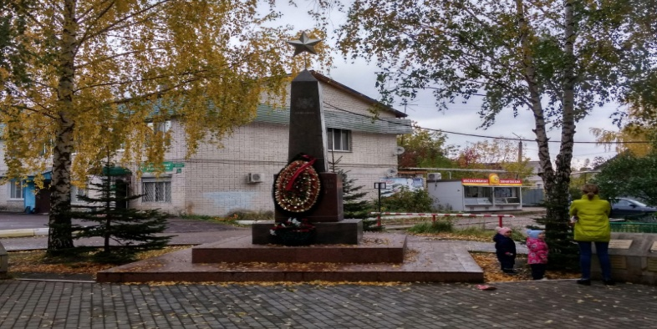

Великая Отечественная война напрямую нашего села не коснулась, в нем не было сражений, как в Гражданскую, но прошла по каждой семье, по жизненному пути всех его жителей.
Из села на войну было призвано 147 человек, домой не вернулись 95 односельчан.
В нашем селе все жители помнят земляков, погибших на фронтах войны, они отдали свою жизни за мир и счастье своей Родины. Среди них немало тех, кто был ещё совсем молод, кому только исполнилось восемнадцать лет, наши ровесники. Мы благодарны всем героям за победу фашизмом.
Шуравин Константин Матвеевич
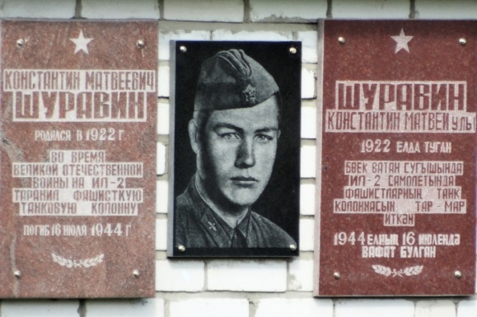
Родился Константин Матвеевич Шуравин 21 мая 1922 г. в семье рабочего Краснооктябрьского лесничества, в деревне Ново-Николаевка. Погиб в 1944 году. Свой горящий самолет он направил на вражеские склады боеприпасов.
Одной из улиц с. Осиново присвоено имя Константина Шуравина.

Гайсин Мидхат Фазылович. Родился 16 августа 1923 года в деревне Бишевлярово Салаватского района Башкирской АССР.
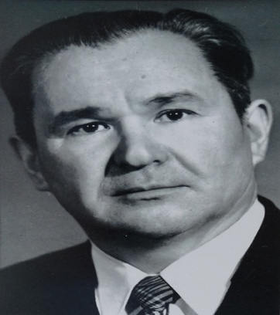
В октябре 1941 года был призван в ряды Красной Армии. Воевал на Воронежском фронте танкистом, в составе 1-го батальона 174-й танковой бригады. В одном из боев фашисты подбили танк, сержант Гайсин был ранен. Выскочив из горящего танка, попал в плен. Был отправлен в концлагерь на Украине В октябре 1944 г. группа вошла в состав отдельного батальона советских партизан им. Сталина в Северной Франции. В этом отряде М. Ф. Гайсин сражался с немцами до конца войны. После войны, закончив Казанский педагогический институт в 1953 г., работал учителем в Больше-Кургузинской, затем Больше-Якинской школах; в 1955 г. стал директором Больше-Ключинской средней школы, затем переехал, получив назначение, в среднюю школу с. Осиново. Награжден орденами Отечественной войны 1 степени и Красной Звезды, медалями. В 1973 г. удостоен почетного звания «Заслуженный учитель ТАССР», а его жена Софья Хабибулловна, проработавшая 25 лет главным врачом Больше-Ключинской больницы, удостоена звания «Заслуженный врач РСФСР». Мидхат Фазылович вел большую работу в Зеленодольском Совете ветеранов войны и труда. Умер 13 февраля 2000 г. Похоронен в с. Осиново. В честь М.Ф.Гайсина названа улица в новом жилом комплексе «Радужный».
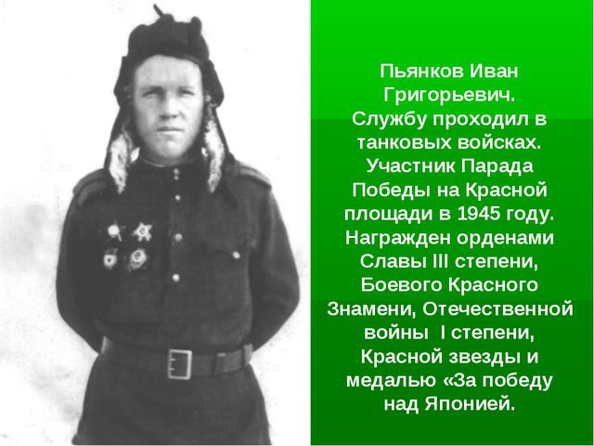
Пьянков Иван Григорьевич. Службу проходил в танковых войсках. Участник Парада Победы на Красной площади в 1945 году. Награжден орденами Славы III степени, Боевого Красного Знамени, Отечественной войны I степени, Красной звезды и медалью «За победу над Японией.

Уткина Лидия Ивановна. В мае 1942 года по собственному желанию мобилизована в армию и направлена в эвакогоспиталь № 4870. В госпитале она повстречала свою судьбу - сержанта-фронтовика, кавалера ордена Красной звезды, Алексея Модестовича Уткина. В 1946 году они сыграли свадьбу. Награждена орденом «Знак Почета», орденом Отечественной войны.
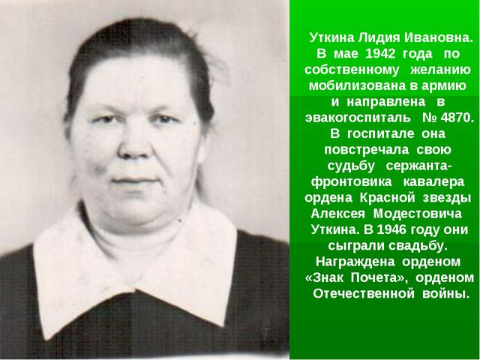
Тараканов Михаил Яковлевич. Разведчик танковой бригады. Награжден орденом Красной Звезды и орденом Славы.

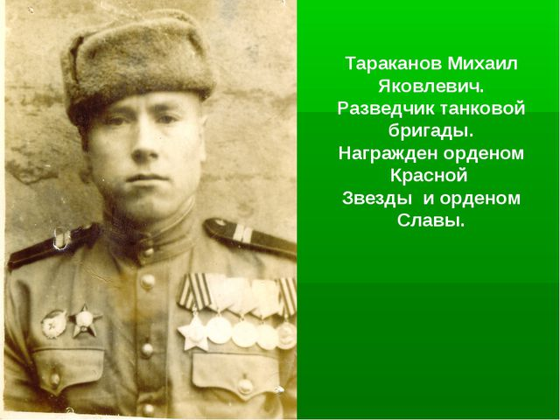
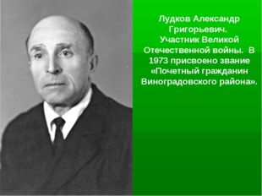
Лудков Александр Григорьевич.
Родился 28 августа 1905 г.
В 1927-1929 гг., находясь в рядах РККА в Туркменистане (Средняя Азия), участвовал в ликвидации басмачей, которые долго сопротивлялись Советской власти. В июне 1941 г. призван на фронт Поимским РВК Пензенской области. Умер 17 мая 1997 г.
Награды: медаль «За отвагу», медаль «За победу над Германией в Великой Отечественной войне 1941-1945 гг.»
Участник Великой Отечественной войны. В 1973 присвоено звание «Почетный гражданин Виноградовского района».
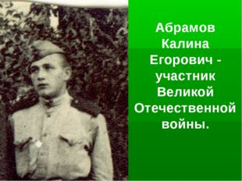
Абрамов Калина Егорович ( 1926 — 1997 г.) родился д. Веркола, призвали на фронт в октябре 1943 г. связистом. 1-го Украинского фронта 2-ой воздушной Армии 163 БАО 8-ой штурмовой дивизии освобождал Польшу, Чехословакию. Награжден медалями «За боевые заслуги», "За освобождение Праги», «За Победу над Германией» 1941- 1945 г. - Участник Великой Отечественной войны. Похоронен в с.Осиново.
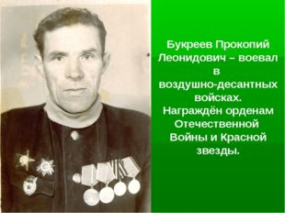
Букреев Прокопий Леонидович. Родился 15 мая 1907 г. С 1941 по 1945 г. находился на войне, был танкистом. Воевал на 2 Украинском Фронте, на Курской Дуге, освобождал Польшу, дошел до Берлина. Был ранен в 1943 году на Курской Дуге, второе ранение получил в Чехословакии в спину и всю жизнь прожил с осколками. Награжден орденом «Красной Звезды», двумя медалями «За Отвагу», два ордена «Великой Отечественной войны», медаль «Победа над Германией 1941-1945гг». Про войну говорить не любил, рассказывал очень мало. Умер в 2003 году, похоронен в селе Осиново.
Сейчас память об односельчанах хранят пожелтевшие фотографии и письма. В письмах - забота о родных и близких, их жизни, здоровье, пожелания друзьям, тревога о Родине и надежда на Победу. Вот, например, что написал домой в самом начале войны, Анатолий Павлович Дунаев: «Сильный враг напал на нашу страну, он думает всех поставит на колени, но он просчитался…»
Вечная память нашим землякам – героям Великой Отечественной войны!

ДЕРЕВНЯ АКСАРИНО – ВТОРОЙ ФРОНТ.
Муслахова З.М. (студент)
Государственное автономное профессиональное образовательное учреждение ”Нижнекамский педагогический колледж”
Яковлева Надежда Исаковна
Война. Страшней нет ничего на свете,
“Для фронта всё!”- девиз страны таков,
Трудились все: и взрослые, и дети
В полях и у мартенов, у станков.
Фронт обеспечить! – нет важней задачи,
Трудились для победы в тылу,
Бойцам в боях не выстоять иначе,
Труд для победы заслужил хвалу.
Великая отечественная война изменила жизни многих людей. Так это было и с моей деревней…Моя деревня, Аксарино, основалась в 1650-х годах. В дореволюционных источниках известно также под названием Малая Шипка, Асеево. Первыми поселенцами были марийцы. В первой половине четверти ХVIII века начали селиться татары. Во время Крестьянской войны 1773-1775 годов старшина села Аренкул Алеев возглавлял самый крупный отряд повстанцев в Заинской округе. По сведениям 1870 года, в Аксарино были мечеть, 2 медресе, 2 водяные мельницы. Кроме земледелия, разведения скота и пчеловодства крестьяне занимались извозом, изготовлением тележных колес, саней, шили пологи. В начале ХХ века земельный надел сельской общины составлял 948 десятин земли. 1929-1930 годах в Аксарино было создан колхоз “ Кызыл Октябрь”. До 1920 года в село входило в Токмакскую волость Мензелинского уезда Уфимской губернии.
22 июня 1941 года немецко-фашистские захватчики вторглись в нашу страну. Всего на Великую Отечественную войну из моей деревни Аксарино уехали 170 человек. Они сражались на разных фронтах, защищая безопасность нашей страны, проявили большой героизм. Многие погибли, многие пропали без вести.
88 человек не вернулись с фронта. 48 матерей остались вдовами, 141 ребенок - сиротами.
Остались ли в нашем селе дома, в которые не проникли ни суета войны, ни горечь войны? Нет, не остались…
Действительно, тыл – это второй фронт. А держался он на последней силе человеческого труда. Женщины работали только под одним девизом: “Всё для фронта – всё для победы!” Вся тяжесть в тылу легла на плечи женщин. Они работали день и ночь напролет. У них была надежда, что если быстро все сделают, то настанет победа, поэтому работали до изнеможения. В деревне женщины с большим сердцем принимали семьи из эвакуированных сел и городов. Детство и юность провели в окружении войны. После возвращения с работы, в голодной нищете, аксаринские девушки и женщины находили силы, чтобы выйти в вечернюю игру. Они садились у костра и пели песни, а после ходили в клуб, где танцевали под гармонь в свободное время, хотя этого времени было мало. Важным развлечением для односельчан было радио, по которому они слушали новости. А дети играли в самые разные игры.
Моя бабушка рассказывала, что когда ей было 5 лет, началась война. Она, как и все взрослые, с утра до ночи работала в поле. А ее мама для нее из сена делала разных кукол. У моей бабушки была собрана целая коллекция. Но из-за того, что куколки были сделаны из сена, к сожалению, они сгорели. Вот такие были игрушки во время войны.
В события войны втянуты были все жители нашего села. Работали все: и взрослые и даже пятилетние дети. Пожилые люди, не жалея своих сил и несмотря на свой возраст, помогали на полях и колхозах. Ведь нужно было не только проводить на фронт близкого человека, но и прокормить всю семью. А на плечи детей легла вся тяжесть трудовых дней. В основном дети собирали картошку, колоски, коренья и батву. И многое из всего этого, прежде всего, отправлялось на фронт. Семьи, которые отправляли всё на фронт, чтобы не голодать ели сырую картошку в первую очередь, а иногда и приходилось есть разные травы. Когда заканчивалась еда у скота, детей отправляли в лес, чтобы собрать оттуда зеленые камыши.
Школы работали, не смотря на то, что была война. В основном старались подготовить юношей на войну. На уроках многие читали книгу ”Как уничтожить врага? ” под партой, чтобы учитель не увидел. В школах девочек учили первой помощи, а основным предметом как математика и русский уделяли мало времени, а хотя должны были проходить новые темы. Но многие молодые люди, вместо того, чтобы учиться никому не говоря уходили на фронт и всеми силами пытались помочь и защитить нашу деревню.
75 лет прошло после окончания Великой Отечественной войны, но у ветеранов живы воспоминания тех лет.
- Я, - вспоминает Каюмова Музаяна Б., в июне 1941 года только закончила учебу, получила аттестат, были большие планы на будущее, как вдруг начинается – война, которая разрушила все планы… Многие мои одноклассники, наши комсомольцы, ушли на фронт. Я в то время работала учительницей Аксаринской школы. Война шла жестокая. Гибло много людей. Геройски погибали одноклассники, комсомольцы. Многое пришлось пережить нашему поколению в годы войны. А мне как учителю досталось самое трудное - видеть как мои ребята, как вся школа голодала. Мы были одной силой, мы старались жить и не думать о голоде. Наша вера нам помогла. После войны ко мне пришли многие родители, чтобы сказать “ спасибо ” ведь я старалась, чтобы мои дети не паниковали, уроки у нас проходили без всяких проблем, мы проходили все темы, ничего не пропуская.
Он был вместе с Джалилем…
Кто только не вышел из нашего Заинского края. Судьбу Файзелхака Мингалина(1919-1990) многие ещё не знают. Он находился вместе с Мусой Джалилем в концлагере, участвовал в работе подпольной организации.
Файзулхак Миннегалиевич Мингалин родился в селе Аксарино Заинского района. Он прошел тяжелый, трудный жизненный путь. До войны его семью сослали на Дальний Восток, как кулак. В начале он был пограничником, в одном из столкновений был тяжело ранен, потерял сознание и попал в плен. Он пережил всё – голод, пытки в прусском лагере, из-за сильного желания жить он выжил. Вступил в подпольную организацию, которую организовал Муса Джалиль. С ним он встречается 4 раза. Первая встреча состоялось в начале лета 1943 года. До войны Ахмат Симаев знакомит Мингалина с Джалилем. Симаев был хорошим другом Файзелхака Мингалина. Именно он выводит его из закрытого лагеря. Муса Джалиль представляет себя Гумеровым. Его берут в тайную тюрьму. Когда Файзелхак Мингалин освободился из Моабитской тюрьмы, он взял стих Джалиля “Последняя песня” и фотографию. Он бережно хранил их до 1946 года, но был вынужден уничтожить все. Однако в 1946 году КГБ им. был арестован и работал в отделе пропаганды. 8 лет провел в Сибирской тюрьме. Только после того, как культ личности, был разоблачен, их признали героями, Файзелхак Мингалин вернулся на родину.
После войны село стало расти. Когда начинаешь расспрашивать у ветеранов, какая была деревня после войны, у них выступают слезы. Они с трудом рассказывают. Ведь они не хотят вспоминать эти тяжелые, мрачные, ужасные дни.
В селе начали строить детский сад, медпункт и магазин. Пятнадцатилетних и шестнадцатилетних девочек и мальчиков отправляли в Киров, в Оренбург, чтобы рубить деревья и там работать. Было очень сложно. Но они не сдавались ни в коем случае, для них главное было – это помощь семье и деревне!
Наши прабабушки, взявшие на свои плечи груз военных работ и забот - самая достойная часть нашей деревни. Это те люди, которые сражались в тылу врага. Они хотели, чтобы мы жили в тишине в безопасности под мирным небом. Война не сломила людей, а, наоборот, закалила их характер, научила всему: радоваться каждой мелочи, первому дождю, улыбке детей, мирному небу над головой.
В то время битва страшная шла,
И деревня Аксарино в тылу была.
Сложная, беспощадная, война...
Но, не смотря ни на что – мы живы друзья!

ИСТОРИЯ СОЗДАНИЯ ПАМЯТНИКА «ТРУЖЕННИКАМ ТЫЛА
И ДЕТЯМ ВОЙНЫ» В Г. НИЖНЕКАМСКЕ
Мустаева Н.Ю.-студентка 4-го курса
ГАПОУ «Колледж нефтехимии и нефтепереработки им. Н.В. Лемаева»
г. Нижнекамск
Научный руководитель – Валитова Т.Г.
Великий русский поэт А.С. Пушкин свое знаменитое стихотворение начал словами: «Я памятник себе воздвиг нерукотворный, К нему не зарастет народная тропа…» и это изречение как нельзя кстати подходит для памятника, посвященного труженикам тыла и детям войны в нашем городе.
9 мая 2015 года у монумента Славы прошло торжественное открытие скульптурной композиции, обогатившей историко-культурное наследие г. Нижнекамска. В церемонии открытия приняли участие мэр Нижнекамска Айдар Метшин, министр экологии и природных ресурсов Татарстана Артём Сидоров, депутат Госсовета Татарстана Рафис Бурганов. В числе почётных гостей присутствовали фронтовики, труженики тыла и дети войны. Снятие красного полотна с монумента выполнили: Айдар Метшин, труженица тыла Васима Закирова и ребёнок войны – почетный гражданин г. Нижнекамска, первостроитель Хаматхасан Халиуллин.
История создания памятника начинается с весны 2014 года. На заседании Совета ветеранов Нижнекамского муниципального района был поднят вопрос об увековечивании памяти тружеников тыла в годы Великой Отечественной войны, детей войны, чьи годы детства выпали на тяжелое время. Ветераны уже много лет говорили о необходимости установки памятника в честь тружеников тыла. К слову, в годы Великой Отечественной войны колхозы нижнекамской земли сдали государству 2 млн. 800 тыс. пудов хлеба, 107 766 пудов мяса. От учащихся Шереметьевской средней школы для оказания помощи городу Орел было собрано 35 тыс. рублей, а председатель колхоза из деревни Малые Ерыклы внес 20 тысяч рублей своих личных сбережений на оказание помощи Красной Армии.
В результате было принято решение о создании скульптурной композиции, для чего территорию Площади Победы у монумента Славы разделили на две зоны: одна полностью посвящена военной тематике, другая — труженикам тыла.
Реализовывать задуманный нижнекамцами проект принялся казанский скульптор Рустам Габбасов, который лично прибыл в Нижнекамск, чтобы контролировать процесс установки скульптурной композиции весом около полутора тонн. На создание бронзового памятника у него ушло около полугода.
При создании памятника были использованы образы тружеников тыла в годы войны — старики, женщины и дети. Старый мужчина с лопатой в руках символизирует тяжелый физический труд, женщина со снопами хлеба — тружениц сельского хозяйства, мальчик с механическим инструментом — детский труд на заводах и фабриках. Интересно, что мальчик стоит на деревянном ящике, символизирующем, что для работы на месте взрослых ему не хватает собственного роста. Все три фигуры стоят под опорой с радиорупорами — как символа призыва к единению. Высота фигур женщины и старика —больше 2 метров. Подростка — чуть меньше. Самая верхняя точка композиции — рупор на столбе — находится на высоте 5 метров.
Монумент установлен на постаменте из чёрного гранита, но в первоначальном варианте постамент был облицован серой плиткой. Рядом с ним находится мемориальная доска из такого же гранита, на которой написано: «Труженикам тыла и детям Войны за самоотверженный труд в годы Великой Отечественной войны 1941−1945 гг.».
По словам Рустама Габбасова, со времен празднования Великой Победы солдатам уделялось большое внимание, а труженики тыла всегда оставались в стороне. «Я хотел показать трех основных тружеников тыла — женщину, старика и подростка. И одновременно как бы три сферы работы в тылу. Женщина держит серп и хлебные колосья —это работа в поле. У бабая в руках лопата — он на подхвате, выполняет любую работу в деревне. А мальчик с молотком олицетворяет рабочего. В годы войны подростки на МТС (моторно-тракторные станции) ремонтировали технику, работая как настоящие специалисты», — раскрыл идею многофигурной композиции ее автор.
Сегодня в Нижнекамском районе проживают 2508 тружеников тыла и 13225 детей войны. Жители Нижнекамска очень высоко оценили скульптурную композицию и выразили большую благодарность за сохранение памяти о своих бабушках и дедушках- всех тех жителей сел и деревень Нижнекамского района, многих из которых уже нет в живых, но в рассказах родных и близких, они живы. Живы памятью трудного и голодного детства, верой в Победу, счастьем возвращения отцов домой и надеждой на будущее поколение, которое также будет трудится и жить на своей земле, славя ее трудовыми подвигами и доблестными свершениями.

Әбием сүзе
Эшне башкарды: 195 нче төркем “Җәмәгать туклану эшләнмә технологиясе” студенты Мөхәмәдиева А.И.
Дәүләт автономияле һөнәри белем бирү учереждениясе “Балык Бистәсе агротехника техникумы”
Җитәкче: тарих укытучысы Мубаракшина Земфира Ильазовна
Сугыш... Кыска гына сүз, ә мәгънәсе бик куркыныч! Сугыш бервакытта да үлемсез генә булмаган.Кешеләр йөрәгендә сугыш калдырган яра, җәрәхәтләр һаман да сыкрый әле. Йөрәк яраларыбыздан кан саркып тора.
Сугыш афәтен башыннан кичергән кешеләр кабат сугыш булуын һичберкайчан теләмәсләр. Шунлыктан илебез халыклары һәрчак сугышка каршы , алар тынычлык өчен көрәш алып баралар. Без һәрвакыт башка ил- мәмләкәтләр, башка халыклар белән тату күршелек мөнәсәбәтләре урнаштыру өчен көрәшәбез. Кешелек дөньясы тарих сабакларын онытырга тиеш түгел. Без халкыбызның батырлык һәм фидакәрьлекләрен , зур югалту һәм корбаннарын һич кенә дә истән чыгармаска тиешбез. Шул вакытта гына дөньяда иминлек һәм тигезлеккә омтылу, үзара дустанә мөнәсәбәтләргә омтылу көчлерәк, куәтлерәк булыр. Бер кичергән афәт , газаплар икенче шундый кичерешләрдән кисәтеп кала алсын иде.
Сугыш килде безнең илебезгә,
Нәрсә күрсә, шуны яндырды.
Сабыйларны кан елатты,
Аналарны ялгыз калдырды.
Минем бабам Гарифуллин Габдуллатып Гарифуллович. Ул 1913 нче елның 16 нчы октябрьндә Балыклы Чукәй авылында дөньяга килә. Сугыш башланганда бабама 28 яшь була һәм аны военкоматка чакыртып алалар. Ул сугышка киткәндә 1941 нче ел була.
Ике баласы һәм тормыш иптәше елап озытып калалар бабамны. Ничәдер айлар минем бабамнан бер хәбәр дә булмый. Соңлап-соңлап булса да өчпычмаклы хатлар килә башлый. 1943 нчы елда ул каты яралана һәм госпитльдә бик озак дәвалана, әмма да ләкин ул савыгып кире дәһшәтле сугышка керә. Ул вакытта минем 1908 елда туган әбием Гарифуллина Гыззиниса Гәйнетдин кызы, сугышта булган ир-атлар өчен бияләй, носкилар, җылы киемнэр бәйләгән һәм теккәннәр. Тылда барлык авыр хезмәт алар җилкәсенә төшкән. Ул чорда барлык эшләр дә кул хезмәте белән иде дип сөйли иде әбием. “Кышлар бик салкын да, авыр да килде шул ул чорда. Чана белән тартып бәрәңге тапшырырга 40-50 чакырым үтә идек. Яшь булган, шуңа түзелгәндер инде. Аннан соң тизрәк җиңүне якынлаштыру теләге яшәтте шул”,- дип сөйли иде әбием.
1945 нче елның 9 нчы маенда күптән көтелгән сугыш тәмамлана һәм бабам сугыштан исән- сау әйләнеп кайта. 1947 нче елның 13 нче июнендә өченче малайлары дөньяга килә. Дәһшәтле сугыш елларыгына беркайчанда онытылмый. 1990 нчы елда минем бабам гур иясе булды. Аннан истәлеккә калган орден,медальлэре хаманда саклана.

ДӘҮ ӘНИЕМ ИСТӘЛЕКЛӘРЕ
ДАҺБУ “Яр Чаллы педагогика колледжы”
Нәҗмиева Азилә, П-191 нче төркем студенты
Нәҗмиева Г.Л., Кәрамова А.Җ., татар теле һәм әдәбияты укытучылары
Дәү әниемнәр өендә бик матур рам эчендә бер фотосурәт бар. Анда яшеллек белән чолганган юлдан җигелгән ат арбасына утырган күркәм бабай җилдерә.
Ирексездән, дәү әниемә шундый сорау бирәм:
- Дәү әнием, бу атлы бабай кем ул? Нигә син бу фотоны шулай кадерләп саклыйсың?
Дәү әнием мине үзе янына дәшеп, чәчләремнән сыйпады. Яшь аралаш әлеге бабайның аның өчен бик тә якын кешесе – әтисе булуын әйтте, дәү бабам хатирәләрен барлый башлады.
Кызганычка каршы, минем дәү бабам күптән вафат. Аның турында дәү әнием, дәү әбием һәм туганнарым хатирәләре генә бабамны күз алдына китерергә ярдәм итә. Ул әле Бөек Ватан сугышында да катнашкан икән.
Кызыксынуым артканнан-арта бара. Димәк, әлеге сугыш безнең гаиләне дә читләтеп үтмәгән икән. Күпме еллар узса да, дәү әби, туганнар хәтерендә Бөек Ватан сугышы иң авыр, иң дәһшәтле сугыш буларак саклана һәм сөйләнә.
Дәү бабам, Имаметдин Гайниев, 1926 нчы елның 2 нче октябрендә Иске Үрәзмәт авылында дөньяга килә. Әтисе – Гайни бабай – Үрәзмәтнеке, әнисе – Зәкия әби – Татар Бүләре авылыннан булган. Гаиләдә алар 3 бала үсәләр. Әтиләрен ни сәбәпледер алып китәләр, шуннан ул инде кайтмый, хәбәрсез югала. Зәкия әбекәйгә балаларын ялгыз үстерергә туры килә. Дәү бабамның балачагы авыр тормышта үтә, ачлык, ялангачлык аны да читләтеп үтми. Шуңа карамастан бабам авылдагы җидееллык мәктәпне тәмамлый, колхозда төрле эшләрдә бик тырышып хезмәт куя.
Туган илне явыз дошманнардан саклар өчен, 1943 нче елның ноябрендә хәрби хезмәткә алына. Аңа бу вакытта нибары 17 яшь була. Аларны Бөгелмәдән поезд белән Мари Эл республикасына хәрби лагерьга озаталар. Анда алар хәрби шәһәрчектә, землянкаларда яшиләр, сугыш серләренә өйрәнәләр. Хәрби әзерлек үткәннән соң, бабам 1944 елның маенда Львов шәһәре янындагы хәрби округка җибәрелә. Ул анда Украина белән Польша арасында чик торгызу һәм аны төзекләндерү эшләрендә катнаша. Бервакыт аларның заставасына гитлерчылар һөҗүм итә. Бу бәрелештә бабамның сул күзе яралана һәм 408 нче хәрби округ госпиталенә җибәрелә. Сәламәтләнгәч, аны икенче Белоруссия фронтына, 15 нче атлы дивизиянең 53 нче полкына хезмәткә җибәрәләр. Ә 1945 нче елның февраленнән ул – алгы сызыкта, атлы гаскәр белән Польша һәм Германия җирләрен дошманнардан азат итүдә катнаша.
Бөек Җиңү көнен бабам Эльба елгасы тирәсендә урнашкан Ратинов шәһәре янында каршы ала.
Сугыш бетү белән өенә тиз генә әйләнеп кайта алмый әле ул. Атлы гаскәр белән алар Брест-Литовск шәһәренә 1945 нче елның көзендә генә кайтып җитәләр. Бу кайту юлында аларга сугыштан калган җимерекләрне торгызу эшендә катнашырга туры килә. Шуңа күрә туган илгә кайту юлы бик озакка сузыла.
Бары тик 1950 елда гына бабам туган туфракка аяк басу бәхетенә ирешә. Шул елдан башлап бабам туган авылы Үрәзмәт кырларында иген үстерә һәм лаеклы ялга чыкканчы бу һөнәренә тугры кала. Дәү әбием Хуҗагалиева Флүрә белән гаилә корып, өч кыз һәм бер ул үстерәләр. Алар инде бүген үзләре әби-бабайлар.
Сугышта күрсәткән батырлыклары өчен хөкүмәтебез бабамны “Берлинны алган өчен”, “Германияне җиңгән өчен”, “Бөек Ватан сугышы” ордены һәм башка бик күп медальләр белән бүләкли.
Гомер юлын чын каһарманнарча үткән бабам белән бик горурланам мин. Ә безнең буынга әйтәсе килгән сүзем шул: Җиңү җиңел бирелмәгән, тынычлыкны күз карасы кебек саклыйк. Алда язган истәлекләр нәселебез тарихына кереп калачак, буыннан-буынга тапшырылачак.

С победным маршем от Москвы до Чехословакии
Николаев Д.С., студент
ГАПОУ «Бугульминский машиностроительный техникум»
Руководители: Бубекова Ильмира Сибгатулловна, Будник Оксана Николаевна
Из советской Татариии, из далёкой Бугульмы
Мы пошли в поход священный,стали в грозные ряды.
От Москвы вперёд на запад, по оврагам и лесам,
Бьём мы пулей и гранатой по фашистским палачам.
(из марша 352 –й дивизии)
Народная мудрость гласит: «Кто не помнит прошлого, тот никогда не узнает будущего».
У времени есть своя память – история. Все события, происходящие в мире, уходят в историю. Все, что испытал народ во время Великой Отечественной войны, это история народа. Страдания людей, голод, холод, разруха, бои и воины, принесшие великую Победу. В годы войны страна была единым военным лагерем. Против немецко – фашистских захватчиков сражались фронт и тыл, люди всех национальностей, всех слоев общества. За честь, свободу и независимость Родины со всем советским народом мужественно сражались сыны и дочери бугульминской земли.
Цель работы: сформировать патриотические чувства в сознании людей на основе раскрытия исторических ценностей, сохраняя и развивая чувство гордости за свою малую родину.
Задачи:- расширить свои знания о Великой Отечественной войне;
- привлечь внимание молодёжи к изучению истории родного края, своего народа;
- систематизировать информацию, полученную из разных источников на основе критического осмысления;
- расширить и углубить знания о 352-й стрелковой дивизии.
Около 15 тысяч бугульминцев ушли на фронт. В лесах и болотах Карелии, в огненном Сталинграде, на Курской дуге, под Прохоровкой, в Венгрии, Австрии и Германии сражались и гибли бугульминцы. 1475 наших земляков не вернулись назад. 8 человек были удостоены звания Героя Советского Союза.
На одной из центральных улиц нашего города - на улице Газинура Гафиатуллина- находится мемориальный комплекс с военной техникой времен Великой отечественной войны и обелиск 352-й Оршанской краснознаменной дивизии.На стеле крупными буквами высечены названия городов, через которые прошел трудный путь солдат знаменитой дивизии. Ежегодно в дни празднования Дня победы и годовщины создания 352-й Оршанской дивизии мемориальный комплекс и обелиск становятся центром проведения торжественных мероприятий и митингов.За проявленную отвагу и мужество в Волоколамской операции 43 бойца и командиры дивизии награждены правительственными наградами.
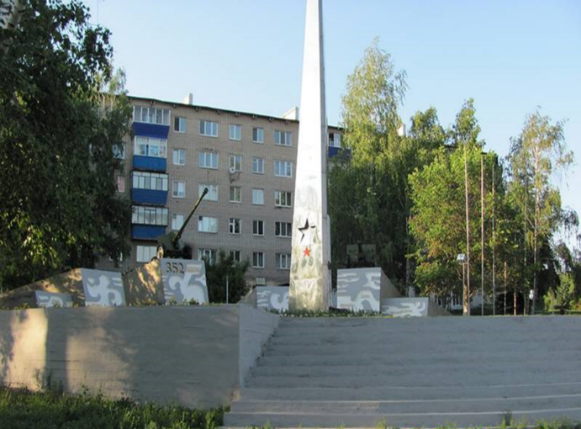
Мы провели блиц – опрос у обелиска. Прохожим был задан вопрос
«Знаете ли вы историю создания этого мемориального комплекса»? Результаты опроса порадовали: оказалось, что из числа респондентов большинство знают историю родного края. В опросе принимало участие 20 прохожих. Их них 16 смогли ответить на вопрос, а 4 человека затруднились с ответом.
Краткая история этой знаменитой дивизии. В августе - сентябре 1941 года в Татарии, в г.Бугульме, формировалась 352 стрелковая дивизия. В неё влилось много людей из Бугульминского района, весьма разных по возрасту. Были люди, принимавшие участие в гражданской войне, и юноши, которые не успели закончить учебу в школах и техникумах.
В составе дивизии насчитывалось около 90 процентов сынов Татарии – свыше 12 тыс. человек. Это мобилизованные Бугульминского, Лениногорского, Азнакаевского и других районов республики. Оказывается, штаб находился в здании городской гостиницы на центральной площади Бугульмы.
На обелиске высечено «…Командиром дивизии был Прокофьев Ю.М. Дивизия принимала участие в освобождении Московской, Смоленской областей, Белоруссии, Польши, Восточной Пруссии, Чехословакии: героически сражалась на подступах к Москве, под Волокаламском. Звание Оршанской дивизия получила за освобождение белорусского города Орши. За взятие города Минска дивизия награждена орденом Красного Знамени. За успешное форсирование Днепра дивизия получила орден Суворова».
Когда боевые действия подошли к концу, дивизия имела полное название 352-я стрелковая, Оршанская, ордена Красного Знамени, ордена Суворова дивизия [русский: 352-я стрелковая Оршанская Краснознамённая ордена Суворова дивизия]. Согласно приказу СТАВКА № 11096 от 29 мая 1945 г., часть 8, 352-я дивизия числится в числе стрелковых дивизий, подлежащих «расформированию на месте». По окончании войны дивизия была расформирована, но память о ней хранит этот обелиск 352-ой стрелковой дивизии. Мемориальный комплекс с военной техникой времен Великой отечественной войны и обелиск краснознаменной дивизии открыли 9 мая 1983 года (архитектор А.А. Идрисов).
Состав дивизии:
1158-й стрелковый Минский полк,
1160-й стрелковый Минский полк,
1162-й стрелковый Минский полк,
1313 СП (осенью 1944 г.)
914-й артиллерийский полк,
272-й отдельный истребительно-противотанковый дивизион (с 14.01.1942),
306-я зенитная артиллерийская батарея (638-й отдельный зенитный артиллерийский дивизион) — до 6.2.1943,
413-й разведовательная рота,
475-й (631-й) сапёрный батальон,
802-й отдельный батальон связи (218-я отдельная рота связи),
436-й медико-санитарный батальон,
429-я отдельная рота химзащиты,
466-я автотранспортная рота,
205-я полевая хлебопекарня
777-й дивизионный ветеринарный лазарет,
241-я полевая почтовая станция,
781-я полевая касса Госбанка.
Командиры:
Прокофьев, Юрий Михайлович (1.08.1941 — 5.06.1942), полковник;
Мальцев, Андрей Прокопьевич (6.06.1942 — 5.02.1943), подполковник, с 27.06.1942 полковник;
Пронин, Михаил Андреевич (6.02.1943 — 2.06.1943), генерал-майор;
Ильин, Михаил Трофимович (8.06.1943 — 3.09.1943), полковник;
Ковалёв, Константин Семёнович (14.09.1943 — 24.10.1943), полковник;
Стриженко, Николай Михайлович (25.10.1943 — 23.08.1944), генерал-майор;
Буланов, Гавриил Алексеевич (24.08.1944 — 5.09.1944), полковник;
Стриженко, Николай Михайлович (6.09.1944 — 13.10.1944), генерал-майор;
Рутько, Виктор Иванович (14.10.1944 — 20.03.1945), полковник;
Максутов, Рахим Сагиб Гареевич (22.03.1945 — 11.05.1945), генерал-майор.
Награды:
Награда | Дата получения | За что получена
Благодарность | 1942 г. | За успешные боевые действия по прорыву вражеской обороны вдоль реки Ламы
Благодарность | 27 июня 1944 года | “За прорыв обороны немцев и овладение городом с оперативноважным железнодорожным узлом г.Орша”
Оршанская | 27 июня 1944 года | За освобождение г.Орша
Благодарность | 1 июля 1944 года | За форсирование реки Березены
Благодарность, орден Красного Знамени | 3 июля 1944 года | “ За овладение столицей Белрусской ССР гродом Минск”( срелковым полкам дивизии присвоено почётное название “Минские”)
Благодарность | 9 июля 1944 года | За освобождение г.Лида
Благодарность | 16 июля 1944 гда | За овладение крепостью и городом Гродно
Благодарность | 31 июля 1944 года | За форсирование реки Неман
Благодарность | Январь 1945года | За овладение городом Летцен(ПриказВерховного Главнокомандующего № 255  За учатие в ликвидации восточно-прусской группировки пртивника

Я считаю, что каждый, кто выжил в этой страшной войне – герой, а кто погиб – достоин вечной чести и славы. Я чувствую себя частью своего народа, который живет, думает, развивается. Я ­– маленькая частицавеликой нации, великого народа с богатейшей историей, страницы которойбудут с гордостью перечитывать и следующие поколения россиян. Как хорошо жить под мирным небом!
Каким вырастет новое поколение? Хорошо ли нам живущим ныне быть равнодушными к тому, чтобы бессмертные подвиги наших соотечественников, их имена и родные места остались неизвестными?
Этого быть не должно!

Великая Отечественная война в произведениях татарских писателей
Автор: Нуриева А. Э.
ГОСУДАРСТВЕННОЕ АВТОНОМНОЕ ПРОФЕССИОНАЛЬНОЕ ОБРАЗОВАТЕЛЬНОЕ УЧРЕЖДЕНИЕ «НАБЕРЕЖНОЧЕЛНИНСКИЙ ТЕХНОЛОГИЧЕСКИЙ ТЕХНИКУМ»
Научный руководитель: Абдрахимова Алиса Асфандияровна
Июньское утро, на земле была тишина. Все люди спят, слышно только, как птицы поют, но вдруг тишина разорвалась, тысячи орудий ударились по миру. Фашистские орды обрушились на Советский Союз. Чтобы защитить Отечеству встал весь народ.
С 1941-1945 годы были очень страшными годами для всех стран. Многих унесло в небо, их никогда невозможно забыть, которые сражались за нашу Родину. Великая Отечественная война останется в истории как время величайшего патриотического подъема миллионов людей разных возрастов и разных национальностей.
Все национальные литературные сообщества Советского Союза понесли потери в этой страшной войне, но жертва татарской литературы была самой большой.
На данной работе были рассмотрены произведение татарских писателей. Это Муса Джалиль, Абдулла Алиш, Фатих Карим, Адель Кутуй.
Муса Джалиль
Муса Джалиль (1906-1944), полное имя Муса Мустафович Залилов, – советский поэт из Татарстана, Герой Советского Союза (звание было присвоено ему посмертно в 1956 году), а в 1957 году посмертно его наградили Ленинской премией.
В письме товарищу он писал про «Балладу о последнем патроне». К сожалению, мир так и не узнал это произведение. Скорее всего поэма была о том единственном патроне, который политрук оставлял для себя на самый страшный случай. Но судьба поэта повернулась иначе.
В центре столицы Татарстана - Казани Мусе Джалилю установлен памятник. Его имя присвоено теплоходу, курсировавшему по Волге, посёлку городского типа в Татарстане. В октября 2008 года памятник поэту открыт в Москве, на юго-востоке столицы, во дворе школы №1186, которая носит его имя.
Абдулла Алиш
Абдулла Алиш (Абдулла Бариевич Алишев), известный детский татарский писатель, родился 15 сентября 1908 года в деревне Каюки Спасского уезда (ныне Спасский район) в семье крестьянина.
В начале Великой Отечественной войны, как и все советские патриоты, Алиш уходит на фронт. В конце октября 1941 года от Алиша перестают приходить письма. Он пропал без вести. Только после войны, через несколько лет стало известно: сражаясь на фронте, в октябре 941 года под Брянском, он попал в плен.
В его блокноте, переданном вместе с моабитскими тетрадями Мусы Джалиля после войны в Советский Союз, сохранилась хроника жизни Алиша. Там есть такие лаконичные строки: «Зиму 1941 года провели в Литве, в лагере Алитус. Там было 17 тысяч военнопленных, из них за зиму умерло 14-15 тысяч. Мне повезло, когда я работал с дровосеками, то запасся кое-чем. Мне помогло, что я не курю. В апреле-мае 1942 года нас отправили в Германию».
Фатих Карим
Фатих Карим (Фатих Ахметвалеевич Каримов) [фото 4] – татарский писатель, поэт, патриот. Родился 9 января 1909 года. Первое образование в биографии Фатиха Карима было получено в родном селе Аитово. Затем же стал учиться в педагогическом техникуме, а после – землеустроительном техникуме Казани.
3 января 1938 г. по ложному объявлению был осужден на десять лет и отправлен в ГУЛАГ Коми АССР. В начале декабря 1941 года дело Ф. Карима было пересмотрено, его оправдали, и он добровольцем ушел на фронт.
Фатих Карим прошел путь от рядового солдата до младшего лейтенанта, стал командиром взвода саперов. Был несколько раз ранен.
19 февраля 1945 года во время разгрома юго-западной группировки противника в Восточной Пруссии Фатих Каримов получил задачу выбить немцев с высоты и закрепиться на ней, что должно было решить исход боя. Взвод, которым командовал Каримов, сломил сопротивление немцев и овладел высотой. При взятии высоты у деревни Каверн Кёнигсбергского округа (ныне – пос. Первомайское Багратионовского р-на Калининградской обл.) Фатих Карим погиб.
Адель Кутуй
Адель Кутуй (28.11.1903 – 16.06.1945) - известный татарский писатель, поэт и драматург, преподаватель татарского языка и литературы (с 1931 по 1937гг.).
Когда началась Великая Отечественная Война — писатель не мог стоять в стороне. Он отправился на фронт добровольцем. Сначала это был Западный и Донской фронт, потом Брянский. В 1944 году Адель имел звание младшего лейтенанта. В тоже время он отправляется в гущу событий как корреспондент фронтовой газеты. Именно эта деятельность стала для него роковой.
Всю зиму 1945 года Адель Кутуй прошел вместе с русскими солдатами на передовой.
С полей Великой Отечественной войны не вернулись многие поэты, самоотверженно делившие со своим народом все тяготы военного времени. Эти люди были очень разными по таланту, по возрасту, по своим предфронтовым судьбам. Некоторые из них уже успели войти в литературу и издать книги, другие только начали печататься, но их роднит одно – любовь к Родине.
Таким образом, с войны не вернулись многие поэты. Эти люди были очень талантливым. Произведение тех времен было основан в реальных событиях, в котором отсвечивает боль, человечность, и патриотизм.
Список использованной литературы:
- Биография Мусы Джалиля. Электронный ресурс. URL: https://stories-of-success.ru/musy-dzhalilya
- Биография Абдуллы Алиша. Электронный ресурс. URL: http://alish.ru/biografiya
- Биография Фатиха Карима. Электронный ресурс. URL: https://tatmuseum.ru/news/pamyat-o-fatixe-karime_2015_02_20/
- Биография Адель Кутуй. Электронный ресурс. URL: https://www.stylenews.ru/zvezdy/adel-kutui/

КАК В ГОРОД ВОШЛА ВОЙНА: ПОДВИГ ТЫЛА ГОРОДА ЗЕЛЕНОДОЛЬСКА
Орехов А.В. - студент 4 курса
Государственное автономное профессиональное образовательное учреждение «Зеленодольский механический колледж»
Хайруллина Диляра Хамитовна
Беспримерен подвиг солдат огненного фронта, но в нашей памяти витает еще и труд наших соотечественников в тылу во время Великой Отечественной войны.
Очень часто мы задаем вопрос, как жили наши земляки в те далекие для нас годы. Какой был Зеленодольск в 1941-м, как в город вошла война? Как зеленодольцы выстояли и победили?
22 июня 1941 год. В 12.30 началось экстренное совещание всех руководителей города. Оно было полностью посвящено «особому вопросу»: перехода города на военное положение. В центре города, где сейчас находится площадь Победы, собралось большое количество людей. по громкоговорителю объявили, что началась война.
Мирная жизнь закончилась. На заводах был 12-часовой рабочий день. После ночной смены люди шли разгружать вагоны, пришедшие на завод с военной продукцией.
В 1941 г. на базе школы № 1 разместился военный госпиталь. Школа временно переехала в другие здания. Директором школы в годы войны стала завуч Софья Соломоновна Шлеймович. Военным комиссаром госпиталя был назначен директор школы № 1 Григорий Васильевич Корсаков.
В школу уже летом были привезены железные койки, хирургическое оборудование для операционной и ванны для душевых кабин. Педагогический коллектив взял шефство над госпиталем. Помимо сбора лекарственных трав и хвои, учителя и ребята приходили к раненым с концертными программами и спектаклями.
Девочки писали по просьбе раненых письма домой, гладили постельное белье, а мальчики помогали колоть замерзшие дрова для печного отопления.
В 1941-1945 гг. на Зеленодольском судостроительном заводе имени А.М.Горького были построены 154 бронекатера, а всего в войне участвовали 308 бронекатеров. Они входили в состав Волжской, Днепровской и Дунайской флотилий. Эти корабли победоносно прошли от стен Сталинграда по Волге по водным путям Европы, завершив свой боевой путь на Дунае и Одере.
Кроме катеров, Волжская военная флотилия за годы войны получили от зеленодольских судостроителей также 5 траловых барж, 4 морских рейдовых буксира, 13 морских охотников, 9 буксирных пароходов. Эти корабли сыграли сыграли неоценимую роль в битве за Сталинград. Начиная с 23 августа 1942 г. и до самого ледостава, они служили надежным, а порой просто единственным средством, с помощью которого командование Сталинградского фронта обеспечивало бесперебойное снабжение войск, оборонявших город. За время боевых действий на переправах 62-й армии эти речные корабли совершили более 35 тыс. рейдов.
«Если бы не ваши «бычки», - признался однажды командарм 62-й армии дважды Герой Советского Союза Василий Иванович Чуйков (1900-1982), - нам бы не удержать позиций. Благодаря катерам мы смогли доставить запас вооружения, боеприпасов, продовольствия, медикаментов, и с успехом отстояли Сталинград, нанося удар за ударом».
Во время Сталинградской эпопеи Зеленодольский судостроительный завод служил базовым предприятием по ремонту кораблей Волжской военной флотилии. Здесь изготовляли рулевые устройства, гребные винты, кронштейны гребных валов, сами гребные валы для бронекатеров. Две бригады лучших рабочих (по 20 человек в каждой) обслуживали их в непосредственной близости от линии фронта.
В 1942 г. по инициативе комсомольцев завода имени Горького также была оборудована походная автоматическая мастерская для ремонта машин в полевых условиях – так называемая «летучка». Ее передали танкистам, и вместе с одной из танковых колонн «летучка» прошла боевой путь от Волги до Вислы. В 1944 г. на завод пришло письмо от танкистов: «Не один десяток машин был восстановлен с помощью вашей мастерской. От всей души благодарим комсомольцев завода, желаем новых успехов на благо нашей любимой Родины».
В начале 1942 г. комсомольцы Зеленодольска, при активном участии всей молодежи, построили на свои средства боевой самолет «Зеленодольский комсомолец». Спустя 42 года, в 1984 г. комсомольцы 1940-х и 1980-х гг. встретились с летчиком этого самолета Михаилом Герди, уничтожившим фашистов на самолете, построенном зеленодольцами.
На строительство танковой колонны «Комсомолец Татарстана» и танковой колонны «Трудящиеся Татарстана» было собрано зеленодольцами, в том числе и серговчанами, более 30 млн. рублей. Подвиг тыла равен подвигу фронта.
За 4 года войны завод им. Горького, кроме 162-х судов, произвел:
- артиллерийских 76 мм снарядов – 4 млн.221 тыс. шт.,
- пулеметов ДШК - 2776 шт.,
- корпусов авиабомб ФАБ-250 – 2760 шт.,
- турельных установок М-13, Б-2,Б-3 – 605 шт.,
- лопат саперных – 25708 шт.,
- деталей и узлов к аэросаням – 100 ед.,
- изделий из чугуна – 65878 т.,
- изделий из стали – 1787 т.,
- изделий из бронзы – 800 т.,
- поковок – 2240 т.
Определенное количество изделий было поставлено и использовано в Московской и Сталинградской битвах.
6 декабря 1941 г. директором завода им. Серго был назначен А. В. Саханицкий. До его назначения ежемесячно завод давал фронту 150 тыс. снарядов. Но этого было катастрофически мало! При новом директоре произошел небывалый рост производительности труда: завод увеличил выпуск снарядов в 10 раз! Ежемесячно на фронт отгружали 1,5 млн. противотанковых снарядов. Подобный рывок стал возможным благодаря самоотверженному труду всего коллектива предприятия. Всего за годы войны серговчане отправили на фронт свыше 62-х млн. снарядов!
Таким образом, два предприятия Зеленодольска произвели в годы войны почти 70 млн. артиллерийских и минометных выстрелов.
В 1941 г. в Зеленодольске было подготовлено 287 значкистов «Готов к санитарной службе», 80 женщин поступили на курсы медсестер. В 1942 г. 236 девушек, окончивших эти курсы, добровольно отправились на фронт.
По данным книги приказов городского отдела здравоохранения, в 1942 г. в городе по 6-ти специальностям работали 63 врача. Многие из них в первые дни войны были мобилизованы на фронт.
6 апреля 1942 г. на должность заведующего городским здравотделом была назначена А.Н. Домрачева, работавшая в 1935-1942 гг. заведующей Зеленодольской поликлиникой. По ее воспоминаниям условия работы были крайне тяжелые. Медицинские работники после обхода больных работали в подсобном хозяйстве. В это время в больнице остались хирург А.Ф. Ветошкин, терапевт Мартынова, медсестра и санитарка. Подсобное хозяйство было в селе Ходяшево. На площади 15 га посадили картофель, посеяли ячмень, овес, на 2-х га посеяли морковь, свеклу, посадили лук, капусту, огурцы, тыкву. Урожая хватило на больных и сотрудников. Вдобавок, откармливали свиней, держали двух коров на молоко для больных детей, содержали двух лошадей для подсобного хозяйства. Всю войну работали в Зеленодольском эвакогоспитале № 3656 врач Н.С. Зеликова, медсестры П.И. Зубашкова, Ф.П. Камаева, Н.В. Ярчихина , санитарка А.А. Афросина.
1943 год. В Зеленодольске, на Красной горке, в засыпном одноэтажном здании брачного типа открылся 5-й цех от Казанской фабрики № 4. Шел набор кадров – в сущности детей 14-16 лет.
Работницы тех лет – Валентина Петровна Кандалинская и Мария Александровна Матвеева вспоминали: «Шла война, и нам приходилось работать, не считаясь со временем. Чтобы истопить печь, нам нужно было привезти и напилить дрова, а транспорта не было. Крой и фурнитуру мы привозили сами из Казани, и отвозили готовую продукцию на электричке. Нагрузим на себя два тюка наперевес, а ведь нам по 14-15 лет, несем до станции, плечо ничего не чувствует. В вагоне немного отдохнем, а потом опять пешком – автобусы не ходили. Да было еще подсобное хозяйство в Ходяшево – тоже нужно было помогать. Шили вначале детские пальто и фланелевые платья, а вскоре – для фронта: на одной ленте конвейера – ватные брюки, телогрейки, двупалые и рукавицы(мастер Антонина Михай1ловна Китаева), на другой ленте – нижнее белье для солдат, гимнастерки, платья и юбки для женщин-военнослужащих (мастер Анастасия Васильевна Кузнецова, затем Елизавета Константиновна Соснина). Работали в две смены по 12 часов, но, фактически, сколько было нужно для выполнения заказов, в том числе и по выходным дням.
5 мая 1945 г. город ликовал. Весь день подавали гудки, не смолкали заводские сирены, кругом была слышна гармошка. Люди пели, танцевали…Но среди всеобщего веселья чувствовалось большое горе. Люди понимали, что погибшие на фронте близкие больше никогда не вернуться.

История МЕМОРИАЛА В ГОРОДЕ МОЖГА РЕСПУБЛИКИ УДМУРТИЯ.
Петров К.Э, студент группы СТ-201б
ГАПОУ «Альметьевский
политехнический техникум»
Научный руководитель: Миннебаева Милиуша Ильгизовна, преподаватель русского языка и литературы.
Введение.
Можга - это мой родной город, который находится в республике Удмуртия. Здесь я родился, учился в школе. В 2020 году я стал студентом Альметьевского политехнического техникума. Конечно, я скучаю по дому, по родным местам и мысленно прохожу по красивым улицам, паркам, вспоминаю достопримечательности нашего города.
Я часто проходил мимо мемориала воинам, погибшим в Великой Отечественной войне. Мы с классом ходили к памятнику в День Победы, поднося цветы к нему. Как-то раз мне пришлось его рисовать в художественной школе. Но я не знаю, кто же был автором этого проекта. Что символизирует тот мужчина? Я решил провести исследование и найти ответы на свои вопросы.
Актуальность: это история нашей малой родины, это историческое наследие всего нашего государства.
Гипотеза: памятники воздвигаются для того, чтобы мы, будущее поколение, знали о героях Великой Отечественной войны.
Цель: узнать причины возникновения памятников.
Задачи: изучить историю Памятника;
Найти информацию о Памятнике из разных источников.
Объект: памятник погибшим воинам в Великой Отечественной войне.
Методы: поиск информации; обработка информации: изучение исторических и краеведческих материалов; анализ изученных материалов; сравнение и обобщение полученных данных; синтез как самостоятельная часть исследования.
Что такое памятник?
Что такое памятник? Для этого я обратился в интернет. Памятник — (в узком смысле слова) сооружение, предназначенное для увековечения людей, событий, объектов, иногда объективно-исторической функции, многие памятники несут и политическую нагрузку, являясь объектами фундаментальной пропаганды.
Монумент (лат. monumentum «воспоминание; памятник», от monere «внушать, напоминать, воодушевлять») — значительный по размерам памятник искусственного происхождения.
В архитектурном плане памятники организуют пространство, нередко памятники выполняют роль визуального центра площади или другого общественного пространства.
На кладбищах устанавливаются надгробные памятники, часто воспроизводящие символы религии умершего (например, крест на христианских кладбищах).
Все разнообразие памятников изучает общее памятниковедение, уделяющее особое внимание памятникам-символам.
История Мемориала воинам, погибшим в Великой Отечественной войне.
Город Можга в годы Великой Отечественной войны переживал нелегкие времена. Голод, слёзы, разруха... Но жители старались не падать духом, заводы и фабрики не прекращали свою работу. Всё делали для фронта, для победы!
Великая Отечественная война коснулась каждого жителя нашей необъятной Родины. День победы - «это праздник, со слезами на глазах…» И славный город Можга встречал Великий день с радостью и скорбью - 10401 можгинцев, в том числе 594 офицера, погибли в годы войны 1941 – 1945 гг. Вечная память героям… Памятники и обелиски воинам, погибшим на фронтах Великой Отечественной войны, умершим в госпиталях г. Можги и в других военных конфликтах – самые священные места для горожан.
Каждый памятник в нашем городе не случаен, каждый имеет свое предназначение, автора и историю. Памятник - произведение искусства, созданное для увековечения памяти о людях и событиях. Для памятника, обычно являющегося средством пропаганды идей, характерна функция активного общественного воздействия; она проявляется не только в идейной программе, но и в самом характере размещения, как правило, рассчитанного на обозрение его значительным числом людей.
Наиболее значимым для можгинцев является мемориальный комплекс. Он представляет собой братскую могилу, вокруг которой возведена стена памяти, на самой могиле — памятник, а перед могилой военная техника — танк и пушка.
Мемориал воинам, погибшим в Великой Отечественной войне в моём родном городе Можга был установлен в 1965 году после перезахоронения тел воинов, погибших в годы Великой Отечественной войны. Он представлен памятником неизвестному солдату, у которого склонена голова, как преклонение погибшим героям. На одном плече винтовка, другой рукой опирается на венок.
Мемориал отделан 34 плитами из мрамора, на которых выбиты имена погибших. С 2001 года к нему добавили танк Т-34 и пушку Д-20. Это самое священное место города, утопающее в цветах 22 июня и 9 Мая. Вечный огонь - постоянно горящий огонь, символически знаменующий собой торжественную память народа о павших героях, борцах за свободу, за честь Родины.
Вывод.
Я узнал историю возникновения памятника в моём родном городе Можга.
Человеческая память коротка, жизнь идет своим чередом и постоянно появляются новые герои. Памятники не дают человечеству забыть о самых важных годах в своей истории, о людях и событиях, которых хотелось бы помнить всегда.
Очень важно, чтобы молодое поколение, знающее о Великой Отечественной войне из книг, кинофильмов и рассказов старших, сохранило в своих сердцах гордость за дедов и прадедов - победителей, чтило и уважало память о них, несло в сердцах такую же любовь к Родине, которая помогла старшему поколению сокрушить врага. Моя гипотеза подтвердилась.
Использованная литература.
- https://kartaslov.ru/значение-слова/памятник
- https://dostoprimechatelnosti-m.ru/dostoprimechatelnosti-mozhgi-spisok-foto-i-opisanie/
- Википедии — свободной энциклопедии (https://ru.wikipedia.org/wiki/ )
- https://mozhga-muzeum.udm.muzkult.ru/mozhga_v_gody_velikoj_otechestvennoj_vojny
- Словарь русского языка: В 4-х т. / РАН, Ин-т лингвистич. исследований; Под ред. А. П. Евгеньевой. — 4-е изд., стер. — М.: Рус. яз.; Полиграфресурсы, 1999; (электронная версия): Фундаментальная электронная библиотека

Приложение.
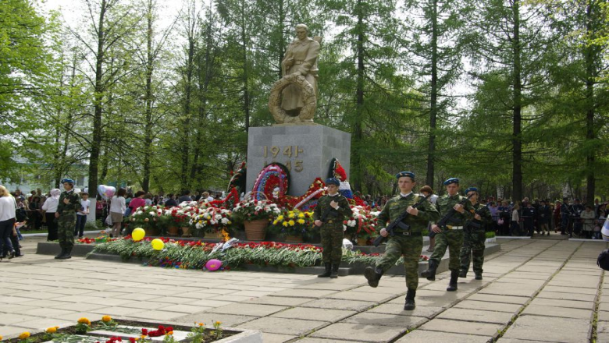
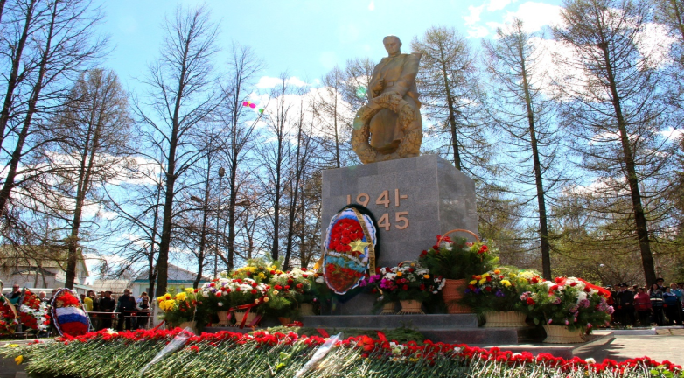
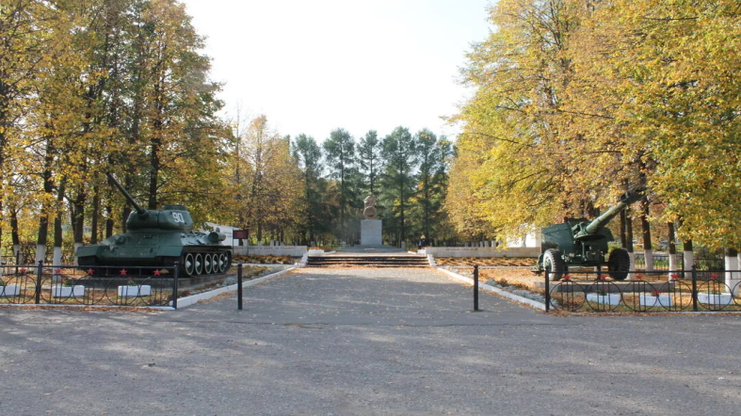
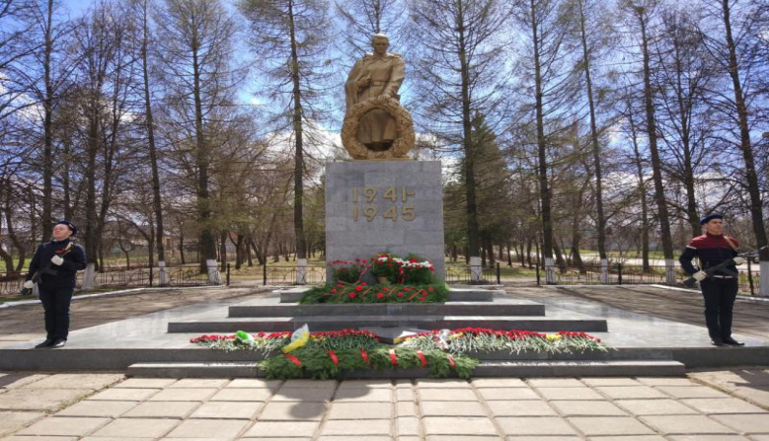

СДЕЛАЛИ ВСЕ, ЧТО СМОГЛИ. ВКЛАД ЧИСТОПОЛЬЦЕВ В ОБЩУЮ ПОБЕДУ
Поршаков И.Н., студент 2-го курса, профессия 43.01.09 Повар, кондитер
Государственное автономное профессиональное образовательное учреждение «Чистопольский многопрофильный колледж»
Миронова Татьяна Жановна, преподаватель
Объект исследования: Тыл годы в Великой Отечественной войны
Предмет исследования: вклад чистопольцев - работников тыла в общую победу.
Гипотеза: изучение героического поведения советских людей в годы Великой Отечественной войны позволяет убедиться в том, что поступки отдельного человека влияют на общий ход событий; что в нашей истории есть страницы, которые учат, как надо любить Родину.
Методы исследования: изучение литературы по теме, анализ и сопоставление фактов, событий; работа с архивами, документами и фотографиями.
Началась Великая Отечественная война, враг захватывал все больше наших территорий, подходил к Москве. В восточные области, в тыл были эвакуированы различные предприятия. В Чистополь также стали прибывать производства. Всего их насчитывалось в начале войны тридцать семь. Здесь же находились 18 – й запасной авиаполк, три военных госпиталя.
В октябре 1941 года Экономический Совет при Совнаркоме СССР принял решение об эвакуации в Чистополь Второго Московского часового завода. За 23 дня, с 20 октября по 12 ноября, завод был полностью демонтирован и отправлен в 170 вагонах в Казань, а затем в наш город. Первая баржа с оборудованием прибыла сюда уже 10 ноября. Завод перевозили из Казани в течение зимы, вплоть до февраля 1942 года, в сорокаградусные морозы, на лошадях по ледовой дороге через Каму. Вместе с оборудованием прибыли в Чистополь из Москвы 448 специалистов во главе с директором Николаем Сергеевичем Лукьяновым, они должны были помочь на месте организовать работу предприятия. Надо иметь в виду, что Часовой завод получил название: «Второй государственный часовой завод №855 Главприбора наркомата минометного вооружения». Отвечать за выполнение приказов и распоряжений теперь необходимо было по законам военного времени. Это значит, что от рабочих требовалось не просто хорошо работать, но и подчиняться строгой, можно сказать жесткой военной дисциплине. Где найти кадры для такого производства, причем в кратчайшие сроки? Кроме того, надо было найти помещения, в которых могло бы разместиться сложное оборудование. Для завода город выделил несколько, (конечно не приспособленных) зданий. Это здание школы № 1 и № 2, учительский институт на ул. Бебеля с общежитием, сельскохозяйственный техникум, педучилище и городская библиотека. Однако было понятно, что того количества работников, которые выехали с заводом из Москвы недостаточно, и на месте нужно было найти и обучить молодежь. Свыше двух тысяч чистопольцев пополнили в те годы ряды заводчан. Работали и учились одновременно. Благодаря усилиям людей завод уже зимой 1942 года начал давать продукцию фронту.
Кто же были те люди, что в кратчайшие сроки освоили сложные операции и, будучи не всегда сытыми, производили на новом месте не просто часы, а спецредукторы, приборы для торпед, танковые часы, самописцы для гидрометеорологов РККА. Это те, кто прибыл сюда из Москвы, и те, кто пришел на завод, чистопольцы, готовые производить такую необходимую фронту продукцию. Среди них были молодые люди, 14-15 летние подростки. Столько же было тогда и тем, чьи воспоминания сохранились в архивах музея: Парфеновой Антонине Васильевне, Корневой Вере Михайловне, Алмаевой Александре Кузьминичне. Вот отрывки из этих воспоминаний.
Из воспоминаний Корневой Веры Михайловны.
«Я родилась в 1927 году в Чистополе. Наша семья жила на улице Пионерской. Раньше эта улица называлась Осиновка, говорят, это потому, что в оврагах было много ос. Отец мой - потомственный речник. Он работал кочегаром на пароходе, затем дорос до механика. В конце 30-х годов семью отправили в Семипалатинск на строительство мясокомбината. Мы прожили там несколько лет, родители работали на строительстве, а мы были еще малы. Перед самой войной вернулись в Чистополь. Когда началась война, мне исполнилось 14 лет. Конечно, люди понимали, что надо пережить эти трудные годы. Кроме того, мы были воспитаны комсомолом. А комсомольцы всегда были первыми помощниками коммунистов. Так я закончила 7 классов, по тем временам это было неплохое образование. а когда в Чистополь перевезли часовой завод, решила устроиться на работу. Автобусов тогда в городе не было. Просыпаться приходилось в 4 утра, и до центра города шли пешком. После работы опять пешком, домой. Было очень голодно. Ели гнилую картошку, а если надо было купить хлеба, занимали очередь в 5 часов. Работать было очень трудно. Кушать хотелось постоянно. Не сразу сумели выполнять необходимые операции, но старались, учились. Первоначально завод выпускал продукцию исключительно военного профиля, работал на фронт, но уже в декабре 1942 года появился правительственный приказ о восстановлении мирного часового производства. В цехах для улучшения работы, комитет комсомола организовывал социалистические соревнования. Мы, молодежь, старались из всех сил, стремились выполнить и перевыполнить план. Так постепенно приходило мастерство. Если видели, что какую - то операцию можно усовершенствовать, делать быстрее, обращались к мастеру, к начальнику цеха. Иногда наши предложения принимались, и мы радовались, что смогли помочь родному цеху. Потом уже и сами учить начинали молодых рабочих. Не заметила, как проработала на заводе 36 лет, до самой пенсии. От завода получила хорошую квартиру. Вспоминая молодость, сама удивляюсь тому, как мы, голодные, холодные, не всегда выспавшиеся, могли выполнять план. Наверное, это молодость и комсомольский задор».
Из воспоминаний Парфёновой Антонины Васильевны.
«Родилась я 10 февраля 1930 года в Чистополе. Когда началась война, мне исполнилось 11 лет, я училась в школе. Когда исполнилось 12, вынуждена была пойти работать, потому что мама не могла прокормить нас. Работала в артели «Искра», в которой изготавливали спички. А летом всю артель отправляли работать в подсобное хозяйство на прополку. В конце апреля 1943 года меня вызывает директор и говорит: «Антонина, нужно поехать в Свердловскую область на лесоразработки. Это необходимо для нашего производства. Соглашайся, иначе могут отдать под суд, так как сейчас военное время, отказываться нельзя». Я очень переживала, сильно плакала, не хотелось из дома уезжать. Однажды, возвращаясь с работы, остановилась около ворот своего дома. Стою плачу и плачу. Вдруг ко мне подходит высокий мужчина в черных очках, осеннем пальто и шляпе, наклонился ко мне и спрашивает: «Девочка, кто тебя обидел?». Сначала я испугалась, но, взглянув на него и почувствовав его доброту, все ему рассказала. Выслушав меня и узнав, что мне только 13 лет, он начал утешать меня, как родное дитя, посоветовал даже не выходить на эту работу, говорил, что наказать меня не смогут, так как я несовершеннолетняя. Так я и поступила. И только таким образом спаслась от поездки на лесоразработки. По истечении какого-то времени я узнала, что разговаривала с писателем Б.Л. Пастернаком. Так встреча с ним сыграла немаловажную роль в моей жизни и изменила дальнейшую судьбу. Затем работала в артели «Швейник». Шила гимнастерки для фронта. Работали по 12 часов в сутки. Когда подросла – пошла работать на часовой завод. Пришлось подучится, вначале работала помощником бухгалтера, затем экономистом. На заводе вступила в ряды ВЛКСМ. Была активной комсомолкой. Любую инициативу подхватывали и старались сделать как можно лучше. Была участником социалистических соревнований. Непрерывный стаж работы на заводе составил 44 года».
Из воспоминаний Алмаевой Александры Кузьминичны.
«Когда началась война, мне исполнилось 13 лет. Отца в первые дни войны взяли на фронт. Нас в семье было пятеро, из них я, самая старшая. Жилось очень трудно, голодно. От недоедания двое младших: сестренка и братик умерли. Мы питались тем, что могли найти, собрать в лугах, в лесу. Я ходила за диким луком, собирала крапиву, из этой зелени мама пекла лепешки. Иногда приходилось просить милостыню. Маленькие дети собирали кусочки на базаре. Хлеб мы получали по карточкам, его не хватало, и мы были постоянно голодными. После окончания семи классов в 1942 году я пошла работать на часовой завод, в четвертый цех. Мне поручили гнуть маятники для часов: я старалась выполнить работу качественно, добросовестно. Быстро освоив нужные операции, стала выполнять и перевыполнять нормы. Вскоре у меня на столе появился флажок. Это говорило о том, что здесь работает передовик производства, и не просто передовик, а комсомолец. Комсомольцы в войну были первыми помощниками коммунистов, старались быть похожими на них. Так нас в то время воспитывали. Коммунисты, комсомольцы везде впереди, везде первые, и на фронте, и в тылу. На работу приходила не в семь часов, как положено, а в пять - шесть, чтобы сделать больше узлов. Как стахановке мне полагался даже ужин - несколько ложек мятой картошки. Однажды я, наклонившись над тарелкой, увидела, что прямо на картошку упали две капельки крови (результат моего слабого здоровья) и я, хоть и была голодна, не смогла проглотить ни капельки моего ужина. Я и теперь не могу объяснить, почему поступила именно так. Война закончилась, цех расформировали и меня перевели в сборочный, где производили разные часы и приборы, я в нем работала контролером. Со временем я стала мастером, и работала в этой должности до пенсии».
В музее нашего колледжа «Наследие» мы нашли интересные материалы о работниках судоремонтного завода, речного училища, плавсостава. Это те, кто работал в тылу, вносил свой вклад в общее дело, помогая фронту.
С началом Великой Отечественной войны Чистопольский Судоремонтный завод, объединившись с Калачинским и Сталинградским предприятиями, изготавливал ручные гранаты и лодки для установки пулеметов — «речные тачанки», необходимые при форсировании водных рубежей. Школа ФЗО при судоремонтном заводе в годы войны также оказывала посильную помощь фронту. Учащиеся школы утром ходили на занятия, а после обеда изготавливали кусачки для перекусывания колючей проволоки, саперные лопатки, тачки для перевозки снарядов, молотки и другие, необходимые на фронте, вещи.
К навигации 1941 года флот, приписанный к Чистопольскому судоремонтному заводу, насчитывал более десятка пассажирских судов. Вклад речников в Сталинградскую битву огромен (и об этом мы много прочитали), но были и горькие потери. Так, только в Камском пароходстве погибли 4 судна: пароходы «А. Невский» и «Нижволгострой» сгорели при авианалете, подвергся налету пароход «Совнарком», часть экипажа погибла. Ну и наконец, наш Чистопольский грузовой теплоход «Татария» подорвался на мине и затонул 4 августа 1942 года.
Исследования, сделанные нами, подтвердили убеждение в том, что и наш маленький, провинциальный городок на Каме, не остался в стороне от событий Великой Отечественной, более того, внес весомый вклад в победу. По итогам работы создана презентация, которая демонстрируется в группах колледжа с целью расширения кругозора и воспитания любви к своей Родине.
Список литературы:
1.Великая Отечественная война 1941—1945: энциклопедия.— / Гл. ред. М. М. Козлов. —М.: Сов. Энциклопедия, 1985. —832 с. с илл., 35 л. илл.
2.История России.XX век / А.Н. Боханов, М. М. Горинов, В.П. Дмитренко и др. — М.: ООО «Издательство АСТ-ЛДТ», 1997.-608 с.:ил.
3.Литературное Прикамье: Сборник стихов, рассказов, очерков о Каме и ее тружениках /Сост. М. Смородинов. — Пермь: Кн.изд-во,1989.-205 с.
4.Локтионов И. И. Волжская флотилия в Великой Отечественной войне. — М., Воениздат, 1974.
5.Советский речной транспорт в Великой Отечественной войне. — М.: Воениздат, 1981. — 328 с., 16 л. ил. Тираж 25000 экз.
6.Солдаты победы. Чистополь, 2010.
7.Чистополь и чистопольцы. Издательство «По городам и весям». — 2004.-
8. Чистополь – город речников. — Казань: ИД «МедДДоК», 2014-304 с.
9. «Чистопольские известия»,№45(15190),13 ноября 2020года
10.https://military.wikireading.ru/14260
11.https://edu.tatar.ru/upload/images/files

"ТЫЛ - ИКЕНЧЕ ФРОНТ КЕБЕК»
Рамазанов Р. Р. ТО. 20 төркеме студенты.
Государственное автономное профессиональное образовательное учреждение «Ленинорский политехнический колледж»
Мустаева Айгөл Рәфис кызы
Үз нотыгымда минем шәһәрем, Карабаш тарихы турында сөйлисем килә. Бөек Ватан сугышының барлык авырлыкларын горурлык белән күтәргән кешеләр турында сүз алып барырбыз.
Карабаш тарихы 1822 нче елда заводчик Григорий Зотов тарафыннан Карабаш тавы янында башлана дип санала.
Алтын юдыру белән Сарман районы шөгыльләнә, чөнки Сак-Эльга поймасындагы Үзәндә алтын күтәрелгән роспийлар ачыкланды. XIX гасырда тигезлектә бакыр рудасы чыганаклары ачыла, ә 1837 елда 1 нче бакыр эретү заводы төзелә, ул 5 ел дәвамында эшли.
1910 елда Карабаш тавы янында яңа бакыр эретү заводы эшли башлый. Шуны да билгеләп үтәргә кирәк, завод ачылганнан соң 5 елдан бөтен Россия бакырың өчтән бер өлеше җитештерелә.
1917 елгы революциядән соң завод яңа хөкүмәткә күчә. Бу вакытта гражданнар сугышы башлана һәм бакыр чыгару һәм эретү туктала. Хезмәт ияләре Революцион Хәрби отрядларда катнашалар.
Карабашта бакыр җитештерү 1925 елда гына яңартыла.
1920-1930 елларда шәһәр бик күп социаль объектлар сатып ала. 1930 еллар ахырында Карабаш халкының саны 50 мең кеше тәшкил итә. 1933 елның 20 июнендә Карабаш авылы шәһәр статусына ия була.
1941-1945 елларда "җиңү металлы" чыгарган унбиш заводның һәрберсенең хәрби чоры - совет кешеләренең сугыш кырларында батырлыклары белән чагыштырырлык фидакарьлек тарихы.
1941 елның декабреннән 1943 елның мартына кадәр алар эшләми диярлек. Ул вакытта фронтка 3 меңгә якын кеше киткән. Аларның күбесе-тәҗрибәле металлурглар һәм шахтерлар. Заводка нәфис хатын-кызлар һәм яшүсмерләр килгән иде, аларның күбесенә әле 15 яшь тә тулмаган. Сугыш елларында алар 5 меңгә якын булганнар. Карабашлылар Ватанны сакларга киткән, шуларның 3 меңе - мәңгегә сугыш кырларында ятып калганнар. Аларның күбесе бакыр эретү заводы хезмәткәрләре булган.
Карабаш бакыр эретү заводынын иң авыр, иң катлаулы чорында аны А.И. Самохвалов җитәкли. 1939 елда ул беренче металлургия халык комиссары була. Сугышка берничә ай кала, 1940 елның августыннан башлап, яңа директор кара бакыр җитештерү буенча дәүләт мобилизацион планын тулысынча үти һәм кыска гына вакыт эчендә заводны тармакта иң яхшылар рәтенә чыгара ала.
1941 елның җәендә дәүләт оборона комитетының җаваплы йөкләмәсен берничә көн эчендә үти алуы һәм заводта "Катюша"өчен гильзалар ясау, сугыш чоры Карабаш бакыр эретү заводы җитәкчесенең тагын бер казанышы дип санала. Бөек Ватан сугышының иң дәһшәтле коралы-БМ - 13 реактив минометлары өчен снарядлар чыгара торган яңа профильләр җитештерү. Немецлар аларны "Сталин органы" дип атаган, ә без аларга "Катюша", назлы кыз исеме биргәнбез.
Бакыр эретү заводының барлык универсаль эшкәртү машиналары тиз арада кооперация технологик агрегатлары белән җиһазландырылган.
Тагын берничә дистә металл кисүче станокны Кыштым, Миасс һәм хәтта Чиләбедән алып кайтканнар. Директор көнгә берничә тапкыр элеккеге механика цехында булган, ул төн эчендә махсус керү режимлы цехка әверелгән. Яңа производствоны оештыру буенча турыдан-туры бурычларны заводның баш механигы И.С. Реутов, иң яхшы механизаторлары ярдәме белән башкара.
Махсус цех командасының нигезен хатын - кызлар һәм яшүсмерләр тәшкил итте. Алар 12-14 сәгать ялсыз диярлек эшлиләр. Сүз уңаенда, әлеге җитештерүнең аеруча мөһимлегенә кара бакыр җитештерү өчен электр энергиясен бик кирәклеге, бу фронт өчен бик мөһим, махсус цехка электр энергиясен бирү беркайчан да туктатылмаган диярлек. Теләсә нинди проблема турында кичекмәстән Мәскәүгә хәбәр итәләр. Сугыш шулай дәвам итә, һәм бу тәртип 1941 елның җәендә директор А.И. Самохвалов тарафыннан билгеләнә.
Менә бу, ул чор турындагы әйтемнәр, мине турыдан-туры катнашучылар һәм шаһитлар турында уйланырга мәҗбүр иттеләр. "Мин Бөек Ватан сугышы кызган чагында Карабаш бакыр эретү заводына килдем, - дип сөйли туган предприятиесенә 65 елга якын биргән М.А. Галичин.
- Сугыш чорындагы күп кенә яшүсмерләр кебек үк, мин укуны тәмамламадым, заводта күбрәк кирәк булырмын, ул вакытта азык-төлек белән тәэмин итү дә производствода яхшырак булды. Без махсус цехка эшләргә җибәрелдек. Бу-заводның төп профиле белән бөтенләй бәйле булмаган иң яшерен продукциясе иде.
Карабаш егетләре һәм кызлары токарь станоклары артында тордылар, слесарь эшләрен башкардылар, аннары 40 килограмм авырлыктагы авыр снаряд блокларын төгәлләделәр. Сигез сәгатьлек сменадан соң кул да, аяк та сизелми. Тик үзеңне коткарырга омтылу, көчең калмавыңны тану оят иде. Шуңа күрә алар, тешләрен кысып, тырышып эшләделәр.
Тик ял гел безне шундый тәмуг эшеннән соң тагын көтә иде. Катгый җитештерү графигы буенча гильзаларны төяү өчен вагоннар бары тик төнге вакытта гына бирелә торган иде.
Иртән алар азык-төлек белән тәэмин ителә иде, завод территориясеннән читтә урнашырга тиеш иде.Тик еш кына вагоннарны тутрырга кеше җитми иде. Эшчеләр җитми, хәтта завод идарәсеннән офис хезмәткәрләре дә төяүгә җәлеп ителә торган иде. Һәр машинаны бер хәрби солдат-сакчы озатып йөрде. Тиешле булмаса да, кайвакыт солдатка ярдәм итәргә тырыштылар.
Алар безгә, әле генә бер яки ике сменада эшләгән балаларга ярдәм сорап мөрәҗәгать иттеләр. Беркем дә мәҗбүр итми кебек, әмма, ирекле нигездә төяп җибәрүдә ярдәм итүләрен сораган. Ул елларда җитәкчелекнең теләсә нинди үтенече боерыкка тигез иде. Һәм без продуктларыбызның ни өчен кирәк булуын яхшы беләбез. Алар машиналарны төяделәр һәм шунда, остаханәдә, йокларга яттылар. Икенче көнне бу кабатланырга мөмкин, шуңа кайчагында өйгә бер атна яки ун көн кайтмый идек. Бу уз эшебездән тыш эш өчен без туклануга өстәмә талоннар ала идек, алар нигәдер "маймыл" дип атала иде. Бу рационга иң күңелле өстәмә иде, 100 г икмәк һәм ниндидер ботка, тик бу үсеп килүче организмнар өчен дә ярдәм булды.
Ә менә 1942 елның апрелендә бакыр эретү заводының яшерен цехына килгән Ю.А. Плаксинны искә ала: "тулы булмаган 15 елда мине, ДПТ тәмамлаган, станокларны ремонтлау буенча слесарь итеп механик цехка билгеләделәр. Документаль рәвештә стратегик продукция җитештерүче предприятиедә дә оборона позициясе теркәлмәгән иде. Асылда, хезмәт кенәгәсендә язулар факт буенча ясалган. Яшерен булганга, хәтта ярты тавыштан да безнең остаханәнең чын максатын әйтеп булмый иде. Ул снарядлар, "Катюша" реактив снарядлары өчен гильзалар чыгара, аннары шартлаткыч матдә белән дошманны фронтта юк итә. Сугыш елларында мин машиналарның һәм махсус цех механизмнарының төзеклеген күзәттем, аларны эш хәлендә тоттым. Эштәге хаталар һәм җитешсезлекләр бетерелде. Тик күз алдыгызга китерегез әле, әйтик, минем гаебем белән нинди дә булса машина эштән тукталып торса, фронт өчен мөһим заказ өзелә. Тик алар бары куркудан гына эшләде дип әйтү дөрес булмас иде. Бөтен ил җиңү өчен эшләде, дошманны тар-мар иттек, һәм без, әлбәттә, бу көнне мөмкин кадәр якынайттык... "
А. И. Самохвалов иң авыр хәрби чорда предприятие белән җитәкчелек итә. Казахстанга күчәр алдыннан ул металлургия производствосының тотрыклырак эшләве өчен шартлар тудыра.
1943 елның 17 февралендә озакка сузылган туталуыннан соң NO3 гидроабразив җайланмасында беренче плавка алына. Март аенда ук Карабаш металлурглары чын хезмәт батырлыгы ясадылар, айның җитештерү программасын бераз алдан үтәделәр. Хәтта инде танылган проблемалар (руда җитмәү һәм электр белән өзеклекләр) булганда да завод үзенең киеренке еллык планын 96% ка үтәгән. Бу хәтта Наркоматта да хезмәт батырлыгы дип танылган. Тарихта мондый мисаллар күп түгел, шуңа котлаулар һәм сәламләү телеграммасы юлланган була. Һәм бу шундый аерым очракларның берсе иде.
Сүз уңаенда, технологик кыенлыкларга һәм җитештерү күләмнәре буенча планлы биремнәр өзелүгә карамастан, Карабаш медеплавиль заводы бары тик сыйфатлы кара бакыр чыгара. Карабаш-Кыштым бакырының (ул да, сугыш чорындагы совет продукциясенең гомуми күләменең 18% ын тәшкил иткән) хәрби чорның генераль штабының барлык начальниклары раслаган махсус приказлар буенча бүленүе мәгълүматлары бар. Ә соңрак А. Василевский һәм А. Антонов. нигездә, аны корал һәм снарядлар ясау өчен түгел, ә радиоэлектрон сәнәгать өчен кулланганнар.

Великая отечественная война в произведениях татарских писателей
Рыцева.Е., студент
Государственное автономное профессиональное образовательное учреждение «Набережночелнинский технологический техникум»
научный руководитель: Абдрахимова А. А.
Великая Отечественная война - одна из самых ярких и трагических страниц в истории нашей страны. Война стала страшным испытанием для всего советского народа. Испытанием на мужество, стойкость, единство и героизм. Война еще раз продемонстрировала удивительный "талант" нашего народа, раскрыть все свои лучшие качества, способности и потенциал в экстремальных условиях.
Многие российские писатели писали о боевых действиях, проявляя свой патриотизм, но забыть и о писателях и поэтах Татарстана невозможно. Они сражались не только пером, но и оружием. Большинство известных писателей надели военную форму и отправились на фронт. Например, Муса Джалиль, Фатих Карим, Шараф Мударрис, Сибгат Хаким, Абдулла Алиш, Адель Кутуи, Хип Баян.
К началу войны в Союзе писателей Татарстана насчитывалось 50 писателей. Около сорока из них ушли на фронт. Узнав в 1943 году, что большинство татарских писателей погибло, глава Союза советских писателей предложил принять меры к тому, чтобы хотя бы часть из них вернулась в тыл, но ни один из татарских писателей не принял это предложение. В результате более половины татарских писателей погибли на фронтах. Среди них наиболее известные писатели М. Джалиль, Ф. Карим, А. Кутуй, А. Алиш, Н. Баян, Р. Ильяс, М. Аблеев, В. Мифтахов, К. Басыров, М. Гаязов, Х. Рахман, Р. Саттар, Д. Фатхи, А. Камал и др.
Теперь я хочу рассказать вам об Аделе Кутуе. Адельша Нурмухаметович Кутуй (Адель Кутуй) родился 28 ноября 1903 года в селе Татар Канадей в большой крестьянской семье. Любовь к литературе проснулась у мальчика, когда он с семьей начал жить в Куйбышеве. В школьные годы Адель Кутуй тайно от родителей посещал литературный кружок. Именно там он сделал свои первые шаги в литературе - начал писать пьесы, которые даже зачитывались на сцене кружка. Руководителем кружка был известный русский писатель Александр Неверов.
В биографии Аделя Кутуя последние годы его жизни, относящиеся к периоду Великой Отечественной войны, описаны довольно скупо.
Младший лейтенант гвардии Адель Кутуй с сентября 1944 года служил военным корреспондентом газеты "Красная Армия" 1-го Белорусского фронта. В марте 1945 года в условиях мрачной зимне-весенней погоды А. Кутуй в составе 2-й танковой армии принимал участие в боях на Лодзинском направлении. А. Кутуй, находившийся не в добром здравии, был болен широко распространенным фурункулезом и имел боли в пояснице. После переохлаждения, полученного в апреле в ходе наступления 1-го Белорусского фронта, он был направлен в эвакуационный госпиталь № 4498, где с 14 по 26 апреля 1945 года проходил лечение. В связи с ухудшением состояния здоровья был госпитализирован, но так и не выздоровел. 25 июня скончался в польском городе Згеж.
За все годы своей жизни Адель Кутуй написал много стихотворений, рассказов, романов и пьес. Большую известность ему принес талантливый рассказ "Неотосланные письма", изданный несколько раз и переведенный на русский язык. Книга состоит из четырех произведений: «Неотосланные письма», «Вдохновение», «Муки совести» и «Тоскую». Сейчас я хотел бы поговорить о четвертой работе. Это стихотворение в прозе. Лирический герой этого произведения - обычный солдат, мечтающий вернуться на Родину. Но дорога проложена через Берлин, и нужно сначала доехать до него, а потом будет возвращение на родину. Мне кажется, что А.Кутуй прекрасно проявил весь патриотизм советского солдата. Сначала победа, потом отдых.
К писателям того же периода можно отнести и Абдуллу Алише. Абдулла Бариевич Алишев (Абдулла Алише), известный детский татарский писатель, родился 15 сентября 1908 года в селе Каюки, в семье крестьянина. Раньше Абдулла увлекался книгами и сказками. С 5-6 лет он начал собирать книги, заставляя родителей читать и перечитывать их. Отец увидел упорное желание сына учиться, не стал вмешиваться и отвез его в город Спасск, где при педагогическом училище была открыта семилетняя школа. Где Абдулла учился с 1923 по 1927 год. С 1929 года его стихи, рассказы и заметки публиковались в молодежной газете "Кызыл Яшлар", в журнале "Авиль Яшлере" (позже "Колхозная молодежь"), "Атака", "Яналиф" и др.
В конце 1930 года Алиш приезжает в Казань, а с 1933 года окончательно переходит на профессиональный путь журналистики. С 1933 года и до начала Великой Отечественной войны он работал в различных редакциях, занимался литературной деятельностью. В 1935 году становится членом Союза писателей. Алиш в основном писал для детей.
Он вел большую переписку с юнкорами, давая им добрые советы, оказывая помощь, внимание и чуткость. И неудивительно, что многие его юные друзья стали писателями, это Самат Шакир, Джавад Тарземанов, Махмуд Хусаин и др., преподавателями, научными работниками, а кружковцы – юные друзья Алиша – Харис Якупов и Лутфулла Фаттахов – стали известными художниками.
В 1940 году вышла в свет его книга "Мамины сказки", которая вошла в золотой фонд татарской литературы. В 1941 году вышла в свет пьеса "Маленький узник", в которой Алиш показывает зловещее лицо фашизма. Сила воздействия его произведений очень велика. Они помогают воспитать в детях чувство трудолюбия и товарищества, учат любить Родину, быть мужественными и храбрыми, правдивыми и справедливыми, верными своему слову, уважительными по отношению к старшим.
О его военной жизни известно больше, чем о жизни Кутуя. В начале Великой Отечественной войны, как и все советские патриоты, Алиш отправился на фронт. В конце октября 1941 года письма Алиша перестали поступать. Он бесследно исчез. Только после войны, спустя несколько лет стало известно, что он попал в плен во время боевых действий на фронте в октябре 1941 года. Алиш прошел через многие лагеря, видел голод, болезни, издевательства эсесовцев, смерть.
Наконец, Алиш оказался в Чехословакии, в трудовом лагере. Здесь он работал шлифовальщиком. А в августе его отправили обратно в концентрационный лагерь. Потом его отправили в Польшу. Из Польши в лагерь под Берлином. Здесь Алиш познакомился с Мусой Джалилем.
Находясь в плену, Джалиль был лидером подпольной группы. Его задачей было сорвать план нацистов, повернуть против них оружие. По решению подпольного комитета Алиш согласился работать переводчиком газеты "Идель-Урал". Это дало ему доступ к печатному станку и со временем позволило организовать регулярную печать антифашистских листовок. Очень скоро Джалиль, Алиш и их товарищи развернули активную подпольную деятельность. Рискуя жизнью, Алиш выполнял ответственные задачи подпольной организации в самом центре фашизма. Он принимал активное участие в разработке и печати антифашистских листовок. Гитлеровцы не смогли превратить татарских военнопленных в предателей. Первый батальон легиона, отправленный на восточный фронт, восстал на пути, убил немецких командиров и перешел на сторону белорусских партизан в полном составе.
В 1943 году гестапо удалось выйти на след и раскрыть подполье из-за доноса предателей. Как и Алиш, большинство членов подполья были арестованы. Патриоты были брошены в берлинскую тюрьму. Начались пытки, бесконечные допросы и издевательства. Заключенных методично избивали, морили голодом и лишали воды.
В начале 1944 года Алишу удалось передать на волю записку, в которой говорилось, что все они были арестованы как государственные преступники, ожидая суда и не надеясь на счастливый исход.
Суд над джалильцами состоялся в марте 1944 года в Дрездене. После того, как они были приговорены к смертной казни, они были заключены в нацистскую тюрьму еще на полгода. Казнь патриотов состоялась 25 августа 1944 года в берлинской тюрьме, в один день и в один час.
Все они были обезглавлены на гильотине в течение получаса.

СУГЫШ ЕЛЛАРЫ ГАИЛӘМ ТАРИХЫНДА
Сагитзянова А.Г.,студентка 1 курса
ГАПОУ “Арча агросәнәгать һөнәри көллияте”
Гарифуллина Лилия Ильдаровна
Гаилә, нәсел киләчәге, токым... Әлеге сүзләр безгә бик кечкенә вакыттан, балачактан таныш. Гомер дәвамында кешеләр күренми торган җепләр, туганлык белән бәйле. Ә безне, бер-беребез белән нәрсә берләштерүе турында уйланып караганыбыз бар микән? Мөгаен, юктыр. Әйе, «илен белмәгән - игелексез», «халкын белмәгән - холыксыз», «нәселен белмәгән - нәсәпсез» дип, юкка гына әйтмәгән халкыбыз. Кеше туган иленең, туган төбәгенең, туган йортының үткәнен, үз халкының,гаилэлэренен чыгышын белергә тиеш.
Борынгы заманда һәр кеше үзенең җиде буын бабасын белергә тиеш булган, үз нәселен белгән кеше абруйлылардан саналган. Гаилэ эгьзалары кем булган, ничек яшәгән һәм шөгыльләнгән, кешеләр өчен файдалы эшләр башкарганнармы, әллә киресенчәме? Безнен уйлавыбызча, безнең бабаларның яшәү рәвеше безнең тормышта да уз урынын алган, үз нәселеңне белергә һәм хәтерләргә тиешбез.
Бүгенге көндә буыннар арасында тарихи бәйләнеш юк дисәң дә була. Балалар өлкән буын кешеләреннән үрнәк алу мөмкинлегеннән мәхрүм. Шуңа күрә һәр кеше үз гаиләсендә буыннан буынга килгән истәлекләрне белеп, аларны саклап, киләчәк буынга тапшырырга тиеш.
Сайлап алган темамның актуальлеге шик тудырмый. Бүгенге көндә гаиләнең,булган вакыйгаларның тарихын өйрәнү проблемасы иң мөһим проблемаларның берсе булып тора.
Проектның төп объекты булып илебез тарихында булган ин авыр сугышлар тора - аларның безнен тобэк,безнен гаилэлэребездэге эзе, сугышларда аларнын илне саклауга керткән өлешен өйрәнү, әби-бабаларның,туганнарыбызнын язмышы.
Еллар уза, дөньяга яңа буыннар килә. Кешелек дөньясына кайгы-хәсрәт китергән сугышлар тәмамлануга бик куп дистә еллардан артык вакыт узса да,сугыш дип әйтүгә, минем күз алдыма җимерелгән йортлар, актарылып беткән болыннар, ятим балалар килеп баса. Шуңа күрә узган гасырның 1941 нче елгы куркыныч егерме икенче июнь таңы тарих битләрендә генә калсын иде! Тылсымлы таягым булса, бу минем иң беренче теләгем булыр иде. Әйе, әйе... Чөнки без тыныч тормыш яклы. Без – тынычлык балалары! Ә илебезгә тынычлык - төсе белән матур, күңеле белән җылы яз аеның тугызынчы маенда килгән. Менә инде Бөек Ватан сугышының тынганына быел җитмеш биш ел булды. Гасырлар узган саен, илебез өчен иң бөек бәйрәм булып калачак бу көнне безгә әби-бабайларыбыз бүләк иткән. Алар моның өчен үз гомерләрен аямаганнар: бик күпләре сугыш кырында ятып калган. Әйе, рәхимсез сугыш илебез халкына әйтеп бетергесез кайгы-хәсрәт китерә. Япь-яшь егетләр, кызлар, туган җирләрен саклау өчен, фронтка китәләр. Тылда калганнарга да көн күрүләре бик авыр булган. Алар икмәк үстергәннәр, маллар асраганнар, солдатлар өчен җылы оекбашлар, бияләйләр бәйләгәннәр. Җиңү өчен дип, бар тырышлыкларын куйганнар. Кыскасы, тылда эшләнгәннәр барысы да фронт өчен булган.
Минем әбием Һәдия дә – тыл ветераны. Әтисе сугышка киткәндә, аңа тугыз генә яшь булган. Ул бер мең тугыз йөз утыз икенче елның сигезенче мартында Балтач районы Пуч Сосна авылында Гыйлман һәм Гәфәбану Гыйлмановлар гаиләсендә беренче бала булып дөньяга килгән. Гаиләдә әбиемнән кечерәкләр тагын әле икәу булган :Гыйлман һәм Мәулия. Алар - утлы елларда туган, ачлык-ялангачлыкны татып үскән балалар. Әтиләре, ягъни минем дәү бабам, бер мең тугыз йөз кырык беренче елны сугышка киткәч, гаиләне торгызу дәү әбием җилкәсенә төшә. Инде мәктәпкә кергән әбиемә алга таба тыныч кына укуын дәвам итәргә мөмкинлек булмаган.Ул 7 класс тәмамлаган. Сугышның сары сагышы әтисезләр йөзендә диләр. Балалар сугыш дигән ачы хәсрәтнең фаҗигасен туганнан ук тоеп, үз күзләре белән күреп, ачлык-ялангачлыкның ни икәнен татып үскән. Гаиләдә иң олы бала булганга, барлык эшләр дә әбием җилкәсенә төшә: әнисенә ияреп мәктэптә идәннәр юу,сулар ташу, утын әзерләү, печән чабу, гаиләне туйдыру өчен, басуда калган черек бәрәңгеләр җыю дисеңме?! “Колхозга да эшкә кушалар иде. Басудан черек бәрәңге җыярга чыга торган идек. Әнкәй шул бәрәңгене мичтә пешереп безгә ашата торган иде. Ярый әле басуларда төрле-төрле үләннәр бар иде, шулар ачлыктан саклап калды. Алга таба басуда да ашарга яраклы үләннәр кими башлады”... – дип уткәннәрне искә алып сойли иде ул.
Авырлыкларга карамастан, безнең әби-бабайларыбыз ял итәргә дә вакыт тапкан. Көндәлек хезмәттән бушаган арада төрле бәйрәмнәр уйлап тапканнар. Җәй көннәрендә болынга кичке уеннарга җыелганнар, җырлаганнар. Нинди генә кызыклы уеннар булмаган ул вакытта: тукмак тәгәрәткәннәр, арка сугышлы уйнаганнар. Кыскасы, ничек тә үз күңелләрен үзләре күргәннәр. Юклыкның ни икәнен күргән әбием хәзерге мул тормышка шакката иде. Аның сөйләгәннәрен тыңласаң, исең китәр... “Бәләкәй булсак та, сугыш яңалыкларын ишетеп тордык... Май аенда әнкәйләр яшелчә бакчасында эшлиләр иде. Сугыш беткәнлекне әйтергә, алар янына мине йөгерттеләр. Шул чагында апалар, авызыңа бал да май, дип, минем хәбәремә сөенешкәннәрен хәтерлим”, - дип, безнең белән хатирәләрен уртаклаша иде.
Сугыш! Никадәр кайгы-хәсрәт, югалту, бәхетсезлек китердең син тынычлык халкына. Син аның бәхетен урлап, рухын сындырырга, юк итәргә, колга әйләндерергә, кешеләрне тезләндереп,алар өстеннән явызларча хакимлек итәргә теләгәнсеңдер. Ләкин бер хакыйкатьне аңламагансың. Безнең илебезнең курку белмәс данлыклы, горурланып сөйләрлек, җиңелмәс батыр уллары, кызлары, шундый батыр йөрәкле балалар үстергән бөек аналары бар. Аларга бәхет төшенчәсе туганда ук, ана сөте белән керә, әнә шуны чын мәгънәсендә аңлау аларга бетмәс-төкәнмәс көч, туган илгә кайнар саф мәхәббәт бирә,әнә шул көч җиңүгә алып килә. Без бәхетле яшәсен өчен күпме кеше яу кырында ятып кала…..
Әйе, халыкның тырышлыгы бушка китми: күптән көтелгән Җиңү көне килә. Бу көн халкыбыз күңелендә мәңге онытылмас көн булып уелып калачак. Дәү бабам гына сугыштан исән-имин туган авылына әйләнеп кайта алмый. Ирләре, уллары кайткан гаиләләр әзме-күпме җиңеллек кичерә. Алга таба яңа көчләр белән авылны торгызу башлана. Әкренләп күмәк хуҗалык эшләре җайга салына.
Әбиемнен тормышы авыл белән бәйле. Әйе, авылда яшим дигән кешегә эш җитәрлек. Шуңа күрә Һәдия әбием сугыш беткәч тә колхозда торле эшләрдә эшли.1960 елнын 4 нояберендә Арча районы Пөшәңгәр авылына килен булып тошә.Ире Ахмадуллин Хидият белән бергә фермада эшлиләр,сыер савалар. Гаиләләрендә бер – бер артлы бер уллары һәм ике кызлары дөньяга аваз сала.Ләкин улларына Ходай кыска гомер бирә,ул бер яшендә авырып улеп китә.Шул кызларнын берсе- Халидә, минем дәу әнием.
Бер-бер артлы үсеп килүче 5 оныгы, 6 оныкчыгы әбиемә алга таба яшәргә көч өсти иде. Без, һәрвакытта да әби янына кайтып, аның хәлләрен белеп тора идек, анын хәтирәләр сойләгәнен яратып тынлый идек.
Әбием Һэдия сугыш чорында иң авыр хезмәт башкаручыларның берсе - тыл ветераннары. Төрле елларда ачлык-ялангачлык, сугыш афәтләрен күргән, әтиләрен сугышта югалткан, чыдамлык һәм сабырлык үрнәге күрсәткән өчен ул төрле елларда медальләр белән бүләкләнгән.
Кызгынычка каршы, әбием Бөек Җиңүнең 75 нче язын каршылый алмады...Ахмадуллина Һәдия Гыйлман кызы 2019 елның 31 декаберендә вафат була.Арча районы Пөшэңгәр авылы зиратында җирләнә.
Шөкер, илебезнең күге аяз.Сугыш турындагы кинофильмнарны караганда йөрәк сыкрый, күңел елый.Данлы еллар ерагайган саен, үткәннәрне онытмасак иде. Үткәннәрдән башка киләчәк юк. Әйдәгез, үзебезнең данлы үткәнебез белән горурланудан туктамыйк, ул чорның данлы улларына һәм кызларына ихтирамыбызны киметмик.
200дән артык Советлар Союзы Герое, Дан орденының 60 тулы кавалеры, эре хәрби берләшмәләр белән командалык иткән адмирал һәм генераллар безнең горурлыгыбыз түгелмени? Ниһаять, Бөек Җиңүне якынайтуга зур өлеш керткән тыл каһарманнары алдында ничек баш имисең?! Алар олы ихтирамга, игътибарга лаек!
Аларның исеме, якты маяк булып, буыннардан-буыннарга күчсен! Каберләргә, һәйкәлләргә сукмак өзелмәсен! Сугыш уты бер җирдә дә кабынмасын, дөньялар имин булсын.
Киләчәктә сугышларны булдырмаска иде. Моның өчен сабырлык, дуслык, бердәмлек кирәк.Күркәм холыклы кешеләр кирәк. Андый холыклы кешеләр бар.Алар безнең күңелләргә мәрхәмәт, шәфкать, сабырлык орлыклары чәчәләр.
Без – балалар, киләчәкне төзүчеләр. Киләчәк безнең кулда. Ә киләчәк бүгеннән башлана.Сугышлар китереп чыгармабыз, барлык бәхәсләрне тыныч юл белән чишәрбез.Дөньядагы илләр арасында дуслык урнаштырырбыз.
“Дуслык булса, яшәр гомергә
Бөтен җир шарында тынычлык...”

АВЫЛЫМ БАТЫРЛАРЫН МӘҢГЕЛӘШТЕРГӘН ҺӘЙКӘЛ.
Садриева Г.Р., 2 курс, 22а төркеме студенты
“Арча аграр-сэнәгать һөнәр коллияте” дәүләт автоном һөнәри белем учреждениясе
Җитэкче - Аскарова А.Д.
Кара сугыш бик күпләрнең
Ак бәхетен тартып алды.
Безнең авылның 108
Ир-егете үлеп калды...
Илләр, кешеләр язмышында мәңге онытылмаслык вакыйгалар аз түгел. Шундый вакыйгаларның берсе булган Бөек Ватан сугышын, фашист илбасарларына каршы халкыбызның героик көрәшен бөтен Җир шары хәтердән мәңге җуймас. Кешелек тарихына иң күп канкойгыч сугыш булып кергән Бөек Ватан сугышында Җиңү армиябезгә, халкыбызга дан һәм шөһрәт китерә.
Моннан 75 ел элек, халкыбызның нык ихтыяр көченә, югары әхлак сыйфатларына ия, куркусыз булуын бөтен дөньяга танытып, безнең сугышчылар Берлиндагы рейхстаг өстенә Җиңү байрагы кадый.
Фашистик Германия,10 ел һөҗүм итешмәү турындагы пактны бозып, 1941 елның 22 июнендә илебезгә басып керә. Бөек Ватан сугышы башлана.
Сугыш... Нинди авыр, каһәрле, шомлы сүз бу! Ул 27 миллион кешенең гомерен өзгән, күпме баланы ятим иткән, аналарны тол калдырган...
Сугыш... Меңләгән шәһәрләр җимерелгән, Җир йөзеннән гөрләп торган авыллар юкка чыккан, шау чәчәккә күмелгән бакчалар янып көлгә әйләнгән. Бөек Ватан сугышында халыкның батырлыгы, Туган илгә бирелгәнлеге, чиксез мәхәббәте, төрле милләт халыкларының бердәмлеге күренде. Ил өчен авыр сынау көннәрендә халкыбыз бер йодрыкка тупланды. 1418 көн һәм төн барган бу мәхшәрдән халкыбыз җиңүче булып чыкты. Совет солдатлары үз илебезне генә түгел, бөтен Европаны фашизм коллыгыннан коткарды.
Әйе, 1941 елның 22 июне кемнәрне генә кара кайгыга салмаган да, кемнәрне генә тетрәндермәгән. Ул көннәрне искә төшергәндә, кем генә тыныч куңел белән, күз яшьләрен чыгармыйча гына искә төшерә ала икән. Күпме кешегә кайгы-хасрәт алып килгән еллар бит ул. Ул ачлык дисеңме, күпме балалар ачлыктан тилмергәннәр, үлгәннәр...
Сугыш дигән афәт туган авылымны да читләтеп үтмәгән. Шушы зур булмаган Югары Пошалым авылыннан да 384 кеше сугышка чыгып киткән. Авыл уртасына урнаштырылган стела шул явыз елларнынң кайтавазы булып тора. Сугыштан сонгы елларда шул ук урынга таштан обелиск ясалып куелган булган. Хәзерге һәйкәлдэ исэ сугышка киткэн барлык авылдашларның исемнэре барлап язылган. Алар арасында олырак кешеләр дә, яшьләр дә, 18 яше яңа тулган, киләчәккә планнар корып яшәгән яп-яшь егетләр дә булган. Алар туган авылдан чыгып киткәннәр, ниләр генә кичергәннәр дә, ниләр генә уйлаганнардыр. Уйлавы да бик авыр. Шушы асыл егетләре безнең 108енә авылыбызга кайтырга насыйп булмый. Күпме әниләр, улсыз, ирсез кала, күпме балалар ятим, күпме яп-яшь кызлар сөйгән ярларын югалталар.
Бөек Ватан сугышының тәмамлануына 75 ел вакыт үтеп тә китте. Сугышта катнашкан ветераннарыбыз елдан – ел кими, сугыш хәтирәләре дә алар белән берлектә елдан – ел азая. Сугыш турында бары тик бөтен ил буенча уздырылучы 9 май – Җиңү бәйрәме һәм һәйкәлләребез генә искә төшереп тора.
Һәйкәлләр, нәрсә уйлыйсыз сез? Моңаеп, элекке тормыш хатирәсе булып, безгә “Онытмагыз безне, күңелләрегездән сызып ташламагыз.”- дип кычкырасыз сыман..
Сугыштан эйлэнеп кайтучылар арасында минем карт бабаем да бар. Яңа унсигезен тутырган, яп-яшь килеш, Совет Армиясе сафларына алына. Ә аннан туп-туры сугышка юл тота. Бу 1941 елның октябрь ае була. Һәм шушы явыз сугыш турында минем дә кызыксынасым килде:
-Минһаҗ бабай, үзеңнең авылдан чыгып киткән көнеңне хәтерлисенме, бу ничегрәк булды? Авылдашлар, туганнар ничек озатып калдылар?
-Бу көнне мәңге дә онытырлык түгел инде. 4 октябрь көнне кулга повестка тоттырдылар, ә 5се көнне инде военкоматта булырга кирәк иде.Ул вакытта атлар инде. Авылдан 3 егет киттек. Әле ул вакытта яшьләрне алып бетермәгәннәр иде. Алар безне 3 ат белән Арча военкаматына кадәр гармуннар белән озата бардылар. Без инде аңламыйбыз. Алда сугыш, илне сакларга кирәк. Минем ике абыемны инде беренче көннәрдә үк алып киткәннәр иде. Өйдә әти-әни,сеңлем Гөлчирә калды.
-Военкоматтан кая җибәрделәр? Шунда ук сугыш кырына кертмәгәннәр инде? Әзерләделәрме, укыттылармы?
-Безне Арча военкоматыннан Казанга кыска курсларда укырга җибәрделәр. Минем инде укып алган тракторист правасы бар иде. Безне анда мылтык тотарга, сугышка кергәч үз-узеңне ничегрәк кулда тотарга, сугыш серләренә бераз төшендерделәр. Аннан сон безне Мәскәу астына җибәрделәр. Анда да әле бераз ойрәттеләр. Шуннан безне военный заводка урнаштырдылар. Бер ай без анда автоматлар җитештердек, көнгә 16 шар сәгать эшләгән көннәр дә булды.
- Ә аннан сон кайсы якларга җибәрделәр? Сугышта турыдан-туры катнаштынмы?
- Ә аннан соң безне Заполярьега җибәрделәр. Мин анда 125нче укчы дивизияда наблюдатель- ягъни күзәтуче булып хезмәт иттем. Монда 1943 елга кадәр булдым. Ул инде фронтта гына авырлыклар белән көрәшмиләр, авылда да шул ук ачлык-ялангачлык. Безне сугышка 1943 елның 18 апрелендә керттеләр. Андагы күргәннәрне сөйләсәң, кеше ышанырлык та түгел. 1944 елның апрелендә мин беренче тапкыр чын сугышны күрдем. Бу Чехославакия тирәсендәге барган сугышлар иде. Чын сугыш ул –чын мәхиләр. Шул вакытта бик күп иптәшләрне югалттым. Үзем җинелчә яраландым. Аннан госпиталь. Яңадан фронтка киттем. Шул Чехословакия янында барган сугышларда күрсәткән батырлыклар өчен мине икенче дәрәҗәдә орден белән бхләкләделәр. Сугыш тәмамланганчы шушында булдым.
-Сугыш беткәч тә туган якларга кайту насыйп булдымы? Әле анда да җиңел тормыш көтми бит.
-Юк, мин 1947елның мартында гына авылыма кайттым. Ике ел сугыш беткәч Венгриядә хезмәт иттем. Ә авылда инде тагын да авыррак иде. Сугыштан соңгы авырлыклар... Колхозда эшләрлек ир-егетлэр аз калган, атлар юк. Арыган-талчыккан хатын-кызлар, балалар...
-Абыйларын сугыштан әйләнеп кайтканнармы? Әти-әни исән –сау иделәрме?
-Абыйның берсе 1942елда ук хәбәрсез югалган, ә икенчесе Ленинград тирәсендәге сугышларда һәлак булган. Әтием мин кайткач үлде.
-Сугыштан соңгы авыр елларны ничек тасвирлыйсын? Кайда эшләдеген?
-Мин сугыштан кайткач инде туган авылымда шофер-комбайнер булып эшләдем. Шушында тормыш кордым. Ләкин авырлыклар тиз генә бетмәде... Акчасызлыклар үзәккә үтте. Хезмәт көненә эшләдек, налог түләдек. Артык хайван да тотырга ярамый иде. Балаларны үстерергә, укытырга, кеше итергэ кирәк. Берсеннән калган киемне бүтәне киеп үсте. Шулай итеп әкренләп тормышлар җайланды инде.
-Яшьләргә нәрсәләр әйтер иден?
-Хәзер доньялар тыныч булсын, яңадан сугышлар кабатланмасын. Яшьләр шушы матур тормышның кадерен белеп, укысыннар, эшләсеннәр, яшәсеннәр!
Нәтиҗә ясап үз фикеремне җиткерәсем килә: хәзерге доньяның якты болытын, җылы кояшын, хуш исле һавасын иснәп, әби-бабаларыбызга рәхмәт әйтеп яшәргә иде барыбызга да!
Безнен Югары Пошалым авылыбызнын героинясын да әйтмичә калып булмый –Рокыя Сәләхова.
Узенең батырлыгы өчен ул “ Гвардия медецина сержанты батырлыклары өчен” медаль иясе була. Аның рухына багышап, авылыбызның үзәк урамы Рокыя Сәләхова исемен йөртә дә инде.
Шушы явыз сугыш чорындагы батырлыклары онытылмасын иде. Безнең бәхетле тормышыбыз һәм азатлыгыбыз өчен түгелгән канны ничек онытырга мөмкин соң?
Минем дә шушы батырлыкларны искә аласым килде һәм мин әби-бабайларымнан сораштырып күп кенә батырларның исемен белдем: Лотфуллин Сәфәргали, Мөхәрләмов Шакүрҗан, Миңнуллин Әхмәт, Низамиев Хисаметдин, Нуриев Кәбир, Нәкыйпов Сәлих, Шакиров Самат һәм башакалар.
Без ул сугыш еллары халкын-барысын да күз алдында тотарга тиешбез: ул елларда яшәгән, сугышта катнашкан, тылда эшлэгән кешеләрне. Аларга мәңгелек дан һәм мәңгелек хөрмәт! Ә безнең бурычыбыз- ул еллардагы халыкның батырлыгын үзебез дә онытмыйча, хәтердә саклап, бездән соң килгән буыннарга да тапшыру.
Эзләнү нәтиҗәләреннән күренгәнчә, авыл җирлеге карамагындагы барлык һәйкәлләр дә бүген карап, тәртипләп тотыла икән. Бу бик куанычлы хәл. Бүгенге һәйкәлләр белән элеккеләре арасында аерма да ачык күренә. Һәйкәлләрне халык үткәненә хатирә итеп салып калдыра. Алар авылым урамына ямь биреп, үткән көннәрне искә төшереп торалар.
Мәйданнарда мәңгелек ут яна. Алар кабынганга инде 75 ел тула. Мәңгелек ут... Сугыш уты түгел, хәтер уты, изге ут... Кешелек тарихында булган иң олы, иң канлы сугышның миллионнар йөрәгендә калдырган әрнүләр, кайгылары ялкыныннан кабынган хәтер уты бу. Мәңгелек ут, тын гына торучы һәйкәлләр, болар барысы да безгә әби-бабаларыбызның батырлыкларын, безнең тыныч тормышыбыз өчен түккән каннарын искә төшереп тора. Мәңгелек ут – сүнмәс ул беркайчан да, безнең илебезне яклаучыларга мәңгелек тормыш, шушы илдә яшәүчеләр күңелендә калдырган мәңгелек эзне җылытып, яктыртып торыр.

ТАТАР ЯЗУЧЫЛАРЫ ИҖАТЫНДА БӨЕК ВАТАН СУГЫШЫ ТЕМАСЫ
Сәмигуллина Гүзәлия, 914 нче төркем студенты
“Алабуга политехник көллияте”Дәүләт автоном профессиональ белем бирү оешмасы
Фәнни җитәкче Мөхәмәдеева Рәмзия Мәкмүн кызы, туган тел һәм әдәбият укытучысы
Һәр ел саен зурлап бәйрәм ителә торган Җиңү бәйрәме беркемне дә битараф калдырмый. Без- илебезнең якты киләчәге хакына газиз гомерләрен корбан иткәннәре мәңге хәтердә тотарга тиешле буын.Фашизмны җиңгән халкыбызның батырлыгы, җуелмас бер хәтер-хәтирә булып әдәбиятыбызда яши, аның аша безнең күңелләргә үтеп керә.
Бөек Ватан сугышы татар әдәбиятында беркайчан искерми торган темаларның берсе.Мондый әсәрләрнең үзәгендә халкыбызның фронттагы һәм тылдагы батырлыгы тора.
Сугыш еллары чорында тылдагы авыр тормышныкүренекле язучы М.Мәһдиев үз иҗатында киң планда чагылдыра. Аның «Кеше китә — җыры кала» дигән повестенда Кара Чыршы авылындагы сугыш алып килгән җан өшеткеч хәлләр тасвирлана. Үзәктә-Кара чыршы исемле, табигатьнең матур бер җиренә кереп урнашкан гадәти татар авылы.Аның тормышында , язмышында бөтен ил кичергән фаҗигале сугыш чоры вакыйгалары чагыла, Тимерхан, Шәяхмәт, Васфикамаллар язмышы тасвирлана. Ирләрне сугышка, күбесен үлемгә озату вакыйгасын язучы искиткеч осталык, мәңгегә күңелдә сакланырлык итеп, фаҗиганың олылыгын искәртеп яза.
“...Тальян, шөлдер тавышына эт заты чыдый алмый.Койрыкларын җиргә терәп утыралар да капка төбеннән китмичә генә күккә карап елыйлар.Бу тавыш күңелләргә шом сала.Нәрсәдер бар, дөньяның кай төшендәдер гаделсезлек бар...Эт күңеле сизгер, ул зрәгә генә алай шыңшымый...Чыннан да, бу сугыш дигәннәре әллә нинди куркыныч нәрсә икән!Хатын-кыз елаша башлады, атлар тыпырчынды...”
Әсәрдә ил өстенә килгән фаҗига-1941-1945 нче еллардагы сугыш-кешеләрне икегә бүлә.Берәүләр илбасарларны тар-мар итү өчен фронтка китәләр.Шәяхмәт карт кебек өлкән буын, хатын-кыз, бала-чага сугышчыларга азык-төлек, җылы киемнәр озаталар.Алар-күпчелек. Икенчеләре, ат карагы Заһри кебекләре, сугыштан калу ягын карый.
“Без-кырык беренче ел балалары” әсәрендә унҗиде яшьлек Гыйззәтуллин, Зарифуллин, Әркәшкә, Баязитова, Нина, Әлтафиләр язмышы гәүдәләндерелә.Сугыш чоры балалары кичергән авырлыклар җиңүгә тирән ышаныч белән сугарылган. “Миләрдә ике-өч кенә тирән сыр бар.Аның берсе- сугыш,канкойгыч сугыш турында.Фронтка икмәк кирәк.Без, атасыз калган малайлар,әнә шул икмәкне кырдан җыеп заготзернога озатырга тиешбез.Без инде дүрт җәй шулай эшлибез.Мидә икенче сыр- ашау турында.”Сугыш чоры балалары, җиңүне якынайту,”фашист тегермәненә су коймас өчен” бөтен тырышлыгын куя. Артка әйләнеп карап, төп герой :”Авыр, кырыс еллар үтелгән.Ничек үтә алганбыз, аңа көч каян килгән?...Шулай.Безгә дә яшәргә һәм үз бурычыңны үтәргә кирәк иде.
Әйе, яшәргә кирәк иде...”-ди.
Автор үзенең урланган балачагын менә ничек искә ала: “Безнең балалык еллары дәһшәтле Ватан сугышына туры килде.Ватан язмышы дигән олы хис күңелләргә әнә шул елларда кереп урнашты.Без балалык чорыбызда таякны ат итеп уйный алмадык, бәлки чын атлар җигеп колхоз басуында эшләдек...Атлар азайгач, үгез җиктек, сыер җиктек.Ни генә эшләсәк тә: мәктәптә пионер сборы уздырабызмы, җилкәгә сәнәк салып иген басуына чыгып китәбезме - без моны явыз дошманны җиңү сәгатен якынайту өчен дип чын күңелдән ышанып эшли идек.”
Әдипләребез киләчәк буынга сугышның никадәр куркыныч икәнлеген, безгә ирек, җиңү яулау өчен җанын-канын биргәннәр алдында бурычыбызның чиксезлеген аңлатырга омтыла. Шигырьме ул, яисә чәчмә әсәрме - боларның барысында да бер генә теләк - сугыш афәте бүтән кабатланмасын.
Хәзерге татар әдәбиятында җиңү алып килгән ветераннарның бүгенге хәле, аларның сугышта кичергәннәрен оныта алмавы, тән һәм җан яраларының яңаруы хакында бик күп әсәрләр иҗат ителә.Алар үзләре кичергән вакыйгаларны киләчәк буынга сөйләп калдырырга омтыла.
Әмирҗан Моталлаповның беренче дәрәҗә Ватан сугышы һәм Ленин орденнары белән бүләкләнгән, Бөек Ватан сугышы ветераны Миргаяз Заман улы Замановка багышланган “Чын кеше”әсәре әнә шундыйлардан.Ул 1941 нче елның 7 нче ноябрендә Мәскәүдә Кызыл мәйданда парадта катнаша.”Парадта катнашучыларның юлы Кызыл мәйданның үзәк трибунасы каршыннан узу белән фронт сызыгына юнәлә...Шул ук көнне сугышка да керәләр.“Солдат Заманов Кавказны, Дондагы Ростовны, Белоруссияне, Польша җирләрен дошманнардан азат итүдә катнаша.Польша җирләрен азат итү өчен барган сугышларда Миргаяз Заман улы контузия ала.Җиңү көнен полкташлары белән Польшаның Краков шәһәрендә каршылый. Фашистлар Германиясе капитуляция ясау белән генә аның өчен сугыш төгәлләнми әле. Аңа Литва җирләрендә совет гаскәрләренә каршы астыртын һөҗүм оештыручы төркемнәрне таркатуда катнашырга туры килә.1947 нче елда гына туган җирләренә аяк басу бәхетенә ирешә.
Шул уңайдан, Габделхак Хәлиловның (Фирдәвес Хуҗин эшкәртмәсендә) “Күкләр шаһит” дигән әсәренә дә тукталасым килә.Сугышның бөтен гаделсезлеге, ил өстенә ябырылган хәсрәтнең тирәнлеге авыл малае Габделхак истәлекләре аша бөтен тулылыгы белән күз алдына килеп баса.Ниләр генә кичерми дә, нинди авырлыкларга чыдамый бу адәм баласы!Ерак дошман тылына очыпбомбага тотучы авиация составында “ИЛ-4”, “ТУ-2”самолетларында очышлар ясау, 1945 нче елның яз башында Кёнигсбергны бомбага тотканда, дошман истребителе тарафыннан бәреп төшерелеп, әсирлек ачысын үз җилкәсендә тату, аннан качу дисеңме.”Дүрт ел дәвам иткән канкойгыч сугыш йөрәгемне дүрт мәртәбәгә картайтты, чигәмә бик иртә чал кунды...Хәер, адәм баласы боларны башыннан кичермәсә, әйтеп кенә аңлатып булмый.Ә мин күргәннәрне башкаларга күрергә язмасын!”-ди Габделхак.
Әсәрдә штурман Владимир, кече лейтенант Плюхиннарның кичерешләре аша дәһшәтле сугыш картиналары бер-бер артлы күз алдыннан уза. Концлагерьдагы совет әсирләрен үз тормышларын корбан итеп коткарган кызларга сокланмый мөмкин түгел.Әсәрдә сугыш вакыйгалары тыныч тормыш истәлекләре белән үрелеп бара.Сугыш чоры авыл халкы өстенә зур газаплар белән ябырыла, карт- коры, япь-яшьТәския, Мәхфүзә, Рәйсәләр, буыннары да ныгымаган балаларның өстенә авыр йөк булып ята.
Гомумән алганда, алда санап киткән тылдагы халыкның тормышын реаль тасвирлап язган әсәрләрдә язучылар ихлас күңелле авыл кешеләренең авыр хезмәтен чагылдыралар, кыенлыклар никадәр зур булмасын, гади халыкның түземле булырга тырышуларын, ләкин аерым очракларда кайбер геройларның явызлык корбаннары булып китүләрен күрсәтәләр һәм бу явызлыгының нигезен ачып бирәләр.
Сугыш бетеп инде күпме генә еллар узса да,ул мәңгегә халык күңеленә кереп калган. Күпме күз яшьләре, сагыш-борчу, яшь гомерләр өзелү... Бөек Ватан сугышы... Бөек Җиңү... Бу вакыйгалар, андагы батырлыклар 75 еллык тарих катламы астында калды. Ләкин әнә шул катламнар астында югалмыйча, кешелек дөньясын юкка чыгудан саклап калган, бүгенге көннәргә кадәр халык күңелендә, ил йөрәгендә онытылмаган каһарманнарыбызның батырлыклары әле исән, дөнья тарихында мәңгелеккә язылган. Шуңа күрә безгә аларны онытмаска, сафлары сирәгәя барган сугыш ветераннарын, тыл батырларын хөрмәт итәргә, зурларга, батырлыкларын киләчәк буыннарга тапшырырга тиешбез.
Бик күп сулар аккан, бик күп кышлар-җәйләр узган, чор белән чор алышынган, тик ничек кенә булмасын, без халкыбызның тарихын, үткәнен онытырга хаклы түгелбез. Бөек Ватан сугышы темасын яктырткан әсәрләрнең әһәмияте бүгенге көндә дә бик зур. Бу темага кагылган әсәрләрне укып, без шуны аңлыйбыз: безгә бер-беребезгә карата шәфкатьлерәк, миһербанлырак булырга кирәк. Бөек Ватан сугышы темасына багышланган әсәрләр хәзерге тыныч, матур тормыш өчен гомерләрен дә кызганмаган, фронтта һәлак булган каһарманнарны онытмаска һәм яшәүнең кадерен белергә өйрәтәләр. Әйе, әдәбиятыбызда сугыш темасына багышланган әсәрләр бүген дә туып тора. Чөнки теләсә нинди сугыш кешенең табигатенә каршы: анда кан коела, анда кеше гомере өзелә. Шуңа күрә язучылар әсәрләрендә явызлык бары тик үзеннән дә зуррак усаллык хисләре генә тудыра дигән фикерне уздырганнар, укучыга төгәл итеп җиткерергә тырышканнар.
Без сугыш афәтен, аның бөтен фаҗигасын язучыларыбыз, шагыйрьләребез язган әсәрләр аша, бабаларыбыз сөйләгәнне тыңлап кына күз алдына китерәбез. Сугышлар кешелек дөньясында кабатланмасын, аналарның, сабыйларның күз яшьләре түгелмәсен иде.
Кулланылган әдәбият исемлеге
- Мәһдиев М. Сайланма әсәрләр//1том. – Казан: Тат.кит.нәшр., 1995.
- Якупова Л. Кеше китә-җыры кала//-Казан: Тат.кит.нәшр., 1996
- Моталлапов Ә.Чын кеше//-Казан: Идел-Пресс,2008
- Хәлилов Г. Күкләр шаһит//-Казан:Паритет, 2009

“Тыл - как второй фронт”
Саутова Полина Алексеевна, студентка 511 группы
ГАПОУ “Чистопольский сельскохозяйственный техникум имени Г.И. Усманова”
Научный руководитель Ефимова Людмила Степановна.
Чистополь как центр литературной жизни в годы войны
( историко-краеведческая исследовательская работа о жизни своего города в годы Великой Отечественной войны. )
Чистополь (по-татарски Чистай) — некогда богатый уездный город, сейчас — город с почти 60-тысячным населением. В советское время Чистополь был известен часовым заводом «Восток», который функционирует до сих пор. У города богатая история. Чистополь стал важным тыловым городом и центром эвакуации населения и предприятий из центральных областей России. Из Чистополя и Чистопольского района на фронт было призвано почти 18 тысяч человек, 12 тысяч из них не вернулись в родной город. Уже в первый месяц войны город стал принимать эвакуированных, и до конца 1941 года количество жителей г. Чистополя увеличилось в два раза, с 25 тыс. до 50 тыс. человек.
В годы Великой Отечественной войны Чистополь — провинциальный город на Каме — волею судеб стал центром литературной жизни всей страны. Сюда в 1941 году из Москвы и Ленинграда эвакуировали Союз писателей СССР — деятелей литературы с семьями, всего свыше двухсот человек. Среди них были Борис Пастернак, Николай Асеев, Арсений Тарковский, Константин Паустовский, Александр Фадеев, Леонид Леонов, Михаил Исаковский; семьи Василия Гроссмана, Константина Федина, Александра Твардовского, Ильи Сельвинского. Историю этого периода чистопольцы бережно хранят и сегодня.
Борис Пастернак – поэт, писатель, переводчик. Один их самых крупных поэтов 20-го века. Родился 10 февраля 1890 года в Москве. В самом начале войны Борис отправился на призывной пункт, однако его в армию не взяли. В детстве он получил травму и по состоянию здоровья не мог быть призван на фронт. Но в такое тяжелое время он не мог просто отсиживаться в стороне. Пастернак идет на курсы, после которых выходит военным корреспондентом, и таким образом попадает на фронт. После возвращения поэт работает над циклом произведений, которые пропитаны духом патриотизма. В октябре 1941, когда немцы стояли под Москвой, из столицы спешно эвакуируют «золотой запас» страны. Приехав в Чистополь, Борис Леонидович пытается устроиться истопником в детдоме (необходимо кормить семью), но дела разрешаются лучшим образом — его принимают в члены правления выездного Союза писателей (первая и последняя «высокая должность», которой был удостоен Нобелевский лауреат на родине). Основной работой для него в это время становится перевод «Ромео и Джульетты» Шекспира. В 1943 году Борису Леонидовичу удалось попасть на фронт. Военные стихи, написанные в то время, поэма «Зарево» и письма конца войны носят на себе отпечаток новой ясности и решимости, которая подтолкнула его к началу работы над романом «Доктор Живаго». После победы Пастернак снова много трудился, по-прежнему переводит классические произведения зарубежных авторов, потому что они так и остались его единственным доходом. В те годы он совсем мало сочинял своих стихов, в основном уделял внимание переводам, задумал новый роман, переводил «Фауста» Гете.
Николай Николаевич Асеев (1767—1849) родился во Льгове (ныне Курской области) в семье страхового агента. В 1911 году произведения Асеева впервые появляются в печати в журнале «Весна». Асеев поочерёдно был членом нескольких поэтических групп. В 1913 году он вместе с Борисом Пастернаком вступает в группу «Лирика», организованную Сергеем Бобровым, затем становится членом новой футуристической группы «Центрифуга». С 1914 года Асеев публиковался в журнале для детей «Проталинка».
Его первый сборник «Ночная флейта» (1914) носил следы влияния символистской поэзии. В 1921 году во Владивостоке выходит сборник стихов Асеева «Бомба». Поэма «Маяковский начинается» стала главным произведением Асеева. Закончил он ее в 1939 году. В годы войны, как невоеннообязанный по возрасту, Асеев находился в эвакуации в Чистополе. После войны входил в комиссию по приемке в Союз писателей, в правление Литературного фонда, занимавшегося широким кругом вопросов по обеспечению быта писателей. Николай Асеев умер 16 июля 1963 года. Похоронен в Москве на Новодевичьем кладбище.
Михаил Васильевич Исаковский - родился в деревне Глотовка Ельнинского уезда и был предпоследним 12-м ребенком крестьянской семьи. В 10 лет, будучи единственным грамотным парнем на всю округу, по просьбе односельчан писал письма их родственникам. В 1914 году один из школьных учителей, распознавший в юноше поэта, послал его стихотворение «Просьба солдата» в московскую газету «Новь», где оно было напечатано. Так состоялся дебют Исаковского. Первый серьезный сборник поэта «Провода в соломе» вышел в 1927 г. В Москве. На него обратил внимание Максим Горький. И в начале 30-х гг. Михаил переезжает в столицу по приглашению издательства «Крестьянская газета». В Москве он редактирует журнал «Колхозник». Однако болезнь глаз, которой он страдал с детства, начала прогрессировать. Зрение падает, и Михаил принимает решение оставить работу в издательстве, полностью сосредоточившись на литературном попроще. Первые две строчки «Катюши» были написаны в самом начале 1938 года. Но дальше работа застопорилась. Поэт не знал, что же дальше делать с Катюшей, которую он заставил выйти на «высокий берег на крутой» и запеть песню. И отложил стихи. Михаил Васильевич вспомнил про начатую «Катюшу» и передал ее Блантеру. Скоро он забыл об этом, не веря, что из его незаконченных стихов может что-либо получиться. По-другому отнесся к незаконченным стихам композитор, и летом, встретившись с Михаилом Васильевичем, сказал, что музыку «Катюши» он написал, что песня вроде бы получилась, но необходимо дописать слова. Вскоре текст «Катюши» был закончен Исаковским, и песня начала свое шествие. Во время Великой Отечественной войны эта песня обрела второе дыхание. Ее даже называли «оружием», которое способствует поднятию народного духа. Годы Отечественной войны Исаковский провел в эвакуации в Чистополе. В этом небольшом городке он написал знаменитые песни «В прифронтовом лесу», «Ой, туманы мои, растуманы», «Огонек», «Где ж вы, где ж вы, очи карие», «Лучше нету того цвету», которые в 1943 году были удостоены Сталинской премии. Лирика Исаковского тех лет – настоящая поэтическая летопись войны, его стихи и песни стали фольклором. А после Победы появилось стихотворение «Враги сожгли родную хату». За свою полувековую творческую биографию Исаковский написал более 250 стихотворений. Десятки из них, благодаря песням, люди знают наизусть.
“Писательская колония” занимала особое место в жизни города, определяя ту особую культурную и духовную среду, которая отличала Чистополь военных лет от других провинциальных тыловых городков. Ведь, наверное, редко можно было увидеть и в столице афишу, которая возвещала о выступлении одновременно Л.Леонова, К.Тренева, А.Твардовского, М.Исаковского и Б.Пастернака. А часто ли на урок литературы в обыкновенную школу приходили Н.Асеев и сестры В.Маяковского, чтобы рассказать о поэте? Литературные и музыкальные вечера с участием известных писателей, музыкантов, актеров, спектакли и премьеры новых пьес, лекции, читаемые учеными и преподавателями вузов – все это оказалось доступно жителям прикамского города, поднимало общий уровень культуры, формировало эстетический вкус, воспитывало молодежь.
Чистополь стал не только частью биографий эвакуированных сюда писателей, но и вошел в их творчество. Благодаря им наш маленький городок попал в большую литературу.
Таким образом, изучение жизни и творчества писателей и поэтов, эвакуированных в годы Великой Отечественной войны в город Чистополь, показывает значимость тылового Чистополя в эти военные годы. Период жизни в Чистополе для поэтов и писателей был плодотворным. Это была напряженная, трудовая и духовная жизнь. Их мысли, их чувства хранят для нас строки стихов и писем. Из сурового прошлого они обращаются к своим адресатам, среди которых и мы, внуки и правнуки Победителей.

ВКЛАД МОИХ ЗЕМЛЯКОВ В ПОБЕДУ
(об истории села Старое Чурилино Арского района РТ в годы Великой Отечественной войны)
Сахабиев И.Л., обучающийся II курса
ГАПОУ «Арский агропромышленный профессиональный колледж»
Научные руководители: Саттарова Гульнара Фаилевна,
Гибадуллина Айгуль Ильхамовна
Шел 1941 год. По всей стране строились новые заводы и фабрики, на полях зрел богатый урожай. В воскресенье 22 июня 1941 года сотни трудящихся нашего села Старое Чурилино отдыхали, слышалась музыка, смех, песни. Но в полдень музыка, доносившаяся из репродукторов, внезапно смолкла. И в наступившей тишине раздались слова: «Сегодня, в 4 часа утра, без предъявления войны, германские войска напали на нашу страну…».
Сотни людей затаив дыхание слушали эту страшную весть. Затем толпами пошли к правлению колхоза, чтобы услышать подтверждение. Рабочие и колхозники, молодежь и старики единодушно клялись не жалеть сил для разгрома врага. Все трудящиеся нашего поселения, как и вся страна, поднялись на священную войну с фашизмом. В первые дни войны из села Старое Чурилино ушло на защиту нашей родины 479 мужчин от 18 до 45 лет, а численность населения нашей деревни в это время составляло 1057 человек.
Чудеса героизма проявляли защитники Отечества, отдавали свои жизни ради Победы. Честь и слава героям войны на века!
Но не только на солдатских штыках приближалась Победа. На колхозных полях, заводах и фабриках руками женщин, детей, стариков ковалась Победа в тылу страны. «Тыл – это половина победы, даже больше», - говорил Георгий Константинович Жуков, и его слова подтверждались результатами непосильного труда тружеников тыла всей страны и нашего Старого Чурилино. Важнейшую роль сыграл самоотверженный труд в тылу в победе над фашизмом!
Война прошла через каждую семью, через каждую человеческую судьбу, разделила всех советских людей на «фронт» и «тыл». Во всех уголках нашей страны шла перестройка экономики на военный лад, всюду изыскивали, мобилизовывали средства и ресурсы для оказания помощи фронту. Собирало силы и село Старое Чурилино…
Вся тяжесть фронтовой жизни легла на плечи женщин, детей и стариков. Многие женщины заменили своих мужей на их местах работы. Село отдало фронту работников- мужчин, технику, лошадей колхоза. Вся работа выполнялась руками женщин, детей и стариков.
Они ремонтировали неисправную технику, чтобы хоть как - то облегчить свой труд. Если на отремонтированной технике старики вспахивали поля, то женщины и дети засеивали их пшеницей, овсом и горохом. Рабочий день во время посевной начинался затемно, до восхода солнца и заканчивался глубокой ночью. Люди спали по два - три часа ради того чтобы выжить, и победить фашистов. Фронтовая жизнь была не только для солдат, но и для тех, кто остался в деревнях и колхозах, тяжёлая работа в тылу во время войны - это и есть подвиг обычных скромных женщин, стариков и детей.
По сегодняшний день в нашей деревне живут ветераны тыла, прошедшие этот тяжёлый, военный путь. Я хотел бы в своей работе сохранить воспоминания бабушек – героинь о тяжёлых годах своего военного детства. Рассказывая об этих страшных голодных временах, они не могут сдержать слез.
Вот как вспоминает о своем военном детстве Ермина Анна Ивановна:
«Я родилась 20 октября 1927 года в селе Старое Чурилино. Росла в семье, где было трое детей - 2 девочки и один мальчик. Была самой старшей в семье. Основные тяготы семейной жизни ложились на плечи матери, о которой я вспоминаю тепло и ласково, чего не скажу об отце. Мама вела хозяйство, кормила и воспитывала детей, поэтому мне, как старшей дочери с раннего детства приходилось трудиться. С детской обидой вспоминаю свои трудные школьные годы, когда идти в школу не было приличной одежды и обуви.
Когда началась война, мне было 14 лет. Несмотря на юный возраст, мы целыми днями работали в поле, а я еще помогала своей матери на ферме. 22 июня 1941 года, во время обеда к нам приехали из правления председатель и все бригадиры. Председатель говорит нам: «Прекращайте работать, собирайтесь, началась война». Вернувшись в деревню, я тут же побежала к своей тете сообщить известие о войне. Всех мужчин собрали около правления, чтобы отправить в военкомат. Мы всей деревней провожали их до Кадрякова. Мужчины несли на руках своих маленьких детей. Когда добрались, все мужчины вернули детей своим женам и стали прощаться - каждый со своей семьей. Нашей семье некого было провожать, уходил только мой дядя.
С войны дядя не вернулся, он погиб. От него было всего лишь одно письмо. Он писал: «Настя, мы поехали на фронт. Жив буду, пришлю письмо». Как уехал на фронт, так писем больше не получили.
В годы войны есть было нечего. Был страшный голод. Мы ели траву, коневник, крапиву, собирали гнилой картофель. Иногда мать покупала в Казани буханку хлеба за один рубль. Тогда хлеб был вкусней всяких сладостей. Мы не знали и не видели ни конфет, ни печенья.
У меня были братишка и сестрёнка. Братику было три годика. Через дом от нас жила женщина, которая работала на железной дороге. У неё было трое детей. Ей на детей давали паёк по 400 грамм. Вечером, когда она возвращалась с работы, мой братишка подбежал к ней и попросил у неё хлеба. Она пригласила его к себе домой, дала ему хлеба и три картофелины, сваренной в мундире. Наевшись, он, довольный, побежал домой.
Во время работы на поле нам на обед давали соевый кисель. Чтобы накормить младших, я брала блюдо в руки и бежала домой. Сама хлебну 2-3 ложки киселя и опять бегу на работу.
Победу я уже в подробностях не помню. Конечно, все радовались и плакали от счастья.
Со своим будущим мужем, Ерминым Иваном, начали встречаться после войны, когда он вернулся в 1946 году. Был неоднократно ранен и лежал в госпитале. Своей жизнью очень довольна, чувствую себя счастливой. Государство о нас заботится».
Еще об одной труженице тыла мне хотелось бы рассказать на страницах своей работы. Ларина Дарья Павловна, родилась 22 марта 1926 года в деревне Тюбяк Арского района. Затем семья переехала в деревню Чакмас. Свою трудовую деятельность Дарья Павловна начала с 12 лет. Работала она вместе с мамой на поле. Когда в 43 года их мама умерла, остались с бабушкой. Держали скотину, была корова. Наряду со взрослыми выполняла самую тяжелую работу: летом вспахивала поле на быках, а зимой на этих же быках возила воду на ферму. Хотя она была совсем юной, умело управляла быками ничуть не хуже взрослых. Дарья Павловна вспоминает, как она порезала руку серпом и никому об этом не сказала. В 13 лет ей на ногу упали тяжелые весы, ногу разорвало. С тех пор они у нее сильно болят. Шрамы на руке и на ноге напоминают ей о трудном времени в ее жизни.
Помимо работы она училась в Старочурилинской школе, куда ездили из деревни Чакмас, которая находилась в 5 км от села Старое Чурилино. Закончила она 6 классов. Свои школьные годы она вспоминает так :«Кто мог купить, тот носил школьную форму. У меня была черная юбка. Когда весь подол износился, я перевернула наверх и еще долго носила ее».
С первых дней войны отец Дарьи ушел на фронт. Он погиб под Сталинградом. «Мы работали на ферме, в поле. Шили рукавицы, кисет для табака. Эту работу проделывали уже ночью. Все сшитое на фронт отправляли посылками. Материала в то время у нас не было совсем. В войну жители приобретали его у эвакуированных. Они привозили материалы, мы им за это картошку давали. Эвакуированные жили на Высокой Горе. Нам деньги за работу не давали, а зарабатывать трудно было: 1 трудодень – 100 грамм муки. В конце уборки урожая выдавали на трудодни рожь, пшеницу. Голодно было. Ели крахмал и даже траву. Утром рано вставали и из гнилой картошки, крахмала пекли блины»,- вспоминает о тяжелых военных годах Дарья Павловна.
Примерно в 1961 году они переехали жить в деревню Старое Чурилино. Здесь она работала на разных работах: на почте, сельсовете, магазине. Общий ее трудовой стаж составляет 46 лет. У нее множество наград за ее неустанный труд.
Дарья Павловна выходит замуж за фронтовика Ларина Павла Михайловича, с которым прожила 30 лет. У нее есть сын и дочь, 3 внука и 1 правнучка. В настоящее время проживает с семьей сына в селе Старое Чурилино. Дарья Павловна радуется мирной жизни, призывает учащихся быть трудолюбивыми, благодарными, патриотами своей страны.
В дни войны из Арского района выехало на фронт более 250 тысяч человек. На полях сражений погибли или пропали без вести 14 тысяч человек. За героизм, проявленный в годы войны, более 7 тысяч наших земляков награждены орденами и медалями. Среди них - 5 Героев Советского Союза.
Дорогие ветераны, труженики фронта и тыла! Вы – великие люди! Вы отстояли нашу Родину! Мы гордимся тем, что Вы – современники для нашего поколения, а нас вдохновляют Ваши речи, Ваш блеск в глазах, Ваша стойкость! Ваши подвиги увековечены не только в истории, но ив наших сердцах. Мы хотим пожелать Вам крепкого здоровья, простого человеческого счастья, чтобы Вы не были забыты никем: ни Родиной, ни друзьями, ни своими родными. Долгих лет Вам жизни!

АЛЛЕЯ ГЕРОЕВ СОВЕТСКОГО СОЮЗА п.г.т. РЫБНАЯ СЛОБОДА
Зиннатуллина Э.Р. - преподаватель
Талалаев Владимир - студент
Великая Отечественная война стала одной из самых страшных страниц в истории нашей страны. Но навеки сохранилась в сердцах чувства радости и горя, гордости и сострадания к невернувшимя солдатам и офицерам, к оставшимся без родных матерям, жёнам и детям. Прошли десятки лет, но всё ещё жива память о той великой трагедии.
Со всех республик, больших и малых городов, сёл и деревень необъятной страны уходили юноши на фронта войны. Соотечественники увековечивают их имена на памятниках, аллеях боевой славы и бюстах. В нашей исследовательской работе мы хотим рассказать о тех героях Великой Отечественной войны, имена которых связаны с п.г.т. Рыбная Слобода (ранее село Мельничный Починок) Республики Татарстан.
В 1997 году в п.г.т. Рыбная Слобода скульптором М.М. Ахуновым при поддержке администрации района была выстроена "Аллея героев Советского Союза, уроженцев Рыбно-Слободского района". Десять бюстов – десять имён, десять судеб, навсегда сохранившиеся в памяти благодарных односельчан.
Первый бюст установлен Гиззатуллину Миннулле Сунгатовичу.
Гизатуллин Минулла Сунгатович родился 10 ноября 1925 года в д. Кукеево Рыбно-Слободского района Татарской АССР в семье крестьянина.
На фронте Великой Отечественной войны – с декабря 1943 года.
Автоматчик 20-й гвардейской механизированной бригады комсомолец гвардии рядовой Минулла Гизатулин 30 июля 1944 года под огнём противника переправился вплавь через реку Вислу в районе г. Баранув-Сандамерски (Польша), подполз к траншеям врага, забросал его гранатами, затем огнём из автомата поддерживал форсирование реки подразделениями.
Осенью 1947 года был демобилизован. Член КПСС с 1952 года. Проживал в г. Казань. .
Умер в 1993 году.
Награждён орденами Ленина, Отечественной войны 1-й степени и Красной Звезды, а также медалями.
Второй бюст установлен Селивёрсту Давыдову.
Селивёрст Давыдов родился 15 января 1918 года в селе Рыбная Слобода. В сентябре 1939 года Давыдов был призван на службу в Рабоче-крестьянскую Красную Армию. С первого дня Великой Отечественной войны воевал на разных фронтах. Принимал участие в боях на Юго-Западном, Южном, 4-м и 3-м Украинских, 1-м Белорусском фронтах. К октябрю 1943 года гвардии сержант Селивёрст Давыдов командовал орудием 107-го гвардейского истребительно-противотанкового артиллерийского полка 8-й отдельной истребительно-противотанковой артиллерийской бригады 51-й армии 4-го Украинского фронта. Отличился во время освобождения Мелитополя.
13 октября 1943 года в ходе боёв на южной окраине Мелитополя расчёт Давыдова уничтожил вражеский танк, четыре огневые точки и более 100 солдат и офицеров противника. 14 октября во время отражения вражеской контратаки расчёт подбил два немецких танка и уничтожил около 30 вражеских солдат и офицеров. Когда противник обошёл позицию расчёта, Давыдов организовал круговую оборону и сумел не допустить дальнейшего продвижения вражеских подразделений. В дальнейших боях за Мелитополь расчёт Давыдова уничтожил ещё два танка, шесть огневых точек и около роты немецкой пехоты.
Указом Президиума Верховного Совета СССР от 1 ноября 1943 года за «образцовое выполнение боевых заданий командования по прорыву укрепленной полосы немцев и освобождению города Мелитополь и проявленные при этом отвагу и геройство» гвардии сержант Селивёрст Давыдов был удостоен высокого звания Героя Советского Союза с вручением ордена Ленина и медали «Золотая Звезда».
В дальнейшем Давыдов участвовал в освобождении Правобережной Украины и Польши. В 1945 году он окончил курсы младших лейтенантов и в должности командира огневого взвода вернулся в свой полк.
Третий бюст установлен Рыжову Михаилу Ивановичу.
Рыжов Михаил Иванович родился 6 ноября 1922 года в селе Урахча. В Советской Армии с 1940 года. Окончил Чкаловскую военно-авиационную школу пилотов в 1944 году.
На фронтах Великой Отечественной войны с июня 1944 года. Командир звена 103-го штурмового авиационного полка (230-я штурмовая авиационная дивизия, 4-я воздушная армия, 2-й Белорусский фронт) лейтенант Рыжов к маю 1945 года совершил 123 боевых вылета на штурмовку и бомбардировку скоплений живой силы и боевой техники противника. Звание Героя Советского Союза ему присвоено 15 мая 1946 года. Член КПСС с 1945 года. После войны продолжал службу в ВВС. С 1975 года полковник Рыжов – в запасе. Жил в городе Кривой Рог Днепропетровской области.
Награжден орденом Ленина, двумя орденами Красного Знамени, двумя орденами Отечественной войны 1 степени, орденом Красной Звезды, медалями.
Ещё один – четвёртый бюст установлен Русакову Клейменту Сергеевичу.
Рыжов Михаил Иванович родился 6 ноября 1922 года в селе Урахча Рыбно-Слободского района Республики Татарстан. Был призван в Советскую Армию с 1940 года. Окончил Чкаловскую военно-авиационную школу пилотов в 1944 году.
На фронтах Великой Отечественной войны с июня 1944 года. Командир звена 103-го штурмового авиационного полка (230-я штурмовая авиационная дивизия, 4-я воздушная армия, 2-й Белорусский фронт) лейтенант Рыжов к маю 1945 года совершил 123 боевых вылета на штурмовку и бомбардировку скоплений живой силы и боевой техники противника. Звание Героя Советского Союза ему присвоено 15 мая 1946 года. Член КПСС с 1945 года. После войны продолжал службу в ВВС. С 1975 года полковник Рыжов – в запасе. Жил в городе Кривой Рог Днепропетровской области.
Награжден орденом Ленина, двумя орденами Красного Знамени, двумя орденами Отечественной войны 1 степени, орденом Красной Звезды, медалями.
Пятый бюст в Аллее героев установлен в честь Сергеева Александра Тимофеевича.
Сергеев Александр Тимофеевич родился 30 августа 1916 года в деревне Шиланка Рыбно-Слободского района Республики Татарстан. На фронтах Великой Отечественной войны с июля 1941 года. В 1944 году окончил Новочеркасское кавалерийское училище. Командир Эскадрона 9-го гвардейского кавалерийского полка (3-я гвардейская кавалерийская дивизия, 2-й гвардейский кавалерийский корпус, 1-й Белорусский фронт) гвардии капитан Сергеев отличился в боях за город Фюрстен-вальде (южнее Берлина). 23 апреля 1945 года с эскадроном форсировал реку Шпрея и Шпрее-канал и захватил плацдарм, чем обеспечил выход остальных подразделений полка на автостраду Франкфурт-Берлин. Отразил 8 контратак противника, захватил 5 складов с боеприпасами и военным имуществом звание Героя Советского Союза Александру Тимофеевичу присвоено 31 мая 1945 года.
Умер 10 июля 1979 года.
Шестой бюст установлен Александру Максимовичу Петухову.
Александр Максимович Меркушев родом из с.Русский Ошняк. С августа 1942 г. Меркушев на фронте. Командир 457-го стрелкового полка 129-й стрелковой дивизии 3 армии. В боях 28-29 июля 1944 г. на линии Бобруйск-Минск отбил 13 атак противника, пытавшегося выйти из кольца окружения. 24 марта 1945 г. присвоено звание Героя Советского Союза. Награжден орденами Ленина, Александра Невского, двумя орденами Отечественной войны, Красной Звезды и медалями.
Седьмой бюст установлен Игнатию Павловичу Петухову.
гнатий Павлович Петухов родился 27 декабря 1914 г. в с.Масловка в семье крестьянина. В Красной Армии с 1936 г., на фронте – с 1942 г. Командир 20-го отдельного понтонно-мостового батальона 40-й армии Воронежского фронта. Капитан Петухов при форсировании Днепра у д.Козинцы Кагарлыкского района Киевской области с 23 сентября по 5 октября 1943 г. умело организовал переправу войск армии, что обеспечило захват и расширение плацдарма на правом берегу реки.
Восьмой бюст установлен Валентину Прокофьевичу Иванову.
Валентин Прокофьевич Иванов родился в 1911 г. в д.Козяково-Челны. Работал учителем в начальной школе. На фронте с первых дней войны. Звание Героя Советского Союза получил 17 октября 1943 г. Командир взвода переправился со своим взводом через Днепр. Взвод первым укрепился на другом берегу и огнем своих орудий обеспечил переправу других частей армии. Героизм проявился в следующих боях. За освобождение Софии он был отмечен высшей правительственной наградой Болгарии, признан Почетным гражданином Софии
Девятый бюст установлен в честь героя, повторившего подвиг Александра Матросова – Шавалиева Бари Ганиевича.
Шавалиев Бари Ганиевич родился 4 марта 1925 года в деревне Нижний Тимерлик.
7 января 1943 года. Среди мобилизованных людей с деревни Нижние Тимерлик был и будщий герой Б. Г. Шавалиев. Тогда ему было 17 лет. Гвардии младший сержант 3-го взвода 5-й роты 95-го стрелкового полка 31-й диви-зии 16-го корпуса 11-й гвардии Б. Г. Шавалиев 23 июня 1944 года, во время операции «Багратион», повторил бессмертный подвиг Александра Матросова. У села Осинторф Витебской области Белорусии вместе с младшим лейтенантом Иваном Ильченко они дали возможность бойцам продолжить боевые действия. В этот же день был выпущен «Бое-вой листок» о подвиге Ильченко – Б. Шавалиева.
Награжден орденами «Боевого Красного Знамени», Великой Отечественной войны II степени, медалью «За отвагу».
Десятый бюст установлен Шаймарданову Заки Шаймардановичу.
Шаймарданов Заки Шаймарданович родился 13 июля 1923 года в селе Биектау ныне Рыбно-Слободского района Республики Татарстан в семье крестьянина. В Советской Армии с марта 1942 года, направлен в Сталинградское артучилище, в действующей – с августа 1942 года. Член КПСС с 1943 года. Наводчик орудия 32-го гвардейского артиллерийского полка 13-й гвардейской стрелковой дивизии 5-й гвардейской армии 2-го Украинского фронта гвардии сержант Шаймарданов 6 января 1944 года отличился в боях у села Субботица под городом Корсунь-Шевченковский. Оставшись один у орудия, прямой наводкой уничтожил 2 вражеских танка, 4 бронетранспортера, помог стрелковому подразделению удержать занятые позиции. Успешно бил гитлеровцев под городом Кировоградом, на Сандомирском плацдарме. На личном счету Шаймарданова 21 танк, 17 орудий, 11 бронетранспортеров и много, живой силы противника. Звание Героя Советского Союза ему присвоено 13 сентября 1944 года.
Награжден орденами Ленина, Отечественной войны I степени, Красной Звезды, медалями.
Использованная литература
1. Трофимова М.И. "Рыбная Слобода - Живые голоса", ОАО "Идел-Пресс", 2006 г.
2. Трофимова М.И. "Рыбная Слобода. История Родного края", 2011 г.
Интернет-ресурсы
1. http://rsloboda-rt.ru/
2. https://memory-map.1sept.ru/#/

ҖИРДӘ ИЗГЕ ИСЕМЕҢ КАЛСЫН!
Тахавова Э.Р., студент
Дәүләт автоном һөнәри белем учреждениесе
“Лениногорск музыка-сәнгать педагогика көллияте”
Фәнни җитәкчеләре: Шәрипова Г.М., Хәйретдинова Г.М.
Сугыш... Ничә миллион кешенең гомерен өзгән, күпме баланы ятим, аналарны тол калдырган. Меңләгән шәһәрләр җимерелгән, җир йөзеннән гөрләп торган авыллар юкка чыккан, шау чәчәккә күмелгән бакчалар көлгә әйләнгән.
Безнең Сугышлы авылыннан 326 кеше сугышка киткән. Күпме авылдашларыбыз туган туфракларын күрә алмадылар, алар еракта мәңгелек йокыга талдылар. Сугышлы авылы буенча алар 123. Туган җирләре өчен башларын салган бу батырларны онытырга безнең хакыбыз юк. Алар безнең белән, безнең арада яши. Сугыштан җирлегебезгә барлыгы 203 кеше әйләнеп кайта. Ләкин бүгенге көндә авылыбызда бер генә исән ветеран да юк.
Якташларыбыз сугышның төрле фронтларында дошманга каршы аяусыз сугышкан, тиңдәшсез батырлыклар күрсәткән, сугышның иң кайнар нокталарында булган, Җиңүгә зур өлеш керткән. Алар арасында Советлар Союзы Геройлары да бар: Газинур Гафиатуллин һәм Мисбах Халиуллиннар.
Дан җырлыйк без бу буынга,
Дан җырлыйк батырларга.
Ул елларны ничек онытасың
Ил язмышы кылыч йөзендә.
Ир егетләр китте яу кырына
Алып көче тоеп үзендә.
Ирләр китте, кызлар елап калды,
Шаулап калды илем өлгереп,
Басу капкасына чаклы озата барды
Яше-карты барысы өзелеп.
Ирләр китте, кызлар елап калды,
Елап калды күпме хатыннар.
Туйда кигән күлмәкләре калды,
Бала калды, калды ятимнәр.
Әйе, авылда картлар, хатын-кызлар, балалар гына калды. Ә тормышны алып барырга кирәк – игенен дә игәргә, балаларны да ач-ялангач йөртмәскә, сугышка төрле җылы киемнәр дә әзерләп җибәрергә, гомер буе бетмәс төсле тоелган налогын да илтеп түләргә кирәк иде. Ирләре, уллары, туганнары яу кырында батырлыклар күрсәткәндә, тылдагы хатын-кызларыбыз үзләрен аямыйча эшләде.
Чабатадан, тездән суга батып,
Язгы чәчү җитәр алдыннан,
Чыгып киткән икән симәнәгә
Хатын-кызлар безнең авылдан.
Сыерлары юлда ятып калган,
Җилкәләргә күчкән симәнә.
Бу турыда берен сөйләгәндә
Әнкәй һаман елап җибәрә.
Кырык-илле чакырым язгы суда –
Кайталмасаң илең ач кала.
Хатыннарда тик бер генә хәсрәт
Һәр йорт саен көтә өч бала.
Минем язмам бу елларның бөтен авырлыгын үз җилкәсендә күтәргән тыл батыры - Дәрҗеманова Сәгыйдә апа турында барачак.
Дәрҗеманова Сәгыйдә апа 1926 елның 2 гыйнварында Тимәш авылында туган. Авылда 7 сыйныф тәмамлый. 1941-1943 елларда Бөгелмәдә ФЗУда укый. Аннан соң Пермьга китә, анда ДЕПОда эшли. Эш бик авыр, ачлык, туган җирне, туганнарны сагыну аларны качып кайтырга мәҗбүр итә. Авыр сынаулар үтеп, алар бер айдан соң гына кайтып җитәләр.
Пермьнан кайткач, мәктәпкә эшкә урнаша. Өч ай мәктәптә эшли, аннан аны колхоз ашханәсенә алалар.
1944 елның 20 июлендә сугыштан яраланып кайткан Харис Дәрҗемановка тормышка чыга. Баштан ул комбайн артыннан ашлык җыя. Тәҗрибәсе булган Сәгыйдә апаны Сугышлы авылында да колхоз ашханәсенә чакыралар.
Гаиләле булып, авырлыкларны җиңеп яшәп ятканда гаиләгә тагын зур хәсрәт килә. Колхоз ашханәсеннән ит урлаган өчен дип, Сәгыйдә апаны 9 айга хөкем итәләр. Бу вакытта Сәгыйдә апа улы Җәүдәтнең дөньяга килүен көтә иде (булачак балалар язучысы, Татарстанның атказанган мәдәният хезмәткәре Җәүдәт Дәрземан).
Бу сынауларны да җиңеп чыга олы җанлы Сәгыйдә апа.
Сәгыйдә ападан сугыш вакытындагы тормышы турында сорагач, ул беразга тын кала, күзләренә яшьләр килә, кәефе төшә. Ник дигәндә, авыр вакыт булган ул, хәтердән чыкмаслык...
“Ямьле җәйнең сабан туе көнендә башланды ул - канлы сугыш. 1941 елның 22 нче июнь иртәсе иде. Арышлар инде буйга җитеп килә. Озакламый аларны җыеп алырга вакыт җитә. Кырларда күп көч таләп ителә торган чор. Сугыш үзенекен алды.... Менә шунда башланды инде барлык авырлыклар. Хатын-кызлар һәм яшүсмерләр җәфаланып игеннәрне урдылар, ир-атлар урынына тракторларга утырдылар. Көнне төнгә ялгап, басуга чыгып бодай бөртекләренә кадәр җыйдылар. Кыр эшләреннән бушаган арада мал карап, оекбашлар бәйләп, фронтка җибәрделәр. Фронттан коточкыч хатлар килә торды. Арасында үлү хәбәрләре дә бар иде, әмма халык нык торды, тырыш булды”,- дип искә ала Сәгыйдә апа бу көннәр турында.
Авырлыклар алдында сынмаган, сыгылмаган Сәгыйдә апа. Бу батырлыклары белән ул Җиңү көнен дә якынайтты. 1945 елның 9 мае алар өчен көтеп алынган зур шатлыкларның берсе иде.
1945 елның октябрендә аларның зарыгып көткән уллары да туа.
Җәүдәт абый бик бәхетле һәм зирәк бала була. Сугышлы мәктәбендә укыганда ук ул үзенең беренче шигырьләрен ана теле укытучысы - Әюпова Рәхимә Хәеровнага (Татарстанның атказанган укытучысы) күрсәтә. Рәхимә апа аңа: “Җәүдәт, син язучы булырсың”, – дип әйтә.
Җәүдәт абыйдан соң Сәгыйдә апа тагын өч кыз үстерә. Кызлары барысы да бүгенге көндә үз тормышлары белән көн күрәләр, Сәгыйдә апа янына көн дә кайтып йөриләр.
Сәгыйдә апа, сезгә бик авыр булгандыр, ирегез дә сугыш инвалиды булган дигән сүзгә, ул: “Юк, иркәм, мин бик бәхетле кеше. Беренчедән, рәхмәтлемен Ходаема бу дөньяда яшәвем белән; икенчедән, дүрт бала үстердем. Балаларым игелекле балалар булдылар, йөземә кызыллык китермәделәр. Алар мәктәптә укыган дәвердә, мин гел мактаулы ана булдым. Иптәшем Харис белән бик матур яшәдек”, - дип җавап бирде.
Үзенең тырыш хезмәте өчен, Сәгыйдә апа бик күп мактау кәгазъләренә һәм медальләргә лаек булган.
Бу фәнни эшемне эшләгәндә, Сәгыйдә апага 97 яшь иде. Өлкән кеше булса да, әле шат күңелле, үз тирәсендәгеләргә дә яшәргә дәрт биреп торучы әбиебез күптән түгел безнең арадан китеп барды. Аның сөйләгән сүзләре, авыр булса да, тормышның ямен, тәмен тоеып яшәгән Сәгыйдә апа минем күңелемдә мәңге сакланыр.
Илебезгә тынычлыкны яулап алып биргән бу абый-апаларга, әби-бабайларга рәхмәтебез чиксез. Аларның батырлыгын беркайчан да онытмабыз. Үз Ватаныбызны чынлап яратырга, лаеклы алмаш булырга сүз бирәбез.
Сугыш чорында тыл тормышы бик авыр булган. Ул авырлыкны хәзерге буын татымасын иде, чөнки сугыш ул – ачы күз яшьләре, үлем, хәсрәт һәм зур югалтулар. Андый югалтуларны безнең күрәсебез килми.
Кан коюлы сугышларны кабат
Күрмәсеннәр олы, кечеләр.
Ач-ялангач көннәр әле дә
Өлкәннәр хәтерендә.
Балалар шатлыкта үссен,
Коелмасын күз яше.
Өлкәннәр дә, сабыйлар да
Шат яшәсен һәммәсе.
Кешеләр! Әгәр сез иртә белән ефәк яфраклы гөлләрнең чәчәк атуын күрәсез икән, шул иртәдә өй каршындагы тирәкләрдә кошлар сайравын ишетәсез икән, белегез – бу иртәнге шатлыкта сугышта үлеп калганнарның да ялкынлы тормышы бар. Әгәр дә әбиегез, я әниегез йомшак куллары белән башыгыздан сыйпый икән, үзенең моңсу күзләре белән сезнең күзләргә тутырып карый икән, белегез – ул күзләрдә сугыштан кайтмаган бабаларыгыз, әтиләрегез турында тирән сагыш бар.
Әгәр сез тыныч, матур өйләрдә, тату гаиләдә яшисез, иркен бүлмәләрдә укыйсыз икән, белегез – бу җирдә сезнең матур яшәвегез өчен меңләгән солдатның каны түгелгән, тыл хезмәтчәннәренең йокысыз төннәре, авыр хезмәте чагыла. Бу яшьлекнең, бу тормышның кадерен белегез, кешеләр!
Файдаланылган чыганакларлар һәм әдәбият
- Рәхимов Җ.Г., “Шөгер төбәге – хәзинәләр чишмәсе”. Казан, 1997.- 247-250 б.
- “Ачык дәрес” газетасы. Укытучылар өчен татар телендә кулланма. Казан, №5, Б-8
- Мәктәп һәм авыл китапханәсе музейлары материаллары.
- Дәрҗеманова Сәгыйдә апаның гаилә архивыннан алынган материаллар.
КУШЫМТА
Татарстанда сугыш елларында тылда эшләгән 140859 кеше исәпләнә.
Шуларның берсе – Дәрҗеманова Сәгыйдә апа
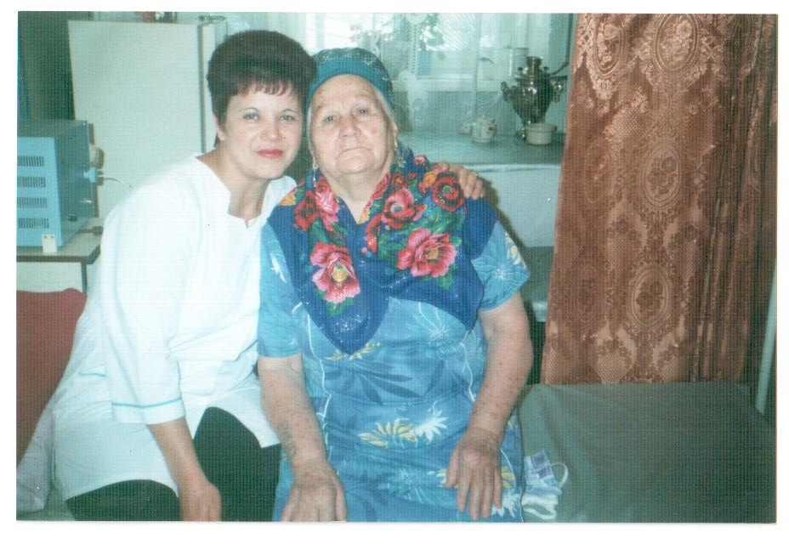
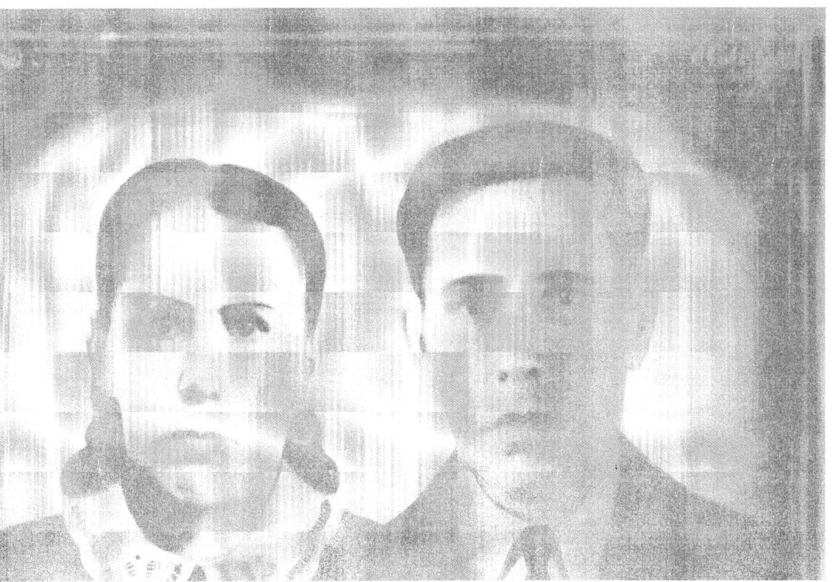
Сәгыйдә апа һәм Харис абый
Үзенең тырыш хезмәте өчен Сәгыйдә апа бик күп мактау кәгазьләренә һәм медальләргә лаек булган

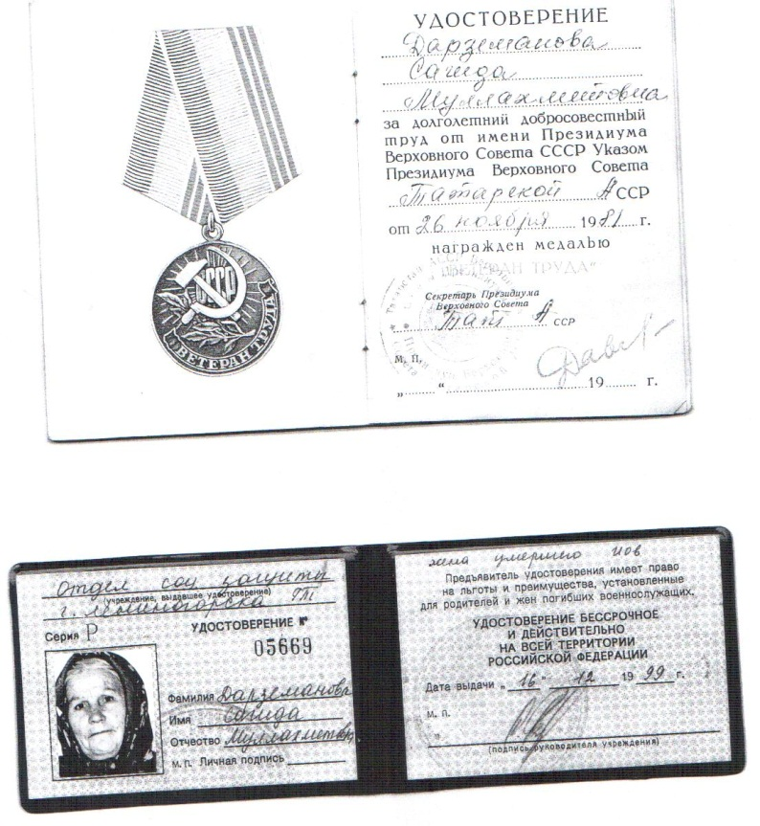

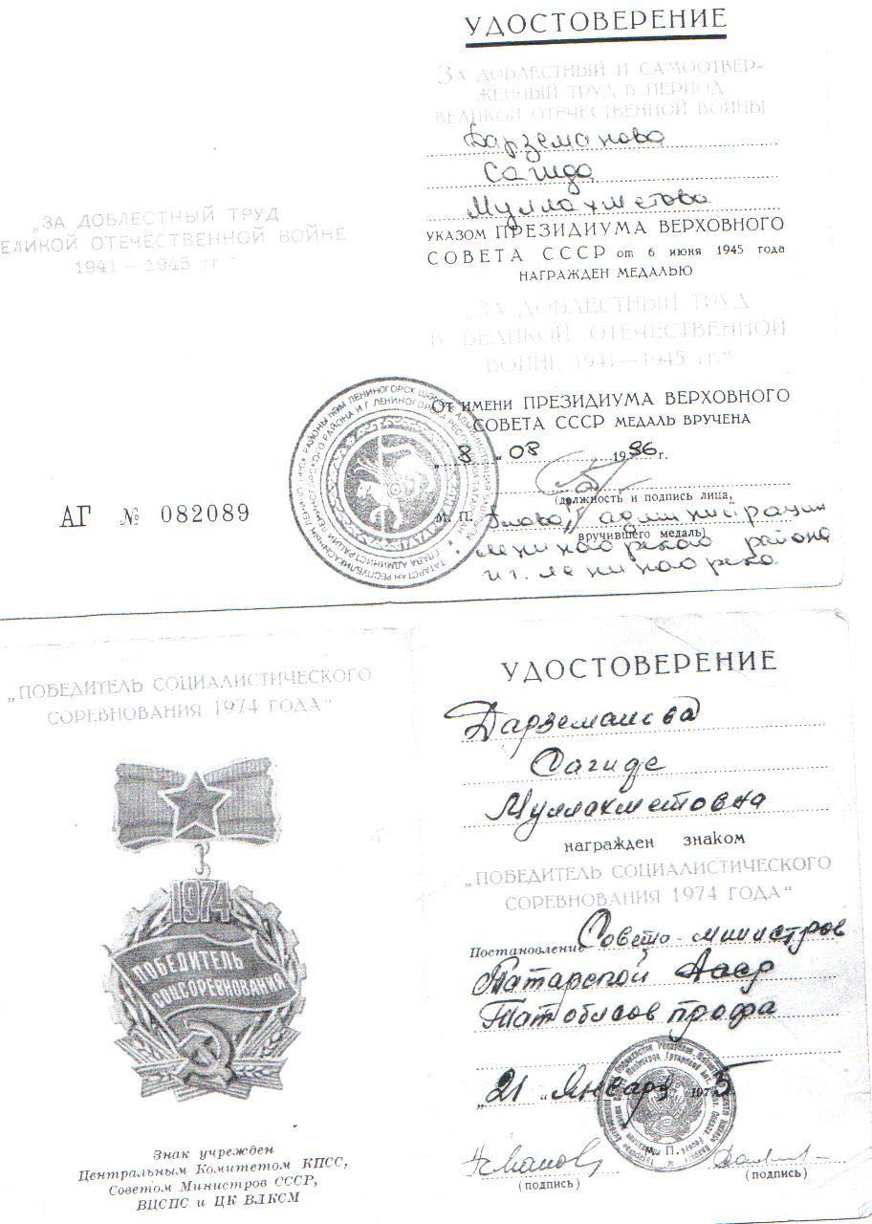
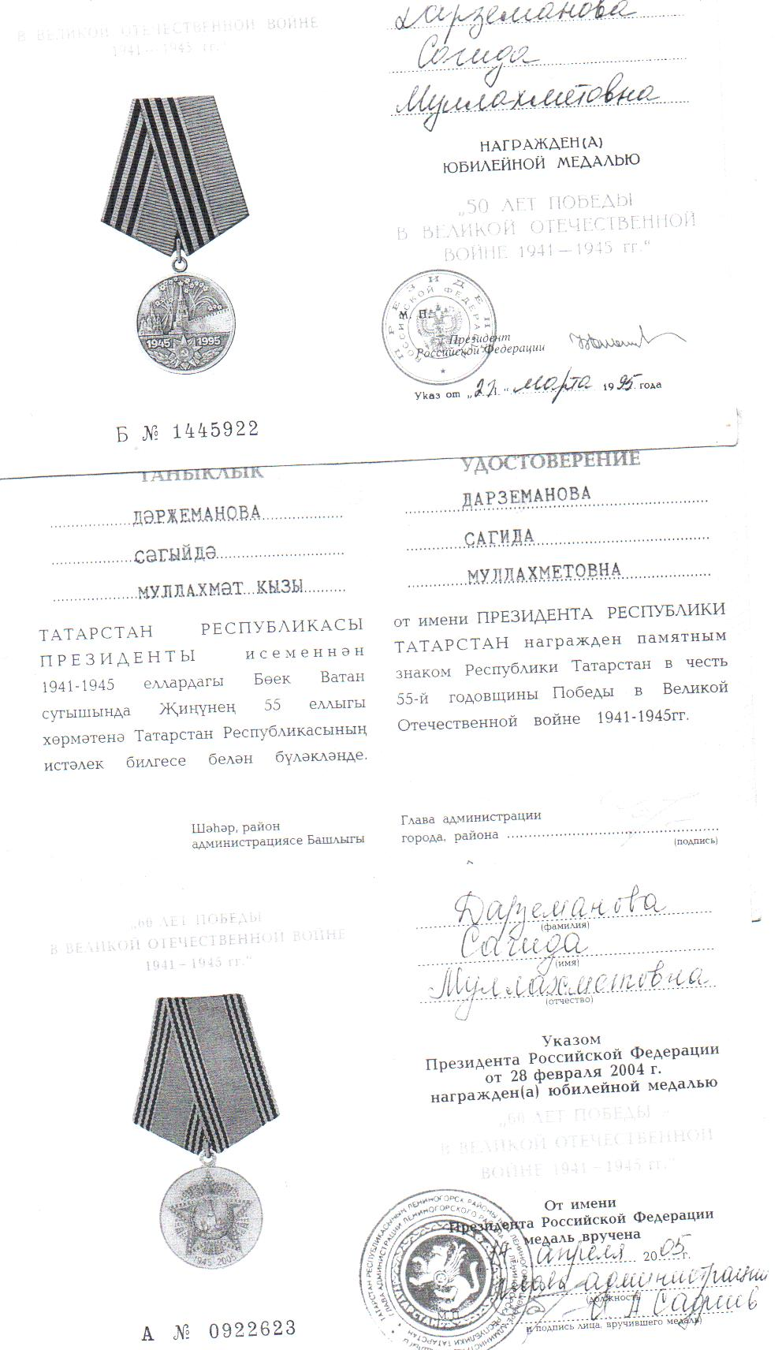

ЖЕНЩИНЫ ТАТАРСТАНА - ГЕРОИ ВОЙНЫ
Тихонова Михалина Владимировна, студент
Государственное автономное профессиональное образовательное учреждение «Казанский строительный колледж»
Воронина Оксана Андреевна
По данным официальной статистики, на войну было призвано около 490 тысяч женщин. Они воевали наравне с мужчинами, удостоились почетных наград, погибали за Родину, гнали фашистов до последнего вздоха. Кто они, эти великие женщины? Матери, жены, благодаря которым мы сейчас живем под мирным небом, дышим свободным воздухом. Но ведь это только официальные данные, а сколько было на Великой Отечественной войне женщин в тылу. Подпольные бойцы, ценой жизни ковали победу в тылу врага. Женщины-разведчицы, партизаны, санитарки. Речь пойдет о великих героях Отечественной войны - женщинах, внесших непосильный вклад в победу над фашизмом в республике Татарстан
Цель работы: рассказать какой вклад женщины моей республики внесли в Великую Отечественную Войну.
Задачи работы:
1. изучить и проанализировать литературу по данной теме;
2. познакомиться с жизнью женщин Татарстана в годы войны;
3. сделать выводы о роли женщин в победе над фашисткой Германией.
Методы решения задач: 1. сбор информации в СМИ, материалов Интернет-ресурсов;
2. изучение исторической литературы и архивных документов;
3. анализ полученных источников;4. определение результатов работы.
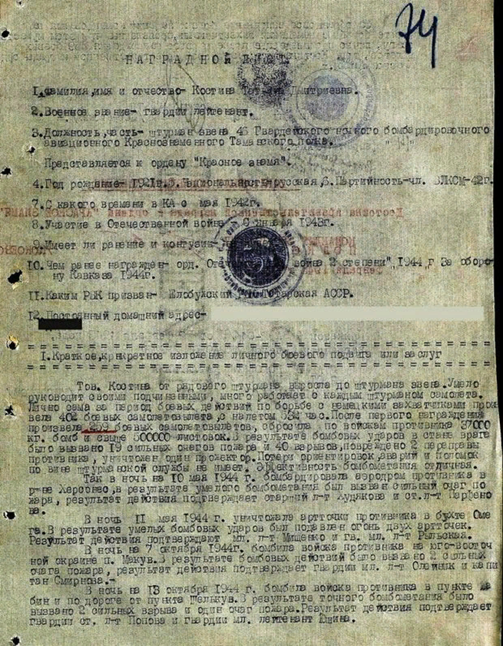
Баязитова Софья (Сююмбике) Мирзагитовна, 1923 г. р., уроженка Набережно-Челнинского района, мобилизованная Сталинским РВК Казани, умерла от ран 5 ноября 1943 года в д. Королевщина Меховского района Витебской области. Перед самой смертью она была награждена орденом Красной Звезды и медаль «За боевые заслуги». В наградных листах отмечалось, что старшина медслужбы 1 195-го стрелкового полка 360 стрелковой дивизии Баязитова под огнем противника вынесла с поля боя 45 бойцов и трех офицеров с их личным оружием, сама ходила в атаку с винтовкой в руках.
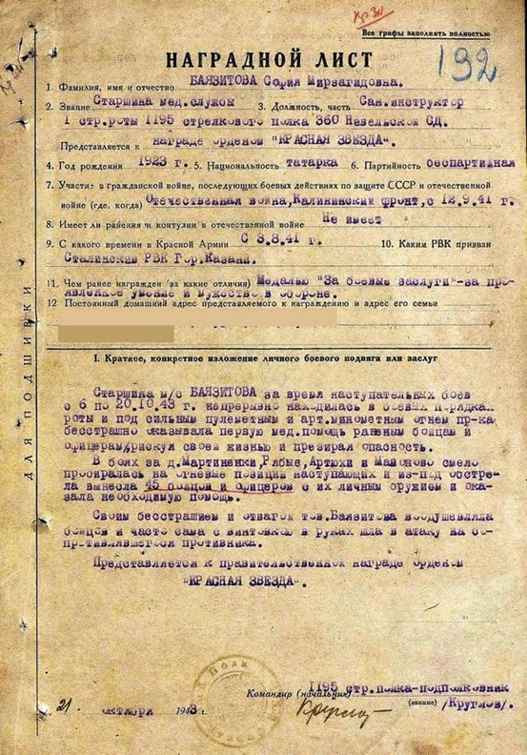
Наши землячки нередко оказывались и в авиации. О легендарных летчицах написаны книги. Широко известно о Герое Советского Союза Магубе Гусейновне Сыртлановой. В том же 46-м гвардейском ночном бомбардировочном Краснознаменном таманском полку штурманом звена служила уроженка Елабужского района Татьяна Дмитриевна Костина.
В наградном листе на орден Красного Знамени зафиксировано:
«На фронте с января 1943 года произвела 402 боевых вылета с налетом 532 часов. После награждения в 1944 году орденом Отечественной войны 2-й степени сбросила по войскам противника 37 000 кг бомб и свыше 500 000 листовок. В результате ее бомбовых ударов в стане врага вызвано 19 очагов пожара, 40 взрывов, повреждено 2 переправы, уничтожен прожектор».
Неслучайно фашисты боялись наших «рус фанер» По-2 и звали летчиц «ночными ведьмами».
Анализ полученных результатов
Для нас война – это история. Но изучая историю Великой Отечественной, войны, думая о том подвиге, который был совершен народом и его вооруженными силами мы сохраняем нашу великую историю. Я рада, что мы родились и выросли в мирное время, никогда не слышали воя сирен, не видели разрушенных фашистскими бомбами домов, не знаем, что такое голод. Каждый раз, когда над нашим Отечеством нависала угроза, вставали на защиту не только мужчины, но и женщины. Каждая была готова воевать и благодаря этому героизму, храбрости, смелости и безграничному труду мы и смогли победить. Я безмерно рада тому, что женщины моего родного края внесли свой вклад в это тяжелое время. Ветераны должны знать, что нам необходимы их опыт и мудрость. Мы в бесценном долгу перед ними и пусть наша вечная память объединяет нас, вселяя гордость за нашу страну, за наш народ.

ПАМЯТНИК МУСЕ ДЖАЛИЛЮ
Тихонова Наталья Евгеньевна, студентка
Государственное автономное профессиональное образовательное учреждение «Казанский строительный колледж»
Воронина Оксана Андреевна
75 лет назад закончилась Великая Отечественная война. Победа в ней стала величайшим испытанием и величайшей гордостью для всего народа нашей огромной страны. Память погибших воинов, тружеников тыла и мирных жителей увековечена в многочисленных мемориалах и памятниках на территории страны. Каждый из этих мемориалов можно посетить, возложить цветы и вспомнить павших в Великой Отечественной войне, а главное никогда не забывать их историю и значимость для народа.
Цель работы: изучить, памятник Мусе Джалилю, рассказать значимость этого памятника.
Задачи работы:
1. изучить и рассмотреть литературу по данной теме;
2. выяснить, историю памятника;
3. проанализировать значимость этого исторического объекта, посвященного ВОВ;
4. сделать выводы.
Методы решения задач:
1. сбор информации в СМИ, материалов Интернет-ресурсов;
2. анализ полученных источников;
3. проанализировать найденную информацию;
4. определение результатов работы.

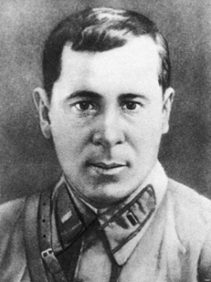
Муса Джалиль – известный поэт, активный государственный деятель, патриот, который прожил недолгую, но насыщенную жизнь. Его творчество завораживает глубиной смысла, искренностью и многогранностью.
Поэмы сочетают философию и юмор, глубокое понимание человеческой души и обширный личный опыт. За проникновенную поэзию и многочисленные подвиги Муса Джалиль заслужил почетные награды и вечную благодарность своего народа.
Памятник Мусе Джалилю – это уникальный скульптурный комплекс, расположенный в Казани, на площади Первого Мая. Монумент установлен и открыт в 1966 году в память об известном поэте, который сочинял литературные произведения, наполненные патриотизмом, гуманизмом, любовью к Родине.
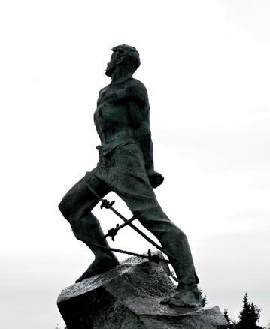
Лауреат Ленинской премии, Герой Советского Союза принимал активное участие в антифашистском движении, работал в подполье, за что был задержан. Его жизнь трагически оборвалась в 1944 году в берлинской тюрьме, но память о нём бережно хранится не только в Казани, но и во всей России.

Анализ полученных результатов:
Памятники Великой Отечественной Войны – это совершенно особая категория памятников, так как это не просто архитектурное или скульптурное сооружение, а отражение отношения нынешнего поколения людей к своему прошлому, дань уважения и бесконечная благодарность к героям войны.
Я считаю, что памятник - это немой свидетель тех военных событиях, ведь он молчит, но это молчание даёт многое понять и узнать. Проходя мимо, остановившись, нужно задуматься о том, почему он тут стоит? Что он может мне сказать? Как мне вступить с ним в диалог? Как только мы научимся этому, то мы поймём, что мы живем в уникальной стране с уникальной историей и уникальным народом.

ЭТО НАМ ДОРОГО…
Французова К.Н., студентка
Государственное автономное профессиональное образовательное учреждение "Бугульминский машиностроительный техникум"
Жакупова М.Г., научный руководитель
75 лет отделяет нас от Дня победы, за это время родилось и выросло несколько поколений, всё меньше и меньше остаётся солдат ВОВ, тех, кто в тылу своим героическим трудом помогали фронту. А память сердца не угасает, она передаётся от отцов к детям, к внукам и будущим правнукам. В памяти навсегда Великая Отечественная война остаётся как воплощение стойкости, мужества, героизма, силы духа советского народа. Война искалечила судьбы многих людей, принесла разруху, горе, смерть.
Цель работы – изучить вклад жителей малой родины на примере ветеранов моей семьи.
Задачи:
- изучить и систематизировать документальные источники об истории моей семьи (фотографии, записи, награды);
- изучить и систематизировать документальные источники об истории малой родины в период Великой Отечественной войны;
2) определить роль моей семьи и малой родины в Великой Отечественной войне;
3) сохранить память о предках и передавать историю их жизни молодому поколению.
Описание методов решения задачи: анализ документов, анализ и систематизация семейных архивных документов и фотографий, интервью у родственников.
Анализ полученных результатов: Практическое применение заключается в выступление на классных часах, посвящённых Дню Победы в Великой Отечественной войне.
Великую Отечественную войну Оренбургская область встретила в глубоком тылу. Сюда хлынул поток эвакуированных. В самый начальный период войны в областной центр прибыли десятки промышленных предприятий. В 1941—1945 годах регион принял около 90 различных предприятий (из них 30 — союзного значения), среди которых такие заводы, как Тульский оружейный, «Автозапчасть» из Одессы, Ленинградский авиационный завод № 47. На основе четырех фабрик, прибывших из Москвы и других городов, был создан шелкоткацкий комбинат, ставший базой для производства парашютов. Благодаря быстрой перестройке промышленности и налаживанию производства на эвакуированных предприятиях, объем валовой продукции промышленности в 1941 году по сравнению с 1940 годом увеличился на 47,6%. За годы войны труженики тыловой области произвели 1150 самолетов, три бронепоезда, 17,5 тыс. пулеметов, 507,7 тыс. винтовок, 741 млн. патронов, миллионы снарядов, гранат, мин, 330 тыс. шинелей, 311 тыс. пар валенок, 23,5 тыс. кавалерийских сёдел и много другой необходимой продукции.
Одной из важнейших проблем развития промышленности в годы войны явилось обеспечение рабочей силой. Ушедших на фронт квалифицированных рабочих заменяли женщины, подростки, пожилые люди из числа местного и эвакуированного населения. Профессиональное обучение новых рабочих кадров осуществлялось в стационарных учебных заведениях и без отрыва от производства.
Широкий размах в годы войны получило соревнование фронтовых бригад. Правительство высоко оценило трудовые подвиги оренбуржцев.
Трудно переоценить и подвиг сельских тружеников той поры. В тяжелейших условиях военного лихолетья Оренбуржье сдало государству 124 млн. пудов зерна, 6,2 млн. пудов мяса и иной сельскохозяйственной продукции. За всем этим — героический, самоотверженный труд стариков, женщин и подростков, заменивших ушедших на фронт мужчин.
Прадедушка и прабабушка жили и работали в Оренбургской области, Сок-Кармалинском районе (ныне Северном районе), посёлок Кояндрино. Когда 22 июня 1941 года началась война, у них было трое детей: старшему 13 лет, средней 11 лет и младшему всего 10 месяцев. Всех мужчин призывного возраста отправили на фронт, но жизнь продолжалась. Все тяготы легли на плечи стариков, женщин и детей. Чтобы жить, нужно было взвалить на себя бремя непосильного труда и всё это выдержать. В колхозе ничего не осталось: нет зерна, лошадей, всё отправили на фронт. Круглый год работали за «галочку», за трудодень не получали ничего.
На весь район было два полусломанных трактора, посевную сажали и уборочную убирали с ними, а если ломались, то приходилось впрягать коров, либо тащить самим. Был голод, дистрофия и истощение, было невыносимо тяжело. Люди сутками не уходили домой, спали на полях. Произошёл случай: помощница тракториста, пока он налаживал трактор, решила вздремнуть не на вспаханной полосе, а на неубранной. Сделав работу, тракторист стал пахать, так как было темно, не заметил девушку и перепахал.
Пайков не было, потому что всё отправляли на фронт, осенью, убрав урожай, ходили на сбор колосков, собирали до последнего зёрнышка и всё сдавали. Нельзя было ни в коем случае оставлять себе, сурово наказывали. Колхозники делали всё, чтобы прокормить Красную Армию и городских жителей, хотя сами, в отличие от горожан, не получали по карточкам продукты питания. В основном жили за счёт личного подсобного хозяйства, которое облагалось высокими налогами. Людям справляться с непосильной работой помогали совместный труд, ощущение единства, поддержка и помощь друг друга. Они и пели, и плакали, но плакали не от работы, а от похоронок, которые приходили в дома. Плакали от, казалось, невозможности выжить, от потери своих родных и уже ставшими близкими односельчан. Особенно часто умирали маленькие дети, да и старики не выдерживали. В основном умирали от голода. Бабушка рассказывала, что как-то зимой, когда нечего было есть, с ребятами пошли на поле под снегом собирать мёрзлую картошку и стебельки. Придя домой, всё собрали в общую кучу, и взрослые сварили кисель, чтобы накормить маленьких детей. Через некоторые время эти дети стали опухать, кто был слабее, вскоре умерли. Горе не может избавить от необходимости жить дальше, кормить и растить детей, поднимать хозяйство. На помощь опять приходит поддержка и взаимовыручка, так как судьба одна общая. Потихоньку домой стали возвращаться солдаты-инвалиды, которые в меру своих возможностей, включались в жизнь колхоза, становились в один ряд со всеми.
В 1943 году домой без ноги вернулся прадедушка и стал работать в колхозном Фонде обороны. Колхозники не только своим героическим трудом помогали фронту, но и развернули движение по сбору личных средств и сбережений в Фонд вооружения. Колхозники – это труженики, беззаветные и скромные, честные и любящие люди. На своих плечах, благодаря своей самоотдаче, круговой поруке, непосильному труду, внесли огромную лепту в Великую победу.
Немало односельчан участвовало и в Советско-японской войне. Старший брат бабушки, Севрюков Иван Васильевич, родился в ноябре 1927 года. Его призвали в декабре 1944 года, в февраля 1945 принял военную присягу и был отправлен на фронт на борьбу с японскими империалистами. Ему было присвоено воинское звание старшего матроса, награжден медалью «За победу над Японией» (1945г.). После победы продолжал служить в армии, был награжден грудным значком «Отличник ПВО», медалью « 30 лет Советской армии и флоту». Был уволен в запас в 1951 году.
Всего за годы войны звания Героя Советского Союза были удостоены 235 оренбуржцев, 43 стали полными кавалерами ордена Славы, свыше 55 тысяч награждены боевыми орденами и медалями. Не вернулись с полей сражений более 185 тысяч человек. Их подвиги увековечены в названиях улиц, обелисках и памятниках, мемориальных плитах, установленных в городах и районах области.
Подвиг может совершаться не только на поле боя и не только с оружием в руках. То, что делали люди в тылу – это тоже подвиг. Главный признак героизма – в нравственности человека, в силе его духа.

ХАФИЗОВ ВАГИЗ ХАФИЗОВИЧ И ЕГО ВКЛАД В РАЗВИТИЕ КОЛХОЗА «УНЫШ» В ГОДЫ ВЕЛИКОЙ ОТЕЧЕСТВЕННОЙ ВОЙНЫ
Хайброва А.М., студент
Государственное автономное профессиональное образовательное учреждение «Нижнекамский педагогический колледж»
Борщёва Аделина Артуровна
История – это неотъемлемая часть любого государства. Как на граждан и приемников на нас возлагается ответственность по сохранению и популяризации событий прошлого. В особенности в современном мире внимание привлекают истории конкретных людей, которые своей отвагой, честью, добротой и честным трудом помогали соотечественникам, спасали Родину.
Такие истории вдохновляют на новые подвиги, показывают безграничность человеческих возможностей и воспитывают молодое поколение.
Одним из таких сильных личностей является Хафизов Вагиз Хафизович – председатель колхоза Уныш с 1937 по 1962 годы.
Меня заинтересовала история его жизни после того, как в феврале 2020 года, обучаясь еще в школе, мы с классом ходили в краеведческий музей. Там я обратила внимание на стенд «Поклонимся великим тем годам», на котором была размещена информация о нашей родной деревне в годы Великой Отечественной войны. Одно из центральных положений на стенде занимает портрет Вагиза Хафизовича.
В ходе исследования мы изучали архивные справки, фотографии, альбомы, грамоты, газеты, рукописные и печатные книги, стенды с информацией, встречались с тружениками тыла, обращались к официальным сайтам Лениногорского района.
Вагиз Хафизович родился в 1895 году в семье крестьянина-бедняка села Зай-Каратай Бугульминского уезда. В 8 лет он остался без родителей, а с 12 лет уже батрачил у кулаков, пытаясь заработать на свое содержание. В 1915 году Вагиз Хафизов мобилизуется в царскую армию, участвует в сражениях Первой мировой войны, а в 1918 году после выхода России из войны, он возвращается в родное село. Но ненадолго, в стране начинается гражданская война, а Вагиз Хафизович не смог остаться в стороне и отправился воевать на стороне большевиков, защищать будущую Советскую Республику. После разгрома Александра Васильевича Колчака и окончания боевых действий Хафизов В.Х. вновь возвращается домой, на этот раз основательно. От Советской власти он получает в собственность землю.
Вагиз Хафизович становится одним из первых организаторов колхоза «Уныш» в 1930 году. Благодаря усердному труду, он занимает руководящие должности: бригадир полеводческой бригады, затем заведующий конефермой, которая славилась по всей республике. В 1937 году Вагиза Хафизовича избирают председателем колхоза «Уныш».
В 1941 году его, наравне со всеми мужчинами, призывают в ряды Советской армии. Но так как он имел хорошие организаторские способности, было принято решение, освободить его от службы. Вагиз Хафизович был возвращен на должность председателя колхоза. С тех пор на протяжении 25 лет он возглавлял колхоз «Уныш».
В тяжелые годы войны Вагизу Хафизовичу пришлось приложить много усилий, чтобы помочь фронту и своему колхозу. Проявились все организаторские способности, энергия и воля председателя. Колхоз «Уныш» сыграл важную роль в снабжении страны и фронта сельскохозяйственными продуктами.
В 1943 г. колхоз «Уныш» Зай-Каратаевского сельсовета к празднику Великого Октября на фронт отправляет 2 центнера мёда, 10 ц. картофеля, 4 ц. мяса, 1500 л молока, 60 пар варежек, 60 пар носков, 44300 руб. денег, 150 кг муки. Решением заседания правления колхоза «Уныш» от 19 октября 1944 года в фонд обороны выделено 100 ц. хлеба и 150 ц. капусты.
Однако помощью фронту и своей деревне председатель колхоза не ограничился. Помощь отправлялась и освобожденным от немцев территориям, например, сельсовет колхоза "Уныш" отправил в Орловскую область 1 борону, 6 лошадей, 1 корову, 6 свиней, 29 овец, 2 козы, 8 гусей, 1 плуг, 6 телег, 6 саней.
Благодаря тетрадным записям, сделанным Вагизом Хафизовичем, мы узнали, что в годы войны жители колхоза передали на фронт военный заем. Отправляли одежду: валенки, варежки, шерстяные носки, рубашки, шубы, портянки, шапки; помимо этого – теплые одеяла, шкуры, наволочки, полотенца, подушки, матрац. Особую роль сыграли продукты питания, переданные на фронт: гуси, куры, масло сливочное, мед, молоко, сухари, сушеный картофель, мясо. Жители колхоза пожертвовали на нужды фронта даже 3 автомобиля и 1 мотоцикл. Патриотический подъем на волне всенародного движения «Все для фронта, все для победы!» мотивировал жителей села Зай-Каратай работать усерднее и всеми силами помогать стране в тяжелое военное время.
Из беседы со своей бабушкой Хайбровой Мархабой Саримовной- тружеником тыла, я узнала, что во время войны несмотря на свою требовательность и ответственность, Вагиз Хафизов думал не только о фронте, но и о своих односельчанах. Помогал следить за хозяйством, распределял пищу между всеми членами колхоза, делил зерно для скота, поддерживал людей в то непростое время. Но и на этом его благородная деятельность не закончилась, во время посевных работ он делился семенами и с другими колхозами для поддержания сельского хозяйства в деревне.
После Великой Отечественной войны председатель Хафизов В.Х. ходатайствовал о представлении к наградам передовых колхозников и фермеров, положивших огромный труд для приближения долгожданной победы. Он желал, чтобы их имена и заслуги были вписаны в историю Победы. Согласно архивным материалам более 500 колхозников были награждены медалями за доблестный труд.
О Вагизе Хафизове писали местные средства массовой информации. Например, в газете «Заветы Ильича» о нем писали: "За образцовое руководство колхозом и за успешное выполнение заданий партии и правительства товарищ Хафизов В.Х. награжден почетными грамотами, орденом Ленина, и дважды орденами «Трудового Красного Знамени», получил Благодарственные письмо за неоценимую помощь фронту и фонду обороны от имени Сталина И.В." Данные награды подтверждают заслуги председателя колхоза, его вклад в Победу.
За огромный и тяжелый труд в годы Великой Отечественной войны история колхоза «Уныш» и его председателя Хафизова Вагиза внесена в Государственный музей ТАССР.
В мирное время Хафизов Вагиз также прилагал все усилия по развитию родного села. Из рукописной книги Ибрагима Туйкина и книги «Зәй-Каратай авылының тарихы», мы узнали, что в колхозе «Уныш»: работали разнообразные фермы, в них содержались коровы и молодняк, разводили овец, лошадей, лисиц, свиней, птиц. В 1935 году был разведен фруктовый сад, на котором выращивались яблони, груши, смородина и виноград; в 1937 году запущен завод по производству растительного масла; в 1937 году запущен завод по изготовлению молочных продуктов: сметана, творог; в 1940 году построили местную водяную электростанцию, в каждый дом провели радио.
Колхоз «Уныш» представляет свои труды и на государственном уровне. В 1940 году и 1953 годах участвует во Всесоюзной выставке ВДНХ г. Москва.
За высокие результаты в своей работе Центральный Комитет Партии и Совет Министров СССР выразили Хафизову В.Х. свою благодарность. В период управления колхозом, он также 3 раза избирался депутатом Верховного Совета СССР и членом Татарского обкома КПСС.
Старшее поколение села Зай-Каратай помнят его, как требовательного, честного и справедливого человека. Благодаря ему, колхоз «Уныш» был одним из передовых и уважаемых колхозов в республики Татарстан и в стране.
В нашем селе помнят и чтят заслуги солдат и тружеников тыла периода Великой Отечественной войны, проводятся различные мероприятия, нацеленные на популяризацию истории их жизней. Также установлен памятник – обелиск в честь односельчан сражавшихся за победу над нацистской Германией. Это мраморная стена с фамилиями участников войны с одной стороны, а с другой стороны фамилии и имена тех, кто трудился на полях ради победы - труженики тыла.
Подводя итоги мы можем сделать вывод, что Хафизов ВагизХафизович сыграл важную роль в развитии и становления села Зай-Каратай, внес большой вклад в обеспечении страны во время войны и после нее. Благодаря своим организаторским способностям, требовательности, председателю Хафизову В.Х. удалось добиться, того, что колхоз «Уныш» на протяжении 25 лет был одним из передовых колхозов не только в республике, но и в стране. История жизни Вагиза Хафизовича – пример того, как одна личность внесла вклад в Великую Победу.

ҖИҢҮЧЕ СОЛДАТ
Хайруллин Илназ Илдар улы (“Компьютер системаларында программалаштыру” төркеме 2 курс студенты)
Дәүләт автоном һөнәри белем бирү учреждениесе “Яшел Үзән механика коллияте”
Алиева Суфия Фатхулла кызы
Заманның үз тарихы, хәтере бар. Шуңа күрә, миллионлаган гомерләрне өзгән, бөек кыйммәтләрне җимергән, дәһшәтле сугышлар турында кеше беркайчан да онытмый.
Без Бөек Ватан сугышы вакыйгаларыннан никадәр ерагайган саен, кешеләр хәтерендә дәхшәтле еллар әкрен югала башлый. Ләкин без, бу турында,беркайчан да онытырга тиеш түгел!
Бу материал өстендә эшләгәндә, мин йөзләгән Яшел Үзәнле сугыш ветераннарның исемнәре белән таныштым һәм алар белән гаҗәпләнергә, сокланырга туктамыйм.
Татарстан халкы, бөтен Советлар Союзының миллионлаган халкы белән бергә, чын күңелдән үз илен якларга басты. Сугышның беренче көннәрендә үк Татарстанлылардан хәрби комиссариатларга, партия һәм совет органнарына фронтка алу үтенече белән дистәләгән мең гариза язылган.
Бөек Ватан Сугыш дистәләгән миллион кеше язмышына турыдан-туры кагылган. Яшел Үзәннән барлыгы 36573 кеше фронтка озатылган, ә сугыштан 11694 кеше кайтмаган. Бөек Ватан сугышы геройлары турындагы истәлекләрне туганнары һәм якыннарының альбомнары битләре генә түгел, Рәсәй шәһәрләренең күп санлы урамнары да саклый.
Хәзерге вакытта Яшел Үзән урамнарында Бөек Ватан Сугышында катнашкан унбер кешенең исеме мәңгеләштерелгән һәм аларга һәйкәлләр куелган. Мин шуларның берсе, Советлар Союзы Герое – Вәли Хаҗиәхмәт улы Хаҗиев турында язып китәсем килә.
Вәли Хаҗиәхмәт улы Хаҗиев 1925 елның 9 июлендә Татарстан Республикасы Саба районында крестьян гаиләсендә туган. Мәктәптә башлангыч белем алган. Сугышка кадәр «Яңа Ует»колхозында бригадир булып эшләгән. Вәли Хаҗиевны башта фронтка алмаганнар, чөнки буе җитмәгән (барлыгы 154 см). Берничә омтылыштан соң, хәрби комиссариат комиссиясе җитмәгән сантиметрга кул селтәп, аны фронтка җибәрә.
Вәли Хаҗиевнең сугышчан тормышы 1943 елның 22 гыйнварында башлана.
1943 елның июнендә, Саратов өлкәсенең Татищево станциясендә, пулемет училищесында укыганда, хәрби ант кабул итә. Тик училищены тәмамларга туры килми, чөнки курсантларның бер өлешен Псков өлкәсенең Бөек Луки шәһәренә җибәрәләр.Монда Мәскәүдә иң танылган 334 нче укчы дивизиясенә эләгә.Хаҗиев 1 нче Балтыйк буе фронты, Суворов орденлы 43 нче армиясе 334 нче укчылар дивизиясенең Витебск полкында хезмәт итә.
Хаҗиев взвод күңеленә әверелә, чөнки ул уйлап табуларга оста һәм шаян-мәзәкче кеше була. Разведка взводы солдатлары аның мәзәкләрен тыңлап, көлеп, кәефләре күтәрелә иде.
«Беренче атакадан соң сугышның кырыс чынбарлыгын аңладым : өч йөз яна килгән кешедән берничә дистә кеше генә исән калды”- дип сөйли Вәли Хаҗиәхмәтович. 10 тапкыр разведкага бардым, «телләр»не уңышлы китереп, батырлык күрсәттем. “Китердем” дип әйтүе җиңел, ә бит аларны чиксез траншеялар, чыбыклы киртәләр аша үтеп,частька илтеп куярга кирәк иде". Шулай итеп, Вали көннән-көн дошманны җинү өчен, төрле операцияләрдә катнашты.
1944 елның июнь башына 334 нче укчылар дивизиясе яңа хәрби бурычны үтәргә әзерләнә: чит ил шәһәре, Ирекле-Богдановоны һөҗум итеп алырга.1944 елның 23 июнь иртәсендә, укчылар полкы көчле артиллерия хәзерлегеннән соң, һөҗүмгә күчә һәм башта Рыльков авылы янында терәк пункты өчен сугыш бәйли, аннары Шатилово торак пунктын ала. Хаҗиев Вәли берничә тапкыр кул көрәшенә керә, шул ук вакытта берничә гитлерчыны юк итә. Бернинди дошман көчләре совет сугышчыларының һөҗүмен туктата алмады.
25 июньдә Хаҗиев «Багратион» операциясендә катнашып, батырлык һәм кыюлык күрсәтә. Көннең беренче яртысын иптәшләре белән бергә операциягә әзерлек эшләре алып бардылар. Аның өчен көн буе елгага чыбыклар,бүрәнәләр алып килеп ташладылар.Бу фашистларны алдау өчен ясалган иде. Ләкин алар елгадан агып килгән бөтен нәрсәгә автоматлардан ата иделәр. Нишләргә белмичә Вәли уйлап торды да, иптәшләренә мондый кинәш бирде: бүрәнәгә чыбыклы телефон кабелен бәйләп, аңа тотынып йөзәргә. Бүрәнәне салмак кына агым буенча этеп җибәрделәр һәм аңа өчәү тотынып йөзеп киттеләр. Разведчикларның билләрендә дүртешәр автомат дисклары, дүрт «фенька» һәм башка солдат әйберләре - пычак, көрәк асылган иде.Бу әйберләр аларны су астына бик нык тарта иде. Елганың уртасында фашистлар бүрәнәгә автоматлардан ике озын чират җибәрделәр. Гали Баһаветдинов учларын җибәреп, салмак кына су астына китте. Ул хәтта кычкырмады да! Бераз вакыт үткәч, немецлар тагын берничә чират аттылар. Валинең колакларына “тык-тык”дигән тавышлар ишетелде, бу агачка уклар тия иде... Шул мизгелдә Степан Сенюшкин әкрен генә, шаккатыргыч зур күзләрен ачып, су астына кереп китте. Бераз вакыт узгач, фашистлар атудан туктады. “Аллах тәгәлә ярдәменнән ташлама!”-дип, Вәли күккә карап сорады . Күз алдында иптәшләренең күзләре булса да, исән-сау калуларын, ярга барып җитеп операцияне ахырына җиткәрүне аңлады. Камышлар арасында бүрәнә туктады. Тыңлык. Тыныч. Вәли бүрәнәне алга этәрде һәм аяклары белән су төбен тойды. Ярга чыгып тиз генә йөгереп барды да, дошманнын ут ноктасын табып, бәйләм гранаталар ташлады. Шулай итеп, беренче ут ноктасын юк итте. Икенче ут ноктасын ул чагыштырмача тиз эзләп тапты һәм икенче бәйләм гранатаны атып, аны да юк итте.
Берәз вакыт узгач, безнең ярдан беренче залп, аннары икенче, өченче залп таралды һәм канонада башланды.
Хаҗиев камыштан чыгып, траншеяга сикереп төшеп, амбразураларны эзли башлады. Разведчик амбразура урының табып, чекны тартып ала һәм бәйләвечне тишеккә ташлый. Ә безнең артиллерия яр буйлап бөтен куәтенә суга башлады.
Разведчик тагын траншеяга төшеп, тиздән бер ишек күрә һәм ул ачык була. Ишекне ачкач,ул җир баскычлары аска таба баруын күрә. Бер-бер артлы граната ташлап тиз генә тышкы якка чабып чыга. Һәм нәкъ менә шул вакытта немецлар төркеме аны эзли башлый. Ә ул камыш арасына кереп яшеренгән була. Немецлар төркеме камышларга таба йөгереп, аны кыса башлый. Алар якынайгач, тавышлары инде якын-тирәдә ишетелә иде. Хаҗиев авызына камыш кисәген алып, тын гына су астына чүмә. Суларга кыен булса да, әмма ул сабыр, акрын гына камыш аша һава сулый иде. Менә шулай ул дошманнарны алдап, үлемнән котылды!
Безнең артиллериянең уты көчәйде. Хәлиткеч мизгел килеп җитте. Дүртенче ут ноктасын да Хаҗиев табып, юкка чыгарды. Разведчик хәрби бурычларын үтәде: дүрт дошман ноктасын шартлатып, безнең гаскәрләргә һөҗүм итәргә юл ачты. Яраланган яшь разведчик сугыш кырыннан китмәде, автоматын тотып, һөҗумдә катнашты. Бу батырлыгы өчен унтугыз яшьлек Вәлига Советлар Союзы Герое исеме бирелде. Аның өчен сугыш җиңелгән Германиядә тәмамланды.
Вәли җиңүне Витшок шәһәрендә каршы алды һәм 1949 нчы ел башында өенә кайтты. Сугыштан соң ул Яшел Үзән станциясенең линия милициясендә, аннары Серго заводының транспорт цехында мастер булып эшләде.
Советлар Союзы Герое В.Х.Хаҗиев 1967нче елның 6 ноябрендә Казаннан, бронетранспортерга менеп, факел белән Мәңгелек утын алып кайтты. Шул уттан Яшел Үзәннен Мәңгелек уты янды һәм сугышта һәлак булган якташларыбызның изге хәтер символы булып калды.
Вәли Хаҗиәхмәт улы 1996 нчы елда вафат булды.
СССР Югары Советы Президиумының 1944 нче елның 22 июлендәге Указы белән немец-фашист илбасарларына каршы көрәш фронтында командованиенең хәрби бурычларын үрнәк үтәгәне өчен кызыл армияче Хаҗиев Вәли Хуҗиәхмәт улына Ленин ордены һәм « Алтын Йолдыз»медале белән Советлар Союзы Герое исеме бирелә. « Витебск шәһәренең Мактаулы гражданины» исеменә дә лаек була.
1999 нче елда, Җиңү көне алдыннан, Мирный бистәсендә бер истәлекле такта ачылды һәм урамнарның берсе Советлар Союзы Герое Вәли Хаҗиев исеме белән аталды.
Без - бәхетле буын: без тыныч күк астында тудык, бомба һәм канонада тавышларын ишетмәдек, сугыш куркынычын күрмәдек. Әмма мин һәр кешенең йөрәгендә һәм җанында сугыш турында хәтерне саклап калуны үземнең бурычым дип саныйм.
Бөек Ватан сугышы темасы чиксез. Беркем дә, җитмеш биш ел эчендә дистәләгән мең китап язылуга карамастан, аның турында ахырына кадәр сөйләп бирә алмаячак. Һәр катнашучының үз язмышы, үз сугышы, үзенең сугышчан юлы бар. Алар бирешмәделәр, сынмадылар, җиңделәр! Шул ерак сугышта катнашучылар турында онытмаска, бу буын турында хәтер саклансын өчен, барысын да эшләргә кирәк. Бу безнең изге бурычыбыз! Сугыш чоры буыны Ватаныбызга тугрылык, батырлык, мәрхәмәтлелек үрнәге!
Бөек Ватан сугышы тарихта төрле яшьтәге һәм төрле милләттәге миллионлаган кешеләрнең бөек патриотик күтәрелеше буларак калачак.
Җиңү чорыннан җитмеш биш ел үтсә дә, әмма геройларның батырлыклары турындагы хатирәләрне без мәңге онытмаячакбыз.
Геройлар даны мәңгелек! Беркем дә, бернәрсә дә онытылмас!

Тыл - как второй фронт
Хайруллина Р, студентка
ГАПОУ «Арский агропромышленный профессиональный колледж»
Преподаватель Валиева Л.Х
Чем дальше от нас война, тем больше осознаем мы величие народного подвига. И тем больше- цену победе. Вспоминается первое сообщение об итогах войны: семь миллионов погибших и с каждым из прочитанных этих писем приходишь в ужас. Скольких же людей,жизней искалечила и сломала эта война? Сколько же несостоявшихся счастий, сколько не рождённых детей, сколько слез материнских, отцовских, вдовьих, сиротских было пролито! Особо следует сказать о жизни на войне. Жизни, которая, естественно, включает в себя бои, но только к боям не сводиться. В бесчеловечной, кровавой войне человек остается человеком, а люди- людьми.
Мы еще очень много не знаем о войне, об истинной цене победы. Ненависть к врагам, безусловно, сильна ,но она не основной фактор. Все-таки главное-это вера в правду, добро и справедливость. А еще- любовь к жизни. Неважно, идет ли бой местного или общего значения. Важно, как себя в нем проявит человек. Это молодые люди, почти мальчики, попавшие на фронт прям со школьной скамьи или из студенческой аудитории. Но война делает человека взрослее, сразу старит его.
Писатель Бондарев говорил о том, что человек на войне оказывается в положении неестественном, поскольку сама война- неестественный способ разрешения конфликтов. Но, тем не менее, будучи поставлены в такие условия, герои Бондарева проявляют лучшие человеческие качества: благородство, смелость, решительность, стойкость. По этому мы испытываем жалость, когда герой «Последних залпов» Новиков умирает, только что обретя любовь, почувствовав жизнь. Но писатель как раз и стремиться утвердить мысль, что такими жертвами оплачивается победа. Очень многие положили свои жизни на то, что бы День Победы все же наступил.
Женщина на войне- это еще более неестественно, чем мужчина. Женщина должна быть матерью, женой, но никак не солдатом. Но, к сожаленью, многим женщинам в Великую Отечественную войну приходилось надевать военную форму и идти ы бой на ровне с мужчинами. Должна ли быть женщина на войне? Вероятно, да , ведь если женщина чувствует, что обязана защитить свой дом от врага на ровне с мужчинами, то было бы не справедливым ей препятствовать. Такие жертвы жестоки, но необходимы. В конце концов не только женщина на войне- неестественное явление. Неестественен вообще человек на войне.
Затрагивая эту тему, я хотела бы рассказать о своей тете. Уроженка Апастовского района, село Мурзино- Шамсизоха Сахипгораева . Война принесла ей очень много страданий, рожденная в 1919 году она была самой старшой дочерь своего отца. Моя прабабушка умерла очень рано. Времена были очень жестокие, она рассказывала, что не было денег даже на еду. Да какую еду, она говорила,что даже со стабильным заработком иногда в деревне просто не было еды и ей приходилось голодать днями напролет. Детство у нее было не очень радужное, но она не теряла надежды и верила, что в дальнейшем она все таки будет счастлива. В 9 лет она уже пошла работать на колхоз. Потихоньку она начала привыкать к такой жизни и в 17 лет вышла замуж. Она верила в то, что наконец токи счастлива, но неожиданно нагрянула война, и в одно мгновение как и многие люди она решилась самого главного в своей жизни- счастья и спокойствия. Ее муж уходит на фронт а она сама работать в лес. Она говорила, что работа была тяжелая, но ни кто не отказывался от нее потому что каждый знал как она важна для родины. Они жили единственной верой в то что скоро все это закончится. Но случилось самое страшно. Ее муж был ранен на фронте, как она говорила в одно мгновение она лишилась всего. Но она не сдавалась и «билась до последнего с судьбой». Она поехала искать своего раненного мужа во фронт и нашла. Но было уже поздно он лишился ноги.
Как она говорила с этого момента жизнь началась заново. Про свою жизнь она нам оставила свой дневник, там говорится , что увидела она в жизни то, что ни должна видеть и узнать ни одна женщина. Всю война она не покладая рук работала в лесу, ради победы. Она была награждена почетной медалью ветерана тыла. Но к сожаленью жизнь была к ней не справедлива и за вслед уходящей войной она потеряла и мужа, но и в этот момент она не отчаялась и продолжала жить , любить эту жизнь такой какой она есть .
К сожаленью у нее не было своих детей, но она любила и радовала нас как своих. К старости она нам с уверенность говорила нам, что прожила очень интересную и увлекательную жизнь .В 2011 голу к сожаленью она умерла. Но в моей жизни она навсегда останется мои личным героем и образцом для подражания.
Тема Великой Отечественной войны-всегда останется для меня необычной темой. Необычная, потому что написана о войне так много, что не хватит целой книги, если вспоминать одни только названия произведений. Необычная, потому что ни когда не перестанет волновать людей, бередя старые раны. Необычная, потому что память и история в ней слились воедино.
Я, как и все мои ровесники, не знаю войны. Не знаю и не хочу войны. Но ведь ее не хотели и те, кто погибал, не думая о смерти, о том, что ни увидят больше ни солнца, ни травы, ни листьев, ни своих детей и мам. Все мы привыкли сочетать слова «мужчина» и «война», а здесь женщины, девушки и война. От нас сейчас зависит, сохраниться ли память о погибших. Она совещена.

Памятники 352-ой Оршанской Краснознаменной ордена Суворова стрелковой дивизии на Бугульминской земле
Хакимов Т. В., студент
ГАПОУ «Бугульминский машиностроительный техникум»
Боброва Людмила Анатольевна
Из советской Татарии града Бугульмы
Мы пошли в поход священный, грозные ряды.
От Москвы вперед, на запад смело шли на смерть.
Наш девиз, как у героев: отстоять страну и честь.
Нами движет месть святая.
Пусть дрожит фашистский сброд.
352-я в бой за Родину идет…
( Слова песни 352-ой стрелковой дивизии)
Мы родились и выросли в мирное время. Нам трудно поверить, что человеческую жизнь оборвать так же просто, как утренний сон.
Отечественная война - общая беда, сблизившая всех жителей нашей страны. Все поднялись на защиту своей Родины. В нелёгкой войне с фашистскими захватчиками участвовали и мои земляки. Я родом из Бугульмы, из небольшого города на юго-востоке Татарстана, и хочу рассказать об участии в Великой Отечественной войне именно моих земляков и как мы чтим память об их подвигах.

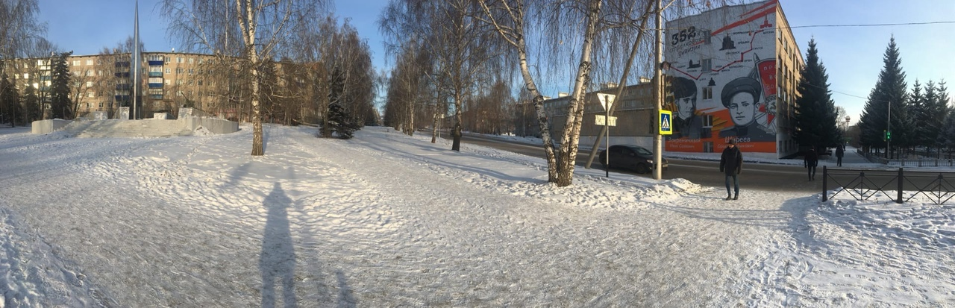

Все, кто въезжает в город по ул. Г. Гафиатуллина, проезжают мимо мемориального комплекса посвященного героическому прошлому нашего города в годы Великой Отечественной войны 1941-1945 года.
Монумент был открыт 9 мая 1983 года. Стела выполнена в виде штыка устремлённая в небо. С двух сторон ее окружают пушки. На бетонных постаментах, расположенных полукругом позади стелы, выбит славный путь 352-ой Оршанской дивизии стрелковой дивизии.
К 75 летию Великой Победы над фашизмом на фасаде здания напротив монумента сделали граффити, что сделало комплекс более полным и информативным. Работы выполнили художники из Казани. Эскизы полотна разрабатывались совместно с главным архитектором города Артемом Цокуром. В них отражение вклада бугульминцев в борьбе с фашизмом, доблесть и слава наших горожан, сражавшихся за Родину в рядах 352-ой стрелковой дивизии. Чтобы бугульминцы и гости города помнили и ценили каждого, кто участвовал в кровопролитных боях или трудился в тылу, уважением и гордостью относились к истории нашего города.
Проходя мимо мемориального комплекса, я решил более подробно изучить историю 352-ой Оршанской Краснознаменной ордена Суворова стрелковой дивизии – одной из самых прославившихся дивизий Советской армии, которая была сформирована в ТАССР и стала гордостью нашей Бугульминской земли.
К сожалению, сегодня не осталось в живых никого, кто прошёл этот славный путь в составе дивизии. Но память о них живет.
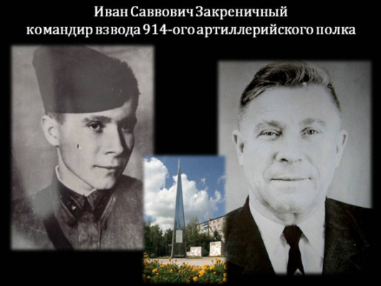
В МБОУ СОШ №11 г. Бугульмы был организован музей. Иван Закреничный, ветеран 352 стрелковой дивизии, был одним из основателей музея. Со своими учениками он собирал материал: документы, фотографии, воспоминания; участвовал в организации встреч ветеранов. Благодаря этим материалам я сумел узнать историю формирования легендарной дивизии на Бугульминской земле.

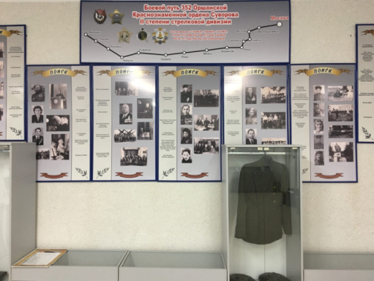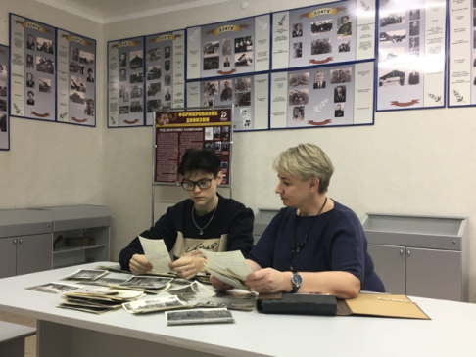

15 августа 1941 г. по приказу Народного Комиссара Обороны СССР в Бугульме началось формирование 352 стрелковой дивизии, которая вошла в состав 31-ой армии 3-его Белорусского фронта. Большей частью комплектовалась она из запасных кадров Татарии и состояла из 80% жителей Татарстана, жителей Бугульмы и Бугульминского района.
В 352-ой стрелковой дивизии был представлен весь многонациональный состав нашей республики: русские, татары, чуваши, мордва, украинцы. В её состав вошло много людей из Бугульмы и Бугульминского района, весьма разных по возрасту. Были люди, принимавшие участие в гражданской войне, и юноши, не успевших закончить учёбу в школах и техникумах.
Командный состав дивизии также был весьма разным по возрасту, жизненному опыту, военной подготовке. В основном это были запасные. Но были и участники финской войны, участники боёв на Халхин – Голе, юноши, окончившие военные училища. Командиром штаба был назначен полковник Борис Моисеевич Хаеман, комиссаром старшего батальонного Василий Никанорович Козлов. Распоряжением НКО СССР командовать 352-ой дивизией было поручено кадровому командиру, участнику гражданской войны и боев на Халхин-Голе, подполковнику Юрию Михайловичу Прокофьеву.
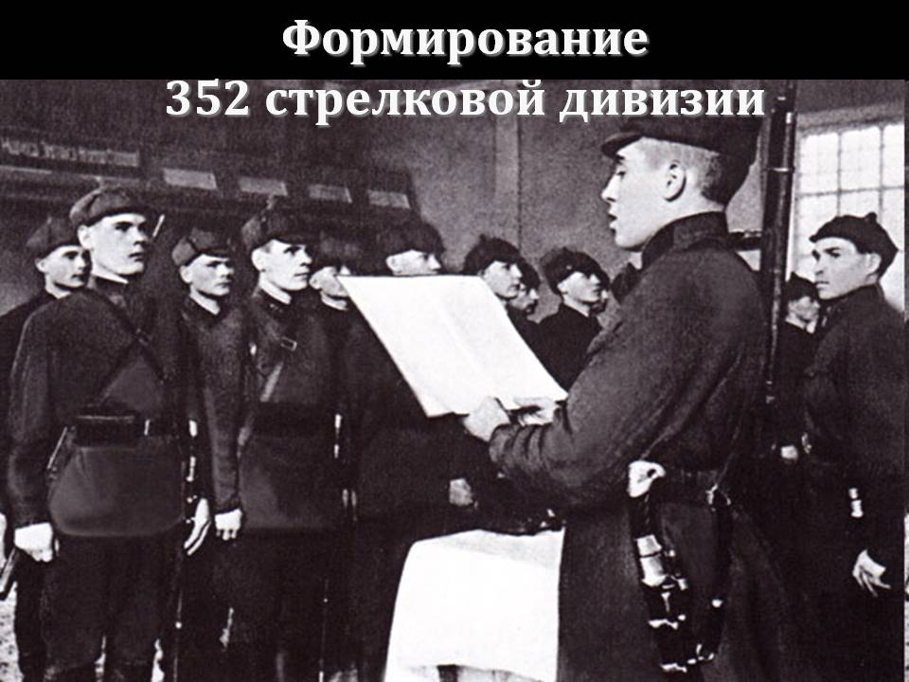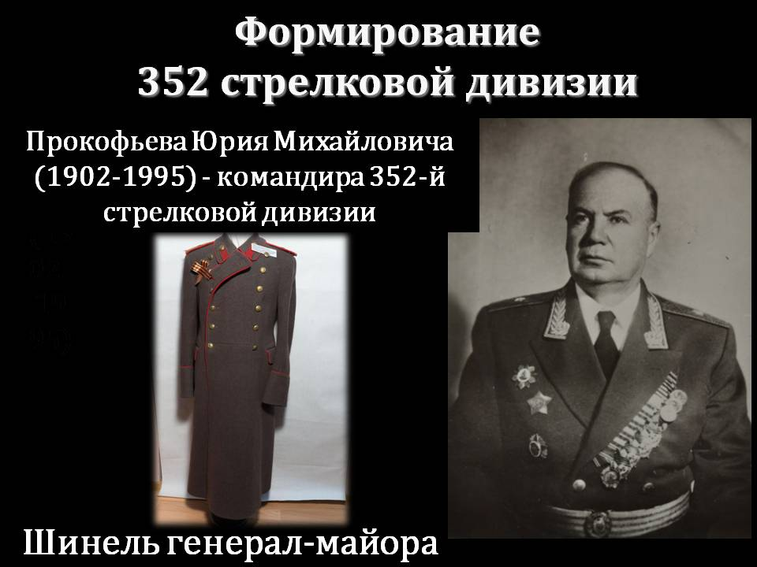
В числе добровольцев были и девушки. Я узнал, что служили три подруги: Колотилина Наталья, Сыркина Мария, Воловей Галина. Девушки были зачислены в 436 медсанбат и прошли с 352-ой дивизией всю войну.

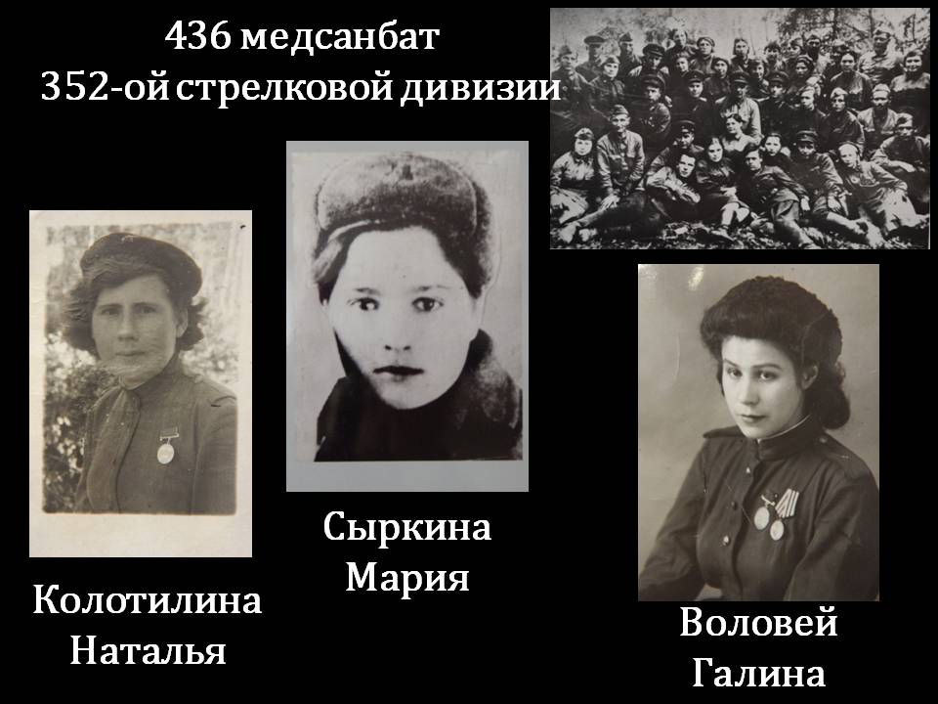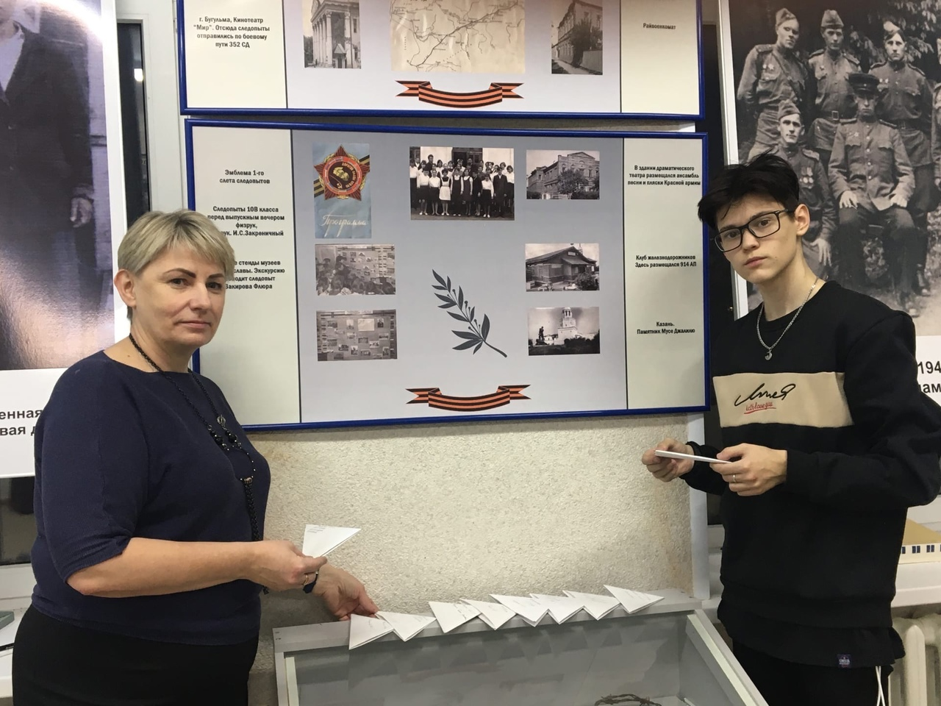

Нелёгкая задача стояла перед командованием дивизии – за исключительно короткий срок нужно было закончить формирование боевых частей и спецподразделений, которые могли бы в любой момент выехать на фронт.
Было немало трудностей, но бойцы с местным населением решали возникающие проблемы сообща. Так бойцы помогали ближайшим колхозам собирать урожай, а те, в свою очередь, полностью снабжали дивизию овощами и картофелем.
12 октября 1941 года воины приняли воинскую присягу. В середине октября в Бугульму приехал представитель Ставки Верховного Главнокомандования маршал Советского Союза Климент Ефремович Ворошилов, что бы лично проследить, как идёт формирование дивизии.
Первая отправка солдат на фронт состоялась 7-8 ноября сразу после парада, посвященного годовщине Октябрьской революции. Пройдя парадным маршем по Бугульминской центральной площади солдаты 352-ой стрелковой дивизии строем, направились на ж/д станцию Бугульма, где состоялась погрузка на воинские эшелоны и отправка дивизии на фронт. О чём свидетельствует памятный камень на перроне ж/д станции Бугульма.

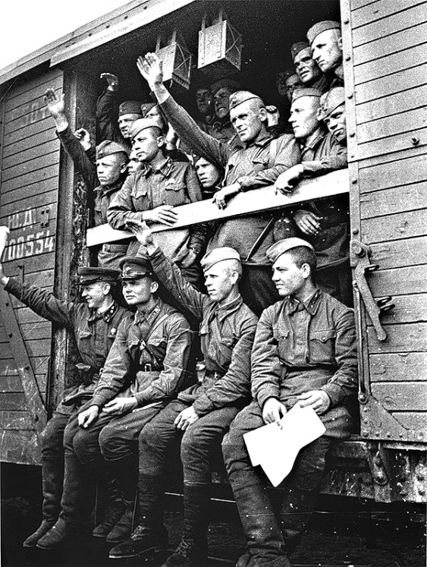
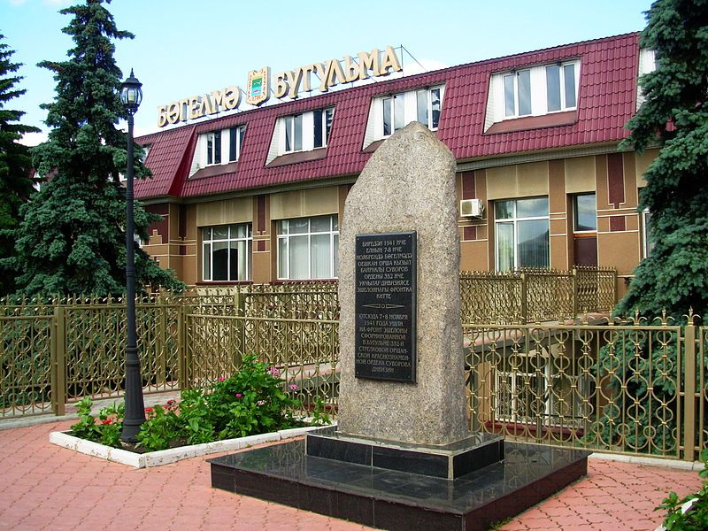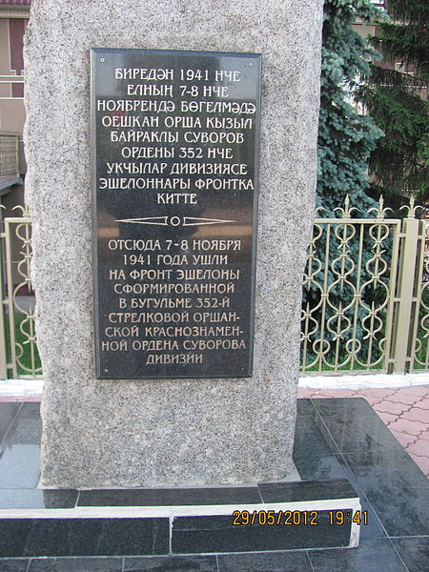

Дивизию отправили на самый сложный участок. 1 декабря 1941 года дивизия
выгрузилась в Москве, на станции Дмитровка. Именно там в те дни, шли тяжелые бои за столицу нашей Родины - Москву. За первый день боев в дивизии было 450 раненных и 360 убитых.
Впереди ещё были кровопролитные бои за города Гжатск, Волоколамск, Вязьма, Орша, Смоленск. От Подмосковных лесов до столицы Чехии прошла дивизия славный воинский путь. Заслуги дивизии звучат в полном её названии: 352 стрелковая Оршанская Краснознамённая ордена Александра Суворова дивизия.
Я горжусь тем, что в нашем городе есть монумент доблестной 352 стрелковой дивизии! Нам, Бугульминцам, есть чем гордиться, к этому обязывает прошлое и призывает будущее!

БЕЗ – КЫРЫК БЕРЕНЧЕ ЕЛ БАЛАЛАРЫ” ӘСӘРЕ – УЛ ЧЫНБАРЛЫК!
Хафизов Р. Р, 1 курс студенты
ГАПОУ “Арча аграрсәнәгать һөнәр көллияте”
Хафизова Ч. Р., укытучы
Сугыш еллары… Бөек Ватан сугышы еллары. «Сугыш» сүзе алдындагы эпитетларга хәзер төрле кешеләрнең төрлечәрәк фикере булса да, барыбер илдәшләрнең илбасарларга каршы сугышы иде ул. Шуңа күрә «Канга – кан, үлемгә – үлем!» дигән сүз-шигарь генә түгел, халык күңеленә иңдерелгән һөҗүмчән максат та булган.
Ил өстенә килгән уртак афәт, һичшиксез, кешеләрне берләштергән туганлаштырган.
«Без кырык беренче ел балалары» әсәрендә сурәтләндерелгән вакыйгалар да шушы еллар турында истәлек. Минем әбиләрем икесе дә Арча педагогика училищесенда укыганнар.
Бибинур әбием күп сүзле булмаса да сугыш чоры турында еш искә ала иде. Чөнки ул чордагы тормыш без белгәненнән бик нык аерылган. Иң беренче хәтирәсе Борбаш авылында укытуы турында.
“Без 17 яшьлек ике укытучы кыз мәктәптән укытып кайтып килешли инеш аркылы салынган басмада сикереп уйный икәнбез. Безне күргән авыл апаларының елавы күз алдында,” – дип сөйләгән иде әбием. “Уйнап туймаган балалар, сез ничек безнең җиткән егетләребезне укытырсыз икән?”- дигәннәр алар. Ә ул егетләрне берәм-берәм мәктәп партасы артыннан сугышка алып киткәннәр.
Икенче хәтирәсе Педучилище белән бәйле иде. Сәламәтлеге чамалы булу сәбәпле, әбиемне укырга җибәргәннәр. Барыбер колхоз эшендә кеше белән тигез эшли алмассың, имеш. Әле шуның өстенә әтиләре дә халык дошманы булган. Туры сүзе ярап бетмәгән авыл ире 1942 елда Казан төрмәсендә вафат була.
Педучилищега әбием өчле билгеләре белән килгән, чөнки халык дошманы баласына уңай билге куярга ярамаган. Керү имтиханнрын барысында бишлегә биргәч, директор абый мине үзе янына чакырды һәм атаң кайда, кызым, дип сорады, ди. Әбием инде яшь бала, акырып җылап җибәрдем, ди. Директор еламавын, тынычлануын үтенгән, сиңа бу турыда әйтүче булмас, ышандырган. Һәм нәкъ шулай да булган. Педучилищены тәмамлап кайтып, әбием укыту эшенә керешкән. Читтан торып югары белем алып, пенсиягә чыкканчы Чапшар мәктәбендә химия, биология фәннәрен укыткан.
Һай, ул сугыш еллары, сугыштан соңгы авыр еллар. Ачлык, хәерчелек.Укучыларны көн саен өйләренә барып җыйганнар, чөнки кайберсенең аягына кияренә юк, кайсының өстенә. Ә бер баланың әнисе баласын Пүскән авылына хәер өстәргә җибәрүен килеп әйткән: -Тамагы бер булса да туеп кайтсын, дип җибәрдем,- дигән.
Кырык беренче ел баласы булмыйча, кем булсын ул!
Ә инде Мәгрифә әбием педучилищеда Мөхәммәт Мәһдиев белән бер чорда укыган. “Без- кырык беренче ел балалары” әсәрен елый-елый, кабат-кабат укый иде ул. Аеруча менә шушы өлешен.
“Менә коридорның бу почмагында Түбән Кенәр малайлары. Барысы да чиста ыштырдан, яңа чабатадан. Менә зәңгәр сырма кигән Карадуган малайлары — һәммәсе кишер ашый. Мөрәле малайлары кесәләрен әйләндереп бер төрерлек тәмәке эзлиләр, шул арада ду килеп бәргәләшеп алалар. “
Мөхәммәт ага Мәһдиев язган әсәрләрне китапханәдән бик еш ала иде Мәгрифә әбием һәм һәркайсында үзенең тормышы, үзенең күргәннәре белән параллельләр таба иде.
РСФСРның атказанган сәнгать эшлеклесе(1983), Габдулла Тукай исемндәге Татарстан АССР дәүләт премиясе лауреаты(1990), Татарстанның халык язучысы(1993) Мөхәммәт Мәһдиев 1930 елның 1 декабрендә дөньяга килгән. Арча районы Гөберчәк авылының укытучысы (элеккеге мулласы) Сөнгатулла гаиләсендә туган малайның укуга омтылышы зур булган. 1944 елда җидееллык мәктәпне тәмамлап Арча педагогик училищесына укырга килә. Аны 1947 елда тәмамлап төрле мәктәпләрдә укытып тәҗрибә туплаган. Дүрт ел Балтыйк флотында хезмәт иткәннән соң белем алуын дәвам иткән. Югары белем алганнан соң да мөгаллимлек эшендә булган. Аспирантура тәмамлагач фәнни хезмәткә кереп китә Мөхәммәт агабыз.
Аспирантурада уку елларында татар иҗтимагый фикере тарихы, татар әдәби тәнкыйтен, халык иҗатын, сталинизм чорында тыелган, онытылган галимнәр, язучылар, дин һәм җәмәгать эшлекләрен өйрәнгән. Репрессиягә дучар булган татар язучыларының, галимнәренең билгеле булмаган, архивларда гына сакланган материалларына нигезләнеп, аларның гаиләләре белән әңгәмәләр корып, төрле мәкаләләр бастырып чыгарган.
Бу эшчәнлеге белән беррәттән, әдәби иҗат белән шөгыльләнгән. Беренче әсәрләре 1968 елда басылып чыга башлаган. Мөхәммәт Мәһдиев үзен драматург буларак та сынап караган. Татар күчмә театры 1983 елда аның комедиясен куйган.
Мөхәммәт агабыз 1995 елда вафат булган. Аның иҗаты халыкчанлыгы, гадилеге белән беррәттән катлаулы тормыш вакыйгаларын сурәтләве белән аерылып тора.
Язмамны тәмамлап шуны әйтәсем килә. Бибинур әби һәм Мәгрифә әби турында мин әнием сүзләреннән чыгып яздым. Алар әниемнең әбиләре.
Минем әбием Җофарбикә Бөек Ватан сугышы башланганда инде ике бала анасы булган. Сугыш чорының, минем күзлектән караганда, иң аянычлы бер вакыйгасын бар кешегә белдерәсем килә.
Бер вакыт авылга күп итеп кайтарып аударалар (әбиемнең сүзе) телогрейкалар. Алар яраланган һәм үлгән солдатларныкы булганнар. Кып-кызыл канга батып, инде кибеп бекән, кайсы яртылаш җиңле, кайсы өтелгән итәкле телогрейкалар! Авыл уртасыннан агып яткан елганы буып, сулык ясаганнар, телогрейкаларның канын шунда җебетеп, юып киптергәннр. Аннары инде өйләренә алып кайтып, кияргә яраклы итеп ремонтлаганнан соң кире фронтка җибәргәннәр. Буаның суы кып-кызыл кан иде, дип сөйли иде әбием.
Ниләр генә күрсәтмәгән аларга сугыш еллары! Әбиемнең ире сугыш кырында ятып калган. Ватан өчен барган сугыш тәмамланганнан соң, әбиебез безнең бабабыз белән тормыш корып җибәргәннәр. Бабай да үзенең Донбасста калган гаиләсен тапмаган.
Менә бу вакыйгаларны Мөхәммәт агага сөйләсәң, ул һичшиксез аларны үз әсәрләрендә бәян итәр иде, дип уйлыйм мин.
Мөхәммәт Мәһдиевнең барлык әсәрләре белән дә таныш түгел мин әлегә. Әмма киләчәктә укырга дип ниятләп торам. “Без – 41 нче ел балалары” дигән әсәр минем күңелемдә тирән эз калдырды.

ГАЗИНУР ГАФИАТУЛЛИН - ЖИВАЯ ИСТОРИЯ НАШЕГО ГОРОДА
Хохлов Д.С., студент
ГБПОУ «Бугульминский профессионально-педагогический колледж»
Суркова Н.В., Козлова В.В., преподаватели ГБПОУ «БППК»
2020 год – это год 75-летия Победы, Великой Победы советского народа, который защитил мир от страшного врага. Гордость Победы и уважение к погибшим и живым участникам ВОВ всегда останется в сердцах людей. Великая Отечественная война является самым страшным событием в истории нашей страны, в которой отражена слава нашего народа, победа не только воинская, но и победа духа. Сегодня, когда в ряде стран снова наблюдаются случаи фашизма, значение Дня Победы становится еще более важным и весомым. Историческая память россиян никогда не даст забыть ужасов фашизма и нацизма, которые всегда представляют собой угрозу безопасности любого цивилизованного государства. Вспоминая погибших, мы стараемся представить, какими они были, что они чувствовали и переживали в эти трагические дни. Пока мы помним их, они живы в наших сердцах и мыслях.
Свое исследование мы начали с изучения истории нашего родного города Бугульма. Принято считать, что история города начинается с 1736 года, так как именно с этого времени сохранились первые упоминания о данном населенном пункте. На то время это была всего лишь небольшая деревня заселенная татарами, находилась она как раз рядом с известным купеческим маршрутом. В те времена поселение начало активно развиваться. Сюда переселяли солдат с семьями, а так же каторжников под надзором. Таким образом, эта татарская деревушка постепенно начала обрастать русскими семьями. Во времена, когда начался Пугачевский бунт и крестьяне восстали, именно в Бугульме был расположен первый центр, который участвовал в подавлении восстания. В 1781 году Бугульминская слобода получила статус уездного города наместничества Уфы, а начиная с 1806 года значилась как часть Оренбургской губернии. Город продолжал активно развиться, и к 1851 году обрел все черты уездного города. С наступлением 20 века, Бугульма уже могла похвастать следующим: 4 церкви, училище, около 20 заводов и т.д. К 1911 году Бугульма обзавелась своей железной дорогой. До Второй мировой Бугульминский кантон являлся преимущественно аграрным центром. После окончания Второй мировой войны город кардинально изменился. Это связано с тем, что здесь обнаружили нефтяные месторождения. Вместе с тем за достаточно короткий период времени население возросло примерно в 10 раз. В 1950-е годы отсюда производилась транспортировка черного золота. До 1960-х годов город был вторым по населению после Казани. Самое спокойное время для региона пришлось на период с 1960 по 90-е. Город развивался на той базе, которая была заложена в начале 50-ых, здесь действовало много заводов, были отличные дороги. С распадом СССР Бугульма переживала далеко не наилучшие времена, однако, не смотря ни на что, все предприятия пережили этот период и не закрылись, став тем самым стабильным регионом Татарстана. На сегодняшний день население Бугульмы составляет около 100 тысяч населения и является все так же крупным центром нефтедобычи. Бугульма является одним из самых благоустроенных регионов РФ.
Во времена войны, Бугульма не осталась в стороне. Одним из доблестных участников ВОВ был наш земляк – Гафиатуллин Газинур Гафиатуллович.
Будучи учеником кадетской школы, названной именем Г. Гафиатуллина, я узнал много нового и поучительного для себя об этом герое. Мы посещали места памяти, общались с его родственниками. Обучаясь, в данный момент, в педагогическом колледже мне захотелось продолжить эту работу, при прохождении педагогической практики, с целью передачи своих знаний студентам нашего колледжа. На основе своих знаний и исследований был создан творческий проект о жизни, деятельности и подвиге героя.
Газинур Гафиатуллин родился 13 января 1913 г. в деревне Сугушла Бугульминского района в семье бедного крестьянина. Его отец, Гафиятулла - отбывал воинскую службу в царской армии. Вскоре началась война и его часть отправили на Кавказ. Эшелон, в котором он ехал, попал в крушение. Все это, заставило Гафиятуллу искать работу подальше от дома. За 10-15 км от Сугушлов, в других деревнях он пас скот, занимался сезонной работой у богачей. Мать, Масрура, тоже на них работала, стирала. Потом вся семья в поисках работы подалась в Оренбургскую область. Там от голода скончалась мать Газинура. Похоронив её, Гафиятулла взял с собой семилетнего сына Газинура и ушёл опять скитаться по деревням, они пасли скот в деревнях Таллы Буляк, Батыр. В деревне Батыр Гафиятулла женился на вдове Шамсури. Мачеха по отношению к Газинуру была очень строгой, даже жестокой. Гафиятулла с новой семьёй опять возвратился в деревню Сугушла Лениногорского района. Там и познакомился Газинур со своей будущей женой Гильмури. У них родилась дочь Самига. В 1939 году Газинура забрали в Красную Армию, на войну против финнов. Но до фронта он не доехал, в Вологде узнал, что война закончилась. Газинур обратно возвратился домой и начал работать в колхозе. В семье родился сын Мударис. А в 1941 году через несколько месяцев после начала войны родился младший сын – Анвар, которого Газинур так и ни разу не увидел. Со слов жены Газинура, она отправила на фронт веревочку с ростом новорожденного сына Анвара, с которой он не расставался, ни, ни ночью.
Во время войны Газинура отправили в Петрозаводск. Он служил там четыре месяца санитаром, вывозил раненых с поля боя на тележках в полевой госпиталь. Потом был стрелком. Опытного солдата приметили и послали в полковую школу, после которой Газинур стал сержантом, помощником командира отделения. В полку было много бойцов из Татарки, и сержанта, как кандидата партии назначили агитатором. После этого его отправили на передовую. Он попал в 17-й стрелковый полк. С февраля месяца служил в 3-ем батальоне 3-ей роте 2-ом взводе. Участвуя в непрерывных боях, рядовой Гафиатуллин прошел большой и славный путь, вступил в партию. Потом Газинура отправили в полковую школу подготовки младших командиров. Оттуда он вернулся 5 декабря 1943 года в звании сержанта.
В январе 1944 года войска Второго Прибалтийского фронта освобождали древние земли Псковской области. Двадцатый полк, в котором служил Газинур, наступал на деревню Овсище. Отделение Гафиатуллина первым прорвалось к вражеским траншеям и забросало гранатами дзот и огневые позиции противотанковых пушек.
Из воспоминани: Газинур взял несколько гранат и пополз к доту. Он достал гранату, вынул предохранительную чеку, подождав, когда закончится пулеметная очередь, он изловчился и бросил гранату. Но дзот по прежнему жил. Сержант бросил вторую гранату и снова неудача. Это были трудные минуты для Газинура. Перед ним встал выбор, который решил его судьбу, он сам советовался со своим сердцем. Встать Газинуру нельзя, но можно ползти. И он пополз ближе к дзоту. Теперь его судьбу решали секунды. Гитлеровцы, конечно, будут бить по нему. Лежавшие на снегу бойцы видели, как поднялся сержант, рванулся к дзоту и грудью навалился на амбразуру. Пулемет врага захлебнулся. Бойцы, вдохновленные этим героическим подвигом, яростно бросились в атаку и штурмом взяли деревню.
Боевые товарищи с воинскими почестями похоронили героя, отдавшего жизнь за освобождение Родины. Газинур Гафиатуллин совершил подвиг Александра Матросова, грудью закрыв амбразуру противника. Изначально захоронен Гафиатуллин Газинур Гафиатуллович был юго-западнее деревни Екимова Новосокольнического района Калининской области. В 1963 году Газинур был перезахоронен в братскую могилу в деревне Иваново (Великолукский район Псковской области).
В 1944 году Указом Президиума Верховного Совета СССР Газинуру Гафиатуллину было присвоено звание героя Советского Союза с вручением ордена Ленина и медали «Золотая звезда» – посмертно. Из воспоминаний бывшего помощника начальника штаба 20-го стрелкового полка Анисимова В.: «Итак, в нашем полку появился первый Герой Советского Союза. Война продолжалась. Полк шел вперед на запад дорогами побед. В строю первым произносилось имя Газинура. Он продолжает жить в нашей памяти. Мы помним его – скромного, доброжелательного товарища с выразительными глазами. Это был всегда подтянутый солдат, требовательный к себе и своим товарищам, меткий стрелок и веселый гармонист, агитатор и пропагандист»
Именем нашего земляка-героя названа улица моего родного города, она является центральной улицей. Каждый, посетивший наш город, попадает на эту улицу, так как здесь находится вокзал, гостиница «Бугульма», здание администрации города. В деревне Сугушла Бугульминского района в 1963 году был открыт Дом-музей Газинура Гафиатулина. В 2005 году он был реконструирован.
С 01 января 2015 года Государственное бюджетное общеобразовательное учреждение «Бугульминская кадетская школа-интернат» стала называться именем Героя Советского Союза Газинура Гафиатуллина.
Известный татарский писатель Абсалямов Г. в 1950 г. написал о Газинуре Гафиатуллине роман «Газинур».
В 1975 году в честь 30-летия со дня победы в Великой Отечественной войне в городском парке нашего города наряду с другими Героями Советского союза был установлен бюст Газинура Гафиатуллина, а также памятники Герою установлены в городах: Бугульма, Лениногорск (Аллея Героев г. Лениногорск) и в селе Сугушла. Его именем названы улицы городов Альметьевска, Бугульмы и Лениногорска. Его память увековечена и в Великолукском районе.
Давно отгремела Великая Отечественная война. Восстановлены города сёла, возведены памятники героям – солдатам, которые победили фашизм. Нельзя вернуть погибших на фронте и в тылу, нельзя залечить раны в душе ветеранов, но увековечить память об этих героях можно – в названиях улиц.
Если каждый житель города Бугульма с детских лет будет интересоваться и знать историю своего города, знать своих Героев, то он будет передавать эту информацию из поколения в поколение, что привьёт интерес к истории своего родного края и любви к нему.
Этой работой я отдаю дань памяти нашему земляку, нашему Герою и всем солдатам, которые отдали жизнь за свою Родину. Надеюсь, что и другие ребята, которые услышат эту историю, захотят узнать о подвигах и мужественности нашего доблестного народа. Ведь без прошлого, нет и будущего.
Список использованных источников и литературы:
1.«На высоком месте». Руководитель проекта Н. Магдеев.- Бугульма, 2002 – 102 с.
2. Татарский энциклопедический словарь. Казань, 1999. – 141с.
3. Герои Советского Союза.-М., 1987.-Т.1.-315 с.
4. Герои Советского Союза-наши земляки. – Казань, 1982. – 115-118 с.
5. Город счастливой судьбы (исторический очерк). Лукашов В.М., Савельев В.Ф. и др. – Бугульма, 1981.- 232с.
6. www.bugulma.ws

БАБАМ ТУРЫНДАГЫ ХАТИРЭЛЭР.
Хуснутдинова А.Р. (студент).
Государственное автономное профессиональное образовательное учреждение
Казанский медицинский колледж
Гимадеева Лилия Раисовна
Мин сезгә үземнең дәү бабам турында хәбәр итәргә телим. Минем бабам Гарифуллин Барый Гарифуллович, 1907 елның 10 маенда урта хәлле крестьян гаиләсендә туган.Әтисе Гарифулладан 11 яшендә ятим калган. Әнисе Галия һәм абыйлары тәрбиясендә ускән. 1927-1929 елларда Уралда эшләгән. Ике ел армиядә хезмәт иткәч, авылга кайткан. 1931 елда, беренчеләрдән булып, колхозга кергән. 1932 елда Мөрәле машина-трактор станциясе каршында механизаторлар әзерләү курсы ачыла, шунда белем алгач, тракторчы булып эшли башлый. 1936 елда МТС тарафыннан Биектау районының Усад авылына укырга җибәрелә. Бригадир һәм комбайнчы таныклыгы алып кайта. 1937 елдан 1941 елга кадәр комбайнда эшли. Июль аенда, күп кенә авылдашлары белән бергә, Бөек Ватан сугышына китә. 89 нчы пантон күпере батальонында озын юк утә. 1944 елның 19 августында Варшава янындагы фронтта каты яралана, госпитальдә ята. Аягы каты авырту сәбәпле, табиблар тарафыннан авылга озатыла. 1945 елда, яралар төзәлеп бетмәгән килеш, тагын “Коммунар” комбайнында эшли башлый. Үз өстенә алган йөкләмәне намус белән утәп килә.
1951 елда 25 көндә 6249 центнер ашлык суктыра. Моның өчен СССР Югары Советы Президиумның 1952 елгы 4 август Указы нигезендә Ленин ордены,”Урак һәм чүкеч” алтын медале белән буләкләнә-Социалистик Хезмәт Герое исеменә лаек була. 1962 елга кадәр Фрунзе исемендәге кохозда механизатор вазифасын башкарганда Татарстан Югары Советы депутаты булып сайлана, профсоюзларның Татарстан өлкә советы әгъзасы була, берничә тапкыр партиянең Татарстан өлкә комитеты һәм район комитеты Мактау грамоталары белән буләкләнә.Хөкүмәтебез икътисадын һәм көчен ныгытуда чын куңелдән тырышып эшләгән.
Башка бик күп крестьян балалары кебек,ул да бик яшьли кул астына керә,ә уку турында 3 класстан сон үк онытырга туры килә. Башкалар белән бергә бер караңгыдан икенче караңгыга кадәр крестьян хезмәтен башкара.Башта уракка йөри, аннары сукага, чабагачка тотына. Сукадан башка берни дә курмәгән крестьяннарны колхоз төзелеше тракторларга утырта, җирне машина белән эшкәртү башлана. Тракторчылар курсын тәмамлаганнан соң, беренче елда үк алдынгылар сафына баса. Курстан ул комбайнчы булып кайта. Беренче елны үк ике сезон йөкләмәсен үти. Күрсәткечләре елдан-ел усә.,
Офыктан ерак сузганда  Җәйге таң алтын нурын,  Син инде уңыш яулыйсың,  Шаулатып колхоз кырын.  Синең дәртле эшең белән  Башлана җиңү юлы.  Мактаулы хезмәтең өчен,  Дан сиңа,кырлар улы!  Һәрбер алтын көшел тавы,  Бу-синең эшнең даны.  Армыйча,яңа көч белән  Син дәвам иттер аны. | Эшләве нинди куңелле,  Җиңү шатлыгын татып!  Һәр башак-тырыш хезмәт ул,  Калмасын җирдә ятып.  Һәр бөртек безнең теләккә  Нык терәк булып калсын.  Даннары колхоз кырының  Еракка балкып янсын.  Күр,әнә,Кайбыч кырлары  Утыра ничек шаулап?!  Эшлә,иптәш,армый-талмый,  Шул кырда,уңыш яулап.
Сугыштан соңгы елларда бабам инде үзенең һөнәрен төгәл үзләштергән оста булып җитешә.Сәгатьлек график белән эшләп,ул кыйммәтле вакытның бер генә минутын да югалтмаска тырыша. Аның агрегаты комбайнга көйләнгән электр яктысында төнлә дә эшли.
Минутлардан сәгатьләр җыела, ә сәгатьләр-гектарлар ул, - ди бабам. 1951 елда 1082 гектар иген урып-җыя һәм 25 эш көнендә урылган мәйданнан 6249 центнер бөртекле ашлык сугып ала. Бу уңыш аңа Социалистик Хезмәт Герое исеме бирә. Бабам 16 ел буе эшләгән “Коммуннар”комбайныннан “Сталинец-6” комбайнына күчә. Яңа машинаны үзләштерүнең кыенлыклары шактый булса да,атаклы комбайнчы анда да сынатмый, 3 сезон йөкләмәсен үти. Татарстан хезмәт ияләре бабамны Мәскәүгә, Тынычлыкны яклаучыларның дүртенче Бөтенсоюз конференциясенә вәкил итеп җибәрә. Фашистлар тарафыннан көл ителгән авылларны, бер гаепсез үтерелгән, тереләтә күмелгән сабыйларны һәм газиз аналарны үз күзе белән күргән бабам тынычлыкның кадерен бик яхшы белгән.
Гарифуллин Барый Гарифуллович, лаеклы ялга чыккач та тик ятмый. 1989 елда Үзәк Диния нәзарәтенә барып җитеп, туган авылы Борындыкта мәчетне торгызуда күп көч куя. Авыл халкы тырышлыгы белән Дәу бабам җитәкчелегендә мәчет сафка баса, манара торгызылып ай куела. Бабам шунда имам булып тора. Халыкка дини хезмәт күрсәтә.
Дәү бабам балалары,оныклары,оныкчыклары хөрмәтендә яшәп,96 яшькә җитеп вафат була. Борындык авылында җирләнә. Бүгенге көндә Борындыкта дәү бабам исемендә урам, район үзәге Кайбычта “Геройлар аллеясы”нда аның бюсты куелган. Бабамның данлы хезмәт юлы турында Кайбыч районынынн “Туган Як”музеенда мәгълүматлар бар.
Без - аның оныклары һәм оныкчыклары, Дәү бабам белән горурланабыз. Бабам өйрәткән әхлак кагыйдәләрен үтәп,ул кушканча яшәргә тырышабыз.
ТЫНЫЧ ЙОКЛА, ДӘҮ БАБАМ!

ИСТОРИЯ ОДНОГО ПАМЯТНИКА
Чекашова В., студентка 3 А группы
ГАПОУ «Мензелинский педагогический
колледж имени Мусы Джалиля»
Руководители: Хайруллина И.М., Гилязетдинова Г.М.
Я живу в небольшом старинном городе Мензелинске. В городе много интересных мест, где я с удовольствием бываю со своими друзьями. Мензелинский государственный татарский драматический Театр им.Сабира Амутбаева., спортивная школа «Юбилейный», ледовый дворец «Юность», парк Мусы Джалиля, парк Победы, улицы … . Парк Победы всегда полон людей. Здесь отдыхают взрослые и дети, проходят митинги, парады, концерты, торжественные мероприятия. Для детей и молодежи оборудована зона отдыха: качели, карусели, игровые аттракционы, тренажеры, футбольная площадка. А всех гостей парка встречает аллея героев полных кавалеров орденов Славы, Героев Советского Союза и Героев Социалистического Труда, которыми гордятся жители города и района, монумент Войну–освободителю. Танк и монумент самолёта, расположенный рядом, привлекает внимание каждого посетителя парка.
Я хочу рассказать об одном из бюстов парка - Герое Советского Союза Тапикове Самуиле Михайловиче. О нем я узнала, посетив Краеведческий музей города, где целая комната посвящена теме Великой Отечественной войне.
Тапиков Самуил Михайлович – командир дивизиона 398-го лёгкого артиллерийского полка (65-я лёгкая артиллерийская Нарвская ордена Суворова бригада, 18-я артиллерийская Гатчинская Краснознаменная дивизия, 3-й артиллерийский корпус прорыва, 65-я армия, 2-й Белорусский фронт), капитан родился 1 ноября 1915 года в селе Новый Мелькен Мензелинского района Республики Татарстан в крестьянской семье. После окончания 10 классов жил и работал в Казани. В декабре 1934 года призван в армию. Служил в 1-м артиллерийском полку Приволжского военного округа в Казани. После окончания 2-го Ленинградского артиллерийского училища, в мае 1938 года, был направлен для дальнейшего прохождения службы в город Саратов Приволжского военного округа, в 110-й артиллерийский полк большой мощности, где служил в должности командира взвода, а с мая 1939 по апрель 1940 года – заместителем командира батареи. В апреле 1940 года был переведен в 387-й гаубичный артиллерийский полк Резерва Главного Командования на должность начальника разведки дивизиона. С началом Великой Отечественной войны полк убыл на фронт вместе с 21-й армией.
С.М.Тапиков сражался на Западном, Центральном, Брянском, Северо-Западном, 1-м и 2-м Белорусских фронтах. Особо отличился на территории Польши при форсировании реки Висла и в боях по удержанию захваченного плацдарма.
12 октября 1941 года на Брянском фронте в составе 13-й армии у деревни Сетки полк попал в окружение. С.М.Тапиков получил задачу – разведать расположение сил противника в райцентре – селе Хомутовка. Он взял с собой трех конных разведчиков, ночью разведал силы противника и их расположение, захватив в плен двух «языков» – ефрейторов. Благодаря полученным сведениям, полк овладел Хомутовкой, уничтожил гарнизон, захватил трофеи и пленных.
На Северо-Западном фронте в составе 34-й армии старший лейтенант С.М.Тапиков под станцией Лычково Новгородской области руководил боем. Командуя одним из орудий, лично разбил 2 дзота, 1 наблюдательный пункт и подавил 2 артиллерийских батареи противника. Всего на Северо-Западном фронте личной разведкой обнаружил 9 батарей противника. С июня 1941 по сентябрь 1942 года взял в плен 11 солдат и офицеров противника. За эти отличия был награжден орденом Красного Знамени.
Капитан С.М. Тапиков на протяжении 9 – 26 сентября 1944 года в оборонительных боях и в наступательных боях на плацдарме 14 – 15 января 1945 года на Наревском плацдарме показал мужество и самоотверженность. Под сильным артиллерийско-минометным огнем, корректируя огонь своего дивизиона, уничтожил 5 пулеметных точек, 3 дзота, подавил огонь 5 артиллерийских батарей, уничтожил до 150 солдат и офицеров противника. Своим дивизионом отбил 8 контратак противника и обеспечил наступление пехоты. Был награжден орденом Александра Невского.
5 февраля 1945 года немцы предприняли ряд ожесточенных контратак, стремясь ликвидировать плацдарм советских войск на левом берегу Вислы. Капитан Тапиков управлял огнем дивизиона, который обеспечивал поддержкой пехоту. В одной из контратак противнику силой до батальона при поддержке 6 танков удалось вклиниться в нашу оборону. Создалось чрезвычайное угрожаемое положение. Немецкие танки ринулись в глубину, но натолкнулись на непреодолимую преграду. Этой преградой был советский воин капитан Тапиков. Он, передавая по радио команды, дивизионом открыл огонь по танкам, преграждая им путь. Одновременно выкатил пулемет и очередями косил наступающих автоматчиков противника. Начался неравный поединок. Немцы несколько раз бросались на него и каждый раз откатывались назад, оставляя убитых, скошенных метким огнем пулемета капитана С.М.Тапикова.
Вражеские танки открыли огонь по нему огонь из своих орудий. Самуил Маркович Тапиков решил умереть, но врага не пропустить. Он продолжал командовать дивизионом, преграждая путь танкам, а его пулемет косил живую силу врага.
Прямым попаданием снаряда одного из вражеских танков капитан Тапиков был убит, но контратака немцев захлебнулась, а подоспевшие советские стрелковые подразделения уничтожили оставшихся автоматчиков.Танки, рассеянные огнем дивизиона Тапикова С.М, обратились в бегство.
Капитан Тапиков С.М. погиб смертью храбрых, но врага не пропустил. Ценою своей жизни он задержал атакующую пехоту и танки противника, чем способствовал удержанию важнейшего плацдарма.
Указом Президиума Верховного Совета СССР от 29 июня 1945 года за мужество и героизм, проявленные при форсировании Вислы и в боях на захваченном плацдарме, Тапикову Самуилу Михайловичу присвоено звание Героя Советского Союза (посмертно).
Мы, современная молодежь, должны знать, гордиться своими героями и передавать их следующему поколению.

ЗАИНСК И ЗАИНСКИЙ РАЙОН В ГОДЫ ВЕЛИКОЙ
ОТЕЧЕСТВЕННОЙ ВОЙНЫ 1941 – 1945 гг.
Шагабиев Нияз Илдарович, студент
Государственное автономное профессиональное учебное заведение «Заинский политехнический колледж»
Научный руководитель: Мингазова Людмила Владимировна
Великая Отечественная война поставила перед сельским хозяйством ответственную задачу по обеспечению фронта и тыла продовольствием. В сложившихся обстоятельствах Татарская АССР наряду с другими восточными регионами Советского Союза стала важным аграрным тыловым районом.
22 июня в райцентре Заинск и в колхозах района состоялись митинги, на которых участники единодушно признали: «Германские фашисты нарушили нашу мирную жизнь. Это чудовищное действие Гитлера поднимает у всех народов Советского Союза ненависть к агрессорам, и мы – трудящиеся Заинского района – готовы оказать любую помощь нашей Красной Армии!»
Из воспоминаний Тамары Алексеевны Шароновой (Галяминской) - телеграфистки Заинской конторы связи, ныне проживает в г.Казани: «Войну я помню с первого дня, с 22 июня. Было воскресенье, день был солнечный. Радио не было. Мы и не знали, что началась война. Узнали вечером.Отправки на фронт первые 3-4 дня не было. А потом уже отправляли каждый день. Первая партия была из 8-ми человек. Все высокие, здоровые, некоторые в солдатских гимнастерках и брюках, только осенью вернувшиеся из армии. И вот война, и они едут на фронт. Все они бывшие танкисты, работали трактористами. Отправляли их от здания райисполкома (ныне здесь музей). Был митинг. Все очень волновались, женщины еле сдерживали слезы. Запомнились слова одного из выступавших, который говорил: «Отправляем вас на святое дело - на защиту Отечества. Служите честно, не подведите наш район. Война долго не продлится - месяц- два, не больше. И будем вас ждать победителями. Так что плакать нечего!» Не думали, конечно, что война продлится долгих четыре года. И после этого митинга отправки начались каждый день. А мы, детвора, как свободное время, бежали на гору к военкомату, устраивались на крыльце церкви и наблюдали за отправкой. И смотрели на улицу Красноармейскую. Она была ровная, не такая длинная, как сейчас. По ней уезжали подводы с отцами и братьями. И каждый солдат, отправленный из заинского военкомата, прошел или проехал по этой улице. Смотрели, как бежали за подводами с плачем жены и дети».
На фронтах Великой Отечественной войны сражались 11600 наших земляков – уроженцев Заинска, сел и деревень Заинского района, 7410 из них не вернулись с полей сражений.
Из комсомольцев района при Заинской районной больнице было подготовлено 25 медицинских сестер, многие из которых были отправлены на фронт. В связи с отправкой мужчин на фронт Заинская и Чубуклинская МТС обучили на краткосрочных трехмесячных курсах механизаторов 30 молодых женщин и девушек, из которых 20 стали трактористами, 10 – комбайнерами.
15 ноября, после доклада И.В. Сталина «О 24-й годовщине Октябрьской революции», в райцентре Заинск состоялось совещание секретарей первичных партийных и комсомольских организаций, директоров и заведующих школами, на котором было принято решение участвовать всем населением района в сборе средств на танковую колонну «Комсомолец Татарии». Первыми включились в сбор средств комсомольцы, пионеры, учащиеся Заинской средней школы № 1: к 1 декабря они собрали 790 рублей, учителя отчислили по 10 % месячной зарплаты. Кроме того, они организовали несколько платных вечеров, спектаклей и собранные средства отправили в фонд обороны.
23 ноября по инициативе комсомольцев был проведен 3-й районный комсомольско-молодежный воскресник. В нем приняли участие 2760 человек. Выработанные в течение дня 3875 трудодней были переданы в фонд обороны.
В декабре 1941 – начале 1942 гг. трудящиеся Заинского района в фонд обороны реализовали 1-ую денежно-вещевую лотерею на общую сумму 160 тысяч рублей.
За первый год Великой Отечественной войны населением района на строительство танковой колонны «Комсомолец Татарии» было собрано 140 тысяч рублей и около 600 тысяч по облигациям Госзаймов. Это были первые взносы на танковую колонну, которые в 1942 году были в несколько раз приумножены.
25 ноября 1942 года на общем митинге в райцентре Заинск колхозники и колхозницы выразили единое стремление собрать средства на строительство танковой колонны «Колхозник Татарии». Работники промартели «Красный Зай» перечислили на эти цели 5 – 7-дневный заработок. Собранные из личных сбережений жителей Заинского района 1070796 рублей на танковую колонну «Колхозник Татарии» явились неотъемлемой частью собранных 100 миллионов рублей трудящимися ТАССР.
22 и 23 августа 1942 года в селах нашего района был проведен Всесоюзный комсомольский воскресник по сдаче хлеба государству. В нем участвовало 478 комсомольцев, которые за эти два дня отправили 1500 подвод с хлебом.
Всего в 1942 году жители Заинского района дали взаймы государству по государственному Военному Займу 2772000 рублей, в том числе от колхозников – 2095760. Эта сумма превысила собранные в 1941 году средства по Военному Займу в 25 раз.
В Заинской средней школе № 1 без отрыва от учебы на смену ушедшим на фронт мужчинам было подготовлено 25 трактористов из числа учащихся старших классов.
100 парней и девушек были призваны в ФЗО для работы на военных заводах.
В связи с мобилизацией на фронт мужчин, ряды трудоспособного населения увеличивалось за счет женщин-домохозяек, подростков и пожилых людей. Пахать с каждым годом становилось все труднее, катастрофически не хватало техники, горюче-смазочных материалов, минеральных удобрений и рабочих рук, в конный плуг впрягались женщины, в качестве тягловой силы стали использовать коров и волов.
4 февраля 1943 года в Заинском районе начался сбор средств на постройку эскадрильи самолетов «Советский Татарстан». Уже 11 февраля некоторые сельские Советы собрали по 50 – 80 тысяч рублей. За один только месяц по району было собрано 1800000 рублей.
Из газеты «Красный Зай» от 16 сентября 1943 года: «14 сентября колхоз «Кзыл Тау» (Верхние Лузи) отправил красный обоз в честь Орловских дивизий, из них 17 подвод с последними 60 центнерами зерна. 52 колхозника колхоза «Круч кул» деревни Чубуклы, 8 сентября вывезли на пункт Заготзерно 744 пуда зерна на своих колясках, своими силами».
За 1944 год труженики Заинского района внесли в фонд победы на строительство танковой колонны «Красная Татария» около 600 тысяч рублей и собрали для подарков бойцам Красной Армии 368806 рублей.
Из воспоминаний (записаны в 2013 году) Тамары Алексеевны Шароновой (Галяминской) - телеграфистки Заинской конторы связи, ныне проживает в г. Казани.
«В войну у нас у всех - и у взрослых, и у детей - была одна мысль: все для фронта, все для победы. Даже у станков на заводах, хотя они были из железа, была мысль дать больше снарядов для фронта, и они работали, не останавливаясь, день и ночь. А работали на них женщины и дети. А в селе женщины каждую весну ходили в Набережные Челны на санках за зерном для посева. На каждые санки укладывали мешок весом 20 килограмм, и вот женщины везли этот груз 50 километров. Шли почти всегда ночью, пока мороз. Все были в лаптях. Парнишек 13-14 лет считали в доме за хозяина. Они добывали сено и дрова. За дровами ездили в лес на Димитровские горы. Бывало, по несколько мальчишек соберутся и там помогают друг другу».
В поддержании энтузиазма аграриев значимое место отводилось социалистическому соревнованию. Оно носило всеохватывающий характер. Состязались колхозы, совхозы, бригады, звенья, отдельные передовики производства. Выполняя задания партии и правительства, сельчане работали с полной отдачей.
В нашем районе средняя выработка на одного подростка составляла 89 трудодней, что в несколько раз превышала довоенный уровень, который равнялся в среднем 20 – 25 трудодней.
Очевидцы тех лет рассказывают, что после тяжелой изнурительной работы у них не было сил даже дойти до дома. Отказывая себе в самом необходимом, сельские труженики отдавали государству всю произведенную продукцию.
В годы войны население района испытывало острую нехватку в продовольственных продуктах – практически все отправлялось в фонд Победы. Люди зачастую были вынуждены питаться впроголодь, собирая на лугах и в лесах съедобные травы, а на полях – оставшиеся с осени мерзлую картошку или зерно.
От потребления такой пищи были часты случаи заболевания смертельно опасными инфекциями, например, септической ангиной. Органы местной власти вынуждены были принимать экстренные меры, чтобы не допустить массовых отравлений доведенных до истощения людей.
Вот одно из решений исполкома Заинского районного Совета депутатов трудящихся № 8 от 29 апреля 1945 года «Об открытии питательных пунктов», согласно которому в Заинском районе с 1 мая были развернуты питательные пункты в 14-ти селах и деревнях с охватом 1513 человек, заболевших лейкопенией после приема в пищу перезимовавшего на полях и зараженного грибком септической ангины зерна.
За четыре военных года труженики Заинского района дали фронту 3 млн. пудов хлеба, 63 тыс. пудов мяса, 2 млн. литров молока, передали в войсковые части 400 лошадей. Заинцы собрали свыше 14,3 млн. рублей по государственным займам на постройку танковой колонны и 3,5 млн. рублей на эскадрилью самолетов. Кроме того, Заинский район дал фронту 50 автомобилей и более 400 лошадей.
Жители Заинска и Заинского района сдали в фонд Победы 1100000 рублей наличными деньгами из личных сбережений, отправили фронту подарков для бойцов на 860000 рублей.
Наше поколение заинцев помнит и свято чтит подвиг тружеников тыла нашего района. В Заинском районе установлено два памятника, посвященных подвигу тыловиков.
Первый установлен на бульваре Победы в городе Заинске, второй в селе Аксарино Заинского района. Обе скульптуры изготовлены местным художником-скульптором Фазылом Шиаповым.
Особенно впечатляет памятник в селе Аксарино: композиция представляет собой женщину, держащую в руках сноп сена, и мальчика с серпом и молотом в руках.
«Мне кажется, образы трудолюбивой женщины и подростка – это образы людей, которые работали в тылу, помогая фронтовикам», – отметил Фазыл Аглямович.
На монументе высечены поэтические строки, принадлежащие жительнице села, ветерану тыла Файрузе Ахметовой.
Список литературы:
1. Материалы Заинского краеведческого музея (документы, фотографии, периодические издания).
2. В.С. Малахов «Очерки о истории Заинска», часть 2. - 2004 год.
3.интернет - ресурсы: https://www.tatar-inform.ru/news/society/14-05-2019/v-sele-zainskogo-rayona-otkryli-trehmetrovyy-monument-truzhenikam-tyla-4930742

Автор: Шагисламова Илюса Фанисовна студентка 3 курса 32 группы.
Руководитель: Нуриева Альбина Канафиевна- преподаватель спец. предметов
ГАПОУ «Арский агропромышленный профессиональный колледж»
Памятник В.Ф. Ежкову.
В центре в городе Арск Республики Татарстан находится школа названая в честь героя Великой Отечественной Войны .
На против, здания школы стоят два памятника, один посвящен Учителю, второй тому герою - Ежкову. Ежегодна перед школой проводится праздник 9 мая, приходить множество ветеранов и окунаются в прошлое, в годы войны, вспоминают о своих товарищах и о тех кто погиб во имя своей родины. Среди тех воспоминаний о погибших героях находится и сам Ежков, в прошлом учившийся в этой школе. Но почему же в честь Ежкова названа школа и памятник, и какой героизм он совершил? И как на свет появился памятник и какова его история? Чтобы все это узнать необходимо окунутся на восемьдесят лет в прошлое. Окончив, семь классов в 1937 году Валентин поехал работать на тракторный завод в Харьков. Получив известие о войне, он вернулся в Арск, откуда уже отправился на фронт. На защиту Родины ушло 1729 человек. Более 25 тысяч арчан по мобилизации и они добровольно влились в ряды действующей армии. Ежков был мобилизован Молотовским РВК г. Казани, вначале он был направлен в военное училище, а потом в июне 1942г.– на фронт. Служил в стрелковой дивизии, в ходе боевых операций он освоил специальность бронебойщика, а затем стал их командиром. В конце декабря 1942 года дивизия была переброшена под Сталинград. Перед бронебойщиками Ежкова стояла главная задача — уничтожение техники противника. Четыре дня артиллеристы и бронебойщики метким огнем встречали гитлерские танки в завьюженной открытой степи. Фашисты несколько раз пробирались к позициям полка, но ни разу не смогли пробить оборону красной армии. На поле боя оставалось множество машин противника. При отражении одной из атак Ежков был серьёзна ранен и отправлен в госпиталь. Из госпиталя Валентин вернулся в свою часть. После Ежкова повысили в звание до старшего лейтенанта, он стал командиром роты.
В 17 июля 1943 года дивизия заняла позиции на границы реке Миус и стала готовиться к штурму немецкой обороны на другом берегу реки. Оборона противника была прорвана, советские войска заняли первую и вторую линию ее обороны. Фашисты подтянули новые силы, начался жестокий бой. Отбрасывая врагов, кросно армейцы подошли к Саур – Могильску и Степановке.19 июля 13-й гвардейский стрелковый полк, в составе которого была и рота Ежкова, ворвался в село Степановку, занял оборону. Гитлеровское командование пыталось во что бы то ни стало вернуть утраченные позиции, бросали в бой резервы. Вражеские танки надвигались на позиции бронебойщиков. Командир роты лично проверил огневой рубеж подразделения и приник к противотанковому ружью. Важно было уничтожить головной танк. Первым же выстрелом была сбита гусеница, от следующего танк загорелся. Раздались выстрелы других ПТР, ударили пулемёты, отсекая пехоту от бронированной защиты. Потеряв несколько танков, гитлеровцы отступили.
Собрав силы, фашисты ринулись в новую атаку. На этот раз впереди ползли «тигры» с двумя средними танками. Бронебойные пули со звоном отлетали от мощной брони. Они двинулись на окопы роты. Гитлеровцы в любую минуту могли ворваться в деревню. Тогда Ежков с противотанковой гранатой пополз к «тигру». Граната полетела в гусеницу танка и разворотила её. Машина остановилась, из открывшихся люков выскочили фашисты. И тут же рухнули, сражённые автоматной очередью командира роты.
Вторая атака гитлеровцев, как и первая, захлебнулась. Но вскоре они ещё более крупными силами пошли в третью атаку. Ежков командовал ротой и успевал сам стрелять из ПТР. Рядом взорвался снаряд. Одним осколком снаряда было разбито противотанковое ружье Ежкова. А другим сам он, но Ежков остался на поле боя. В самый критический момент Валентин забрался в подбитый им вражеский танк и из его пушки открыл огонь по фашистам. Это решило исход третьей атаки.
Свыше трех часов шёл смертельный поединок с фашистскими танками. Двенадцать вражеских машин пылало перед рубежом, обороняемом гвардейцами. Фашистские танки не выдержали и стали отстреливаясь отходить на исходные рубежи. Один из снарядов с пятившегося танка разорвался на бруствере окопа гвардии старшего лейтенанта Валентина Ежкова. В.Ф.Ежков, командир бронебойщиков, погиб в бою. Он был похоронен у деревни Степановка Донской области.
19 марта 1944 года Указом Президиума Верховного Совета СССР гвардии старшему лейтенанту Ежкову Валентину Фёдоровичу за образцовое выполнение боевых заданий командования на фронте борьбы с немецко-фашистскими захватчиками и проявленные при этом мужество и героизм присвоено звание Героя Советского Союза посмертно. Награду Арский военкомат по поручению Верховного Совета СССР вручил матери героя Клеопатре Михайловне.
С 1962 года школа, в которой учился герой, носит его имя. В.Ф.Ежков своим героизмом прославил не только школу, но и жителей города и района. Решено было поставить памятник герою, но для сооружения памятника бюджетных средств на то время не было, тогда ученики всех классов начали сбор металлолома. За 2 года ученики собрали 200 тонн металлолома, обменяв металлолом поучили 570 рублей и именно эти деньги были использованы на сооружение этого памятника в честь В.Ф.Ежкову на Советской площади Арска. В сооружении памятника большую помощь оказал бывший тогда секретарем райкома комсомола ВЛКСМ Гиззатуллин Зиннур.
В 2010 году памятник В.Ф.Ежкову был торжественно перенесен на территорию школы, где за ним ухаживают ученики школы. Возле памятника герою всегда лежат венки, весной высаживают цветы, которые растут все лето и осень.
Вот так появился памятник «Ежкова» и назвали в его честь школу где он получил первоначальные свои знания. И мы благодарный этому человеку и всем другим погибшем соотечественником за светлое будущие, и за такое напоминание связующие нас с прошлом и напоминающею нам, что наше настоящие существует именно из-за их героизма.

БӨЕК ВАТАН СУГЫШЫ ЧОРЫ ПОЭЗИЯСЕНДӘ ТӨП МОТИВЛАР
Шайдуллин А.А., 2 нче курс студенты,
ДАҺБУ “Н.В. Лемаев исемендәге нефть химиясе
һәм нефть эшкәртү көллияте”,
фәнни җитәкче: Шайдуллина А.А.
Бөек Ватан сугышы еллары - халкыбызга зур югалтулар китергән, меңләгән-миллионлаган корбаннар сораган дәһшәтле чор.
Безнең татар язучыларыбыз да җиңү өчен көрәштә актив катнашып, Ватанга тугрылык һәм тирән мәхәббәтне корал белән дә, каләм белән дә дәлиллиләр. Бөек Ватан сугышының беренче көннәреннән үк бик күп татар язучылары, шагыйрьләре Совет Армиясе сафларына баса. Мәсәлән: Муса Җәлил, Гадел Кутуй, Абдулла Алиш, Фатих Кәрим, Ә Еники һ.б. Алар язучы, шагыйрь, журналист буларак фронт газеталарында хезмәт итәләр, үзләренең үткен каләмен фашизмны тар – мар итү өчен көрәштә иң көчле коралга әйләндерәләр. Һәр солдат кебек, шагыйрьләр дә күп илләрне гизгән көрәшчеләр булдылар. Халыкны явыз дошманга каршы изге көрәшкә чакыру, фашистларның ерткычлыкларын бөтен дөньяга фаш итү, илебез солдаты, тыл батырлары күңелендә җиңүгә ышаныч тудыру, дошманга каршы ачы нәфрәт хисләре уяту эшләре бу чорда әдипләргә йөкләнгән иде.
Бөек Ватан сугышы чорында татар шигърияте, гомумән, башка жанрларга караганда, ныграк үсеп китә. Моңа, әлбәттә, әсәрләр язылган шартлар йогынты ясаган. Әмма нинди генә кырыс вакытта да татар әдипләре еллар чиген үтә алырлык матур, камил үрнәкләр тәкъдим иткән. Татар поэзиясе дә бу чорда шактый яңа сыйфат үзгәрешләре белән баетыла. Аларны өйрәнү-анализлау әлеге чор шигъриятенә гомуми караш булдыруга бер адым булып тора.
Бөек Ватан сугышы чоры поэзиясендә төп мотивлар: көрәшкә өндәү, чакыру (Ә Ерикәй. “Сугышка, иптәшләр!); илне сакларга ант итү (М.Җәлил.“Тупчы анты”; Ф.Кәрим. “Ант”); фашизмга нәфрәт (К.Нәҗми. “Фашизмга үлем!”; Ә.Исхак. “Канга – кан!”); туган җир, кадерле кешеләр белән саубуллашу ( Г. Кутуй. “Озату җыры”; Ш.Маннур. “Саубуллашу җыры”); фронт вакыйгалары, солдат батырлыгы, уй-хисләре (С.Хәким “Хат”; Ә.Фәйзи. “Фронт юлында”); тылдагы хатын-кызларның тырыш хезмәтен күрсәтү, якты образларын бирү (К.Нәҗми. “Хәят апа”, “Сагыну хаты”); поэма һәм баллада җанры активлашу (Ф.Кәрим. “Гөлсем”; “Партизан хатыны”); җиңү шатлыгы, киләчәк матурлыгы (Ш.Маннур. “Без киләбез күкрәп”; Х.Туфан. “Гөлләр инде яфрак яралар”).
Хәзер кайбер шагыйрьләребезнең иҗатына якынрак тукталып китик.
Муса Җәлилнең фронт лирикасы тупланган шигырьләре 1943 нче елны Казанда “Тупчы анты” исеме белән басылып чыга. Әлеге җыентыкка кергән шигырьләр публицистик, көрәшкә өндәү рухында язылулары, халык нәфрәтен чагылдырулары белән үзенчәлекле. Шагыйрь бөтен көчне җиңү өчен тупларга өнди. Әдипнең бу чорда язган “Тупчы анты”, “Чулпанга”, “Күпер”, “Каска” шигырьләрен үзәк тема, үзәк мотив берләштерә: лирик геройның Ватанын сакларга анты, фашизмга каршы көрәшкә чакыру, җиңүгә тирән ышаныч, сугышка ачу-нәфрәт хисе.
Фатих Кәрим үзенең тормышы һәм иҗаты, ялкынлы йөрәге, саф хисләре һәм какшамас рухы белән Муса Җәлилгә бик якын. Аның Ватан сугышы чоры лирикасы “Моабит дәфтәрләре”ндәге шигырьләрнең дәвамы кебек яңгырый. Аның шигырьләрендә үз тормышыннан әз генә булса да зарлану, әз генә булса да кемгәдер үпкә белдергән мотивларны таба алмассыз. Алар саф, алар оптимистик, яшәргә, көрәшергә чакыра торган шигырьләр.
Бу чор шигъриятендә сурәтләнгән герой - утлар-сулар кичеп чыккан совет солдаты, Ватан язмышы өчен соңгы тамчы канын да кызганмаган, "Үзең турында уйлама, илең турында уйла" (Ф.Кәрим) дип йөрткән каһарман. Аның йөрәге туган халкына һәм иленә, кешелек мәдәниятенә, яктылыкка, тормышка мәхәббәт хисләре белән тулы. Ул коллыкны, караңгылыкны, фашизмны дошман күрә. Шигърияттә аның патритоик тойгыларын сурәтләүгә зур урын бирелә.
Бөек Ватан сугышы чоры поэзиясенең төп конфликты - яшәү белән үлем арасындагы конфликт. Шигырьләрнең күпчелегендә лозунглык өстенлек ала. Мәсәлән, Ә.Ерикәйнең "Сугышка, иптәшләр!" дигән әсәре моңа ачык мисал булып тора:
Сугышка, иптәшләр, сугышка!
Халыклар, басыгыз сафларга!
Бөтен ил бер булып чыгарбыз
Ватанны дошманнан сакларга!
Сугышның баштагы чорында поэтик әсәрләр, нигездә, публицистик характерда булып, совет халкын дошманга каршы бердәм көрәшкә күтәрелергә чакыралар. 1942 нче ел урталарыннан поэзиядә фронт вакыйгаларының, окоп тормышының җанлы гәүдәләнеше зур урын ала. 1943 нче ел урталарыннан, совет гаскәрләре өстенлеккә ирешә башлагач, поэзиядә дә үзгәреш барлыкка килә. Шигърият совет гаскәрләренең һөҗүм итеп баруын, дошман кулы астында калган җирләребезне азат итү мотивын, ә соңрак - җиңүле рәвештә дошанны үз җирендә эзәрлекләвен чагылдыра, сугыш елларының соңгы этабында совет халкының җиңү тантанасын җырлый.
Сугыш чоры шигъриятендә лирик мотивлар да зур урын ала: туган якны, сөйгән ярны, туганнарны сагыну; сызлану; юксыну һ.б. Мәсәлән, Ф.Кәрим иҗатында сугыш кырларында туган ягы турында уйланган лирик герой еш калка. Шуңа мөнәсәбәтле рәвештә, кайбер шигырьләрендә төп структур берәмлек буларак кайту мотивы яңгырый. "Юл" (1942) исеме белән аталган әсәрендә кайтуның булмаска да мөмкинлеге турында сүз алып барыла. Әмма кайтуның шарты бер: дошманны җиңәргә кирәк:
Кайту да юк ләкин, кавышу да,
Дошманнарны әгәр җиңмәсәк,
Данлы җиңү байраклары белән
Илнең кайгы яшен сөртмәсәк.
Димәк, бу шигырьдә дошман - фашист образын җиңү мотивы киләчәккә баруның бердәнбер шарты итеп билгеләнә.
Ватан – киң, зур, изге һәм һәркемгә кадерле. Ш.Мөдәрриснең “Тупчы Ваһап” поэмасындагы лирик герой Ваһап әнә шул матурлыкны яклап сугыша. Ул үз гомере турында уйламый да, аның бар максаты – туган иленең һәр карышын дошманнан саклау. Әнә шундый сугышта ул данлы үлем белән һәлак була. Аның үлеме башкаларны тагын да алга барырга, дошманга каршы сугышырга этәрә, аларга рухи көч өсти. Шул рәвешле, Ваһап үлеменнән соң үлемсезлеккә ия була.
Сугышта иҗат итүче шагыйрьләрнең иҗатында җиңү мотивы үзәк мотивларның берсенә әверелә. Шагыйрьләрнең лирик герое инде үз кичерешләре белән генә яшәми, ул - совет солдаты булып уйлый, сугыш тудырган хакыйкатьне җиткерүчегә әверелә. Ә хакыйкать бер генә: илең өчен үлү - үлемсезлеккә ирешү чарасы. Әлеге идеяне җиткерүдә авторларга ант, көрәш, җиңү, иҗат, җыр кебек мотивлар ярдәмгә килә.
Шулай итеп, галимнәр билгеләвенчә, сугыш вакытында лирикада түбәндәге мотивлар алгы планга чыга: көрәшкә өндәү, чакыру; илне сакларга ант итү; фашизмга нәфрәт; туган җир, кадерле кешеләр белән саубуллашу; сугышның алдагы елларында шигъриятнең эчтәлеге яңарып, үзәккә фронт вакыйгалары, солдат батырлыгы, уй-хисләре куелу; тылдагы хатын-кызларның тырыш хезмәтен күрсәтү, якты образларын бирү; сугышның соңгы чорында җиңү шатлыгы, киләчәк матурлыгы, интернационализм һәм гуманизм авазлары киңрәк яңгырау.
Эшемне үзем язган шигырь юллары белән тәмамлыйсым килә.
Җиңү бәйрәме
Матур язлар килә җиребезгә
Кошлар кайта туган ягыма.
Җиңү язын безгә алып килә,
Балкып яна күктә кояш та.

Күпме еллар, күпме сулар акты?
Ул дәһшәтле сугыш чорыннан.
Күпме халкым күз яшьләре түкте?
Түзә алмыйча сагыш-зарыннан.

Ераклардан искән җилләр безгә,
Нидер җырлый, нидер җиткерә?
Сугыш кырында ятып калганнарга,
Башын ия халкым бүген дә.

Юк, аларның җыры тыңган инде,
Буыннарда бары сагышы.
Тик бер газиз ана өчен генә,
Ишетелә улының тавышы.

Татар халкы батырлары белән,
Танылган ул гомер-гомергә.
Бүген без дә бөек татарларның,
Батырлыкларын саклыйк күңелдә.

Әйдә, еллар әле уза торсын,
Тик, онытмыйк шушы сүзләрне:
“Бөек җыр ул - Бөек Ватан өчен,
Сугыш кырларында үлүе”.

Матур язлар белән кошлар кайта,
Алар җиткерә җиңү хәбәрен.
Бүген инде халкым бәйрәм итә,
75-еллык Җиңү бәйрәмен.
Йомгаклап шуны әйтәсе килә: Бөек Ватан сугышы чоры поэзиясе киләчәк буыннарга җиңү юлы турында искәртеп торыр.

ВОИНАМ, ПОГИБШИМ ОТ РАН В ЭВАКОГОСПИТАЛЕ № 2786, ПОСВЯЩАЕТСЯ…
Шакиров Булат Фархатович, студент
ГАПОУ «Кукморский аграрный колледж»
Минибаева Лена Расимовна, преподаватель истории
Объект моего исследования представляет собой мемориал — архитектурно-художественное сооружение, воздвигнутое для увековечивания памяти воинов, умерших от ран в эвакогоспитале поселка Кукмор в начальный период Великой Отечественной войны.
Цель работы:
1. Выяснить, в память о каких событиях военных лет был воздвигнуто мемориальное сооружение на кладбище г. Кукмор, в северной части поселка в Рабочем переулке.
2. сохранить историческую память о вкладе в Победу жителей Кукмора.
Задачи:
1.изучить теоретико-практический аспект исследуемого вопроса,
2.проследить историю эвакогоспиталя № 2786.
Методы решения задач:
1.проблемно-поисковый (исследование материалов для подготовки проекта, поиск и анализ документов);
2. метод опроса, сбор фактов;
3. наглядно - иллюстративный (написание исследовательской работы).
Актуальность исследовательской работы заключается в том, что многие жители нашего района почти ничего не знают об истории мемориала, расположенном на Кукморском кладбище, в том чиле и об эвакогоспитале № 2786. В ходе исследования были изучены экспонаты и письменные источники о деятельности эвакогоспиталя № 2786, которые имеются в Кукморском краеведческом музее и музее Многопрофильноголицея имени А.М. Булатова. Значимость данного исследования в том, что собранную и систематизированную информацию можно использовать на уроках истории и во внеурочных мероприятиях с целью патриотического воспитания молодого поколения. Новизна работы в том, что именно личное соприкосновение современной молодежи с исторической информацией позволит задуматься о мерах своей сопричастности в необходимости уберечь и сохранить мир.
В годы Великой Отечественной войны все силы Советского Союза были брошены на борьбу с фашистским агрессором. Наша республика была практически на передовой: ее бойцы воевали на фронте, а в саму республику были эвакуированы предприятия, тысячи людей.
В годы ВОВ из Кукморского района на разные фронты отправились 18 тыс. человек, из них 11 тыс. погибли или пропали без вести. Вернулись назад только 7 тыс. фронтовиков. Навечно останутся в памяти послевоенных поколений кукморцев имена уроженцев Кукморского района, Героев Советского Союза Воробьева, Ахтямова, Загидуллина, Газизуллина,Савина.
В годы Великой Отечественной войны Татарстан стал одним из крупных центров сосредоточения военно-медицинских учреждений. В нашем городе – был развернут эвакогоспиталь № 2786. Выбор поселка Кукмор для размещения эвакогоспиталя связан с тем, что в этом населенном пункте расположена железнодорожная станция на линии Казань - Агрыз. Именно по железной дороге в город стали поступать раненые с самых первых месяцев войны.
В ходе моего исследования мне удалось установить, что в настоящее время неполный архив госпиталя хранится в военно-медицинском музее в Петербурге. Я изучил архивные документы, которые хранятся в Кукморском краеведческом музее и музее многопрофильного лицея, ознакомился с воспоминаниями работников госпиталя и солдат, проходивших лечение в эвакогоспитале.
Госпиталь №2786 был сформирован 20 июля 1941 года и имел 4 отделения, которые располагались в зданиях школ № 1, № 2, ясли-сада №2 по ул. Вахитова (где сейчас налоговая) и больнице. Канцелярия госпиталя находилась в здании Кукморского краеведческого музея. Также в распоряжение госпиталя для приспособления под прачечную была изъята общая баня фабрики «Красный текстильщик» (ныне швейная фабрика).
Самое большое отделение госпиталя было расположено в здании Кукморской средней школы № 2. В 1941 году на Комсомольской площади было построено новое двухэтажное здание школы с одиннадцатью классными комнатами и спортивным залом. Но учиться в этой школе детям не пришлось. Началась Великая Отечественная война. И вместо учеников школа приняла раненых защитников Родины. Она стала госпиталем. Согласно имеющимся документам, школа еще не была достроена и многие строительные работы пришлось доделывать медперсоналу. Дети, помогали разгружать раненых и вносить их в школу.
Из воспоминаний работников госпиталя я узнал, что самых тяжелых раненых везли прямо с поезда в больницу, здесь делались самые тяжелые операции. Прибывали в основном солдаты с Украинского и Белорусского фронтов. Работали в крайне тяжелых условиях. Ведь ежедневно поезда доставляли более двухсот раненых. Приходилось стирать бинты и вновь их использовать. Очень часто в госпитале не было света. Самые удачными считались лунные ночи - свет луны помогал выполнять повседневную работу служащим госпиталя. За дровами ездили на старой, чуть живой лошади в деревню Камышлы, собирали там хворост, ведь в здании школы тогда еще стояли печи. За водой приходилось ходить на ключик.
В своих письмах солдаты, проходившие лечение в Кукморском эвакогоспитале очень тепло отзываются о Кукморе и его жителях. Бывшие больные из этого госпиталя вспоминают, как им помогали всем Кукмором: устраивали концерты, встречи с жителями, приносили гостинцы и подарки совершенно незнакомые люди.
Госпиталь просуществовал до декабря 1942 года. За это время здесь скончалось немало раненых бойцов. Они похоронены в братской могиле в Кукморе. Само воинское захоронение размещено в южной части кладбища в 20 м от входа. Памятник в виде четырехступенчатой пирамиды с пятиконечной звездой был установлен на кладбище 9 мая 1959 года. Первоначально имена похороненных указаны не были: размещалась лишь информационная табличка с надписью «Воинам Великой Отечественной войны, погибшим от ран в эвакогоспитале № 2786. 1941 -1945 гг.». В настоящее время установлены сведения о 21 воине, умершем в Кукморе. После 2009 года на захоронении были произведены ремонтно-реставрационным работы монумента: на нем была закреплена мраморная черная табличка с именами солдат Советской Армии с указанием их фамилий с инициалами, званиями, датами рождения и смерти. В непосредственной близости от старого памятника устроен новый мемориал «Вечная Слава павшим за свободу Родины!». Вот фамилии защитников Родины, похороненных на этом кладбище:
1. | Сержант | АНУФРИЕВ Д. А. | 1917 - 18.5.1942
2. | Красноармеец | БАЛАНДИН А. П. | 1908 - 10.4.1942
3. | Красноармеец | БЕЛОУСОВ П. А. | 1904 - 5.4.1942
4. | Красноармеец | БЫЗОВ Г. М. | 1903 - 1942
5. | Красноармеец | ВАСИЛЬЕВ Г. Ф. | 1907 - 14.5.1942
6. | воентехник 2 ранга | ГОРЕВАТЫЙ М. М. | 1917 - 23.2.1942
7. | Сержант | ДЕМИДЕНКО И. К. | 1905 - 4.4.1942
8. | Красноармеец | ДЕМИДОВ Н. И. | 1913 - 24.3.1942
9. | Красноармеец | ИБРАГИМОВ И. | 1923 - 5.10.1942
10. | Красноармеец | КАЛЯГИН И. Н. | 1902 - 27.3.1942
11. | Красноармеец | ЛИСНЫЙ П. Н. | 1923 - 12.3.1942
12. | Красноармеец | МЕЙЗЕРОВ А. Е. | 1914 – 2.6.1942
13. | Красноармеец | ОВЧИНИКОВ Б. М. | 1901 - 7.2.1942
14. | Красноармеец | ПИСАРЕВ С. А. | 1910 - 20.9.1942
15. | Рядовой | ПОЛУЯХТОВ Я. А. | 1918 - 8.10.1942
16. | Красноармеец | САДЫКОВ З. | 1900 - 2.9.1942
17. | Красноармеец | СЕДОВ А. К. | 1897 - 14.3.1942
18. | Красноармеец | СМИРНОВ В. И. | 1913 - 26.3.1942
19. | Красноармеец | СТАРОСТИН И. И. | 1905 - 17.4.1942
20. | мл. политрук | ТУРУСОВ С. М. | 1913 - 5.8.1942
21. | Красноармеец | ЧИРКОВ Ф. И. | 1904 - 10.4.1942

Тысячи солдат прошли лечение в Кукморе. Эвакогоспиталь № 2786 в годы войны, восстанавливая здоровье раненых и возвращая им боеспособность, внес весомый вклад в дело победы над врагом.
Историко-культурная ценность мемориала, который состоит из монумента на месте захоронения и нового памятника, заключается в достойном увековечивании памяти солдат, умерших от фронтовых ран в госпитале, проявивших исключительное мужество, героизм, пожертвовавших своим здоровьем, с честью выполнив свой воинский долг, последним пристанищем для которых стала кукморская земля.

ГАСЫРГА ТИҢ ГОМЕР ЕЛГАСЫ...
Шәйхелисламова Азалия ,IIIкурс студенты,
ГАПОУ “Арча аграр сәнәгать һөнәр көллияте”,
Фәнни җитәкче: Шәйдуллина Л.Г.

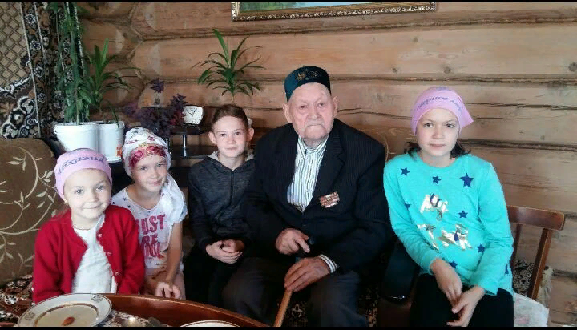
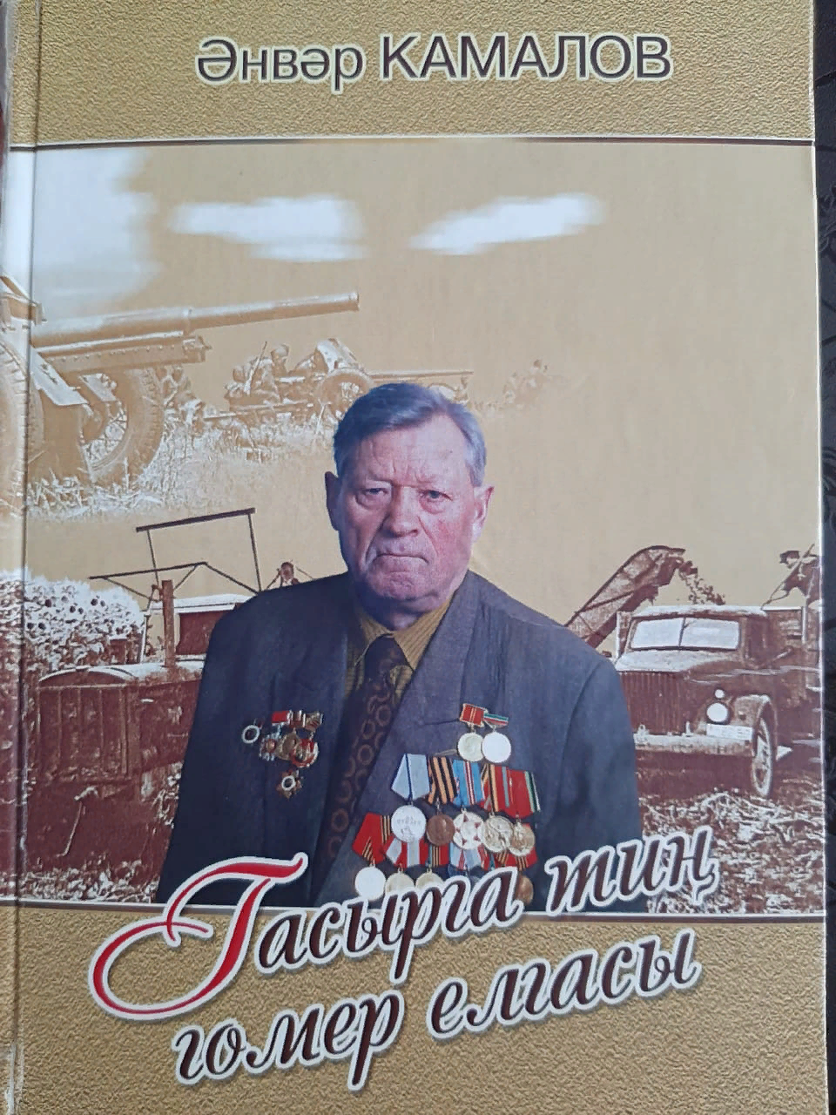

Минем өчен батырлык дип әйткәч , һәрвакыт күз алдыма Бөек Ватан сугышы ветераны Камалов Әнвәр Галәветдин улы килеп баса. 2013 елда аның тормыш юлы хәтирәләре,илебезнең тарих сәхифәләре яктырткан 250 битлек “Гасырга тиң гомер елгасы” дип исемләнгән китабы дөнья күрде. Әнвәр аганың батырлыгы Бөек Ватан сугышы елларыннан тыш , илебез һәм халкыбыз өчен катлаулы сугыштан соңгы елларда да, тыныч вакытта да күренә.Ул гомере буе илебезнең иминлеге өчен фидакарьләрчә хезмәт итте. Өлкән яшьтә дә вакытлы матбугат битләрендә даими рәвештә үзенең актуаль темаларга язылган мәкаләләрен бастырып торды. Яшьтән үк белем алуга омтылган талантлы Әнвәр аганы фронтовик дуслары да “шигьри җанлы солдат”дип йөртәләр. Киң күңелле , ярдәмчел булганы өчен аны туганнары гына түгел, барлык авылдашлары , райондашлары да хөрмәт итте. Дәһшәтле сугышның барлык ачысын үз күзләре белән күреп , әлеге авырлыкларны үз иңнәрендә үткәргән Әнвәр Галәветдин улы яхшылыкка булган ышанычын җуймаган, матурлыкны күрә белгән. Аның батыр йөрәге һәм нечкә күңеле һәрвакыт иҗат итәргә теләгән. Әнвәр ага шигырьләрен,мәкалә язмаларын укыган һәр кеше үзе өчен дәрес алып, бай тормыш тәҗрибәсенә ия булган язучының киңәшләренә колак салырлык. Моннан тыш ул рәсемнәр дә төшерә. Кыскасы ул-иҗади кеше. Мин үземә максат итеп Камалов Әнвәр Галәветдин улының тормыш юлы һәм иҗатын өйрәнүгә багышларга булдым. Элеге максатларга ирешү юлында тхбәндәге бурычларны чишү зарур: “батырлык”төшенчәсенә аңлатма бирү;хезмәт һәм Бөек Ватан сугышы ветераны Ә.Г.Камаловның биографиясе белән танышу; Ә.Г.Камаловның иҗаты белән танышу.Ә.Г.Камаловны феноменаль шәхес дип атар идем, чөнки үлем белән күзгә – күз күрешкәннән соң да ул үзендә кешелеклелек сыйфатларын җуймый, картайганчы иленең , халкының . туган иленең иминлеге хакына фидакарьләрчә хезмәт итүе, халык күңеленә уелып калырлык шигырьләр иҗат итүе , вакытлы матбугатыбыз битләрендә көн кадагында булган актуаль мәсьәләләрне яктырткан мәкаләләр бастыруы моның ачык дәлиле. Бөек Ватан сугышы һәм хезмәт ветераны булган бу иҗатчының тормыш юлы һәм иҗаты безгә үрнәк.
Әнвәр Галәветдин улы Камалов Арча районының Иске Кырлай авылында урта хәлле крестьян гаиләсендә дөнҗяга килгән. Иске Кырлай авылында классны тәмамлаганнан соң ,Югары Пошалым авылында, ә аннан соң Әзәк авылында укуын дәвам итә. 1939 елда Балтачта зоотехниклар курсын тәмамлый.
1942 елда армиягә алына,Горький өлкәсендәге (хәзерге Түбән Новгород) Богородиский шәһәрендә 3 айлык шофер курсларын тәмамлагач, фронтка җибәрелә.Биредә ул Курск сугышларын башлап, күп җирләрне немец илбасарларыннан азат итеп, Орел, Курск, Брянск, Карачев шәһәрләрен азат иткәч, Великие Луки шәһәренә җибәрелә.Шушы сугышларда яраланып , госпитальгә эләгә, аннан чыккач , Белоруссия сугышында ,Көнчыгыш Пруссияне азат итүдә катнаша.
Яу кырында күрсәткән батырлыклары өчен II дәрәҗә Ватан сугышы ордены “Батырлык өчен”, “Жуков медале” медальләре белән бүләкләнгән.
Сугыш беткәч,исән калганга бик шатланып, тагын армиядә ике ел хезмәт итеп,1947 елның 20 апрелендә туган авылына әйләнеп кайта. Биредә аның авыл колхозындагы хезмәт юлы башлана. Ул тракторчы да,МТС бригадиры да, партия оешмасы сәркәтибе дә,автомеханик та, баш инженер да булып эшли. Яшьлек елларындагы теләген - заманга лаек , кешелек сыйфатларына ия булган буын тәрбияләү –җитәкче булып эшләгәндә дә дәвам итә.
Лаеклы ялга киткәч тә ул ындыр табагы мөдире булып эшләвен дәвам итә, чөнки бай тәҗрибәле белгечне идарә тиз генә лаеклы ялга җибәрергә теләми, аның яшьләргә тәҗрибә уртаклашып,эшләвен дәвам итүен үтенә. Тылда һәм сугыштан соң илебезне аякка бастыруда актив катнашып, фидакарьләрчә хезмәт иткәне өчен “Фидакарьләрчә хезмәт өчен” (1970), “Хезмәт ветераны” (1985) медальләре белән бүләкләнгән.Менә шулай Ә.Камалов күп киртәләрне җимереп ,колхоз йөген тарта-тарта иҗади хезмәткә дә вакыт таба.Татар халкындагы булган күркәм сыйфатларны: тыйнаклыкны, чисталыкны, аклыкны, эшчәнлекне,дөреслекне,тырышлыкны алгы планга куя,ә кайбер кешеләрдәге битарафлык,табыш – байлык артыннан куу кебек тискәре сыйфатларга ия булганнар блән аяусыз көрәшә.
Әнвәр аганың иҗади эшчәнлеге күпкырлы: ул туган як ономастикасын туплый.Аның “Гасырга тиң гомер елгасы” китабнда “Туган туфрак үзәге” дип исемләнгән бүлеге туган төбәгенең миктропонимикасын өйрәнүгә багышланган.
Әнвәр Камаловның тылсымлы пумаласыннан чыккан рәсем-картиналары туган як пейзаңын тасвирлауга багышланган. Мәсәлән, “Ия суы буенда”(1964), “Болан бозавы су эчә” (2007), “Ефәк юлында” (1988), картиналары туган як табигатенә дан җырлаучы , милли традицияләрне саклап калуда үзеннән зур өлеш кертә. Татар авылы тормышын чагылдырган киндерләрдә гади халыкка булган хөрмәт һәм үз халкың белән горурлану хисләре зур осталык белән чагылдырылган.
Аның әдәби иҗатына килгәндә , күпсанлы публицистик язмалардан тыш, әлбәттә , шигырьләре, мөнәҗәтләре игъибарны җәлеп итеп тора.
Сугышны башыннан ахырына кадәр фронтта үткәргән Ә.Камаловның бер шәлкем шигырьләре ,әлбәттә сугыш темасына багышланган. Аның “Атакалар таңнан башлана”(1954) поэмасы аның үткән сугыш юлын тасвирлый;
...Безнең бу батырлыкларны
Сөйләрләр әле беркөн
Орел, Карачев, Белгород
Азат ителде бүген
Мондагы булган хәлләрне
Кайтсак, сөйләрбез сезгә
И,Ходаем, үзең сакла
Сабырлык бир син безгә
Дошман артыннан куарга
Кулыма корал алдым.
Безнең частьләр алга китте,
Мин калдым,яраландым.
(“Атакалар таңнан башлана”,201б.)
Ә.Камалов үз халкының чын патриоты. Ул аның тарихына, үткәненә, бүгенгесенә һәм киләчәгенә , рухи байлыкларына , Бөек Ватан сугышында илебез, җиребез азатлыгы өчен көрәшкән халкының данлыклы ул һәм кызларының язмышына, гади авыл халкы, җир кешесе тормышына битараф түгел.
...Ялгыз утырып калган агачлар;
Бер багана калган коедан.
Кошлар тавышы ишетелә
Корыган агачтагы оядан...
(“Тыңламас”,202б.)
Ә. Камаловның эдэбияттагы шигъри тәҗрибәләре, беренче чиратта романтик юнәлештә тәэсир ясый, аларны баета. Туган як, туган ил, туган җир эволюциясендә төп урыннарның берсен алып тора. Бәлки нәкъ әнә шуҗа күрәдер, туган илен, туган җирен, авылын яратмаган кеше юктыр бу дөньяда. Чөнки кешенең бу дөньяга , беренче сулышы һәм сүзе , сине тапкан ана – боларның барысы да һәм барыннан да элек туган җир , туган авыл, туган йорт белән бәйләнгән. Әйтелгән сүзләрнең һәммәсе дә – көндәлек тормыш лексикасыннан. Ә.Камаловча әйтсәк, алар түбәндәгечә яңгырый:
Чишмә тавын, мәчет тавын
Кемнәр йөреп үтмәгән,
Шушы тауның итәгендә
Чылтырып ага чишмәләр.
(“Авылның чишмәсе, 203б.”)
Шигырьдән шигырьгә авторның хисләре яңа яклары белән ачыла: туган якның газизлеге һәм алыштыргысызлыгы, ата-баба гомер кичергән туфракның онытылмас яме, туган нигездәге сагышлар, кадерле һәм изге нәрсәләрне югалту ачысы тормыштан тотып алынган шигъри детальләр ярдәмендә кабатланмас образларга әйләнә, укучы күңелендә дә яңгыраш таба.
Ә.Камалов – чын мәгънәсендә батыр кеше. Беренчедән , ул - Бөек Ватан сугышы батыры. Сугыш тынып, илебез күге аязлангач та, ул халкы, иле, туган теленә фидакарьләрчә хезмәт итүен дәвам итә. Аның бер шәлкем фәнни, тарихи. Әдәби әсәрләре, сынлы һәм рәсем сәнгате әсәрләре – моның ачык дәлиле.
Әйе, Ә.Камалов үз иленең , халкының, теленең чын патриоты! Гасырга тиң гомерен ул чын батырларча яшәгән шәхес. Ул һәрьяклап та безгә үрнәк була алырлык.
Кулланылган әдәбият
- Камалов Ә. Гасырга тиң гомер елгасы: биографик басма.- Казан:РИО ГБУ 22
“РЦКМО”,2013.

Изображение Великой отечественной войны в произведениях
татарских писателей.
Участник: Шигапова Гульнур, учащаяся 131 группы ГАПОУ «Арский педагогический колледж им.Г.Тукая»
Руководитель: Нуретдинова Гульназ Наримановна,
преподаватель русского языка и литературы ГАПОУ «Арский педагогический колледж им.Г.Тукая»
Что такое война?
Война - это самое страшное событие, которые уносит с собой тысячи жизней. Услышав это слово у людей замирают сердца, а в глазах появляются слёзы. Сколько невинных жизней унесла с собой война. Это самая страшная ошибка, что могло совершится человечеством. Не было и нет, тех, кто вспоминал бы о ней равнодушно.
Об ужасах войны много писали те, кто пережил её. Сколько татарских писателей испытали большую боль и потери в этой страшной войне.
Великая Отечественная война останется в истории как величайший патриотический подъём миллионов людей.
Из числа татарских писателей, кто боролся с врагом пером и оружием, первым приходит на память имя Мусы Джалиля. В первый же день войны был призван в Красную Армию. В звании старшего политрука воевал на Ленинградском и Волховском фронтах, был корреспондентом газеты «Отвага».
В одном из боёв с фашистами Муса Джалиль был ранен и попал в плен. Даже находясь в фашистских затмениях нашёл в себе силы писать и собрал сборник стихов, которые мы знаем как " Моабитские тетради". Особой мощью, на мой взгляд, обладает одно стихотворение из тетради, а именно, "Варварство"
В стихотворении «Варварство», написанное в октябре 1943 года, ярко выражается ненависть поэта к фашистским захватчикам. Пафос произведения поднимается до вершин народного плача. Поэт называет нацистов «они», другого названия нет, разве что «кучка дикарей», «варвары» или «враги». Идет уничтожение селенья. Нацисты расстреливают женщин и детей. Не желая марать руки, заставляют рыть яму самих приговоренных. Все происходящее, по мнению автора, немыслимо, непостижимо, противно человеческому разуму. Сама природа восстает против этого варварства: на землю опустились тучи, «плакали… реки», «в ярости рыдала мать-Земля», «солнце скорбное в последний раз детей поцеловало».
Ещё один татарский поэт в своём произведении описал навечно запомнившиеся всем военные годы. Первой из созданных в годы войны поэм Фатиха Карима явилась «Гульсем». Работа над ней была начата ещё в декабре 1941 года – до ухода поэта на фронт.
Смеясь, доктор ухмыльнулся:
-Если хочешь знать, вот вам-
Чтобы излечить раны фашистов,
Я кожу немного отрежу ребенку.
Именно в этом четверостишье раскрывается душа фашистского доктора, полная жестокости и зверства. В чем вина этого ребенка, матери ребенка – Гульсум, в том, что фашистские захватчики пытались захватить нашу страну? В чем он обвиняется? Почему его мучают?.. После прочтения поэмы такие вопросы душат сердце. Отражена та же трагедия войны. События в этой поэме настолько сильны, что раскрывают истинное лицо фашистов. В поэме автор хочет сказать: «За будущее человечества – те, кто мечи поднимает на детей, должны погибнуть от этого же меча».
Ещё многие писатели, такие как Абдулла Алиш, Гадел Кутуй, Махмуд Максуд, Мухаммед Садри оставили свой след в этой ужасной войне.
Великая Отечественная война, самая страшная война за всю историю нашего Отечества. Эта война принесла много страданий. Мы помним и чтим тех, кто отдал жизни за мир на земле. Ведь благодаря им мы живём на мирной земли.

БЕР ҺӘЙКӘЛ ТАРИХЫ
Түбән Кама медицина көллияте
Юсупова Гөлия Гусамутдиновна,Түбән Кама медицина көллияте студенты
Юсупова Ләйлә Илсуровна, татар теле һәм һөнәри сәйләм сәнгате укытучысы
Мамадыш районынын Норма авылы башка авыллардан аерылмый. Күп кенә татар авыллары кебек ул тау астына яшеренгән чокырлы урында урнашкан. Авыл кырыенда кечкенә генә инеш ага, урман шаулый. Борынгырак чорга куз салсан, тарихи вакыйгаларга бай урын. Авылдан 10 км ераклыкта борынгы Болгар чоры шәһәре Кирмәнчек урын алган. Бу урында хәэер агачтан корылмалар төзелде. Һәр ел саен Алабуга дәүләт педагогия институты студентлары һәм профессор Нигамаев тарафыннан казу эшләре башкарыла. Борынгы шәһәр кырыендагы Ханнар зираты турында гына да күп сөйләргә булыр иде. Риваятьләрдә әйтелгәнчә, бу урыннарга еш кына Гәрәй хан һәм аның хатыны – Казан ханбикәсе Сөембикә килә торган булган. Моннан ерак түгел, Нократ белән Чулман кушылган урында, Грахань авылы бар, имеш, аны Гәрәй хан хөрмәтенә шулай атаганнар да.
Риваятьтә хәбәр ителгәнчә, дошман гаскәре Казанны алыр алдыннан, Сөембикә бирегә килгән. Яман хәлләр булачагын сиземләп, бәлки, ханбикә озак кына елаган. Күз яшьләре җиргә тамган урыннан чишмә бәреп чыккан, – дип сөйлиләр. Чишмә суы, чыннан да, чип-чиста, моны пробалар да раслый. Бу тирә авыллары халкы хәтта кыярны да шушы салкын суда консервлый! Әлеге чишмә суы күз авыруларын дәвалый дип санала. Дәвалану рецепты бик гади: зур савытка чишмә суы алып, йөзне шунда чумдырырга да күзләрне ачкалап-йомгалап торырга кирәк.
Сүз уңаеннан, тагын бер риваятьтә биредәге урыннар шулай ук ханнар, патшалар белән бәйләнгән. Имеш, кайдадыр шушында – һич тә Кабан күле төбендә түгел – Казан хәзинәсе бик ышанычлы итеп яшереп куелган. Хәзинә эзләүчеләр әле революциягә кадәр үк Кирмәнчектән ерак түгел бер җир асты юлы тапкан, дип сөйлиләр. Тоннель тау авызына илткән. Казан ханлыгы хәзинәсен алар барыбер таба алмаган, хәер, шул вакыттан соң ул байлыкны һичкем эзләмәгән дә. Менә сезгә тагын бер Кирмән маршруты! Дөресрәге, тарихи-экстремаль квест.
Тарихка бай Норма –Кирмән якларында элек –электән тырыш ,батыр халык яшәгәнен эйтеп үтәсем килде...Ләкин сузем икенче ,аянычлы тарих турында. Боек Ватан сугышы илебез тарихында тирән эз калдырган вакыйгаларны уз эченэ алган зур тарих. Һәрбер совет гаиләсенен башыннан кичкән,куп авырлыклар, куз яшҗләре китергән авыр чор.
75 ел узуга карамастан онытылмый, янадан - яна хәтирәләр белән баей, тулылана.Сугыш хәтирәләре эле алар малай чакта булган, этиләре сугышта катнашкан кешеләр тарафыннан һәйкәлләр булып мәңгеләшә. Бүген без бер һәйкәл тарихы турында сөйләргә телибез. Кечкенә генә Норма авылыннан 150 кеше Бөек Ватан сугышына китә. Шуларның 74 батырларча дошманны җиңеп исән – сау кайта. Ләкин 76 кеше туган илгә әйләнеп кайта алмый,яу кырларында ятып кала. Алар турында мәг луматны авыл халкы, туганнары белә. Ләкин бу шәҺит киткәннәр өчен хәтер урыны юк иде. Боларны күздә тотып авылыбыз меөенаты , хезмәт ветераны, Россиянең атказанган эчке эшләр хезмәткәре, “Кирмән “ куркынычсызлыкны яклау оешмасы җитәкчесе Якупов Илдус Хәсән улы бу эшкә алынды. Илдус абыйның әтисе Хәсән сугыш батыры, Берлинга хәтле барып җиткән сугышчы. Праганы алган өчен, Берлинны алган өчен медалҗләре һәм ордены белән бүләкләнгән сугышчы.
Һәйкәл 2 ай буена төзелде. 20015 елның май аенда авылыбызга бик күп кунаклар кайтты. Тантаналы рәвештә һәйкәл ачылды. Һәйкәл бик матур урында, авылыбыз уртасында урнашкан. Кара гранит ташка илебез бәйсезлеге өчен башларын салган батыр авылдашларыбызның исемнәре мәңгеләштерелгән.
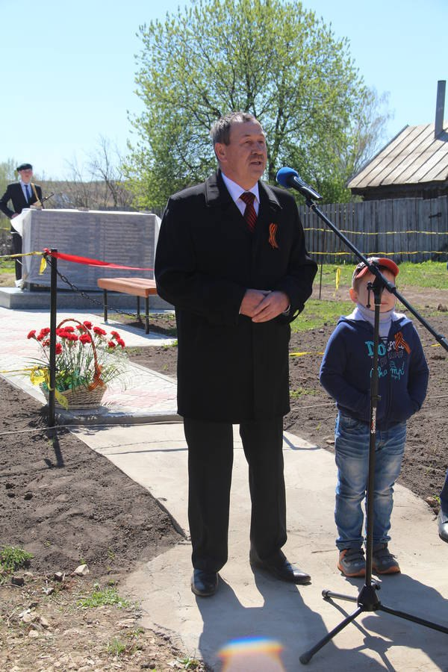

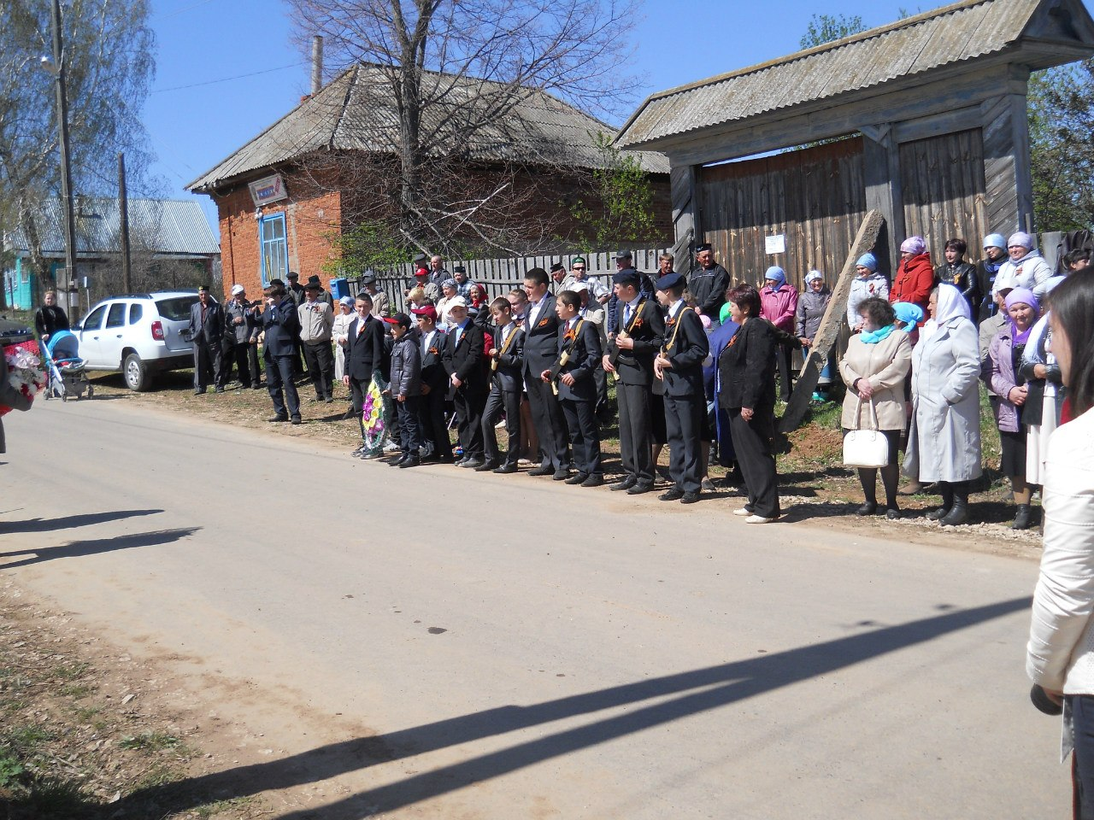

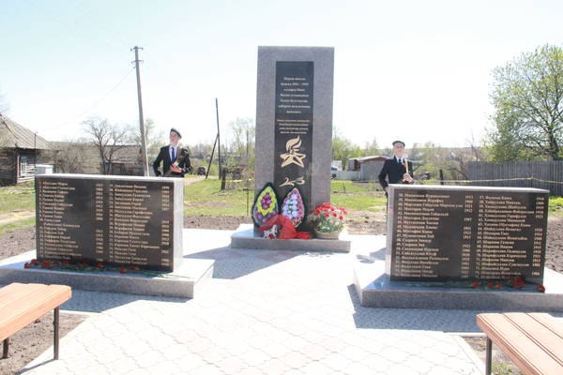

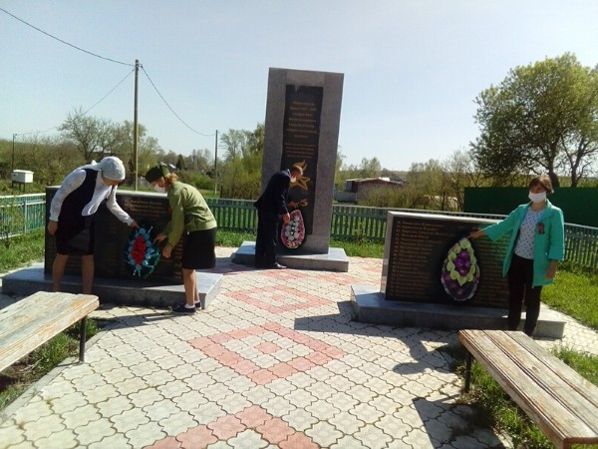

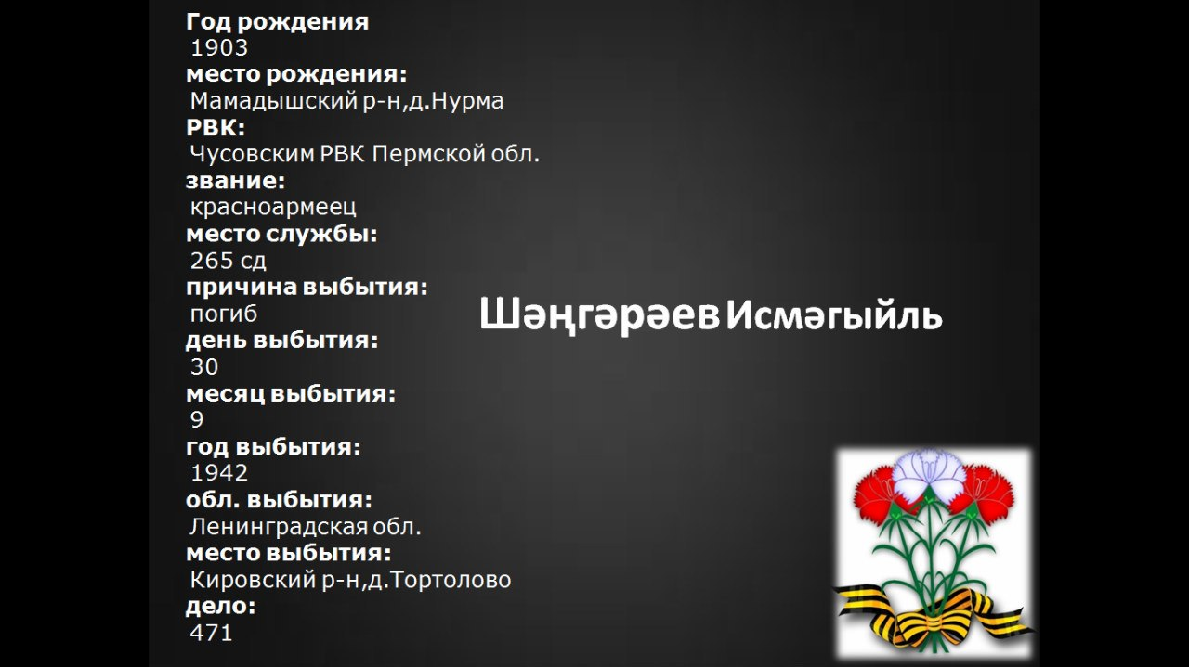

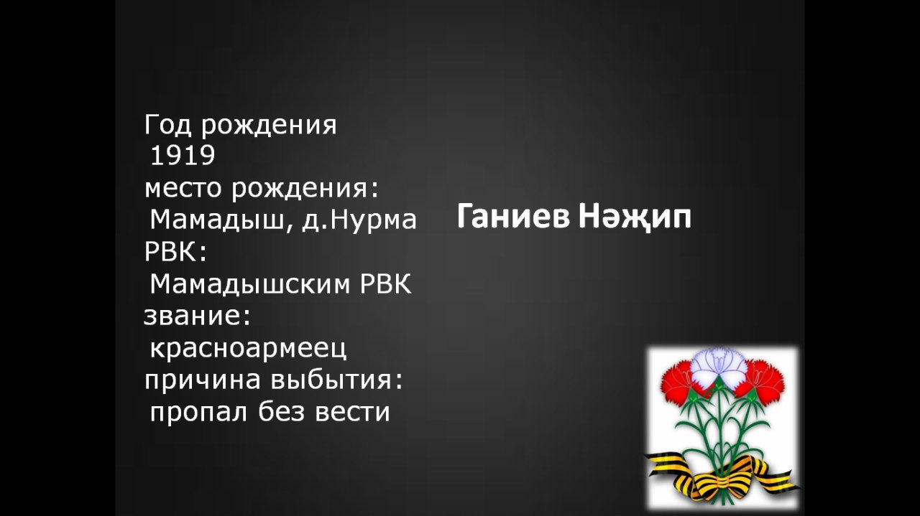

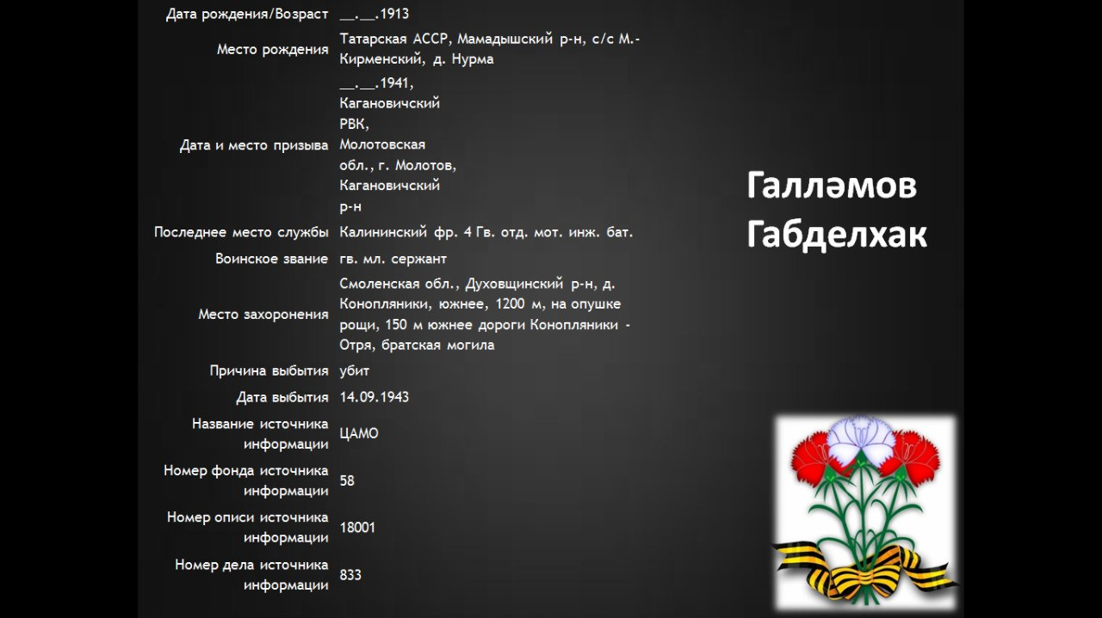

ТЫЛ – КАК ВТОРОЙ ФРОНТ.
ВКЛАД КАЗАНСКОЙ ПРОМЫШЛЕННОСТИ В ПОБЕДУ В ВЕЛИКОЙ ОТЕЧЕСТВЕННОЙ ВОЙНЕ.
Ярмоленко Александр, студент 2 курса
УПО «Колледж «ТИСБИ», г.Казань
Научный руководитель - Сайфутдинова Элеонора Владимировна
Великая Отечественная война 1941-1945г. охватила почти всю территорию Советского Союза, Восточный фронт стал самым кровопролитным столкновением сил Красной Армии и фашистских захватчиков. Война – это многочисленные жертвы, захваченные города-герои, в которых и происходили главные сражения. Однако существовали и те места, куда враг не успел проникнуть. Казань, как раз таки, в годы Второй Мировой войны оказалась за линией фронта, но не смотря на это город сумел оказать значительную поддержку силам Советской Армии. Казанская промышленность являлась одним из самых главных источников поставки военной и гражданской продукции на фронт. Помимо этого сотни простых жителей нашего города записались в добровольческие отряды и отправились на защиту Родины!
Согласно отчетам, в период Великой Отечественной войны на территории Казани функционировало 139 фабрик и заводов, на которых трудились свыше 80-ти тысяч рабочих. Дополнительно на территорию Татарской АССР транспортировали 70 промышленных предприятий из других социалистических республик.
В первые месяцы войны Казанские предприятия с лёгкостью перешли на «рельсы» военной промышленности. В основном Казань снабжала фронт порохом, боевым снаряжением, самолетами, прицелами и медицинскими препаратами.
Усердно на протяжении всех четырех лет войны работал всеми известный «Казанский пороховой завод», в годы ВОВ он разрабатывал порох для реактивных снарядов установки «Катюша». На производстве были созданы фронтовые бригады, которые соревновались между собой и перевыполняли ежемесячные планы. За весь период Второй Мировой пороховой завод выпустил более 100 тысяч тонн пороха, 40 миллионов зарядов к минометам, самолетным и зенитным системам, а также гаубицам. За доблестный труд в 1941-1945 гг. завод был награжден орденом Отечественной войны, Орденом Трудового Красного Знамени и Орденом Октябрьской Революции.
Редкую продукцию выпускал Казанский кетгутный завод, производивший хирургический шовный материал – кетгутные нити. Химические цеха завода выпускали медицинские препараты для раненых бойцов. Была организована широкая поставка перевязочных средств, мазей от ожогов и обморожений. Отдельно хочется подчеркнуть, что в казанских госпиталях прошли лечение тысячи солдат, из которых 200 тысяч смогли вернуться на фронт.
«Казанское авиационное производственное объединение им. С.П.Горбунова» - это место скопления авиационной науки и производства. Авиационным заводом были выпущены: знаменитые пикирующие бомбардировщики Пе-2, Пе-8 и У-2. Эти самолеты участвовали в битве под Москвой, Курской дуге, Нормандии и наносили сокрушительные удары по войскам немецкой армии. За сутки завод выпускал 10-12 самолетов, которые были полностью готовы к отправке на войну. По статистке каждый шестой советский самолет был собран руками фронтовых рабочих Казани. За образцовое выполнение правительственных заданий в сентябре 1945г. завод был награждён орденом Красного знамени.
Продукцию специального назначения производили и на «Казанском заводе точного машиностроения», который был переброшен в Казань перед блокадой Ленинграда. С первыми пребывшими эшелонами, груженым оборудованием и рабочими завод сумел быстро приспособиться к условиям работы и уже 7 ноября организовал первую отправку необходимой продукции на фронт. Все годы ВОВ «Казанский завод точного машиностроения» упорно трудился и перевыполнял установленный план производства, поставляя всё больше и больше боеприпасов. Некоторые сотрудники покидали свои рабочие места и отправлялись на поля сражений, героически подставляя свою грудь на защиту страны. Указами Президиума Верхового Совета СССР 110 работников предприятия награждены орденами и медалями СССР. Заслуги предприятия перед страной отмечены орденом Трудового Красного Знамени.
Не менее усердно трудились рабочие легкой промышленности, которые выпускали почти 200 наименований вещевого снаряжения и обмундирования для солдат Красной Армии. Меховой комбинат, Льнокомбинат, кожевенно-обувной комбинат «Спартак» своими масштабами выпущенной продукции могли снарядить целые дивизии наших бойцов удобной и надежной одеждой. Именно благодаря снаряжению советские силы отлично чувствовали себя в суровых погодных условиях и переломили ход Второй Мировой войны. Стоит заметить, что Меховой комбинат позднее был награжден Орденом Ленина, Казанский кожевенно-обувной комбинат «Спартак» – Переходящим Красным Знаменем Государственного Комитета Обороны СССР.
Всего за годы войны в городе были изготовлены 8 млн. нательного белья, 6 млн. пар валенок, 5 млн. пар армейских сапог, 4 млн. шапок, 2,3 млн. комплектов шаровар и гимнастерок, 800 тысяч шинелей.
В период ВОВ многим предприятиям пришлось перейти на выпуск военной и оборонной продукции. Самым крупным таким предприятиям являлся завод «Серп и Молот», выпускавший изначально запасные части к пароходам. С первых дней войны «Серп и Молот» начал производить военную продукцию. В полтора раза было увеличено количество металлорежущих станков, в целом объем производства вырос до 163,7 %. Рост военного производства был обеспечен, прежде всего, за счет энтузиазма рабочих. Ярким примером послужил коллектив кузнечного цеха завода «Серп и Молот», который на второй день войны выполнил дневную норму к обеденному перерыву.
В Казани расположилось крупнейшее в СССР предприятие по созданию авиационной и машиностроительной промышленности - «Казанское моторостроительное производственное объединение». С 1941 по 1945 гг. заводом было выпущено 18 126 моторов. Впервые в авиационной промышленности СССР была создана рентген-установка для визуального просвечивания блоков для двигателя М-105. Был смонтирован «принудительный» конвейер для сборки двигателей.
Через каждый час с конвейера сходил готовый двигатель. А в механических цехах заработали механизированные поточные линии, в термическом цехе введены в эксплуатацию печи для цементации коленчатых валов и для закалки гильз блоков. Именно моторостроительный завод поставлял моторы для знаменитого бомбардировщика Пе-2. Позже за образцовое выполнение правительственных планов завод был награжден орденом Ленина.
«Казанский вертолетный завод» занимался выпуском незаменимым для фронта самолетом У-2. Самолет был использован в роли связного и разведчика, иногда на нем доставляли раненых в госпитали. В 1941г. завод приступил к переоборудованию учебного самолета ПО-2 в легкомоторный бомбардировщик. Изменились многие полетные характеристики, что позволило поднимать в воздух 300 и более килограммов бомб, установить пулемет с увеличенным боевым запасом. Всего самолетов ПО-2 было изготовлено на «Казанском вертолетном заводе» чуть больше 11 тысяч, здесь был собран каждый десятый самолет, который побывал на фронте.
Немецкая армия была известна своей профессиональной подготовкой, чтобы победить, наши солдаты не должны были уступать врагам по уровню оснащенности. Поставкой оптических приборов занимался «Казанский оптико-механический завод», производивший морские дальномеры, минометные прицелы, бинокли и прицелы для пикирующих бомбардировщиков Пе-2, Пе-8.
«Казанское танковое училище имени Верховного Совета ТАССР» активно занималась подготовкой специалистов бронетанковых и механизированных войск. Первые выпускники училища отправились на фронт весной 1942 года, всего за годы войны обучение в Казанском танковом училище прошли 4 тысячи 628 командиров-танкистов.
Жители города Казани в период Великой Отечественной войны отличились особым трудолюбием, слаженностью и железной дисциплиной. Каждый казанец активно участвовал в разных формах движения помощи фронту. За самоотверженный труд в годы Отечественной войны больше 1 тысячи рабочих были награждены орденами, около 74 тысяч медалями за доблестный труд, 43 тысячи получили звание «Труженик тыла», единицы удостоены звания Героев Социалистического труда.

ИБРАҺИМ ГАЗИ ИҖАТЫНДА СУГЫШ ТЕМАСЫНЫҢ ТИРӘН ЧАГЫЛЫШЫ
Яруллина Айгөл Рамил кызы
ДАҺБУ “Н.В.Лемаев исемендәге нефть химиясе һәм нефть эшкәртү көллияте”
Фәнни җитәкче: Шәрифулина Эльвира Мәүлетҗан кызы
Татар әдәбитының күренекле вәкиле Ибраһим Гази – заманның гаять тә гыйбрәтле, катлаулы, киеренке бер чорында иҗат дөньясына килеп, милли әдәби-мәдәни күгебездә якты йолдыз булып калыккан киң колачлы шәхес. Ул Әхмәт Фәйзи, Шәйхи Маннур, Габдрахман Әпсәләмов, Мирсәй Әмир, Хәсән Туфан, Фатих Хөсни, Әмирхан Еникиләр белән бер чорда яшәп иҗат иткән әдипләр буыныннан. Бу олуг әдипләребез, ярты гасыр буена, татар әдәбиятын романнар, повестьләр, хикәяләр, сәхнә әсәрләре, шигырләр белән баеттылар. Ул әсәрләрнең күбесе әдәбиятыбызның алтын фондын тәшкил итә.
И. Гази классик әдәбиятыбызның гүзәл үрнәкләре булган әсәрләр иҗат итүче олуг язучыбыз. Шуңа да аларның кадере еллар узу белән һич тә кимемәячәк, киресенчә, арта, үсә генә барачак, әдәбият тарихында тоткан урыннары ныграк аңлашылачак, ачыграк күренәчәк.
И. Гази иҗатының иң бай өлеше Бөек Ватан сугышы елларына туры килә. 1943 елдан башлап Җиңү көннәренә кадәр әдип хәрәкәттәге армия сафында була. Ул фронтта татар телендә чыга торган “Сталин байрагы”, “Кызыл Армия” газеталарында хәрби корреспондент булып хезмәт итә, шундагы кырыс шартларда үзе күргәннәрне, кичергәннәрне, ишеткәннәрне күпсанлы очеркларында, хикәяләрендә яктырта. Аның ул әсәрләре Туган илгә тирән мәхәббәт, дошманга көчле нәфрәт белән сугарылганнар. Әдип болай дип яза: “Һәр хикәям нинди дә булса бер вакыйга нигезендә туган. Алар һәммәсе дә үз заманының кыйпылчыгы. Барысына да заманның кайнар сулышы сеңеп калган. Һәркайсының тарихы бар... Минем күз алдыма алар шушы тарихлары белән килеп басалар”.
Сугышның коточкыч дәһшәтен тасвирлаган “Югалган Мәрзыя” хикәясе дә шул нигездә язылган. Хикәяләүче (әдип үзе) кара көзнең шыксыз, юеш бер көнендә фашистлар яндырып киткән авылга килеп керә. Бара торган юлы ерак, исәбе – ниндидер могҗиза белән исән калган, әмма җан әсәре сизелмәгән берәр йортта кунып китү. Күмер өемнәре, сөремле кара мичләр арасында шактый буталып йөргәч, ул бер кабер ташына килеп юлыга. Һәм исе китеп катып кала. Таштагы гарәп хәрефләре белән татарча “Сөекле кызыбыз Мәрзыяга...” дип башланып киткән язу аның һушын алгандай була: “Донбасстагы шахталарда, заводларда татарларның күп булуын белә идем. Ләкин бу бит Донбасс түгел, Көньяк Украина, монда шахта да юк, заводлар да юк”. Хикәяләүче ачына, ул тетрәнгән: “Сугыш, сугыш! Кайларга гына адаштырмыйсың син безнең сөякләребезне! Кем булган икән соң бу кыз? Ни өчен аны бирегә текә яр битенә күмәсе иткәннәр? Нинди язмыш аны Көньяк Украина туфрагына китереп ташлаган?” Сорауларына җавап табу ниятеннән ул каршына очраган хатынга мөрәҗәгать итә һәм “берәү дә күмелмәгән” дигән сүзләр аны тагы да аптырашта калдыралар. Лирик герой бер фәкыйрь генә “караңгы чырайлы” йортка килеп керә. Шушында ул Мәрзыяның авыру әнкәсен очрата һәм аннан җан өшеткеч тарихны ишетә. Сугыш дәһшәте алар гаиләсен шушы авылга китереп ташлаган. Әүвәл авыл халкы немецлар биредә озаккадыр дип уйламый, менә-менә Кызыл Армия борылып килер дә фашистларны пыранлатып куып алып китәр дигән өмет белән яши. Әмма фронт бик тиз ерагая. Озакламый халык арасында коточкыч сүз тарала: барлык матур кызларны җыеп, мәҗбүриләп, күңел ачу йортына озатачаклар икән. Хәбәр хак булып чыга. Исемлеккә Мәрзыя да эләгә. Бу йортта ул акылыннан шаша. Яр буенда чокыр казып шунда яши башлый. Көннәрдән бер көнне бөтенләй юкка чыга. Таш, ичмасам, истәлеге булыр дип, бәхетсез кызның әтисе тарафыннан куелган икән.
Хикәя кыска. Анда сөйләнгән вакыйга коточкыч дәһшәте белән чикләрне белмәгән дәрьядан бер тамчы. Әмма ул тамчыга атом-төш шартлавының куәте сыйган. Ул һәрдаим искәртеп тора: сугыш – дәһшәт, сугыш – фаҗига, аны башлаучылар – вәхшиләрнең вәхшие. Мәрзыя трагедиясе шуны раслый. Әгәр дә ул кулына корал алып дошманга каршы сугышучылар сафында булса, бер хәл иде әле. Монда мәсьәлә ачык: көчкә – көч, канга – кан, үлемгә – үлем. Мәрзыя бит шушы дәһшәт өермәсенә килеп эләккән чарасыз, гаҗиз нәни кошчык кына. Фаҗигага дучар итәрлек нинди гаебе бар соң аның, нинди гөнаһы? Бар “гаебе” аның сугышка кадәр куанычы, горурлыгы, бүгенге дошманы булган чибәрлеге, сылулыгы. Бу вәхшиләргә ләгънәт түгелме? Өзелеп яраткан кызының саташып, буталып йөрүеннән чарасызлыкның чигенә чыккан гаҗиз Ананың “үз балама үзем әҗәл теләгән чакларым күп булды” диюе – бу канлы сугышка каргыш түгелме? Мондый очракта дошманга каршы нәфрәт икеләтә-өчләтә арта, ул изге көрәш өчен бөтен халыкны бер йодрыкка туплый. “Югалган Мәрзыя” кебек әсәрләр әнә шуңа хезмәт итәләр.
Шундый ук тасвир-эчтәлекне без “Кышкы кичтә” хикәясендә дә күрәбез. Кышкы салкын кичтә чигенүче фашистлар карга күмелгән авылның бер йортына килеп керәләр. Өйдә авыру карчык, бишектәге сабыен тирбәтүче ана. Солдатлар хатыннан ризык таптыралар, атып үтерү белән яныйлар. Ефрейтор бишектәге баланың йөзенә тәмәке төтене өрә, сабый буылып йөткерә башлагач, кәефләнеп көлә. Баласын якларга ташланган ананы атып үтерәләр. Карчык белән икесенең мәетен урамга чыгарып ыргыталар. Исерек ефрейтор төз атуы белән мактанып, бишектәге сабыйга күз йомып та тигезәм, ди. Солдатлар аны кәеф-сафа коруны дәвам итәргә күндерәләр. Хикәя шулай тәмамлана: “Язмышыннан хәбәре булмаган бала, төшендә нәрсәгәдер елмая-елмая, рәхәтләнеп йоклап ята иде”. Тыныч, ипле, якты тормыштан бер кайтаваз кебек бу җөмлә. Ләкин җан өшеткеч вакыйгалар тезмәсеннән соң бу “тынычлык” каргау, ләгънәтләү авазларына караганда тагын да дәһшәтлерәк булып яңгырый. Шартламыйча калган мина кебек хәтәр, шомлы ул җөмлә. Әдип мондый юл белән сугышның гаять кырыс, рәхимсез картинасын ачуга ирешә.
Бу алым И. Газиның “Малай белән эт” хикәясендә дә кулланыла. Резервта торган солдатлар өйләреннән килгән хатларны укып юаналар. Икенче юанычлары – янәшәдә яшәүче өч-дүрт яшьлек бер малай. Ничә ел сугыш юлларында йөреп балаларын сагынулары чиксез булган сугышчылар шуны кочаклап сөяләр, “үз малайларына охшатып, аның өчен үлеп китәргә торалар”. Малай, аңа гаҗәп дәрәҗәдә гашыйк өч аяклы эте, карт бабасы шулай җай гына яшәп яталар. Бакчада казыналар. Дошман самолеты килеп чыкса, бомбоубежишега яшеренәләр. Шулай барысы да ипле генә бара. Алда да шулай булыр кебек. Әмма... Чираттагы бомбага тоту вакытында ярчык тиеп малай һәлак була. Күпме сугышчан дусларын күмгән, инде үлемгә дә ияләнеп беткән солдатлар тетрәнеп калалар. Һәр очракта да авыр, әмма күңел каты – монда исә аеруча газаплы була. Әйтерсең лә бала: “Их сез, абыйлар, мине саклый алмадыгыз, ә үзегез исән”, – дип боларга үпкәли.
Бу да рәхимсез сугышның янә бер кырыс картинасы. Шунысы да бар, И.Гази сугыш дәһшәте китергән фаҗигаләрне тасвирлап кына калмый, ул шушы нәфрәт хисенең үч алу хисенә әйләнүен дә тасвирлый. “Аксөяк немец һәм казлар...” хикәясендә гаилә казларын атып йөргән немец офицеры көннәрдән бер көнне суга “батып” үлә. Оккупациядә калган авылда Әхмәт бабай җирән немецка аның тәмам котын алырдай үкерә торган мич чыгарып бирә (“Әхмәт бабай”). Урыны белән үч алу хисе көрәш рухына да әверелергә мөмкин. “Ана” хикәясендә бәләкәй улы атып үтерелгәч, Мария партизан отрядының элемтәчесе булып китә, тәмам күңеле сынган авылының рухын күтәреп җибәрә, яшәүгә өмет уята.
Ибраһим Газины әдәбият галиме И. Нуруллин “онытлмас еллар шаһиты” дип атый. Бу сүзлзр аның иҗатын тулысы белән ачып сала. Әдәбият тарихында якты эз калдырган олуг әдип хәзер дә мавыгып укый торган әсәрләр иҗат итте. Тарихларда калган ул эзләр органик рәвештә бугенге көнгә килеп ялгандылар.
Ул эзләрдән әдәбиятыбыз киләчәккә атлый.

Составители:
Саттарова Г.Ф, преподаватель информатики ГАПОУ «Арский агропромышленный профессиональный колледж»
Гаянова Э.Н, заместитель директора по УР ГАПОУ «Арский агропромышленный профессиональный колледж»
Валиева Л.Х, заместитель директора по УВР ГАПОУ «Арский агропромышленный профессиональный колледж»
Ответственный за выпуск:
Хуснутдинова Х.А, старший методист НП «Совет директоров ОУ СПО РТ»
Технический редактор: Саттарова Г.Ф, преподаватель информатики ГАПОУ «Арский агропромышленный профессиональный колледж»
Материалы республиканской научно-практической конференции (22 декабря 2020 года, Арск). – Арск, 2020.

